

Exchange Server 2003
トランスポートおよび
ルーティング ガイド

 | 最終校閲 :  製品 バージョン :  校閲者 :  最新情報 :  著者 : | 2004 年 8 月  Exchange Server 2003  Exchange 製品開発チーム  www.microsoft.com/exchange/library  Patricia Anderson



Exchange Server 2003
トランスポートおよび
ルーティング ガイド

Patricia Anderson

発行 : 2004 年 3 月
製品 : Exchange Server 2003

著作権
このドキュメントに記載されている情報 (URL 等のインターネット Web サイトに関する情報を含む) は、将来予告なしに変更することがあります。別途記載されていない場合、このソフトウェアおよび関連するドキュメントで使用している会社、組織、製品、ドメイン名、電子メール アドレス、ロゴ、人物、場所、出来事などの名称は架空のものです。実在する商品名、団体名、個人名などとは一切関係ありません。お客様ご自身の責任において、適用されるすべての著作権関連法規に従ったご使用を願います。

マイクロソフトは、このドキュメントに記載されている内容に関し、特許、特許申請、商標、著作権、またはその他の無体財産権を有する場合があります。別途マイクロソフトのライセンス契約上に明示の規定のない限り、このドキュメントはこれらの特許、商標、著作権、またはその他の無体財産権に関する権利をお客様に許諾するものではありません。

© 2004 Microsoft Corporation. All rights reserved.

Microsoft、Active Directory、Hotmail、Microsoft Press、MS-DOS、MSDN、Outlook、Visual Basic, Visual C++、Windows、Windows NT、
および Windows Server は、米国 Microsoft Corporation の米国およびその他の国における登録商標または商標です。

記載されている会社名、製品名には、各社の商標のものもあります。

謝辞
企画編集者 : Alison Hirsch
著者 : Per Farny、Mohammad Nadeem
編集者 : Katherine Enos、Janet Lowen
テクニカル レビューア : Pretish Abraham、Simon Attwell、Philip Buelow、Max Ciccotosto、Wayne Cranston、Greg Derk、Ade Famoti、Per Farny、Scott Landry、Dominic Lai、Will Martin、Mohammad Nadeem、Colin Nash、Gerald Ramich、Hao Zhang
グラフィック デザイン : Kristie Smith
製作 : Joe Orzech、Sean Pohtilla

目次
はじめに 1
このガイドの内容 1
このガイドが対象とするユーザー 1
用語 2
このガイドの構成 3

第 1 章
ルーティングについて 8
ルーティング コンポーネント 8
ルーティング グループについて 9
コネクタについて 9
リンク状態情報について 10
Exchange が内部メール配信用にリンク状態情報を使用する方法 11
Exchange が外部メール配信用にリンク状態情報を使用する方法 12
ネイティブ モードと混在モードでのルーティング グループの使用 13

第 2 章
SMTP について 15
第 2 章の手順 15
SMTP および Exchange について 15
インターネット メールの受信 17
インターネット メールの送信 18
SMTP の要素 19
SMTP 仮想サーバー 19
SMTP コネクタ 23
第 3 章
トランスポートの依存関係 29
第 3 章の手順 29
インターネット インフォメーション サービス 29
Active Directory 31
DNS 31
外部 DNS へのクエリ動作の仕組み 32
インターネット メールの送受信における DNS の役割 33
受信者ポリシー 36
受信者更新サービス 37
メタベース サービスへのディレクトリ サービス 37

第 4 章
DNS の構成 41
第 4 章の手順 41
DNS の設計 42
利用可能なツール 42
内部 DNS 構成の確認 43
インターネット メール配信用の DNS の構成 45
受信メール用の DNS セットアップの確認 45
送信メール用の DNS の構成 47

第 5 章
ルーティング トポロジの構成 55
第 5 章の手順 56
一般的な計画の考慮点 56
一般的なルーティング トポロジ 57
集中メッセージング トポロジ 58
分散メッセージング トポロジ 58
ルーティング グループの定義 60
ルーティング グループの作成 62
ルーティング グループ コネクタとブリッジヘッド サーバーの定義 63
ルーティング グループの接続 65
コネクタのスコープと制限について 70
コネクタのスコープと制限の使用 70
利用を制限するために配信の制限を使用する方法 71
ルーティング グループ マスタの指定 73
高度なルーティング構成 74
負荷分散およびフェイルオーバーにコネクタを使用する方法 74
コネクタのリンク状態トラフィックの抑制 75

第 6 章
インターネット接続の展開シナリオ 79
第 6 章の手順 80
一般的な展開シナリオ 82
既定構成で単一の Exchange サーバーを使用する方法 83
インターネット ゲートウェイとしてデュアルホーム Exchange サーバーを使用する 85
ファイアウォールの背後でブリッジヘッド サーバーを使用する方法 89
境界ネットワークで Windows SMTP 中継サーバーを 使用する方法 92
カスタムの導入シナリオ 96
ネットワーク サービス プロバイダを使用したメールの送受信 96
2 つの SMTP メール ドメインをサポートして、他のシステムと
単一の SMTP メール ドメインを共有する方法 97
他のシステムとの SMTP メール ドメインの共有 103
クロス フォレスト SMTP メール コラボレーションの構成 112
Cross-Forest 認証の有効化 114
匿名の電子メールの解決によるクロス フォレスト コラボレーションの有効化 118

第 7 章
インターネットへの接続 125
第 7 章の手順 125
SMTP の正常インストールの確認 127
インターネット メール ウィザードを使用した インターネット メール配信の構成 130
インターネット メール配信の前提条件 131
ウィザードの実行 131
ウィザードを使用したデュアルホーム サーバーの構成 135
インターネット メール配信用に Exchange サーバーを手動で構成する方法 135
インターネット メールを受信するための Exchange サーバーの設定 136
インターネット メールを送信するための Exchange サーバーのセットアップ 147
拡張設定の構成 155

第 8 章
インフラストラクチャのセキュリティ保護 173
IIS のセキュリティ保護 173
Windows 2000 Server での IIS Lockdown Wizard の使用 173
Windows Server 2003 での URLScan の実行 174
ファイアウォールの使用 174
仮想プライベート ネットワークの使用 175

第 9 章
Exchange サーバーのセキュリティ保護 177
第 9 章の手順 178
すべての SMTP 仮想サーバーで第三者中継を無効にする方法 178
内部 SMTP 仮想サーバーおよび IMAP および POP クライアント専用
SMTP 仮想サーバーでの匿名アクセスを防ぐ方法 179
配布グループおよびユーザーへの発信制限 180
内部 SMTP 仮想サーバーでの発信および中継の制限 182
SMTP 仮想サーバーでの発信制限 183
SMTP 仮想サーバーでの中継の制限 184

第 10 章
フィルタの構成およびスパムの制御 187
第 10 章の手順 188
接続フィルタ 189
接続フィルタ処理のルールのしくみ 189
ブロック リスト プロバイダによる攻撃元 IP アドレスの照合方法 190
ブロック リスト プロバイダの応答コードについて 190
接続フィルタ処理のルールに対する例外の指定 192
接続フィルタの有効化 192
[受信者のフィルタ] 199
受信者のフィルタの有効化 199
[送信者のフィルタ] 202
送信者のフィルタの有効化 202
有効にされているフィルタと IP 制限が適用される方法の理解 202
スプーフィング (なりすまし) されたメールの特定 205

第 11 章
ルーティングのトラブルシューティング 211
第 11 章の手順 211
WinRoute の使用 212
一般的なリンク状態の問題 212
ルーティング グループ メンバとルーティング グループ マスタ間の接続の切断 213
ルーティング グループ マスタ間の競合 214
削除済みのルーティング グループによって発生する問題 215
“停止” としてマークされないコネクタ 216
不安定な接続 217
リンク状態通知の中止 218

第 12 章
メールの流れと SMTP に関するトラブルシューティング 221
第 12 章の手順 222
telnet の使用 223
SMTP および X.400 キューの使用 225
SMTP キューについて 225
キューのプロパティの表示 231
キュー内にあるメッセージの表示 231
SMTP パフォーマンス カウンタの確認 232
メッセージ追跡センターの使用 235
イベント ビューアの使用 236
アプリケーション ログの表示 237
システム ログの表示 238
SMTP プロトコルの診断ログ出力の構成 238
ログ出力の設定の変更 239
ログ出力をデバッグ レベルに設定する 240

第 13 章
配信不能レポートのトラブルシューティング 241
第 13 章の手順 242
NDR のトラブルシューティング ツール 242
トラブルシューティングの方法とヒント 243
ステップ 1: NDR の考えられる原因の特定 244
ステップ 2: イベント ログの使用 254
ステップ 3: Regtrace の使用 255
必要な Active Directory 属性の確認 257
一般的な送信不能レポートの例 262
Active Directory に関する問題 262
グローバル カタログ サーバーの問題によるメッセージ配信の遅延 266
個人用アドレス帳および連絡先宛に送信する場合の配信不能レポート 268
パブリック フォルダへのメッセージの送信 268
その他の NDR レファレンス 270

第 14 章
内部のトランスポート コンポーネントについて 275
インターネット メールの受信 276
インターネット メールの送信 277

第 15 章
リンク状態の高度な概念 279
リンク状態コンポーネント 279
OrgInfo パケットについて 279
OrgInfo パケットの詳細について 280
サーバー サービスおよびルーティング ノード 283
ルーティングの更新 284
メジャー更新 285
マイナ更新 285
ユーザー更新 286
ルーティング トポロジの更新の伝達 286
ルーティング グループ マスタへのディレクトリ更新の伝達 287
ルーティング グループ マスタからのルーティング グループ メンバへの更新の伝達 293
SMTP 変換での更新内容の伝達 296

付録 A
リファレンス情報 305
SMTP コマンド 305
イベント シンク 307
Exchange がよく使用するポート 308

付録 B
このガイドで言及したリソース 311
Exchange Server 2003 311
Exchange 2000 Server 311
Windows 2000 Server 312
Windows レジストリ 312
IIS Lockdown Wizard 312
その他の Web サイト 312
その他のリソース 313
Web サイト 313
Exchange Server 2003 のガイド 313
リソース キットおよびデプロイメント キット 314

付録 C
身体に障害のある方のためのアクセシビリティ機能 315
Microsoft Windows のアクセシビリティ機能 315
アクセシビリティ関連ファイルのダウンロード 316
アクセシビリティ機能を使用するユーザーに対する Microsoft 製品の調整 316
ステップ バイ ステップ ガイド (無料) 317
Windows 用の支援技術製品 317
別形式の Microsoft ドキュメント 318
聴覚や言語に障害をお持ちの方を対象にした Microsoft のサービス 318
カスタマ サービス 318
技術サポート 319
Exchange 2003 319
Outlook Web Access 319
アクセシビリティに関するその他の情報 320

はじめに
このガイドでは、Microsoft® Exchange Server 2003 におけるトランスポートおよびルーティングの仕組みについて説明します。さらに、メールの配信が内部と外部において適切に行われるように Exchange を構成する方法についても説明します。

このガイドの内容
このガイドでは、まず、以下の疑問に対する答えを詳細に示します。
- トランスポートとルーティングに関係する基本コンポーネントは何か。また、その役割は何か。
- Exchange Server 2003 では、ルーティング グループ、コネクタ、ルーティング マスタはどのように機能するか。
- SMTP (Simple Mail Transfer Protocol) とは何か。また、その目的は何か。
- Exchange で SMTP はどのように機能するか。
- SMTP の基本的な構成要素とは何か。また、Exchange ではプロトコルをどのように管理するか。
- トランスポートが依存するコンポーネントとは何か。これらのコンポーネントが、トランスポートとルーティングの動作にどのような影響を及ぼすか。
- 一般的なルーティング トポロジとは何か。また、いつ展開されるか。
- ルーティング トポロジをどのように構成する必要があるか。
- インターネットに接続するための一般的な展開シナリオとはどのようなものか。さまざまな組織のニーズをどのようにサポートするか。つまり、1 つの SMTP メール ドメインを共有することを希望する組織や、2 つの SMTP メール ドメインをサポートすることを希望する組織があるなど、企業によって異なる特別な要件をどのようにサポートするか。
- インターネット メール配信をサポートするために、SMTP、Exchange、およびドメイン ネーム システム (DNS) をどのように構成するか。
- インフラストラクチャと Exchange サーバーでどのようなセキュリティ対策を実施できるか。
- トランスポートとルーティングのトラブルシューティングと診断にどのようなツールやプロセスを使用できるか。

このガイドが対象とするユーザー
このガイドは、以下の技術者が十分に活用できる内容になっています。
システム設計者
ビジネス戦略およびソリューション全体の計画と作成を担当する技術者。
企業の Exchange 管理者
企業内でソフトウェアのインストール、保守、および管理を担当する技術者。
Exchange ユーザー アカウントの管理者
個々の電子メール アカウントのセットアップ、および Microsoft Active Directory® ディレクトリ サービスの個々の Exchange アカウントの変更を担当する技術者。
メッセージングのサポート担当者
エンド ユーザーがメッセージング環境で遭遇する問題のトラブルシューティングを専門に担当する技術者。
ヘルプ デスク オペレータ
簡単なメッセージングの問題を含む、エンド ユーザーのさまざまなハードウェアやソフトウェアに関する問題を解決する技術者。

用語
このガイドに目を通す前に、以下の用語について理解しておく必要があります。
A レコード
DNS のアドレス リソース レコード。具体的には、ホスト名を IP アドレスと関連付ける DNS レコード。
ブリッジヘッド サーバー
サーバー間で情報を受け渡しできるように、同じ通信プロトコルを使用してサーバーを接続するコンピュータ。Exchange 2003 および Exchange 2000 Server では、ブリッジヘッド サーバーはルーティング グループから、別のルーティング グループ、リモート システム、または他の外部システムへの接続ポイントです。
コネクタ
2 つのシステム間を情報が配信されるようにするためのコンポーネント。たとえば、コネクタは Exchange と他のメッセージング システムの間のメッセージ転送、ディレクトリ同期、および予定表クエリをサポートします。コネクタが設置されていると、両方のメッセージング システムで、基本的なユーザーの操作性が維持されます。Exchange と他のメッセージング システムの間で行われるメールやその他の情報の交換は、2 つのシステムの機能が異なる場合でもユーザーからは同じように見えます。
ドメイン ネーム システム (DNS)
クライアント名またはサーバー名から IP アドレスへの名前解決、またはその逆の名前解決をサポートする TCP/IP の標準ネーム サービス。Microsoft Windows® 2000 Server および Windows Server™ 2003 の動的ドメイン ネーム サービスでは、クライアントやサーバーからの名前の自動登録が可能です。管理者がレコードを手動で定義する必要はありません。
完全修飾ドメイン名 (FQDN)
ドメイン ネーム システム (DNS) のドメイン名の一種。あいまいさのない記述によって、ドメイン名前空間ツリー内での場所を正確に表現します。完全修飾ドメイン名は一般に host.example.com のように末尾にピリオド (.) が付いた形式で記述され、名前空間のルートからの位置を特定します。Exchange の機能では、Exchange サーバーのホスト名、または NETBIOS 名を使用できるものがあります。ホスト名または NETBIOS 名は、FQDN からドメイン名部分を除いた名前です。
グローバル カタログ サーバー
Active Directory 内に全ドメインの部分的なレプリカを含むドメイン コントローラ。グローバル カタログは Active Directory にある全オブジェクトのコピーを保持しますが、各オブジェクトの属性については限られた数しか保持しません。
MX (メール交換) リソース レコード
あるドメインに対するメール交換サーバーを定義する DNS レコード。メール交換サーバーは、そのドメインを担当する 1 つ以上の SMTP 仮想サーバーの FQDN を持つ電子メール ドメインと関連付けるようにセットアップされます。
SMTP (Simple Mail Transfer Protocol)
電子メールのトランスポートや配信を行うインターネット標準です。Microsoft SMTP サービスは、RFC (Request For Comments) 2821 および RFC 2822 の仕様に基づいており、Windows 2000 オペレーティング システムに含まれています。SMTP は Exchange 2003 および Exchange 2000 の既定のトランスポートです。
詳細については、『Exchange Server 2003 Glossary』(http://go.microsoft.com/fwlink/?LinkId=24625) (英語) を参照してください。

このガイドの構成
このガイドは 15 の章で構成され、5 つの部と 3 つの付録に分かれています。各部および各章はその前の章で説明した概念に基づいているため、以下の章を順番に読み進めることをお勧めします。

第 1 部 トランスポートおよびルーティング コンポーネント
第 1 部の「トランスポートおよびルーティング コンポーネント」では、トランスポートに関連したコンポーネントと依存関係を紹介し、それぞれについて説明します。
第 1 章 ルーティングについて
この章では、ルーティングの概要について説明します。ルーティング グループおよびコネクタの機能を説明し、さらに、Exchange がメッセージを配信する最適な方法を特定するためにリンク状態ルーティングをとのように使用するかについて解説します。
第 2 章 SMTP について
この章では、SMTP プロトコルの概要と Exchange 組織内で SMTP がメッセージの流れをどのように有効にするかについて説明します。
第 3 章 トランスポートの依存関係
この章では、インターネット インフォメーション サービス (IIS)、Active Directory、DNS、受信者ポリシー、受信者更新サービス、およびメタベース サービスへのディレクトリ サービス (DS2MB) など、トランスポートが正しく機能するために必要なコンポーネントについて説明します。

第 2 部 メールの流れの構成
第 2 部の「メールの流れの構成」では、メールの流れを構成するために使用されるルーティングおよび SMTP の展開シナリオについて説明し、さらに、内部および外部のメッセージ配信を可能にするために必要なプロセスについて解説します。
第 4 章 DNS の構成
この章では、DNS が Exchange 組織内で正しく構成されていることを確認するプロセスについて説明します。
第 5 章 ルーティング トポロジの構成
この章では、いくつかの基本的なルーティング トポロジを取り上げ、ルーティング グループをいつ、どのように使用するかについて説明します。また、Exchange 組織内で内部メールの流れを構成する方法についても説明します。
第 6 章 インターネット接続の展開シナリオ
この章では、インターネット接続を確立するための一般的およびカスタマイズしたシナリオについて説明します。
第 7 章 インターネットへの接続
この章では、インターネット メールを送受信するために Exchange を構成する手順について説明します。

第 3 部 トランスポートのセキュリティ保護
第 3 部の「トランスポートのセキュリティ保護」では、インフラストラクチャおよび Exchange サーバーのトランスポート セキュリティに関する考慮事項について説明します。
第 8 章 インフラストラクチャのセキュリティ保護
この章では、IS 関連の使用しないサービスを無効にしたり、ファイアウォールや仮想プライベート ネットワークを使用するなど、インフラストラクチャを保護するために使用できる方法について説明します。
第 9 章 Exchange サーバーのセキュリティ保護
この章では、Exchange サーバーを保護するために一般的に行われるセキュリティ対策の方法について説明します。
第 10 章 フィルタの構成およびスパムの制御
この章では、Exchange の受信者、送信者、および接続フィルタを使用して不要な商用電子メール (スパムとも呼ばれます) を制御する方法について説明します。

第 4 部 トラブルシューティング
第 4 部の「トラブルシューティング」では、一般的な問題のトラブルシューティングについて説明し、メッセージの流れ、ルーティング、および配信不能レポート (NDR) の問題を解決するために使用できる手法についても解説します。
第 11 章 ルーティングのトラブルシューティング
この章では、一般的なルーティングの問題とこれらの問題を特定して解決するための操作について説明します。
第 12 章 メールの流れと SMTP に関するトラブルシューティング
この章では、メールの流れと SMTP の問題を特定し、トラブルシューティングを行うために使用できる手法について説明します。
第 13 章 配信不能レポートのトラブルシューティング
この章では、配信不能レポート (NDR) のコードを診断する方法と NDR のトラブルシューティングに使用できる手法について説明します。

第 5 部 トランスポートの内部
第 5 部の「トランスポートの内部」では、トランスポート アーキテクチャとリンク状態の概念の基盤となる詳細な情報について説明します。
第 14 章 内部のトランスポート コンポーネントについて
この章では、ルーティング エンジン、アドバンスド キュー エンジン、メッセージ カテゴライザなどの内部のトランスポート コンポーネントが、メッセージ配信プロセスにおいてどのように連携して動作するかを説明します。
第 15 章 リンク状態の高度な概念
この章では、リンク状態パケットの詳細とリンク状態の高度な概念について説明します。

付録
付録 A リファレンス
この付録セクションには、SMTP コマンド、内部の SMTP トランスポート コンポーネントの機能、イベント シンクに関する参考資料が含まれています。
付録 B リソース
この付録セクションには、このガイドで説明されているリソースへのリンクが記載されています。さらに、Exchange 2003 およびトランスポートとルーティングについての理解を最大限に深めるために役立つその他のリソースへのリンクも記載されています。
付録 C 身体に障害のある方のためのアクセシビリティ機能
この付録セクションでは、Microsoft Windows 2000 Server ファミリ、Windows Server™ 2003 ファミリ、Exchange Server 2003、および Microsoft Office Outlook® 2003 が身体に障害のある方にとってより使いやすいものになるようにする機能、製品、およびサービスについての情報を提供します。
第 1 部 トランスポートおよび
ルーティング コンポーネント
メッセージのルーティングとトランスポートは、相互に連携して内部と外部の両方にメッセージを配信します。メッセージのルーティングとは、メッセージが組織内のサーバー間で配信されるしくみ、および組織の外部にある他のサーバーに配信されるしくみを指します。ルーティング トポロジは、管理者が定義するルーティング グループとコネクタに基づいて、メッセージが最終的な送信先に到達するまでのルートを決定します。トランスポートは、メッセージが処理され、配信される方法を決定します。
SMTP (Simple Mail Transfer Protocol) は、Microsoft® Exchange サーバーが相互に通信し、ルーティング トポロジを使用してメッセージを送信するために使用するトランスポート プロトコルです。SMTP は Microsoft Windows Server™ 2003 または Microsoft Windows® 2000 Server オペレーティング システムの一部です。Windows Server 2003 または Windows 2000 Server を実行しているサーバーに Exchange をインストールすると、Exchange は追加の SMTP コマンドをサポートするように SMTP を拡張します。この拡張によって、追加機能を使用できるようになります。この追加機能には、リンク状態 (使用可能なメッセージ ルートの状態とコストに関する情報)、およびその他の Exchange 機能についての通信を行う機能が含まれます。
第 1 部には、以下の章が含まれます。
第 1 章 ルーティングについて
この章では、効率的なメッセージ配信を可能にするために、ルーティング グループ、コネクタ、およびリンク状態情報がどのように機能するかを説明します。
第 2 章 SMTP について
この章では、Exchange Server 2003 で SMTP がどのように動作するかを含む SMTP の概要について詳しく説明します。さらに、インターネット メールの送受信プロセスについても解説します。
第 3 章 トランスポートの依存関係
この章では、SMTP が依存するコンポーネント、および各コンポーネントと SMTP との相互動作について説明します。
第 1 章

ルーティングについて
ルーティングは、Microsoft® Exchange 組織内のサーバー間でメッセージが配信される経路と、組織外のユーザーへのメッセージの流れの経路を決定します。内部および外部にメッセージを配信する際、Exchange は、まず、ルーティングを使用して最も効率的なパスを特定し、その次に、最も安価で利用できるメッセージ配信のパスを探します。内部のルーティング コンポーネントは、ユーザーによって構成されたルーティング グループおよびコネクタと各パスに関連付けられたアドレス スペースおよびコストに基づいてこの決定を行います。
ルーティングには以下の機能があります。
- 最も効率的なパスに基づき、次のホップ (最終的な配信先にメッセージを転送するための次の配信先) を決定します。
- ルーティング グループ内およびルーティング グループ間でリンク状態情報 (サーバーおよびサーバー間の接続に関する状態と可用性) を交換します。
ここでは、効率的なメッセージの流れと配信を可能にするためにルーティング グループ、コネクタ、およびリンク状態の情報がどのように機能するかを説明します。

ルーティング コンポーネント
ルーティング コンポーネントは、メールを内部および外部に配信するために使用されるトポロジとルートを構成します。ルーティングは、ルーティング トポロジ内で定義する以下のコンポーネントに依存します。
ルーティング グループ メールの流れとパブリック フォルダ参照を制御するために使用されるサーバーの論理的な集合。ルーティング グループは、1 つ以上の物理的な接続を共有します。ルーティング グループ内では、すべてのサーバーが相互に直接通信してメッセージを転送します。
コネクタ ルーティング グループ間、インターネットまたはその他のメール システムへの指定されたパス。各コネクタは、もう 1 つの配信先に対する 1 方向のパスを指定します。
リンク状態の情報 ルーティング グループ、コネクタ、およびこれらの構成に関する情報。この構成は、最も効率的なメッセージの配信パスを決定するためにルーティングによって使用されます。
内部のルーティング コンポーネント 内部のルーティング コンポーネント。特に、組織内で Exchange サーバーのルーティング トポロジを提供し、更新するルーティング エンジンを指します。内部のルーティング コンポーネントの詳細については、「第 14 章 内部のトランスポート コンポーネントについて」を参照してください。

ルーティング グループについて
Exchange Server 2003 は、既定の状態では Exchange 2000 Server のように組織内のすべてのサーバーが大きな 1 つのルーティング グループの一部であるかのように機能します。つまりすべての Exchange サーバーは、組織内の他の Exchange サーバーにメールを直接送信することができます。ただし、ネットワーク接続が多様な、さまざまな地域に分散されている特別な管理上の要件を持つ環境では、ネットワーク インフラストラクチャや管理上の要件に合わせてルーティング グループとルーティング グループ コネクタを作成することにより、メッセージの流れを効率化できます。ルーティング グループとルーティング グループ コネクタを作成することで、同じルーティング グループ内のサーバーは相互に直接メッセージを送信できます。一方、他のグループに属するサーバーとの通信には、最適なネットワーク接続を備えたサーバーのルーティング グループ コネクタが使用されます。
ルーティング グループの作成および関係する考慮事項の詳細については、「第 6 章 インターネット接続の展開シナリオ」を参照してください。

コネクタについて
コネクタは、特定の配信先にメッセージを流す 1 方向のパスを提供します。Exchange 2003 の主なコネクタを以下に示します。
- ルーティング グループ コネクタ ルーティング グループ コネクタは、あるルーティング グループに属するサーバーから別のルーティング グループに属するサーバーにメッセージがルーティングされる 1 方向のパスを提供します。ルーティング グループ コネクタは、SMTP (Simple Mail Transfer Protocol) 接続を使用して、接続されたルーティング グループに属するサーバーとの通信を可能にします。ルーティング グループを接続する際は、ルーティング グループ コネクタを使用することをお勧めします。
- SMTP コネクタ SMTP コネクタは、インターネットまたは外部アドレス、あるいは Exchange 以外のメール システムを配信先とするメールの独立パスを定義するために使用されます。ルーティング グループに接続するために SMTP コネクタを使用することはお勧めできません。SMTP コネクタは、外部のメールを配信するために設計されています。
- X.400 コネクタ X.400 コネクタは、主に、Exchange 以外の X.400 システムや Exchange 組織の外部で Exchange Server Version 5.5 を実行しているサーバーに Exchange サーバーを接続するために設計されています。このコネクタを使用すると、Exchange 2003 サーバーは、X.400 プロトコルを使用してメッセージを送信できるようになります。
重要 X.400 コネクタは Exchange Server 2003 Enterprise Edition でのみ使用できます。
各コネクタは、関連付けられたコストとアドレス スペース、またはコネクタの配信先ポイントとして指定された接続ルーティング グループを持ちます。メッセージの配信に最も効率のよいルートを決定する場合、Exchange のルーティング ロジックは、まず、アドレス スペースまたは各コネクタで定義されている接続ルーティング グループを調べ、メッセージの配信先に最も近い配信先を見つけます。次に、ルーティングは、各コネクタに関連付けられたコストを評価します。ルーティングは、定義されたアドレス スペースまたは接続ルーティング グループが 2 つのコネクタ上で同一である場合にのみコストを使用します。以降のセクションでは、Exchange がこの情報を使用する方法について説明します。

リンク状態情報について
Exchange Server 5.5 は、Exchange 組織内のルートを決定する際に GWART (Gateway Address Routing Table) に依存していました。この方法では、ディスタンス ベクター ルーティング アルゴリズムが使用されます。このため、ある状態では、ルーティング ループの影響を受けることがありました。Exchange 2000 と同様、Exchange 2003 はリンク状態ルーティング アルゴリズムとルーティング プロトコルを使用して、組織内の Exchange 2000 および Exchange 2003 サーバーのメモリに格納されているリンク状態テーブルの形式でリンク状態情報を伝達します。リンク状態アルゴリズムには、以下の利点があります。
- 各 Exchange サーバーが、送信元で最適なメッセージルートを選択できるため、リンク (またはパス) が使用できないルートでメッセージを送信することがなくなります。
- 各 Exchange サーバーは代替または冗長ルートが使用可能かどうかに関して最新の情報を持つため、メッセージがサーバー間で往復することがなくなります。
- メッセージのループが発生しなくなります。
リンク状態テーブルには、Exchange 組織全体のルーティング トポロジに関する情報と、トポロジ内にある各コネクタが使用できる状態 (稼動中) か、または使用できない状態 (停止中) であるかどうかの情報が含まれています。さらに、リンク状態テーブルには、使用できる各コネクタに関連付けられているコストとアドレス スペースも含まれています。Exchange は、この情報を使用して、配信先アドレスに到達するまでのコストが最小のルートを決定します。コストが最小のルートの途中に使用できないコネクタがある場合、Exchange は、コストとコネクタの可用性に基づいて最適な代替ルートを決定します。ルーティング グループ間では、拡張 SMTP コマンドである X-LINK2STATE を使用してリンク状態情報が動的に通信されます。

Exchange が内部メール配信用にリンク状態情報を使用する方法
リンク状態情報とコネクタのコストがどのように機能するかを理解するため、図 1.1 に示すルーティング トポロジについて考えてみます。このトポロジには、Seattle、Brussels、London、および Tokyo という 4 つのルーティング グループが存在します。コネクタは各ルーティング グループの間に存在しており、ネットワークの速度と使用可能な帯域幅に基づいたコストが割り当てられています。
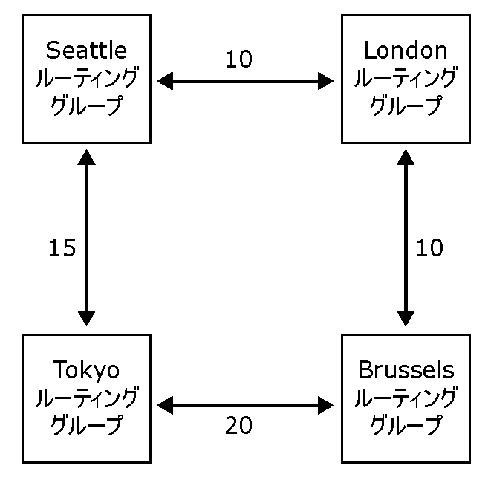
図 1.1 ルーティング トポロジとコスト

ルーティング グループ間に存在するすべてのコネクタが使用できない状態である場合、Seattle ルーティング グループのサーバーは、必ず最初に London ルーティング グループを介してメッセージを送信することによって、Brussels ルーティング グループにメッセージを送信します。このルートはコストが 20 で、使用可能なルートの中でコストが最小のルートです。しかし、London にあるブリッジヘッド サーバーが使用できなくなった場合、Seattle から発信された Brussels 宛てのメッセージは Tokyo のルーティング グループを経由して配信されることになり、35 という高いコストになります。
ここで理解する必要がある重要な点は、使用不可としてマークされたコネクタがあるとすると、このコネクタのブリッジヘッド サーバーがすべてダウンするということです。[すべてのローカル サーバーがこのコネクタ経由でメールを送信する] の既定のオプションを使用してルーティング グループ コネクタを構成している場合には、ルーティング グループ コネクタは常にサービス中であると考えられます。ルーティング グループ コネクタの構成の詳細については、第 5 章の「ルーティング グループの接続」を参照してください。

Exchange が外部メール配信用にリンク状態情報を使用する方法
外部メール配信では、ルーティングはリンク状態テーブルの情報を使用して、まず、配信先に最も近いアドレス スペースを持つコネクタを評価し、次にコストを評価します。図 1.2 は、以下のトポロジを持つ企業を示しています。
- "*.net" のアドレス スペースおよび 20 のコストを持つ 1 つの SMTP コネクタ
- すべての外部アドレスを含む "*" のアドレス スペースと 10 のコストを持つ 1 つの SMTP コネクタ
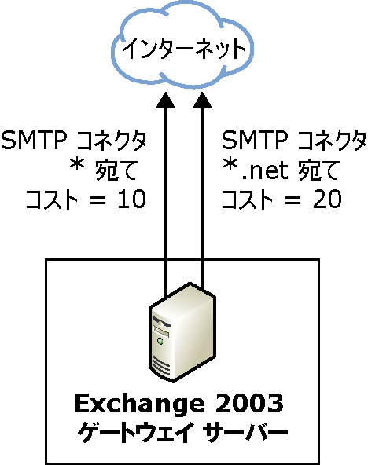
図 1.2 Exchange がメールのルーティングにアドレス スペースを使用する方法
図 1.2 に示されているトポロジでは、メールが ted@treyresearch.net の電子メール アドレスを持つ外部ユーザーに送信される場合、ルーティングがまず、treyresearch.net の配信先に最も近いアドレス スペースを持つコネクタを探します。*.net のアドレス スペースを持つ SMTP コネクタが配信先に最も近いため、ルーティングはコストに関わらずこのコネクタを使用します。
ただし、メールが adam@contoso.com というアドレスを持つ外部ユーザーに送信される場合は、ルーティングは最も近い * のアドレス スペースを持つ SMTP コネクタを使用します。ルーティングは、コストを評価しません。2 つの SMTP コネクタが存在し、その両方が * のアドレス スペースを持っていても、コストが異なる場合は、ルーティングは、リンク状態テーブルの情報を使用して、コストがより低い SMTP コネクタを選択します。ルーティングは、コストの低いコネクタを使用できない場合にのみ、コストの高いコネクタを使用します。
注 リンク情報および伝達される方法の詳細については、「第 15 章 リンク状態の高度な概念」を参照してください。
ルーティングは、特定のアドレス スペースを持つコネクタから、より特定性の低いアドレス スペースを持つコネクタにフェイルオーバーすることはありません。上記のシナリオでは、すべてのユーザーが両方のコネクタを使用可能である場合に、あるユーザーが treyresearch.net のユーザーにメールを送信しようとすると、ルーティングはその配信先として .net のアドレス スペースを持つコネクタを参照します。このコネクタがサービス中ではない、または使用できない場合は、ルーティングはより制限の少ない * などのアドレス スペースを持つ別のコネクタを探すことはありません。これは、異なる配信先であると考えられるためです。
ただし、この同じトポロジにおいて、*.net のアドレス スペースを持つコネクタに制限があり、この制限によって営業部のユーザーのみがこのコネクタを通じてメールを送信できるものとします。このとき、このコネクタがサービスを提供できる状態にない場合には、ルーティングは、営業部のユーザーから送信され、* アドレスを持つコネクタを通じて .net アドレス宛てに配信されたメールをルーティングすることはありません。メールは、*.net アドレスを持つコネクタが使用できるようになるまでキューに置かれます。ただし、このコネクタを使用できなくなっても営業部以外のユーザーに影響を及ぼすことはありません。これは、営業部以外のユーザーのメールは、常に * アドレス スペースを持つ SMTP コネクタでルーティングされるためです。

ネイティブ モードと混在モードでのルーティング グループの使用
Exchange 2003 と Exchange 2000 では、管理とルーティングの機能は以下の単位に分かれています。
- 管理グループは、Exchange サーバーの管理上の論理的な境界を定義します。
- ルーティング グループは、メッセージがネットワーク上を移動する物理的なルートを定義します。
すべてのサーバーが Exchange 2000 以降を実行しているネイティブ モードの Exchange 組織では、管理グループとルーティング グループがこのような単位に分割されていることで、複数の管理グループにまたがるルーティング グループを作成したり、異なる管理グループ内に存在するルーティング グループ間でサーバーを移動したりすることができます。この機能によって、ルーティング機能と管理機能を切り離すこともできます。たとえば、2 つの集中管理グループがある場合に、それぞれの管理グループのサーバーをネットワーク トポロジおよび使用方法の要件に基づいて異なるルーティング グループに配置し、サーバーを管理することができます。
ただし、一部のサーバーが Exchange 2003 または Exchange 2000 を実行しており、同時にその他のサーバーが Exchange 5.5 を実行している、混在モード環境のルーティング グループの機能は、ネイティブ モードの場合とは異なります。混在モードでは、以下の制限があります。
- 複数の管理グループにわたるルーティング グループを持つことはできません。
- 異なる管理グループ内に存在するルーティング グループ間でサーバーを移動することはできません。
この状態は、Exchange 5.5 におけるルーティング トポロジが、帯域幅が広く信頼性の高いネットワークによって接続されたサーバーの論理的な組み合わせであるサイトによって定義されるために存在します。サイトは、Exchange 2003 および Exchange 2000 における管理グループとルーティング グループの両方の機能を提供します。ルーティング トポロジのこの違いによって、混在モード環境ではルーティング グループの機能が制限されています。
第 2 章

SMTP について
メールを送受信するために Exchange 組織を構成する前に、SMTP (Simple Mail Transfer Protocol) が Microsoft® Exchange Server 2003 でメールの流れを有効にする方法について理解する必要があります。Exchange Server 2003 は、SMTP を使用して Exchange サーバーとルーティング グループ間で内部メールを配信します。同様に、Exchange 2003 は、Exchange 組織外にインターネット メールを配信する場合にも、SMTP を使用します。この章では、Exchange 2003 で SMTP がどのように動作するかを含む SMTP の概要について詳しく説明します。さらに、インターネット メールの送受信プロセスについても解説します。

第 2 章の手順
表 2.1 は、この章で詳細に説明する各手順と、各手順に必要なアクセス許可の一覧を示しています。
表 2.1 第 2 章の手順および対応するアクセス許可

手順 | 必要なアクセス許可または役割
セキュリティ グループに基づいて SMTP  サーバーへの発信を制限する | ローカル管理者グループのメンバおよび管理  グループ レベルで適用された Exchange 管理者の役割を持つグループのメンバ
セキュリティ グループに基づいて中継を  制限する | ローカル管理者グループのメンバおよび管理  グループ レベルで適用された Exchange 管理者の役割を持つグループのメンバ

SMTP および Exchange について
SMTP は、電子メールのトランスポートや配信を行うインターネット標準です。Microsoft SMTP サービスは、RFC (Request For Comments) 2821 および RFC 2822 の仕様に基づいており、Microsoft Windows® 2000 Server および Windows Server™ 2003 に含まれています。
Windows SMTP サービスは、インターネット インフォメーション サービス (IIS) のコンポーネントで、Inetinfo.exe の一部として実行されます。Exchange 2003 は、ネイティブなトランスポート プロトコルとして Windows の SMTP サービスに依存します。つまり、すべての内部および外部メッセージが SMTP を使用してルーティングされます。
Exchange をインストールすると、基盤となる SMTP の機能が Exchange によって以下のように拡張されます。
- SMTP サービス (SMTP 仮想サーバーとして) の管理を、IIS 管理コンソールから Exchange システム マネージャに移動します。
- リンク状態情報のサポートを実装します。Exchange は、リンク状態情報を使用して、メッセージ接続とコストの現在の状況、およびトポロジに基づいて定義するルートに関連付けられたコストに基づいて、サーバー間でメッセージを送信するための最適な方法を判断します。
- SMTP を、リンク状態ルーティングとその他の Exchange 機能をサポートするために使用されるコマンドをサポートするように拡張します。Exchange をインストールした時に、以下のコマンドが追加されます。
- X-EXPS GSSAPI
- X-EXPS=LOGIN
- X-EXCH50
- X-LINK2STATE
注 すべての SMTP コマンドとその定義の一覧については、付録 A の「SMTP コマンドおよびその定義」を参照してください。
- Exchange ストアとメッセージを交換できるように Exchange IFS (Installable File System) ストア ドライバをセットアップします。
- メッセージのキューが置かれるディスクの場所を \exchsrv\mailroot\ vs 1\queue に設定します。これは、Exchange サーバーにおける最初の SMTP 仮想サーバーの場所です。2 つ目の SMTP 仮想サーバーを追加する場合は、追加の場所 (\exchsrv\mailroot\vs 2\queue) が作成されます。
- アドバンスド キューのサポートを実装します。Exchange は、Windows 2000 および Windows Server 2003 のキュー機能を拡張します。アドバンスド キュー エンジンは、Exchange で基盤となるトランスポート機能を処理します。
- メッセージの分類を拡張します。メッセージの分類は、アドバンスド キュー エンジンのコンポーネントであるメッセージ カテゴライザによって実行されるプロセスです。カテゴライザは、LDAP (Lightweight Directory Access Protocol) のクエリをグローバル カタログ サーバーに送信し、Microsoft Active Directory® ディレクトリ サービスに格納されているユーザーと構成情報を取得します。メッセージ カテゴライザは、受信者ポリシー情報および Exchange 仮想サーバー情報を取得して、メッセージ配信を有効にします。この情報は、受信者のアドレスを検証したり、メッセージの制限を超えていないことを確認したり、また、最終的に Exchange ルーティングと SMTP を使ったメッセージの配信方法を決定するために使用されます。カテゴライザおよびその他の内部トランスポート コンポーネントの詳細については、「第 14 章 内部のトランスポート コンポーネントについて」を参照してください。
SMTP および Exchange 2000 以降のバージョンを理解する上で重要な概念は、Exchange、Active Directory、IIS メタベースの相互動作です。Exchange システム マネージャを使用することによって、すべての構成に対する変更 (受信者ポリシーや SMTP 仮想サーバーなど) が Active Directory に書き込まれ、簡単にしかもリモートで管理できるようになります。ただし、SMTP サービスは、IIS メタベースである DS2MB サービスからその設定を読み取ります。DS2MB は、Exchange System Attendant のコンポーネントで、Active Directory からローカル サーバーの IIS メタベースにこの情報をレプリケートします。

インターネット メールの受信
以下の状態の場合には、Exchange 2003 は、既定の構成でインターネット メールを受信できます。
- インターネットへの常時接続が存在します。
注 インターネットへのダイヤルアップ接続には、特別な構成が必要となります。ダイヤルアップ接続の詳細については、第 7 章の「ネットワーク サービス プロバイダに接続するためのコネクタ スケジュールの設定」を参照してください。
- ドメインに対する外部のドメイン ネーム システム (DNS) サーバーは、使用するメール サーバーを指す MX (メール交換) リソース レコードを持つ必要があります。あるいは、インターネット サービス プロバイダ (ISP)、または外部システムを使用している場合は、この外部システムがドメインの MX レコードおよび Exchange サーバーにメールを転送するメカニズムを持つ必要があります。MX レコードの確認方法の詳細については、第 4 章の「インターネット メール配信用の DNS の構成」を参照してください。
- メール サーバーが、インターネット上の他のサーバーにアクセスできる必要があります。メール サーバーがインターネット上でアクセス可能であるかどうかを確認する方法の詳細については、第 4 章の「インターネットのアクセス性を確保するための Telnet の使用」を参照してください。ISP または外部システムを使用してメールを受信する場合は、この外部システムが Exchange サーバーに接続し、メールを配信できる必要があります。
- 受信者ポリシーが正しく構成されている必要があります。インターネット メールを受信するには、SMTP ドメインに一致するアドレス スペースを含む受信者ポリシーを構成する必要があります。また、Exchange 組織がこのアドレスへのメール配信を行っていることが必要です (これは既定の設定です)。たとえば、ted@example.com のインターネット メールを受け入れるには、受信者ポリシーに @example.com を含める必要があります。ただし、この規則にはいくつかの例外があります。たとえば、特別なドメインに中継できるコネクタを作成できる場合です。受信者ポリシーの構成方法の詳細については、第 7 章の「受信者ポリシーの構成」を参照してください。
受信インターネット メールは、以下のような方法で Exchange サーバーを通じて配信されます。
- 送信 SMTP サーバーが DNS にクエリを送信し、受信者の SMTP メール サーバーの IP アドレスを見つけます。
- 次に、送信 SMTP サーバーは、受信者の SMTP サーバーのポート 25 で対話を開始します。Exchange ゲートウェイでは、受信者の SMTP サーバーは、受信インターネット メールを受け付けるために構成されている SMTP 仮想サーバーになります。
- 受信 SMTP サーバーが SMTP メール ドメインの受信者に指定されている場合は、このサーバーだけが受信メッセージを受け付けるのが理想的です。これらの受信者は、受信者ポリシーで定義されます (サーバーが中継を許可していない場合は、この方法はお勧めできません)。
注 システムで中継を許可した場合は、権限のないユーザーがサーバーを使用して外部アドレスにメールを送信できるようになります。この結果、システムがブロック リストに追加されます。ブロック リストにより、不要な商用メール (スパム) を送信していると疑われるサーバーからのメールがブロックされます。中継の詳細については、この章の「中継の制限」を参照してください。中継の制限を確認する方法の詳細については、第 7 章の「受信 SMTP 仮想サーバーの既定の中継の制限を確認する」を参照してください。
- メッセージが受け入れられる場合、SMTP 仮想サーバーは、Exchange 内のトランスポート メカニズムを使用して、メッセージを配信する方法を決定します。Exchange は、Active Directory で受信者を見つけ、Exchange 組織内のどのサーバーにメッセージを配信するかを判断します。
- 最後に、SMTP 仮想サーバーは、内部トランスポート メカニズムを使用して、適切な Exchange サーバーにメッセージを配信します。
内部トランスポート メカニズムの詳細については、「第 14 章 内部のトランスポート コンポーネントについて」を参照してください。

インターネット メールの送信
常時インターネット接続があると仮定した場合、Exchange は、以下の方法でインターネット メールを送信します。
- DNS を使用して、リモート メール サーバーに直接接続します。
- DNS の名前解決とメール配信を担当するスマート ホストを経由してメールをルーティングします。
それぞれの方法を詳しく説明する前に、Exchange 組織で送信メールがどのように配信されるかについて理解しておく必要があります。
送信インターネット メールは、以下のような方法で Exchange 2003 サーバーを通じて配信されます。
- 内部ユーザーがリモート ドメインの受信者にメッセージを送信します。
- 受信者がローカルかリモートかを判断するために、送信者の Exchange サーバー上の SMTP 仮想サーバーが内部トランスポート機能を使用して、受信者のアドレスについてグローバル カタログ サーバーにクエリを送信します。メッセージにある受信者のアドレスが受信者ポリシーになく、Active Directory にも格納されていない場合は、Exchange により、リモート ドメイン宛てのメッセージであると判断されます。
- 必要に応じて、Exchange サーバーは、メッセージを適切な SMTP 仮想サーバーに配信します。
- SMTP 仮想サーバーは、その IIS メタベース情報を使用して、リモート ドメインにメッセージを配信する方法を判断します。
- 次に、Exchange サーバーの SMTP 仮想サーバーが以下のアクションのいずれかを実行します。
- DNS は、送信先ドメインの IP アドレスを検索し、メッセージの配信を試みます。
- DNS 解決とメッセージ配信を担当するスマート ホストにメッセージを転送します。
内部トランスポート メカニズムの詳細については、「第 14 章 内部のトランスポート コンポーネントについて」を参照してください。

SMTP の要素
ここでは、以下のような SMTP の基本的な構成要素について説明します。
SMTP 仮想サーバー
SMTP 仮想サーバーは、SMTP を管理するための Exchange メカニズムを提供します。個々の SMTP 仮想サーバーは、Exchange サーバー上で実行されている SMTP サービスのインスタンスを表します。Exchange システム マネージャを使用して、SMTP の動作を制御する SMTP 仮想サーバーを構成します。
SMTP コネクタ
SMTP コネクタは、メール用の独立したルートを指定するために使用されます。SMTP コネクタを使用して、インターネット メールまたはスマート ホストのゲートウェイを確立するか、または内部的にルーティング グループを接続します。コネクタによって、指定したメール ルートのために特定のオプションを定義が可能になります。

SMTP 仮想サーバー
SMTP 仮想サーバーは基本的には SMTP プロトコル スタックです。SMTP スタックとは、電子メール メッセージの受信と電子メール メッセージを送信するクライアントとしての動作の両方を行うプロセスまたはサーバーです。個々の SMTP 仮想サーバーは、サーバー上の SMTP サービスのインスタンスを表します。SMTP 仮想サーバーは、IP アドレスとポート番号の固有の組み合わせによって定義されます。既定の SMTP 仮想サーバーは、サーバーで使用できるすべての IP アドレスを使用し、受信接続にポート 25 を使用します。1 台の物理サーバーは多数の仮想サーバーをホストできます。
SMTP 設定のほとんどは、Exchange システム マネージャを使用して制御します。SMTP 仮想サーバーのプロパティの設定によって、受信メールと、より狭い範囲ですが送信メールの設定を制御できます。
重要 SMTP 仮想サーバーは、メール配信で重要な役割を果たすため、このプロパティ設定を変更する場合は、十分注意してください。たとえば、既定の SMTP 仮想サーバーは、ルーティング グループ内でメッセージを送信します。さらに、サーバーがドメイン コントローラである場合は、Active Directory が SMTP ディレクトリのレプリケーションにこの仮想サーバーを使用します。つまり、既定の SMTP 仮想サーバーを変更するのではなく、追加の SMTP 仮想サーバーまたは SMTP コネクタを作成して、既定の仮想サーバー設定を上書きすることをお勧めします。

複数の SMTP 仮想サーバーに関する誤解
1 台の Exchange サーバー上に SMTP 仮想サーバーを複数作成すると、スループットが向上するという、一般的な誤解があります。各 SMTP 仮想サーバーは、マルチスレッドであると理解することが重要です。1 台の Exchange サーバー上に追加の SMTP 仮想サーバーを作成しても、パフォーマンスは向上しないだけでなく、Exchange 組織が複雑になります。複数の SMTP 仮想サーバーが必要となるのは、デュアルホーム サーバー構成の場合です。一般に、ほとんどのシナリオでは、既定の設定を使用した既定の SMTP 仮想サーバーで十分です。
注 デュアルホーム サーバーの構成の詳細については、第 6 章の「インターネット ゲートウェイとしてデュアルホーム Exchange サーバーを使用する」を参照してください。

SMTP 仮想サーバーでの受信メール設定
仮想サーバーのプロパティ設定を使用して、以下の受信設定を構成できます。
受信ポートおよび IP アドレス
SMTP 仮想サーバーは、受信接続用に割り当てられた IP アドレスで接続要求を待ち、割り当てられたポートで受信接続を受け付けます。これらの設定を構成するには、SMTP 仮想サーバーのプロパティの [全般] タブを使用します。
重要 SMTP サービスは、ポート 25 をその標準ポートとして定義します。この設定は変更しないでください。

注 初期構成でのインストールでは、既定の仮想サーバーは、ポート 25 でリモート SMTP サーバーに接続し、送信メールを送信します。これは、受信ポート設定とは別の設定です。この設定を構成するには、[配信] タブの [送信接続] ボタンを使用します。
中継の制限
権限のないユーザーが、サーバーを使用してメッセージを外部アドレスに送信できないようにするには、[アクセス] タブの [中継] ボタンを使用します。既定では、既定の SMTP 仮想サーバーは、認証されたユーザーのメッセージのみを中継します。中継の制限の詳細については、後の「中継の制限」を参照してください。
特定のユーザーおよびグループに対する発信の制限および中継アクセス許可
Exchange 2003 では、[アクセス] タブの [中継] および [認証] ボタンを使用して、SMTP 仮想サーバーにメールを発信できるユーザーおよびグループを制限できます。SMTP 仮想サーバーへのメール発信の制限については、第 9 章の「内部 SMTP 仮想サーバーで発信および中継アクセス許可を制限する」を参照してください。
セキュリティ
受信接続上の SSL (Secure Sockets Layer) の実装である TLS (Transport Layer Security) が必要となる場合があります。
受信接続の制限、パフォーマンスのチューニング、および配信レポート通知の処理など、その他の設定も構成することができます。

中継の制限
中継は、自分のドメイン以外の他のドメインにメールを転送する機能です。具体的には、中継は、SMTP サーバーへの受信接続が外部ドメインに電子メール メッセージを送信するために使用される場合に発生します。 既定では、Exchange サーバーは、内部および認証されたユーザーによって発信されたメールを受け付け、外部ドメインに送信します。サーバーで中継が許可されている場合、またはサーバーで中継がセキュリティで保護されていない場合は、権限のないユーザーがサーバーを使用して、不要な商用メール (スパム) を送信できるようになります。つまり、SMTP 仮想サーバーのセキュリティを保護するには、中継の制限を設定することが重要になります。
以下の、認証された中継と匿名、または許可された中継の違いを理解することが重要です。
認証された中継
認証された中継を使用することで、内部ユーザーは、Exchange 組織の外部のドメインにメールを送信できるようになります。ただし、メールを送信する前に認証が必要になります。既定では、Exchange は、認証された中継のみを許可します。
匿名の中継
匿名の中継を使用することで、すべてのユーザーが Exchange サーバーに接続して、Exchange 組織の外部にメールを送信できるようになります。
Exchange 2003 が、認証された中継を使用して、メールの受け付けと中継を実行する方法について、以下に例を示します。
- 匿名ユーザーが SMTP 仮想サーバーに接続し、Exchange 組織の内部ユーザーにメールを配信しようとします。
この場合、メールが内部ドメイン宛てであり、Active Directory にもこのユーザーが存在するため、SMTP 仮想サーバーがメッセージを受け付けます。
- 匿名ユーザーが SMTP 仮想サーバーに接続して、外部ドメインの外部ユーザーにメールを配信しようとします。
この場合、メールが Exchange サーバーの管理下にない外部ドメイン宛てであるため、SMTP 仮想サーバーはメールを拒否します。ユーザーが認証されないため、SMTP 仮想サーバーは、このメールを Exchange 組織の外部に中継しません。
- ユーザーが POP (Post Office Protocol) または IMAP (Internet Message Access Protocol) クライアント (Microsoft Outlook® Express など) を使用して SMTP 仮想サーバーに接続し、認証を受けてから、外部ドメインのユーザーにメッセージを送信しようとします。
この場合は、電子メール クライアントが SMTP 仮想サーバーに直接接続し、ユーザーを認証します。メッセージはリモート ドメイン宛てですが、ユーザーが認証されるため、SMTP 仮想サーバーがこのメールを受け付けて中継します。
Exchange 2003 における中継の制御の機能を使うと、自分のサーバーを経由して第三者がメールを中継することを防止できます。中継の制御により、自分のサーバーを経由したメールの中継に対するアクセス権を持つ受信リモート IP アドレスとサブネット マスクの組み合わせの一覧を指定できます。Exchange は、受信 SMTP クライアントの IP アドレスをメールの中継が許可されている IP ネットワークの一覧と照らし合わせて確認します。クライアントがメールの中継を許可されていない場合は、ローカルの受信者に対して送信されたメールのみが許可されます。また、ドメインごとに中継の制御を実装できます。ただし、この方法には、SMTP 仮想サーバー レベルで制御される、DNS 逆引き参照による解決の実装が必要となります。

既定の中継の制限
既定では、SMTP 仮想サーバーは、認証されたユーザーからのみ、中継を許可します。この構成は、権限のないユーザーが Exchange サーバーを使用してメールを中継することを防止するために設計されています。図 2.1 に示すように、仮想サーバーの既定の構成を使うと、認証されたコンピュータのみがメールの中継を許可されます。
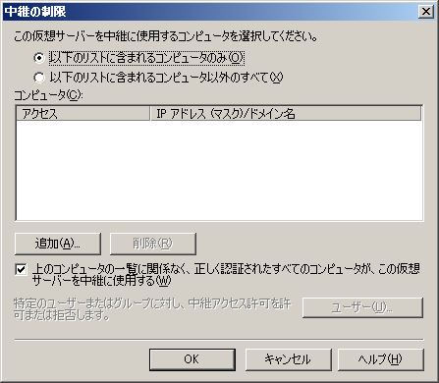
図 2.1 既定の中継の制限
一般に、不要な商用メールは、スプーフィングまたは偽造されたアドレスから発信され、中継がセキュリティで保護されていないサーバーを使用して中継されます。このため、Exchange 2003 は、既定で認証されたユーザーにのみ中継を許可します。多くのインターネット プロバイダでは、中継を許可しているサーバーをブロックするため、この設定を変更する場合には注意が必要です。

SMTP 仮想サーバーでの送信メール設定
SMTP 仮想サーバーから直接インターネットにメールを送信する場合は、送信メール設定を構成できます。特に、仮想サーバーを構成して、外部 DNS サーバーを使用し、外部アドレスを解決して組織外にあるメール サーバーに直接メールを送信できます。
重要 SMTP 仮想サーバーは、メール配信で重要な役割を果たすため、このプロパティ設定を変更する場合は、十分注意してください。たとえば、既定の SMTP 仮想サーバーは、ルーティング グループ内でメッセージを送信します。さらに、サーバーがドメイン コントローラである場合は、Active Directory が SMTP ディレクトリのレプリケーションにこの仮想サーバーを使用します。つまり、既定の SMTP 仮想サーバーを変更するのではなく、追加の SMTP 仮想サーバーまたは SMTP コネクタを作成して、既定の仮想サーバー設定を上書きすることをお勧めします。
多くの場合、SMTP コネクタをセットアップして送信メールを処理するのが適切です。ただし、これは必須ではありません。SMTP コネクタの詳細については、この章の「SMTP コネクタ」を参照してください。
注 SMTP コネクタを使用する場合は、SMTP コネクタが送信メールを配信するために、送信メール設定および制御の一部を上書きします。
仮想サーバーで送信方向の配信を制御するには、以下の設定を構成できます。
- 送信ポート
- 送信の制限
- 送信方向の配信オプション
- 送信セキュリティ
- パフォーマンスのチューニング
- 配信レポートの通知
これらの設定の構成方法の詳細については、第 7 章の「SMTP 仮想サーバーで送信設定を構成する」を参照してください。

SMTP コネクタ
SMTP コネクタは、主に他のメール システムに接続するため、または、SMTP インターネット ゲートウェイで追加オプションを定義するために使用されます。さらに、SMTP コネクタは、ルーティング グループを内部の他のルーティング グループに接続する場合にも使用されます。ただし、一般に SMTP コネクタをこのように使用する方法はお勧めできません。基本的に、SMTP コネクタを使用することで、メッセージに対して独立したルートを指定し、特定のドメインに対して、またはインターネットを経由してメッセージを配信できます。
SMTP コネクタを使用するときの利点の 1 つとして、メール配信に影響する追加の構成設定を指定できることがあります。これには、以下の設定が含まれます。
送信メールの配信
コネクタを構成する場合、以下のいずれかの方法でメールをルーティングできます。
- DNS を使用して、すべての送信メールをコネクタを通じてルーティングします。DNS を使用して送信メールをルーティングする場合は、SMTP コネクタは、DNS を使用してリモート SMTP サーバーの IP アドレスを解決してからメールを配信します。
- スマート ホスト (コネクタがすべてのメールをルーティングするもう 1 つのサーバー) を指定します。スマート ホストは、DNS 解決を行って、メールを配信します。
ローカル ブリッジヘッド サーバー
SMTP 仮想サーバーはコネクタをホストします。コネクタを作成するときは、ブリッジヘッド サーバーとして少なくとも 1 つの Exchange サーバーと SMTP 仮想サーバーを指定します。コネクタは、SMTP 仮想サーバーからサイズの制限とその他の設定を継承します。ただし、コネクタでこれらの設定を上書きできます。負荷分散、パフォーマンス、および冗長性のために、複数のブリッジヘッド サーバーを指定することもできます。
アドレス スペース
アドレス スペースは、コネクタを経由してルーティングする電子メール メッセージのメール アドレスまたはドメインを定義します。たとえば、アドレス スペース "*" (アスタリスク) は、すべての外部ドメインを含みます。つまり、このコネクタは、すべての外部宛ての電子メールをルーティングするために使用されます。アドレス スペース "*.net" を持つ 2 つ目のコネクタを作成した場合は、Exchange は、.net を持つドメインに送信されたすべてのメールを 2 つ目のコネクタを経由してルーティングします。Exchange が最も類似したアドレス スペースを持つコネクタを選択するため、この動作が実行されます。この設定は、SMTP コネクタのプロパティにある [アドレス スペース] タブで構成されます。
スコープ
コネクタのスコープとして、組織全体またはルーティング グループのいずれかを選択できます。このスコープも、SMTP コネクタのプロパティにある [アドレス スペース] タブで定義されます。
配信の制限
コネクタ経由でメールを送信できるユーザーを制限することができます。既定では、すべてのユーザーからのメールが受け付けられます。これらの設定は、SMTP コネクタのプロパティにある [配信の制限] タブで構成されます。
注 既定では、レジストリ キー設定を変更しない限り、メールを制限することはできません。配信の制限を有効にする場合は、配信の制限がプロセッサを特に集中的に使用するため、サーバーのパフォーマンスに悪影響を及ぼす可能性があることに注意してください。配信の制限を有効にする方法の詳細については、第 7 章の「配信制限の指定」を参照してください。
コンテンツの制限
コネクタ経由で配信されるメッセージの種類を指定できます。これらの設定は、SMTP コネクタのプロパティにある [コンテンツの制限] タブで構成されます。
配信オプション
ネットワーク サービス プロバイダに接続してメールを取得する場合は、指定したスケジュールで実行されるようにコネクタを構成し、アドバンスド キュー機能とキューからの取り出し機能を実装することができます。これらの設定は、SMTP コネクタのプロパティにある [配信オプション] タブで構成されます。
SMTP 通信
コネクタが SMTP を使用して他の SMTP サーバーと通信する方法を制御できます。特に、SMTP または ESMTP (Extended Simple Mail Transfer Protocol) コマンドのどちらを使用して他のサーバーとの対話を開始するかを指定し、ERTN および TURN コマンドの使用を制御することができます (これらのコマンドは、他の SMTP サーバーにあるすべての電子メール メッセージを送信するように要求するために使用されます)。これらの設定は、SMTP コネクタのプロパティにある [詳細設定] タブで構成されます。
送信セキュリティ
このコネクタ経由で配信されるすべてのメールが確実に認証されるようにできます。この設定は、パートナー企業と通信するために、セキュリティで保護されたルートを作成する場合に役立ちます。この設定を使用すると、認証方法を確立し、TLS 暗号化を要求することができます。これらの設定はすべて、SMTP コネクタのプロパティにある [詳細設定] タブの [送信セキュリティ] ボタンを使用して構成されます。

SMTP コネクタの機能
SMTP は、DNS に依存して次の配信先サーバーの IP アドレスを判断します。外部メール サーバーにメールを直接送信するには、SMTP コネクタは DNS を使用して、外部ドメイン名を解決する必要があります。または、コネクタは単にメールを DNS の名前解決と配信を担当するスマート ホストに転送することもできます。SMTP の DNS に対する依存関係の詳細については、第 3 章の「DNS」を参照してください。
SMTP コネクタをセットアップすると、配信先のアドレスが SMTP コネクタで構成されているアドレス スペースに一致する限り、サーバーはメールを直接ルーティングするのではなく、SMTP コネクタを経由してメールをルーティングするようになります。(これらのサーバーは、ゲートウェイまたはブリッジヘッド サーバーと呼ばれます。)
この点を理解するために、コネクタを通してすべての外部メールをブリッジヘッド サーバーにルーティングすると仮定します (ブリッジヘッド サーバーのみがインターネットと通信します)。この設定を構成するには、ブリッジヘッド サーバー上にアドレス スペース "*" (アスタリスク) を持つコネクタを作成します。このアドレス スペースで、すべての外部ドメインが指定されます。電子メールが外部ドメインに送信されると、SMTP 仮想サーバーが直接外部メールを送信する代わりに、Exchange が自動的にこのメールをこのコネクタにルーティングします。複数のコネクタがある場合は、まず、Exchange が最も類似したアドレス スペース (最も制限の大きいアドレス スペース) を持つコネクタを経由してメールをルーティングしようとします。
注 混在モード環境では、Exchange Server Version 5.5 Internet Mail Connector、Exchange 2003 はこのコネクタを有効なルートとして扱います。インターネット電子メール メッセージの送受信で問題がある場合は、Exchange Server 5.5 サーバーの MTA キューおよび Exchange 2003 サーバーの X.400 キューを確認してください。Exchange 2003 は、MTA を使用して、従来のバージョンの Exchange と通信します。

SMTP コネクタの使用
Exchange 2003 の仮想サーバーの機能により、Exchange 組織にある他のサーバーに接続するため、またはインターネットに接続するために、SMTP コネクタを作成して、メールの流れを有効にする必要はありません。さらに、すべての Exchange 2003 サーバーがインターネットに接続されていて、インターネット アドレスについてドメイン ネーム システム (DNS) への参照を実行できる場合は、コネクタは必要ありません。
ただし、インターネット メール配信には必須ではありませんが、SMTP コネクタを使用して、以下のことを実行できます。
- 簡略化された管理を提供する。
- インターネットへの公開を制限する。
- 他のドメインや他のメール システムと通信する独立したルートを確立する。
- 他のメール システムにメールをルーティングする、または他のドメインにメールを中継する。
- 複数のブリッジヘッド サーバーの負荷分散を許可する。
- SMTP が他のサーバーと通信する方法を制御できる。
- カスタマイズした設定を使用して、スケジュールされた接続時間を許可する。
これらの利点については、以降のセクションで詳しく説明します。SMTP コネクタの詳細については、マイクロソフト サポート技術情報の文書番号 294736「[XCON] Exchange 2000でSMTP コネクタの作成が必要な場合」(http://go.microsoft.com/fwlink/?linkid=3052&kbid=294736) を参照してください。

メールの流れの管理を簡略化する
SMTP コネクタは、組織外のインターネット メールの流れをより詳細に制御できる管理機能を提供します。SMTP コネクタまたは複数のコネクタを使用して、送信インターネット メールに対して利用できるルートを制限できます。また、単一のサーバーをブリッジヘッド サーバーとして使用すると、必要な操作は、単一のサーバーで SMTP キューやその他の構成を確認することだけになるため、トラブルシューティングを簡略化できます。

インターネット公開の制限
SMTP コネクタを作成する主な利点の 1 つは、すべての受信または送信の外部 SMTP メールを特定のサーバーまたは一連のブリッジヘッド サーバーにルーティングできることです。コネクタを使用するインターネット メールの独立したルートを指定することで、インターネットに対する Exchange 組織の公開について制限を設けることができます。
SMTP コネクタを使用して、インターネット メールをルーティングするには、単一のサーバーまたは複数のサーバーをインターネットへのゲートウェイとして指定し、SMTP コネクタを作成して、これらのサーバーをコネクタの接続元のブリッジヘッド サーバーとして指定します。

他のドメインとの通信用のルートを独立させる
SMTP コネクタを使用して、他のドメインと通信するための独立したルートを確立できます。この方法は、特定の企業とセキュリティで保護された通信を使用している場合に便利です。
Exchange の以前のバージョンでは、電子メール ドメインごとに設定を構成できました。これらのオプションは、Exchange 2003 では利用できませんが、複数の SMTP コネクタを作成して、これらのコネクタのアドレス スペースを設定してから、これらのドメインで使用する設定を指定します。
たとえば、SSL を使用して、軍部に送信されるすべての電子メール メッセージをセキュリティで保護するが、他の電子メール通信には SSL を使用しない場合などがあります。これを実現するには、2 つの SMTP コネクタを作成する必要があります。
- アドレス スペース SMTP:*.mil を持つコネクタ
- アドレス スペース SMTP:* を持つコネクタ
Exchange は、最も近いアドレス スペースに一致するコネクタを経由してすべてのメールをルーティングするため、.mil ドメイン宛てのすべてのメールは、まず、*.mil コネクタを通過しようとします。*.mil コネクタが、単一のサーバー (スマート ホスト) にメールを送信したり、SSL を使用したり、また認証を必要とするように設定できます。ルーティングは *.mil と * を 2 つの異なる配信先と考えるため、*.mil コネクタが使用できない場合は、コネクタが使用できるようになるまで、メールがキューに置かれます。メールは、* アドレス スペースを使用する SMTP コネクタによって再ルーティングされることはありません。

複数ブリッジヘッド サーバーによる負荷分散
複数のブリッジヘッド サーバーによってホストされている単一のコネクタがある場合は、コネクタを使用しているサーバーが使用するブリッジヘッド サーバーをランダムに選択するため、ブリッジヘッド サーバー間で負荷分散が要求されます。それぞれが単一のブリッジヘッド サーバーとなる同じアドレス スペースを持つ複数のコネクタを持つ場合は、この場合とは状況が異なります。これらのコネクタを使用するサーバーは、サーバーの GUID に基づいた方法を使用し、使用可能なコネクタを判断します。アルゴリズムによって決定される、利用可能なコネクタ間でのサーバー選択が均等に分散されない場合があります。このため、負荷分散を実現するには、単一のコネクタ ソースを複数のブリッジヘッド サーバーに対して使用することをお勧めします。

特定の SMTP または ESMTP コマンドの使用
Exchange サーバーが SMTP を使用して他のサーバーと通信する方法を、コネクタを使用して制御できます。SMTP セッションを開始するには、サーバーが ESMTP コマンドまたは SMTP コマンドのどちらを使用するかを選択し、サーバーが実行するコマンドの種類も制御できます。
SMTP 接続を構成する場合は、以下の通信オプションを利用できます。
- サーバー側またはクライアント側の ETRN/TURN コマンドを送信する、または送信しない。
TURN は、クライアントおよびサーバーが新しい接続を確立することなく、役割を交換し、逆方向にメールを送信できるようにする SMTP コマンドです。ETRN は、他のサーバーにある電子メール メッセージを送信することを要求する、SMTP サーバーによって送信される ESMTP コマンドです。メールの保持をネットワーク サービス プロバイダに依存しており、要求に応じて配信する場合は、これらのコマンドを使用できます。
- 特定のサーバーからの ETRN/TURN を要求する。
- EHLO (ESMTP コマンド) の代わりに HELO (SMTP コマンド) を送信する。
HELO は、クライアントによって送信される SMTP コマンドで、クライアント自体を識別するために、通常ドメイン名を持ちます。EHLO は、ESMTP コマンドをサポートするサーバーを識別する ESMTP コマンドです。

送信接続のスケジュールとカスタマイズ
コネクタを使用して、特定の時間に送信接続を開始することができます。この機能は、ネットワーク サービス プロバイダを使用して送信メールを配信する場合、または、限られた帯域幅しかなく、外部メールが送信される時間を制御する場合に役立ちます。
以下の機能を実行するために、コネクタを構成することもできます。
- ドメインに対して高、標準、低のメッセージ優先度を許可する。
- システムおよび非システム メッセージを許可する。
- しきい値を超過するメッセージに対して異なる配信時間を使用する。
- リモートで開始される配信に対してメールをキューに置く。
- 特定の配信の制限を設定する。

第 3 章

トランスポートの依存関係
正しく機能するために、SMTP (Simple Message Transfer Protocol) は、以下のコンポーネントに依存しています。
- Microsoft® Windows Server™ 2003 に付属しているインターネット インフォメーション サービス (IIS)
- Microsoft Active Directory® ディレクトリ サービス
- ドメイン ネーム システム (DNS)
- 受信者ポリシー
- 受信者更新サービス
- メタベース サービスへのディレクトリ サービス (DS2MB)
この章では、それぞれのコンポーネントに関する詳細と SMTP との相互動作について説明します。

第 3 章の手順
表 3.1 は、この章で詳細に説明する各手順と、各手順に必要なアクセス許可の一覧を示しています。
表 3.1 第 3 章の手順および対応するアクセス許可

手順 | 必要なアクセス許可または役割
ユーザー用に追加の SMTP アドレスを追加する | ローカル管理者グループのメンバおよび組織グループ レベルで適用された Exchange 管理者の役割を持つグループのメンバ

インターネット インフォメーション サービス
インターネット インフォメーション サービス (IIS) は、World Wide Web Publishing サービス (W3SVC)、SMTP サービス (SMTPSVC)、Network News Transfer Protocol サービス (NNTPSVC) などのインターネット サービスのフレームワーク プロセスを提供します。IIS と Web サービスを混同しないでください。SMTP などの他のいくつかのサービスが IIS に依存して機能するためです。
IIS をインストールすると、次の機能を利用できます。
- IIS Admin サービス (IISADMIN) とも呼ばれるフレームワーク プロセスによる、IIS スナップインを通じたサービスの管理
- Microsoft 管理コンソール (MMC) の管理コンソールまたはスナップイン
- IIS の構成リポジトリとなる IIS メタベース
- ソケット接続のプール、登録、およびこれらのインターネット サービスの管理を提供する共有ライブラリである共通ファイル
Microsoft Exchange 2000 Server および Exchange Server 2003 のセットアップには、World Wide Web Publishing サービス、SMTP サービス、および NNTP サービスがインストールされている必要があります。この前提条件により、Exchange のインストール前に、必要なすべてのコンポーネントがインストールされていることを確認できます。Exchange は、イベントのインフラストラクチャを経由してコア SMTP サービスを活用します。(イベント インフラストラクチャの詳細については、MSDN® の Web サイト http://www.microsoft.com/japan/msdn を参照してください。) Exchange をインストールすると、SMTP サービスが IIS Admin サービスのみに依存するようになります。SMTP サービスに影響を与えることなく World Wide Web Publishing サービスを無効にすることができますが、[プログラムの追加と削除] の [Windows コンポーネントの追加と削除] オプションを使用して IIS Admin サービスを無効にする、または IIS コンポーネントを完全に削除することはできません。
IIS をインストールすると、World Wide Web Publishing サービス下に Microsoft Outlook® Web Access を含む、どの Exchange コンポーネントにも必要のない複数の仮想ディレクトリが作成されます。IIS をセキュリティで保護するため、Microsoft では以下のツールを提供しています。
- Windows Server 2003 の URLScan Version 2.5
URLScan Version 2.5 は、IIS が処理する HTTP 要求の種類を制限するセキュリティ ツールです。Windows Server 2003 を実行しているサーバーのセキュリティを強化するには、URLScan を実行します。URLScan は、Microsoft Download Center Web サイトからダウンロードできます。URLScan の詳細については、マイクロソフト技術サポート情報の文書番号 823175「Urlscan ユーティリティを Exchange 2003 環境で使用する場合の調整方法および既知の問題」
(http://go.microsoft.com/fwlink/?linkid=3052&kbid=823175) を参照してください。
- Windows® 2000 Server 用の IIS Lockdown Wizard
IIS Lockdown Wizard は、不要な仮想ディレクトリを削除してファイルのセキュリティを強化し、ユーザー定義の構成に対してリアルタイムで URL の要求を処理するセキュリティ ツールです。Windows 2000 サーバー上で Exchange を実行している場合で、World Wide Web Publishing サービスがエラーで開始される、まれなイベントに対して保護を強化するには、IIS Lockdown Wizard をすべての Exchange サーバーとドメイン コントローラに展開する必要があります。IIS Lockdown Wizard は、Microsoft Download Center Web サイトからダウンロードできます (http://go.microsoft.com/fwlink/?LinkId=12281)。IIS Lockdown Wizard の使用の詳細については、第 8 章の「Windows 2000 Server での IIS Lockdown Wizard の使用」を参照してください。

Active Directory
Exchange 2003 は、Windows 2000、Windows Server 2003、および Active Directory に密接に統合されています。Exchange は、受信者ポリシー、ルーティングおよびコネクタの構成、SMTP 仮想サーバーの構成、ユーザーのメールボックスに関する情報などを含むすべての構成情報を Active Directory に格納します。ただし SMTP は、IIS メタベースから設定を読み取ります。したがって、SMTP 機能に必要な情報を IIS に提供するため、Microsoft Exchange System Attendant (Exchange の既定のサービス) が構成情報を Active Directory から IIS メタベースにレプリケートします。
さらに、現在のルーティング トポロジに関する情報については、ルーティングは Active Directory に依存しています。起動時に、各 Exchange サーバーは、既存のコネクタ構成、ルーティング グループ、ローカルおよびリモートのブリッジヘッド サーバーなどの、ルーティング トポロジに関する情報を Active Directory から読み取ります。ルーティング グループやコネクタなどのオブジェクトが破損している場合は、これらのオブジェクトは Active Directory から読み取られません。このような場合は、サーバーはトポロジの不完全な情報を持つことになります。この状態を検出するには、イベント ビューアで、イベント 929 を監視します。イベント ビューアの詳細については、第 12 章の「イベント ビューアの使用」を参照してください。
起動後、各ルーティング グループのルーティング グループ マスタ (そのルーティング グループのルーティング トポロジに関する情報の保持と通信を担当するサーバー) は、Active Directory に登録され、ルーティングのメジャー バージョンが変更されると、構成ドメイン コントローラから通知を受け取ります。ルーティング グループ マスタがルーティング トポロジの更新情報を受け取ると、ルーティング グループ マスタは、更新された情報をルーティング グループ内のすべてのメンバ サーバーに送信し、また、リモート ルーティング グループ内にあるすべてのブリッジヘッド サーバーに通知します。次に、これらのブリッジヘッド サーバーが、該当するルーティング グループ マスタに通知します。さらに、内部トランスポート コンポーネントであるカテゴライザが、DSAccess を使用して、または LDAP クエリを使用して Active Directory に直接クエリを実行することにより、Active Directory にキャッシュされているバージョンの情報にアクセスします。カテゴライザの詳細については、「第 14 章 内部のトランスポート コンポーネントについて」を参照してください。

DNS
DNS を完全に分析および解説することはこのガイドの範囲外ですが、ここでは、Exchange における DNS と SMTP の関係について説明します。Exchange 2003 は、名前解決を DNS に依存するため、DNS はインターネット メールの流れで重要な役割を果たします。
SMTP は、次の送信先となる内部または外部のサーバーの IP (インターネット プロトコル) アドレスの特定を DNS に依存しています。一般に、内部 DNS 名はインターネット上に公開されません。このため SMTP は、組織内で配信するために内部の DNS 名を解決できる DNS サーバーと同様、インターネット メールを送信するために外部の DNS 名を解決できる DNS サーバーとも通信できる必要があります。メールを送受信するために DNS を構成する方法の詳細については、「第 4 章 DNS の構成」を参照してください。
以降のセクションで、DNS クエリの一般的な概要、およびメールの送受信において DNS が果たす役割について説明します。

外部 DNS へのクエリ動作の仕組み
DNS クライアントがサーバーの名前を解決する必要が生じると、DNS サーバーにクエリを送信します。クライアントが送信する各クエリは、基本的に DNS サーバーに情報の提供を要求します。クライアントは、クエリの種類を指定します。クエリの種類によって、種類ごとのリソース レコードまたはクエリ操作の特別な種類を指定することができます。たとえば、SMTP メール サーバーをインターネットから検索するため、クエリの種類として MX (メール交換リソース レコード) を指定します。
たとえば、指定される名前は、example.microsoft.com などの外部ドメインになります。検索用に指定されるクエリの種類は、その名前によって MX レコードとなります。DNS クエリは、クライアントとしてサーバーに次の 2 つの質問をします。まず、「"example.microsoft.com" というドメイン名の MX リソース レコードがあるか?」、さらに、「その MX リソース レコードがある場合は、この MX レコードを A (ホスト) レコードおよび、IP アドレスに解決できるか?」と質問します。クライアントは、サーバーから回答を受信すると、MX レコードを読み取って解釈し、A レコードを取得することで、コンピュータの IP アドレスを解決します。

DNS サーバーへのクエリ
DNS サーバーがクエリを受信すると、まずサーバーがサーバー上でローカルに構成されているゾーンに含まれる MX レコード情報に基づいて、正式にクエリに対して回答できるかどうかを確認します。クエリ名がローカル ゾーンの該当する MX レコードに一致した場合は、正式にサーバーが回答し、この情報を使用してクエリを実行された名前を解決します。
クエリで要求された名前に対するゾーン情報が存在しない場合は、以前のクエリからローカルにキャッシュされた情報を使用して、名前を解決できるかどうかをサーバーが確認します。一致が見つかると、サーバーがこの情報を使用して回答を送信します。ここでも、優先サーバーがキャッシュからの一致が見つかった情報を、要求しているクライアントに提供できる場合は、クエリは完了します。
クエリで要求された名前に対するゾーンまたはキャッシュ情報が存在しない場合は、クエリの処理が再帰を使用して、名前を完全に解決します。再帰は、名前の完全な解決を要求しているクライアントに代わって、ある DNS サーバーが他の DNS サーバーにクエリを送信する処理を指します。この後、クライアントに回答が送信されます。既定では、DNS クライアント サービスは、回答を返信する前に、サーバーが再帰を利用してクライアントに代わって名前を解決する必要があります。ほとんどの場合、DNS は図 3.1 に示されているように、既定で再帰処理をサポートするように構成されています。
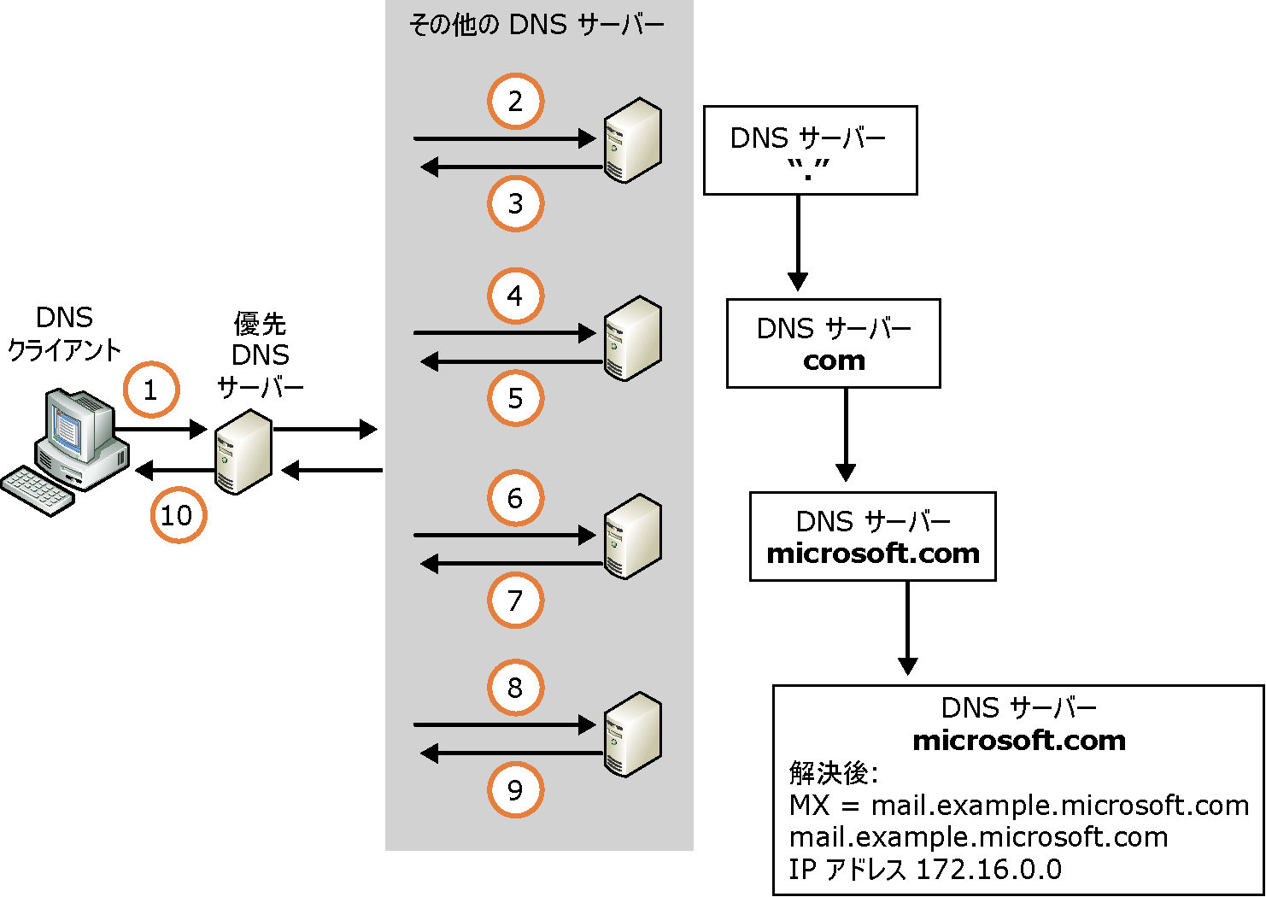
図 3.1 DNS が MX レコードのクエリを解決し、IP アドレスを見つける方法
DNS の詳細については、Windows 2000 または Windows Server 2003 のヘルプを参照してください。

インターネット メールの送受信における DNS の役割
Windows 2000 および Windows Server 2003 は、動的 DNS を使用して各サーバーの完全修飾ドメイン名 (FQDN) を登録します。Exchange サーバーと SMTP 仮想サーバーも FQDN を使用します。SMTP 仮想サーバーが使用する FQDN を変更する場合は、必ず DNS にこの FQDN のレコードを手動で追加してください。

インターネット メールの受信における DNS の役割
インターネット メールを受信するには、外部 DNS サーバーが、自分のメール サーバーの IP アドレスを含む A レコードを指す MX レコード、または自分のメール サーバーにメールを転送できるサーバーを持つ必要があります。MX レコードを確実に正しく構成するために、NSlookup ツールを使用できます。サーバーがポート 25 でインターネット上のサーバーにアクセスできることを確認するためには、Telent を使用します。
NSlookup の詳細については、第 4 章の「NSlookup を使用した DNS 構成の確認」を参照してください。Telnet の詳細については、第 4 章の「インターネットのアクセス性を確保するための Telnet の使用」を参照してください。

インターネット メールの送信における DNS の役割
Exchange は、インターネット メールの送信に以下のいずれかの方法を使用します。
- 外部の名前解決に DNS を使用する。
- メール配信と名前解決を担当するスマート ホストにメールを転送する。
Exchange サーバーは、インターネット メールをスマート ホストに転送せずに DNS を使用して送信するために、受信するドメインと受信者の SMTP サーバーの IP アドレスを解決します。サーバーは次に SMTP を使用して受信者の SMTP サーバーとの対話を確立し、メールを配信します。

インターネット メールを送信するための DNS の使用
DNS を使用するうえで念頭に置くべき最も重要なことは、DNS 検索順ですべてのサーバーは外部ドメイン (インターネット ドメインとも呼ばれます) を解決できる必要があるということです。内部の名前解決には内部サーバーを使用する可能性が高いため、以下の 3 つのセットアップオプションが用意されています。
- 内部 DNS サーバーをインターネット ドメインのルート ヒントを使用するキャッシュ サーバーとしてセットアップする。 ルート ヒントは、ドメイン ルートとトップレベル ドメインを含むゾーンに対する特権を持つ DNS サーバーを指します。ルート ヒントは、DNS サーバーが正しいサーバーの場所を特定し、ドメイン名を解決するのに役立ちます。
- 内部 DNS サーバーを外部 DNS サーバーへのフォワーダと共にセットアップする。 フォワーダは、外部 DNS 名の解決のために使用される、内部サーバーによって指定される DNS サーバーです。(DNS コンソールでフォワーダをセットアップするには、DNS サーバーを選択します。[操作] メニューで [プロパティ] をクリックし、[フォワーダ] タブをクリックします。次に、[フォワーダを有効にする] チェック ボックスを選択します。このサーバーのフォワーダとして動作する他の DNS サーバーの IP アドレスを追加します。)
- SMTP サービスを構成して、外部 DNS サーバーを使用する。 外部 DNS サーバーを構成するには、SMTP 仮想サーバーを右クリックし、[プロパティ] をクリックします。次に、[配信] タブをクリックします。[詳細設定] をクリックしてから、[構成] をクリックし、外部 DNS サーバーを設定します。
たとえば、ドメイン example.com の内部クライアントがリモート ドメイン contoso.com にメッセージを送信する場合を考えてみます。メッセージをルーティングするために、Exchange は DNS を使用して Contoso ドメインにある SMTP サーバーの IP アドレスを解決し、contoso.com の受信者にメッセージ配信します。図 3.2 にこの処理について示します。次に、外部 IP アドレスを解決するために Exchange が DNS を使用する方法について説明します。
- ドメイン example.com にある SMTP サーバーが contoso.com の受信者宛てのメッセージを受信した後で、SMTP 仮想サーバーが適切な DNS サーバーに接続し、contoso.com の外部ドメイン用の MX レコードのクエリを送信します。
- DNS サーバーは、contoso.com に対する MX レコードに関連付けられている A レコードを検索してから、A レコードを使用して、IP アドレスを判断します。DNS サーバーが A レコードを検索する方法の詳細については、この章の「DNS サーバーへのクエリ」を参照してください。
- DNS サーバーは、contoso.com のメール サーバーの IP アドレス 172.234.234.23 を SMTP 仮想サーバーに返します。
- SMTP サーバーは、172.234.234.23 の IP アドレスで示される場所にあるリモート SMTP サーバーのポート 25 で接続を確立して、メールを配信します。

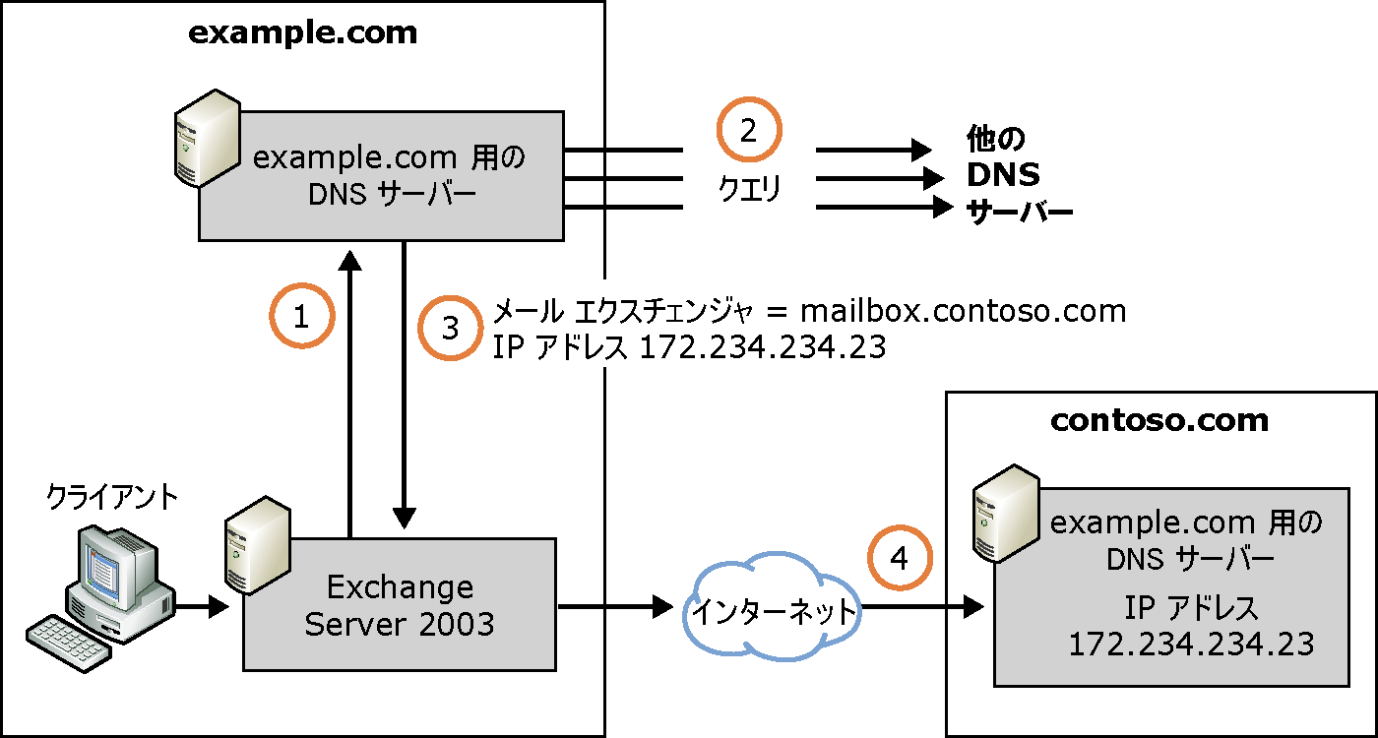
図 3.2 Exchange が DNS を使用して外部 IP アドレスを解決する方法

スマート ホストへのインターネット メールの転送
スマート ホストは、インターネット メールの配信を処理するサーバーまたはメール プロセスです。スマート ホストは、Exchange サーバーである必要はありません。つまり、スマート ホストは、他の SMTP サーバーにメールを送信するか、または DNS を使用してメールを直接配信する、メール配信の役割を担当する任意の SMTP プロセスまたはサーバーで構いません。インターネットへの常時接続がある場合には、スマート ホストは必要ありません。ただし、多くの場合、スマート ホストは、境界ネットワーク内にあるウィルス対策ソフトウェア、Windows 2000、または Windows Server 2003 SMTP サービスとなります。
DNS 解決にスマート ホストを使用すると、スマート ホストが IP アドレスの解決を担当し、メールを送信する場合以外は、DNS サーバーを使用する場合と同様の動作となります (この章の「インターネット メールを送信するための DNS の使用」の手順 2 ～ 4 で説明されています)。
境界ネットワークにおいて、Windows 2000 SMTP を構成する方法の詳細については、マイクロソフトの技術サポート情報の文書番号 293800「[XCON] Windows 2000 を SMTP 中継サーバーまたはスマート ホストに設定する方法」(http://go.microsoft.com/fwlink/?LinkId=3052&kbid=293800) を参照してください。
Microsoft Internet Security and Acceleration (ISA) Server を Exchange の背後でセットアップする方法の詳細については、技術文書『Microsoft ISA Server 2000 - Microsoft Exchange 2000 サーバーおよびクライアントの構成とセキュリティ保護』(http://go.microsoft.com/fwlink/?LinkId=10733) を参照してください。

受信者ポリシー
受信者ポリシーは、一連のユーザーのために特定のプロトコル (SMTP など) を使用する、既定の電子メール アドレスを設定します。電子メール アドレスでは、Exchange システム宛ての受信電子メール メッセージのアドレスを指定するのに有効な形式を定義するために使用されます。既定の受信者ポリシーは、仮想サーバーで受信電子メール メッセージを受け付けるメール ドメインを設定します。このポリシーでは、Exchange 2003 ベースのメールボックスが有効なオブジェクトすべてについて、既定の SMTP アドレスと X.400 アドレスを指定します。
受信者ポリシーで指定された SMTP ドメインは、すべて IIS メタベース内にレプリケートされ、権限を持つローカル ドメインとして設定されます。この結果、SMTP がこれらのドメインの受信メールを受け付けます。SMTP アドレスがローカル アドレスと見なされないのは、[SMTP アドレス のプロパティ] ダイアログ ボックスで [このアドレスへのメール配信すべてに、この Exchange 組織を使用する] チェック ボックスをオフにし、その一方でアドレスを受信者ポリシーに追加した場合のみです。
受信者ポリシーには、指定したプロトコル (SMTP または X.400 など) の複数の電子メール アドレスを含めることができます。たとえば、Exchange 組織内のすべてのユーザーが外部向けの電子メール アドレス @example.com を持っている場合に、Seattle の全ユーザーには 2 つの外部向けのメール アドレス、@example.com と @seattle.example.com を使用させたい場合、Seattle オフィスの全ユーザーに対して受信者ポリシーを設定して、追加のアドレス @seattle.example.com を追加できます。これを実現するには、以下の手順を実行します。
- ユーザー用に追加の SMTP アドレスを追加するには、次の操作を行います。
- Exchange システム マネージャで、新しい受信者ポリシーを作成します。コンソール ツリーで、[受信者] を展開し、[受信者ポリシー] を右クリックして [新規作成] をポイントします。次に、[受信者ポリシー] をクリックします。
- [新しいポリシー] で [電子メール アドレス] をオンにし、[OK] をクリックします。
- 受信者ポリシーのプロパティにある [全般] タブの [フィルタのルール] で [変更] をクリックし、営業部の全ユーザーを指定するフィルタを作成します。
- [電子メール アドレス (ポリシー)] タブで [新規作成] をクリックします。
- [新しい電子メール アドレス] で [SMTP アドレス] をダブルクリックします。
- [SMTP アドレスのプロパティ] の [アドレス] で、「@seattle.example.com」と入力します。これで、SMTP アドレス @example.com に加えて SMTP アドレス @seattle.example.com が追加されます。
- プライマリ アドレスを指定します。
1 つのアドレスの種類に対して複数のアドレスを入力した場合は、いずれかのアドレスをプライマリとして指定する必要があります。プライマリ アドレスは、既定で送信電子メール メッセージの [差出人] の行に表示されるアドレスです (ユーザーが別のアドレス サフィックスを指定しない場合)。
Seattle のユーザーが電子メール アドレスを返信するときに差出人のアドレスとして @seattle.example.com を使用させたい場合は、このアドレスをプライマリとして設定します。
受信者ポリシーの作成方法の詳細については、第 7 章の「受信者ポリシーの構成」を参照してください。

受信者更新サービス
受信者更新サービスは、Microsoft Exchange System Attendant サービス (MSExchangeSA) の一部で、新しい受信者を Active Directory で監視し、Active Directory のユーザーに対して適切な電子メール アドレスおよびその他の Exchange プロパティを書き込みます。受信者更新サービスは、受信者ポリシーで定義されている情報を使用して、各受信者ポリシーに含まれる受信者の正しいユーザー情報を使用して、Active Directory を更新します。
受信者更新サービスは、組織の各ドメインに必要です。大規模な組織では、複数の受信者更新サービスを持つことをお勧めします。Active Directory の各サイトごとに 1 つの受信者更新サービスを持つことを検討してください。そうしないと、単純なレプリケーション トポロジで新しい受信者とその更新情報をレプリケーションするのに、最高で 30 分かかることになります。このレプリケーションが完了するまで、これらの受信者はメールを送受信できなくなります。

メタベース サービスへのディレクトリ サービス
Exchange System Attendant サービスのコンポーネントである DS2MB サービス (メタベース サービスへのディレクトリ サービス) は、Active Directory から IIS メタベースに情報を適用します。DS2MB は、SMTP、IMAP4 (Internet Message Access Protocol 4)、POP3 (Post Office Protocol 3)、および、Microsoft Outlook® Web Access のサービスである World Wide Web Publishing Service (W3SVC) の操作にとって重要です。
DS2MB は、Active Directory から IIS メタベースに以下の情報をレプリケートします。
- SMTP 仮想サーバー、およびそのほとんどの構成可能なプロパティ
- アドバンスド キュー エンジンがメッセージを正しくルーティングするための SMTP コネクタのアドレス スペース
- SMTPSVC/x/Domain サブキーにレプリケートされ、アドバンスド キュー エンジンによって使用される、受信者ポリシーからの特権があるドメイン
開始時に、DS2MB は、過去にレプリケートしたすべてのオブジェクトと最後のレプリケーションからの変更点を確認します。DS2MB が、レプリケーションがこれまでに実行されていないことを検出すると、すべてのオブジェクトを初期化して、レプリケートします。
開始後は、Exchange の構成が変更され、オブジェクト コンテナが削除された場合に、ドメイン コントローラが DS2MB に対して通知を行うように、DS2MB が構成ドメイン コントローラに登録を行います。この結果、変更が構成ドメイン コントローラにレプリケートされた直後に、DS2MB がオブジェクトをメタベースにレプリケートします。
DS2MB で問題が発生した場合は、1040 の ID を持つイベントをログに記録します。この場合、メタベースの更新サービスである MSExchangeMU の診断ログ レベルを 5 に上げます。次の手順で診断ログをオンにできます。Exchange システム マネージャで、Exchange サーバー名を右クリックし、[プロパティ] をクリックします。次に、[診断ログ] タブをクリックし、[サービス] ボックスの一覧から [MSExchangeMU] を選択します。この手順の詳細については、第 12 章の「SMTP プロトコルの診断ログの構成」を参照してください。
第 2 部 メールの流れの構成
第 2 部「メールの流れの構成」では、組織内でメールの流れを構成する場合に考慮するべき要素とその手順について説明します。以下の章が含まれます。
第 4 章 DNS の構成
この章では、内部および外部の名前解決用に DNS が正しく構成されていることを確認する方法について説明します。さらに、インターネットの他のサービスが自分のメール サーバーを見つけ、組織にメールを配信する方法についても説明します。
第 5 章 ルーティング トポロジの構成
この章では、一般的なルーティング トポロジについて説明します。また、ルーティング グループとルーティング グループ コネクタの定義および構成方法と、ルーティング グループ マスタの指定方法についても説明します。
第 6 章 インターネット接続の展開シナリオ
この章では、インターネットに接続するために組織が使用する一般的および特定のシナリオについて説明します。
第 7 章 インターネットへの接続
この章では、インターネットへの接続プロセスとインターネット メールを送受信するために組織を構成する方法について説明します。

第 4 章

DNS の構成
この章では、ドメイン ネーム サーバー (DNS) が Exchange 組織内で正しく構成されていることを確認するプロセスについて手順を追って説明します。以下のセクションが含まれます。
- 内部 DNS 構成の確認
- インターネット メール配信用の DNS の構成

第 4 章の手順
表 4.1 は、この章で詳細に説明する各手順と、各手順に必要なアクセス許可の一覧を示しています。
表 4.1 第 4 章の手順および対応するアクセス許可

手順 | 必要なアクセス許可または役割
いずれかの Exchange サーバーの FQDN、または内部ドメインを指す MX レコードがないことを確認する | ローカル管理者グループのメンバ
Exchange サーバーが内部 DNS 名を解決できることを  確認する | ローカル管理者グループのメンバ
MX レコードが正しく構成されていることを確認する | ローカル管理者グループのメンバ
サーバーがインターネットにアクセスできることを確認する | ローカル管理者グループのメンバ
サーバーのインターネット プロトコル (TCP/IP) のプロパティにアクセスする | ローカル管理者グループのメンバ
送信 SMTP 仮想サーバーで外部 DNS サーバーを構成する | ローカル管理者グループのメンバ
dnsdiag を使用して、DNS サーバーが外部 DNS 名を解決  できることを確認する | ローカル管理者グループのメンバ
nslookup を使用して、DNS サーバーが外部 DNS 名を解決  できることを確認する | ローカル管理者グループのメンバ

DNS の設計
DNS の構成を確認する前に、DNS の設計が以下に適合していることを確認してください。
- 各ドメイン コントローラが DNS を実行している
- 既存の再帰的名前解決が組織用に構成され、使用されている方法がない場合は、全サーバーでルート ヒントを使用している
表 4.2 に、DNS の優先的な構成方法を示します。この他にも有効な構成は複数ありますが、この表に記載されている構成を優先的に使用してください。表 4.2 には、各 Exchange ドメインでのゾーンの構成方法も記載されています。
表 4.2 優先的な DNS 構成

設計要素 | 設計
ゾーンの種類 | 統合 Active Directory
ダイナミックな更新 | セキュリティ保護されたダイナミック更新のみ
清掃 | 有効

利用可能なツール
Microsoft Windows Server™ 2003 を実行している Exchange サーバーでは、DNS リゾルバ ツール (Dnsdiag.exe) を使用できます。このツールは、SMTP サービスの内部コード パスをシミュレートし、DNS 解決が実行される方法を示す診断メッセージを生成します。
DNS 構成を確認するコンピュータで DNS リゾルバを実行します。ツールを動作させるには、パスに %WINDIR%\System32\Inetsrv を含める必要があります。
DNS リゾルバは、マイクロソフトの Web サイト (http://go.microsoft.com/fwlink/?LinkId=25097) からダウンロードできます。
Microsoft Windows® 2000 で Exchange を実行している場合は、Nslookup を使用して DNS 問題を診断し、トラブルシューティングできます。

内部 DNS 構成の確認
SMTP が DNS にクエリを発行する場合、まず MX レコードに対して発行します。内部 MX レコードが存在するか、正しく構成されていない場合は、内部メール配信が動作しない場合があります。
- いずれかの Exchange サーバーの FQDN または内部ドメインを指す MX レコードがないことを確認するには、次の操作を行います。
- コマンド プロンプトで「nslookup」と入力し、Enter キーを押します。
- server <IP アドレス> と入力します。ここで、IP アドレスは、内部 DNS サーバーの IP アドレスです。
- set q=mx と入力してから Enter キーを押します。
- <fqdn> と入力します。ここで fqdn は、SMTP 仮想サーバー (および Exchange サーバー) の完全修飾名です。次に、Enter キーを押します。
- 内部サーバーに MX レコードが存在しないことを確認します。結果は、以下のようになります。
> set q=mx
> server1.example.local
example.local
primary name server = server01.example.local
responsible mail addr = hostmaster.example.local
serial = 6225703
refresh = 900 (15 mins)
retry = 600 (10 mins)
expire = 86400 (1 day)
default TTL = 3600 (1 hour)
- set q=a と入力してから Enter キーを押します。
- <fqdn> と入力します。ここで fqdn は、SMTP 仮想サーバー (および Exchange サーバー) の完全修飾名です。次に、Enter キーを押します。
- 返される結果がマシンの IP アドレスに一致することを確認します。マルチホームのコンピュータでは、IP アドレスが SMTP サーバーの IP アドレスと一致します (「未使用のすべてのアドレス」という IP アドレスを持つ単一の仮想サーバーがある場合を除く)。結果は、以下のようになります。
set q=a
> server1.example.local
Name: server1.example.local
Address: 192.168.1.10
返された結果が正しい A レコードのみであれば、内部の名前解決は正しく実行されています。レコードがない場合、または MX レコードが返されたが間違った FQDN または IP アドレスを指している場合は、他のサーバーがこの Exchange サーバーにメールを送信できなくなる可能性があります。
DNS 構成を確認するコンピュータで DNS リゾルバ ツールを実行します。ツールを動作させるには、パスに %WINDIR%\System32\Inetsrv を含める必要があります。
- Exchange サーバーが内部 DNS 名を解決できることを確認するには、次の操作を行います。
- Exchange サーバーで、コマンド プロンプトを開き、以下のディレクトリに移動します。
<drive letter>:\WINDOWS\system32\inetsrv
- 次のように入力します。
dnsdiag internal host name –v 1
オプションの説明:
internal host name は、組織内にある他の Exchange サーバーの完全修飾ドメイン名です。
- Exchange サーバーの正しい IP アドレスが返されることを確認します。出力は、以下のようになります。
QNAME = example.microsoft.com
Type = MX (0xf)
Flags = UDP default, TCP on truncation (0x0)
Protocol = UDP
DNS Servers: (DNS cache will not be used)
172.16.1.101
Connected to DNS 172.16.1.101 over UDP/IP.
Received DNS Response:
----------------------
Error: 9501
Description: No records could be located for this name
These records were received:
microsoft.com SOA

Querying via DNSAPI:
--------------------
QNAME = example.microsoft.com
Type = A (0x1)
Flags = DNS_QUERY_TREAT_AS_FQDN, (0x1000)
Protocol = Default UDP, TCP on truncation
Servers: (DNS cache will be used)
Default DNS servers on box.
Received DNS Response:
----------------------
Error: 0
Description: Success
These records were received:
example.microsoft.com A 172.16.1.106
1 A record(s) found for example.microsoft.com
Target hostnames and IP addresses
---------------------------------
HostName: "example.microsoft.com"
172.16.1.106

インターネット メール配信用の DNS の構成
ここでは、DNS を構成して、インターネット メールの配信を有効にする方法について説明します。以下のタスクを実行します。
- 受信メール用に DNS セットアップを確認する
- 送信メール用に DNS を構成する

受信メール用の DNS セットアップの確認
DNS は、インターネット メール配信で非常に重要な役割を果たします。インターネット メールを受信するには、以下の設定が必要です。
- メール サーバーのメール交換 (MX) レコードが外部 DNS サーバーに存在している必要があります。Nslookup ユーティリティを使用して、MX レコードが正しく構成されているかどうかを確認できます。ブリッジヘッド サーバーまたはインターネット メール サーバーとして使用するメール サーバーが、外部 DNS サーバーで MX レコードを持っていることを確認します。
- メール サーバーの MX レコードを解決してメール サーバーと通信する外部 DNS サーバーのために、インターネットからメール サーバーにアクセスできる必要があります。Telnet プログラムを使用して、他のサーバーが自分のメール サーバーにアクセスできるかどうかを確認できます。
- Exchange サーバーは、DNS サーバーと通信できるか、または DNS 名を解決できるように構成されている必要があります。
- DNS サーバーが正しく構成されている必要があります。
次に、これらの設定をそれぞれ確認する方法について説明します。
注 Microsoft Windows® 2000 または Windows Server 2003 の DNS サーバー サービスを使用することをお勧めします。ただし、これは必須ではありません。他の DNS サーバー ソフトウェア スイートはありますが、マイクロソフトでは DNS サーバー サービスを完全にテストしていません。このため、Windows 2000 および Windows Server 2003 を使用すると、最も高い安定性が得られます。次に説明するガイドラインは、Windows 2000 および Windows Server 2003 の DNS サーバー サービスに適用されます。

Nslookup を使用して MX レコードの構成を確認する
Windows 2000 サーバーで Exchange を実行している場合は、インターネット メールを受け入れるメール サーバーで Nslookup ツールを使用して、MX レコードが正しく構成されていることを確認できます。
- MX レコードが正しく構成されていることを確認するには、次の操作を行います。
- コマンド プロンプトで「nslookup」と入力し、Enter キーを押します。
- server <IP アドレス> と入力します。ここで、IP アドレスは、外部 DNS サーバーの IP アドレスです。
- 「set q=MX」と入力し、Enter キーを押します。
- <ドメイン名> を入力します。ここで、「ドメイン名」は、ドメインの名前です。次に Enter キーを押します。
入力したドメインの MX レコードが表示されまず。MX レコードが表示されない場合、DNS は正しく構成されていません。
以下の例は、架空のドメイン example.com の MX レコードを表示する方法を示しています。
C:\> nslookup
Default Server: pdc.corp.example.com
Address: 192.168.6.13
> server 172.31.01.01
Default Server: dns1.example.com
Address: 172.31.01.01
> set q=mx
> example.com.
Server: dns1.example.com
Address: 10.107.1.7
example.com MX preference = 10, mail exchanger = mail1.example.com
example.com MX preference = 10, mail exchanger = mail2.example.com
example.com MX preference = 10, mail exchanger = mail3.example.com
example.com MX preference = 10, mail exchanger = mail4.example.com
example.com MX preference = 10, mail exchanger = mail5.example.com
mail1.example.com internet address = 172.31.31.01
mail2.example.com internet address = 172.31.31.02
mail3.example.com internet address = 172.31.31.03
mail4.example.com internet address = 172.31.31.04
mail5.example.com internet address = 172.31.31.05
この例では、事前に構成されている DNS サーバーがプロキシ サーバーの背後にあります。つまり、既知の IP アドレス 172.31.01.01 を持つ外部または内部 DNS サーバーがクエリの実行に使用されています。次に、クエリの種類が MX に設定され、example.com のメール交換プログラムを探しています。この例では、5 つの SMTP サーバーが等しいバランスで使用されており、それぞれ独自の IP アドレスを持っています。ただし、ドメインは、次の例のように、単一のエントリのみを持つ場合があります。
contoso.com MX preference = 10, mail exchanger = mailbox.contoso.com
mailbox.contoso.com internet address = 10.57.22.3

インターネットのアクセス性を確保するための Telnet の使用
インターネット上のサーバーがメール サーバーにアクセスできない場合、インターネット メールを受信することはできません。Telnet を使用して、メール サーバーがインターネット上の他のサーバーからアクセス可能であることを確認できます。
MX レコードが正しくセットアップされていることを確認した後、インターネット上の他のサーバーが Exchange サーバーにアクセスできることを確認できます。これを行うには、イントラネットの外側から Telnet を使用し、ポート 25 でメール サーバーに接続します。接続できたときに、接続性を検証できるように、インターネットへの直接アクセスを持つコンピュータを使用する必要があります。サーバーが複数のネットワーク インターフェイス カード (NIC) または IP アドレスを持つ場合は、インターネット側の IP アドレスに接続するように Telnet を使用する必要があります。
- サーバーがインターネット上でアクセス可能であることを確認するには、次の操作を行います。
- コマンド プロンプトで「telnet <自分のメール サーバー> 25」と入力し、Enter キーを押します。
以下のような応答を受信することを確認します。この例は、Contoso のメール サーバー mailbox.contoso.com への Telnet セッションの結果を示しています。
C:\> telnet mailbox.contoso.com 25
220 corp.contoso.com Microsoft ESMTP MAIL Service, Version: 5.0.
2195.1600 ready at Tue, 5 Sep 2002 11:52:36 -0400

送信メール用の DNS の構成
以下のいずれかの方法を使用して、送信メール用に DNS を構成できます。
方法 1
内部 DNS サーバーに依存するように Exchange を構成します。これらのサーバーは、単独で外部名を解決するか、外部 DNS サーバーへのフォワーダを使用します。
方法 2
専用の外部 DNS サーバーを使用するように Exchange を構成します。

方法 1: 外部の名前解決に内部 DNS サーバーを使用する
方法 1 では、Exchange が DNS サーバーに依存して、ドメイン名を解決します。一般に、Exchange サーバーは、内部 DNS サーバーのクライアントとして構成されています。内部 DNS サーバーでは、信頼できる外部の DNS サーバーに向くように外部フォワーダを構成します。
次に、構成方法について説明します。
- Exchange サーバーでの DNS 設定
- DNS サーバーの設定

Exchange サーバーでの DNS 設定の構成
通常、Exchange サーバーは、ローカルの DNS サーバーを指定します。言い換えると、Exchange サーバーは、独自のドメインにある内部 DNS サーバーをポイントする必要があります。
Exchange サーバーがポイントする DNS サーバーを指定するには、[インターネット プロトコル (TCP/IP) のプロパティ] ダイアログ ボックスにアクセスする必要があります。
- サーバーのインターネット プロトコル (TCP/IP) プロパティにアクセスするには、次の操作を行います。
- [スタート] をクリックして [設定] をポイントし、[ネットワークとダイヤルアップ接続] をクリックします。
- [ローカル エリア接続] をダブルクリックし、[ローカル エリア接続の状態] で [プロパティ] をクリックします。
- [ローカル エリア接続のプロパティ] にある [チェック マークがオンになっているコンポーネントがこの接続で使用されています] で [インターネット プロトコル (TCP/IP)] をダブルクリックします。
- [インターネット プロトコル (TCP/IP) のプロパティ] で、DNS が正しく構成されていることを確認します。
Exchange サーバーは、ドメインのプライマリ DNS サーバーをポイントする必要があります。複数のローカル DNS サーバーがある場合、いずれかのサーバーをポイントするように Exchange を構成できます。ただし、Exchange がそのドメインのプライマリ DNS サーバーをポイントするように構成することをお勧めします。

DNS サーバーの設定構成
DNS サーバーを構成するには、以下のガイドラインに従います(DNS コンソールにアクセスするには、[スタート] をクリックして [管理ツール] をポイントし、[DNS] をクリックします)。
注 ここで説明する構成設定は、ドメイン コントローラで DNS サーバーを実行していることを想定しています。
- DNS サーバーが IP アドレスをポイントしていることを確認します。この設定を確認するには、DNS サーバーの [インターネット プロトコル (TCP/IP) のプロパティ] ダイアログ ボックスにアクセスします。このダイアログ ボックスのアクセス方法の詳細については、この章の「サーバーのインターネット プロトコル (TCP/IP) プロパティにアクセスするには」を参照してください。
注 DNS サーバーとしてコンピュータを動作させる場合は、TCP/IP を手動で構成し、静的な IP アドレスを使用することを強くお勧めします。
- DNS サーバーには、ホストされている各ドメインの前方参照ゾーンが含まれている必要があります。前方参照ゾーンを構成するには、DNS コンソールで DNS サーバーを展開し、[前方参照ゾーン] を展開し、構成する前方参照ゾーンを右クリックします。次に [プロパティ] をクリックして、[全般] タブの設定を使用します。各前方参照ゾーンで次の設定を構成します。
- [動的更新を使用可能にしますか] を [はい] に設定します。
- [種類] を [統合 Active Directory] に設定します。
- DNS サーバーには、ホストされている各 IP サブネット範囲の逆引き参照ゾーンが含まれている必要があります。逆引き参照ゾーンを構成するには、DNS コンソールで DNS サーバーを展開し、[逆引き参照ゾーン] を展開し、構成する逆引き参照ゾーンを右クリックします。次に [プロパティ] をクリックして、[全般] タブの設定を使用します。各逆引き参照ゾーンで次の設定を構成します。
- [動的更新を使用可能にしますか] を [はい] に設定します。
- [種類] を [統合 Active Directory] に設定します。
注 逆引き参照ゾーンが内部 DNS サーバーで有効になっていなくても、DNS は正しく動作します。
- DNS サーバーを構成して、外部 (内部) DNS サーバーへのフォワーダを含めます。この設定により、DNS サーバーが外部名のクエリを受信し、クエリをリモート サーバーに転送し、要求側に応答を配信できるようになります。この設定を構成するには、DNS コンソールを開き、DNS サーバーを右クリックして [プロパティ]、[フォワーダ] タブの順にクリックします。次に、外部 DNS サーバーのフォワーダを構成します。
注 [フォワーダ] タブの [フォワーダを有効にする] チェック ボックスが利用できない場合は、DNS サーバーがルート DNS サーバーとして構成されています。この場合、フォワーダを構成するには、"."(ピリオド) ゾーンを削除し、DNS コンソールを再起動してから、フォワードを構成する必要があります。
Windows 2000 および Microsoft Active Directory® ディレクトリ サービスに対する DNS の詳細については、マイクロソフト技術サポート情報の文書番号 298448「Windows 2000 DNS と Active Directory 情報テクニカル リソース」(http://go.microsoft.com/fwlink/?LinkId=3052&kbid=298448) を参照してください。

方法 2: SMTP 仮想サーバーで外部 DNS サーバーを構成する
ここでは、SMTP 仮想サーバーで外部 DNS サーバーを構成する方法について説明します。外部 DNS サーバーを構成することにより、Exchange を実行しているコンピュータの TCP/IP プロパティで構成されているサーバーとは別の DNS サーバーを指定できます。この DNS サーバーは、外部 DNS 名を解決してメールを配信するために SMTP によって使用されます。
- 送信 SMTP 仮想サーバーで外部 DNS サーバーを構成するには、次の操作を行います。
- [スタート] ボタンをクリックし、[すべてのプログラム] をポイントします。次に、[Microsoft Exchange] をポイントし、[システム マネージャ] をクリックします。
- コンソール ツリーで、[サーバー] を展開し、[<ブリッジヘッド サーバー名>] を展開します。次に、[プロトコル] を展開し、[SMTP] を展開します。
- <送信 SMTP 仮想サーバー> を右クリックして、[プロパティ] をクリックします。
- [配信] タブをクリックし、[詳細設定] をクリックします。[詳細設定 (配信)] ダイアログ ボックスが表示されます (図 4.1)。
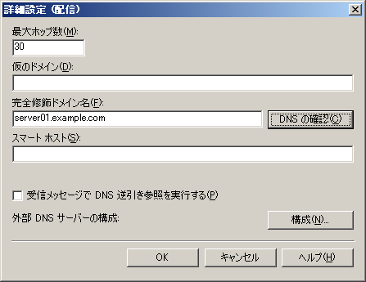
図 4.1 [詳細設定 (配信)] ダイアログ ボックス
- [詳細設定 (配信)] で [構成] をクリックします。[構成] ダイアログ ボックスが表示されます (図 4.2)。
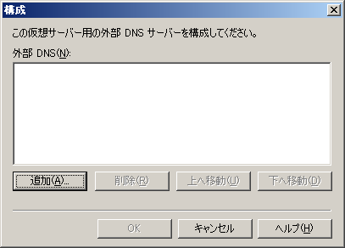
図 4.2 [構成] ダイアログ ボックス
- [構成] で [追加] をクリックし、使用する外部 DNS サーバーの IP アドレスを入力し、[OK] をクリックします。
- [構成] の [外部 DNS] で、IP アドレスが正しいことを確認し、[OK] を 2 回クリックして設定を適用します。

DNS の構成を確認するために DNS リゾルバを使用する方法
Exchange でインターネット メールを送信するには、ドメインの Exchange が使用する DNS サーバーが外部ドメイン名を解決できる必要があります。Windows Server 2003 で Exchange 2003 を実行している場合は、DNS サーバーが外部ドメイン名を解決できることを確認するために DNS リゾルバを使用できます。
- dnsdiag を使用して、DNS サーバーが外部 DNS 名を解決できることを確認するには、次の操作を行います。
- Exchange サーバーで、コマンド プロンプトを開き、以下のように入力します。
dnsdiag contoso.com –s 172.16.1.1 –v 1
ここで
contoso.com は外部ドメインです。
172.16.1.1 は、使用する外部 DNS サーバーの IP アドレスです。
1 は、使用する SMTP 仮想サーバーのインスタンス番号です。
入力したドメインの MX (Mail Exchanger) リソース レコードが表示されます。MX レコードが表示されない場合、DNS は外部ドメイン名を解決するように構成されていません。
以下の例は、example.com の DNS サーバーが外部ドメイン contoso.com の IP アドレスを解決する方法を示しています。
Created Async Query:
--------------------
QNAME = contoso.com
Type = MX (0xf)
Flags = UDP default, TCP on truncation (0x0)
Protocol = UDP
DNS Servers: (DNS cache will not be used)
172.16.1.1
Connected to DNS 172.16.1.1 over UDP/IP.
Received DNS Response:
----------------------
Error: 0
Description: Success
These records were received:
contoso.com MX 10 mail.contoso.com
mail.contoso.com A 172.16.1.2

Processing MX/A records in reply.
Sorting MX records by priority.

Target hostnames and IP addresses
---------------------------------
HostName: "mail.contoso.com"
172.16.1.2

DNS 構成を確認するために Nslookup を使用する方法
Exchange でインターネット メールを送信するには、ドメインの Exchange が使用する DNS サーバーが外部ドメイン名を解決できる必要があります。Windows 2000 サーバーで Exchange 2003 を実行している場合は、DNS サーバーが外部ドメイン名を解決できることを確認するために Nslookup ツールを使用できます。
- nslookup を使用して、DNS サーバーが外部 DNS 名を解決できることを確認するには、次の操作を行います。
- コマンド プロンプトで「Nslookup」と入力し、Enter キーを押します。
- server <IP アドレス> と入力します。ここで、IP アドレスは、外部 DNS サーバーの IP アドレスです。
- 「set q=MX」と入力し、Enter キーを押します。
- <ドメイン名> を入力します。ここで、「ドメイン名」は、外部メール ドメインの名前です。次に Enter キーを押します。
入力したドメインの MX (Mail Exchanger) リソース レコードが表示されます。MX レコードが表示されない場合、DNS は外部ドメイン名を解決するように構成されていません。
以下の例は、example.com の DNS サーバーが外部ドメイン contoso.com の IP アドレスを解決する方法を示しています。
C:\> nslookup
Default Server: pdc.corp.example.com
Address: 192.168.6.13
> server 10.255.255.255
Default Server: dns1.example.com
Address: 10.255.255.255
> set q=mx
> contoso.com.
Server: dns1.example.com
Address: 192.168.10.10
contoso.com MX preference = 10, mail exchanger = mail1.contoso.com
contoso.com MX preference = 10, mail exchanger = mail2.contoso.com
contoso.com MX preference = 10, mail exchanger = mail3.contoso.com
mail1.contoso.com internet address = 192.168.255.011
mail2.contoso.com internet address = 192.168.255.012
mail3.contoso.com internet address = 192.168.255.013
この例では、事前に構成されている DNS サーバーがプロキシ サーバーの背後にあります。つまり、既知の IP アドレス 10.255.255.255 を持つ外部または内部 DNS サーバーがクエリの実行に使用されています。次に、クエリの種類が MX に設定され、contoso.com のメール交換プログラムを探しています。この例では、3 つの SMTP サーバーが等しいバランスで使用されており、それぞれ独自の IP アドレスを持っています。
第 5 章

ルーティング トポロジの構成
この章では、ルーティング トポロジを構成する作業に含まれる計画、概念、手順について説明します。この章には、以下のセクションがあります。
注 ルーティング グループに関するトピックのほとんどは、1 台のサーバーで Exchange を運用している組織には当てはまりません。ただし、メッセージング システムを拡張して複数のサーバーをサポートすることを計画している場合は、これらのトピックが役立つことがあります。
一般的な計画の考慮点
ここでは、ルーティング トポロジを構成する前に収集する必要のある情報と、ルーティング トポロジに影響する変数について説明します。
一般的なルーティング トポロジ
ここでは、集中ルーティング トポロジと分散ルーティング トポロジという一般的なルーティング トポロジを紹介し、トポロジが通常いつ使用されるかについて説明します。
ルーティング グループの定義
ここでは、ルーティング グループとルーティング グループ コネクタの作成と、ルーティング グループの接続方法について説明します。
コネクタのスコープと制限について
ここでは、コネクタのスコープと制限を使用する場合に含まれる決定事項について説明します。
ルーティング グループ マスタの指定
ここでは、ルーティング グループ マスタとは何か、その動作の仕組み、ルーティング グループ マスタを指定するための条件について説明します。
高度なルーティング構成
ここでは、高度なルーティング構成トピックについて説明します。また、負荷分散やフェイルオーバー用にコネクタを使用する方法と、リンク状態トラフィックの抑制方法について説明します。

第 5 章の手順
表 5.1 は、この章で詳細に説明する各手順と、各手順に必要なアクセス許可の一覧を示しています。
表 5.1 第 5 章の手順および対応するアクセス許可

手順 | 必要なアクセス許可または役割
ルーティング グループを作成する | ローカル管理者グループのメンバおよび管理グループ レベルで適用された Exchange 管理者の役割を持つグループのメンバ
ルーティング グループ コネクタのオプションを構成する | ローカル管理者グループのメンバおよび管理グループ レベルで適用された Exchange 管理者の役割を持つグループのメンバ
ルーティング グループ コネクタ用にリモート ブリッジヘッド サーバーを指定する | ローカル管理者グループのメンバおよび管理グループ レベルで適用された Exchange 管理者の役割を持つグループのメンバ
配信の制限用にレジストリ キーを有効に  します。 | ローカル管理者グループのメンバ
ルーティング グループ マスタのサーバーを  変更する | ローカル管理者グループのメンバおよび管理グループ レベルで適用された Exchange 管理者の役割を持つグループのメンバ
サーバーでのリンク状態情報を抑制する | ローカル管理者グループのメンバおよび管理グループ レベルで適用された Exchange 管理者の役割を持つグループのメンバ

一般的な計画の考慮点
優れた設計を持つルーティング トポロジは、効率的で信頼できるメッセージの流れに必須の要素です。ルーティング トポロジを設計する前に、単一の Exchange 組織では以下の制限があることに注意してください。単一の Exchange 組織では、以下の数を越えることはできません。
- 管理グループは 1,000 グループまで
- サーバーは 1,000 サーバーまで
ルーティング トポロジを構成する前に、以下の変数を考慮して、現在の環境について詳しく評価します。
各場所のネットワーク トポロジとユーザー
現在ネットワークを使用しているアプリケーションと、既存の帯域幅を必要とする将来のプロジェクトを考慮した、場所間の接続と利用可能な帯域幅
ユーザーの数、場所、利用パターン
ネットワーク全体でメッセージを送信できるユーザーの数は、重要な考慮点です。さらに、ユーザーの分散状況や、ユーザーが主に通信するのがその場所にいる他のユーザーなのか別の場所にいる他のユーザーなのかを考慮します。また、特定の場所のユーザーが送信するメッセージのサイズも重要になります。たとえば、デザイン部門では、多数の取引先にサイズの大きな画像ファイルを添付したメッセージを送信する可能性があります。このトラフィックは、ネットワーク経由で添付ファイルの付かないメールを送信することが多い部門のトラフィックに比べて、ネットワークに大きく影響します。
企業で使用されているアプリケーションの種類
ネットワークで使用されているアプリケーションの種類と、ネットワークのピーク利用時間
データ センターの場所
データ センターの場所と、地方のオフィスやその他のデータ センターへの利用可能な接続
空き時間の条件
地理的に異なる場所では、現在の空き時間情報を使用します。パブリック フォルダのレプリケーションには、空き時間情報のレプリケーションが含まれます。地理的に異なる場所にいるユーザーは、その他の場所にいるユーザーの現在の空き時間情報が必要なのか、または同じ場所にいるユーザーの現在の空き時間情報のみが通常必要になるのかを考慮します。
現在の Microsoft Active Directory® ディレクトリ サービスの設計
Microsoft Windows® サイトが設計されている方法であるグローバル カタログ サーバーとドメイン コントローラの配置、およびルーティング グループとの対応関係

一般的なルーティング トポロジ
ここでは、一般的に展開される以下の 2 つの主なメッセージング トポロジについて説明します。
- すべてのサーバーがフルメッシュ接続を持ち、ポイントツーポイント通信を行う集中メッセージング トポロジ
- 単一のハブやデータ センターが多数の支社サイトに接続する分散メッセージング トポロジ

集中メッセージング トポロジ
集中メッセージング トポロジでは、単一のデータ センターまたはハブを持ち、すべてのサーバーが高速で信頼できる帯域幅で接続されています。このサイトが大規模な地域にわたる場合でも、サーバーが信頼できる同じ帯域幅に接続されている限り、単一のルーティング グループを使用できます。
集中メッセージング トポロジでは、すべてのサーバーがポイントツーポイントで通信するため、管理が簡単になり、より効率的なメールの流れを実現できます。
ただし、中央にあるサーバーが遅いネットワークに接続されている場合は、別のルーティング グループにこれらのサーバーをグループ化する方が得策です。単一のルーティング グループで信頼できないネットワーク接続を持つサーバーが 1 つでもあると、リンク状態トラフィックが発生します。このサーバーまたはこのサーバーにあるルーティング グループ コネクタが利用できなくなることをすべての他のサーバーに通知する必要があります。そのため、ルーティング グループ マスタ (ルーティング グループ内でルーティング トポロジに関する情報をサーバーに通信する役目を果たすサーバー) は、このサーバー状態の変更をルーティング グループにあるすべてのサーバーに適用する必要があります。ルーティング グループ マスタの詳細については、この章の「ルーティング グループ マスタの指定」を参照してください。

分散メッセージング トポロジ
支社または分散メッセージング トポロジでは、通常、1 つまたは複数のデータ センターが、ハブとスポーク型のネットワーク設計を使用して、より小さな支社の場所に接続されています。このシナリオでは、中央ハブにあるサーバーは、すべてのサーバーが信頼できるネットワーク接続を持つ単一のルーティング グループにグループ化されています。各支社の場所は、独自のルーティング グループで構成されます。
一般に、中央ハブ サイトには、支社ルーティング グループに接続する専用のブリッジヘッド サーバーがあります。通常、これらのルーティング グループは、リーフノード ルーティング グループとなります。このルーティング グループは、正反対の接続において、単一の受信ルーティング グループ コネクタのみと単一の送信ルーティング グループ コネクタのみを持ちます。リーフノード ルーティング グループでは、その他のコネクタは存在できません。
リーフノード ルーティング グループでは、以下の 3 つの構成が可能です。
- 単一のルーティング グループに対する受信コネクタを持つルーティング グループ。送信コネクタはありません。
- 単一のルーティング グループに対する送信コネクタを持つルーティング グループ。受信コネクタはありません。
- 単一のルーティング グループに対する送信コネクタを持つルーティング グループ。リーフノード ルーティング グループの例は、図 5.1 を参照してください。
Exchange Server 2003 では、リーフノード ルーティング グループに接続するコネクタに代替パスがない場合、コネクタの状態が常に "稼動" (サービス中) としてマークされます。Exchange Server 2003 では、代替パスが存在しなくても、コネクタの状態が “停止” (使用不可) には変更されなくなりました。代わりに、Exchange はメールを配信用のキューに入れ、ルートが使用可能になったときに送信します。この変更により、リンク状態情報の適用が軽減されるため、パフォーマンスが向上しました。これは、ハブとスポーク トポロジが使用される分散メッセージング環境で、特に顕著です。リモート サイトに接続する単一のルーティング グループ、ハブへのリーフノード ルーティング グループ、およびリモート サイトへのハブに接続するもう 1 つのルーティング グループコネクタがあるとします。ルーティング グループ コネクタがハブまたはリモート サイトで利用できなくなると、コネクタが利用可能になるまでメッセージがキューに置かれます。リンク状態トラフィックは生成されず、ネットワークには影響を与えません。
図 5.1 は、典型的なハブとスポーク構成を持つ分散メッセージング トポロジを示しています。このトポロジでは、それぞれの物理サイトがルーティング グループをマップします。中央サイトでは、すべてのサーバーが単一のルーティング グループにあり、ポイント ツー ポイントで通信します。リモート サイトでコネクタが利用できなくなると、各リモート オフィスのサイトで中央サイトに対するルートが 1 つしか利用できなくなるため、そのコネクタが利用できるようになるまでメールがキューに置かれ、リンク状態の変更は適用されません。
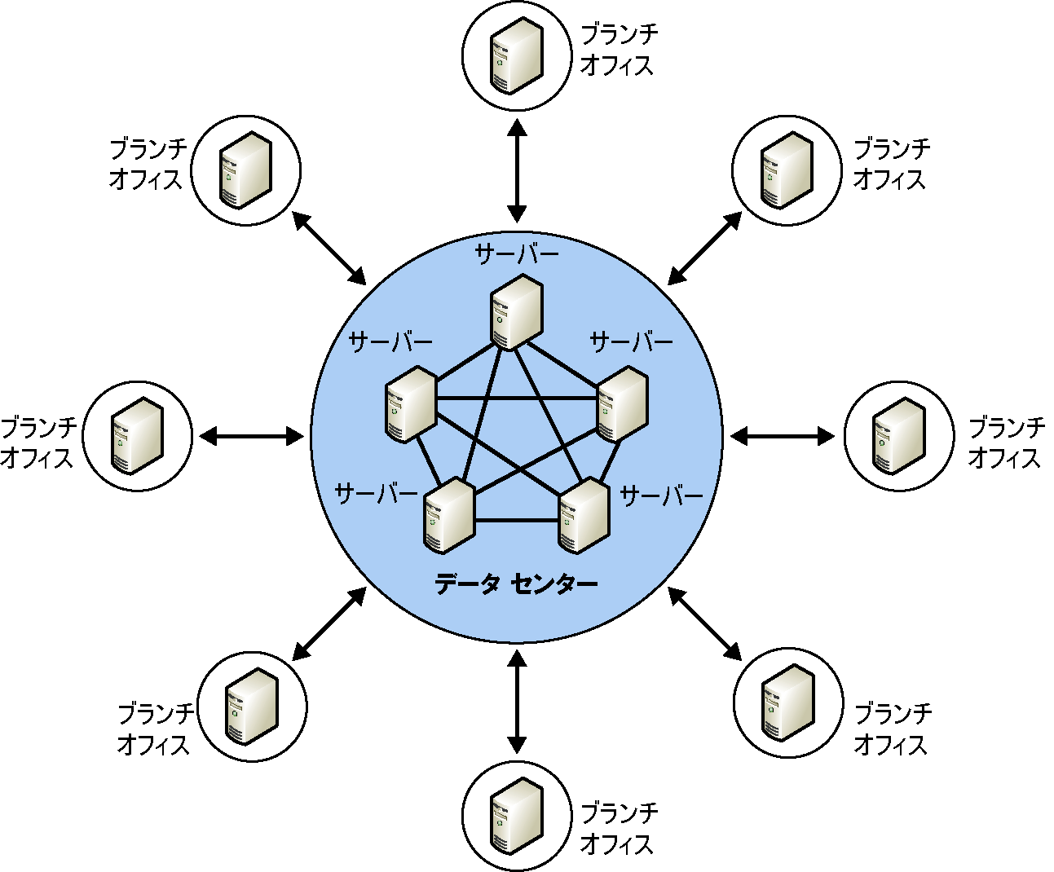
図 5.1 典型的なハブとスポーク構成を持つ分散メッセージング トポロジ

ルーティング グループの定義
一般的なガイドラインとして、単一のルーティング グループを定義し、必要に応じて他のグループを追加してください。環境内にあるルーティング グループが少ないほど、簡素になり、管理が簡単になります。ただし、地域や管理の条件、ネットワークの可用性などにより、追加のルーティング グループの作成が必要になる場合があります。
通常、ルーティング グループは、以下の理由から作成されます。
- サーバー間で変化するネットワーク接続に対応する。
- 特定のエリアでユーザーに対してコネクタの利用を制限する。ルーティング グループを使ったコネクタ制限の詳細については、この章の「コネクタ スコープと制限について」を参照してください。
ルーティング グループを定義する前に、複数ルーティング グループの利点と欠点 (表 5.2) を考慮してください。

表 5.2 複数ルーティング グループの利点と欠点

複数ルーティング グループの利点 | 複数ルーティング グループの欠点
- メールの流れのスケジュールおよび制御が可能になります。特定のルーティング グループの使用を制限するか、またはコネクタの使用をスケジュールできます。  - コネクタの制限を使用して、メッセージのサイズまたは内容に基づいて使用を制御できます。 | - 最終の配信先へのルートにより多くのホップが存在するため、配信の効率が下がります。  - メッセージング環境がより複雑になります。  - ルートにより多くのホップがあり、失敗する可能性が高くなるため、メッセージングの信頼性が下がる可能性があります。  - SMTP (Simple Mail Transfer Protocol) は、接続状態の良い TCP/IP 環境では待ち時間を扱います。これにより、複数のルーティング グループを持つ必要性がなくなります。  - 通常、2 つのルートが同じネットワークを使用し、ネットワークが同じ信頼性と安定性を継承します。

図 5.2 に示されているチャートは、ルーティング グループの境界を定義する方法を示します。
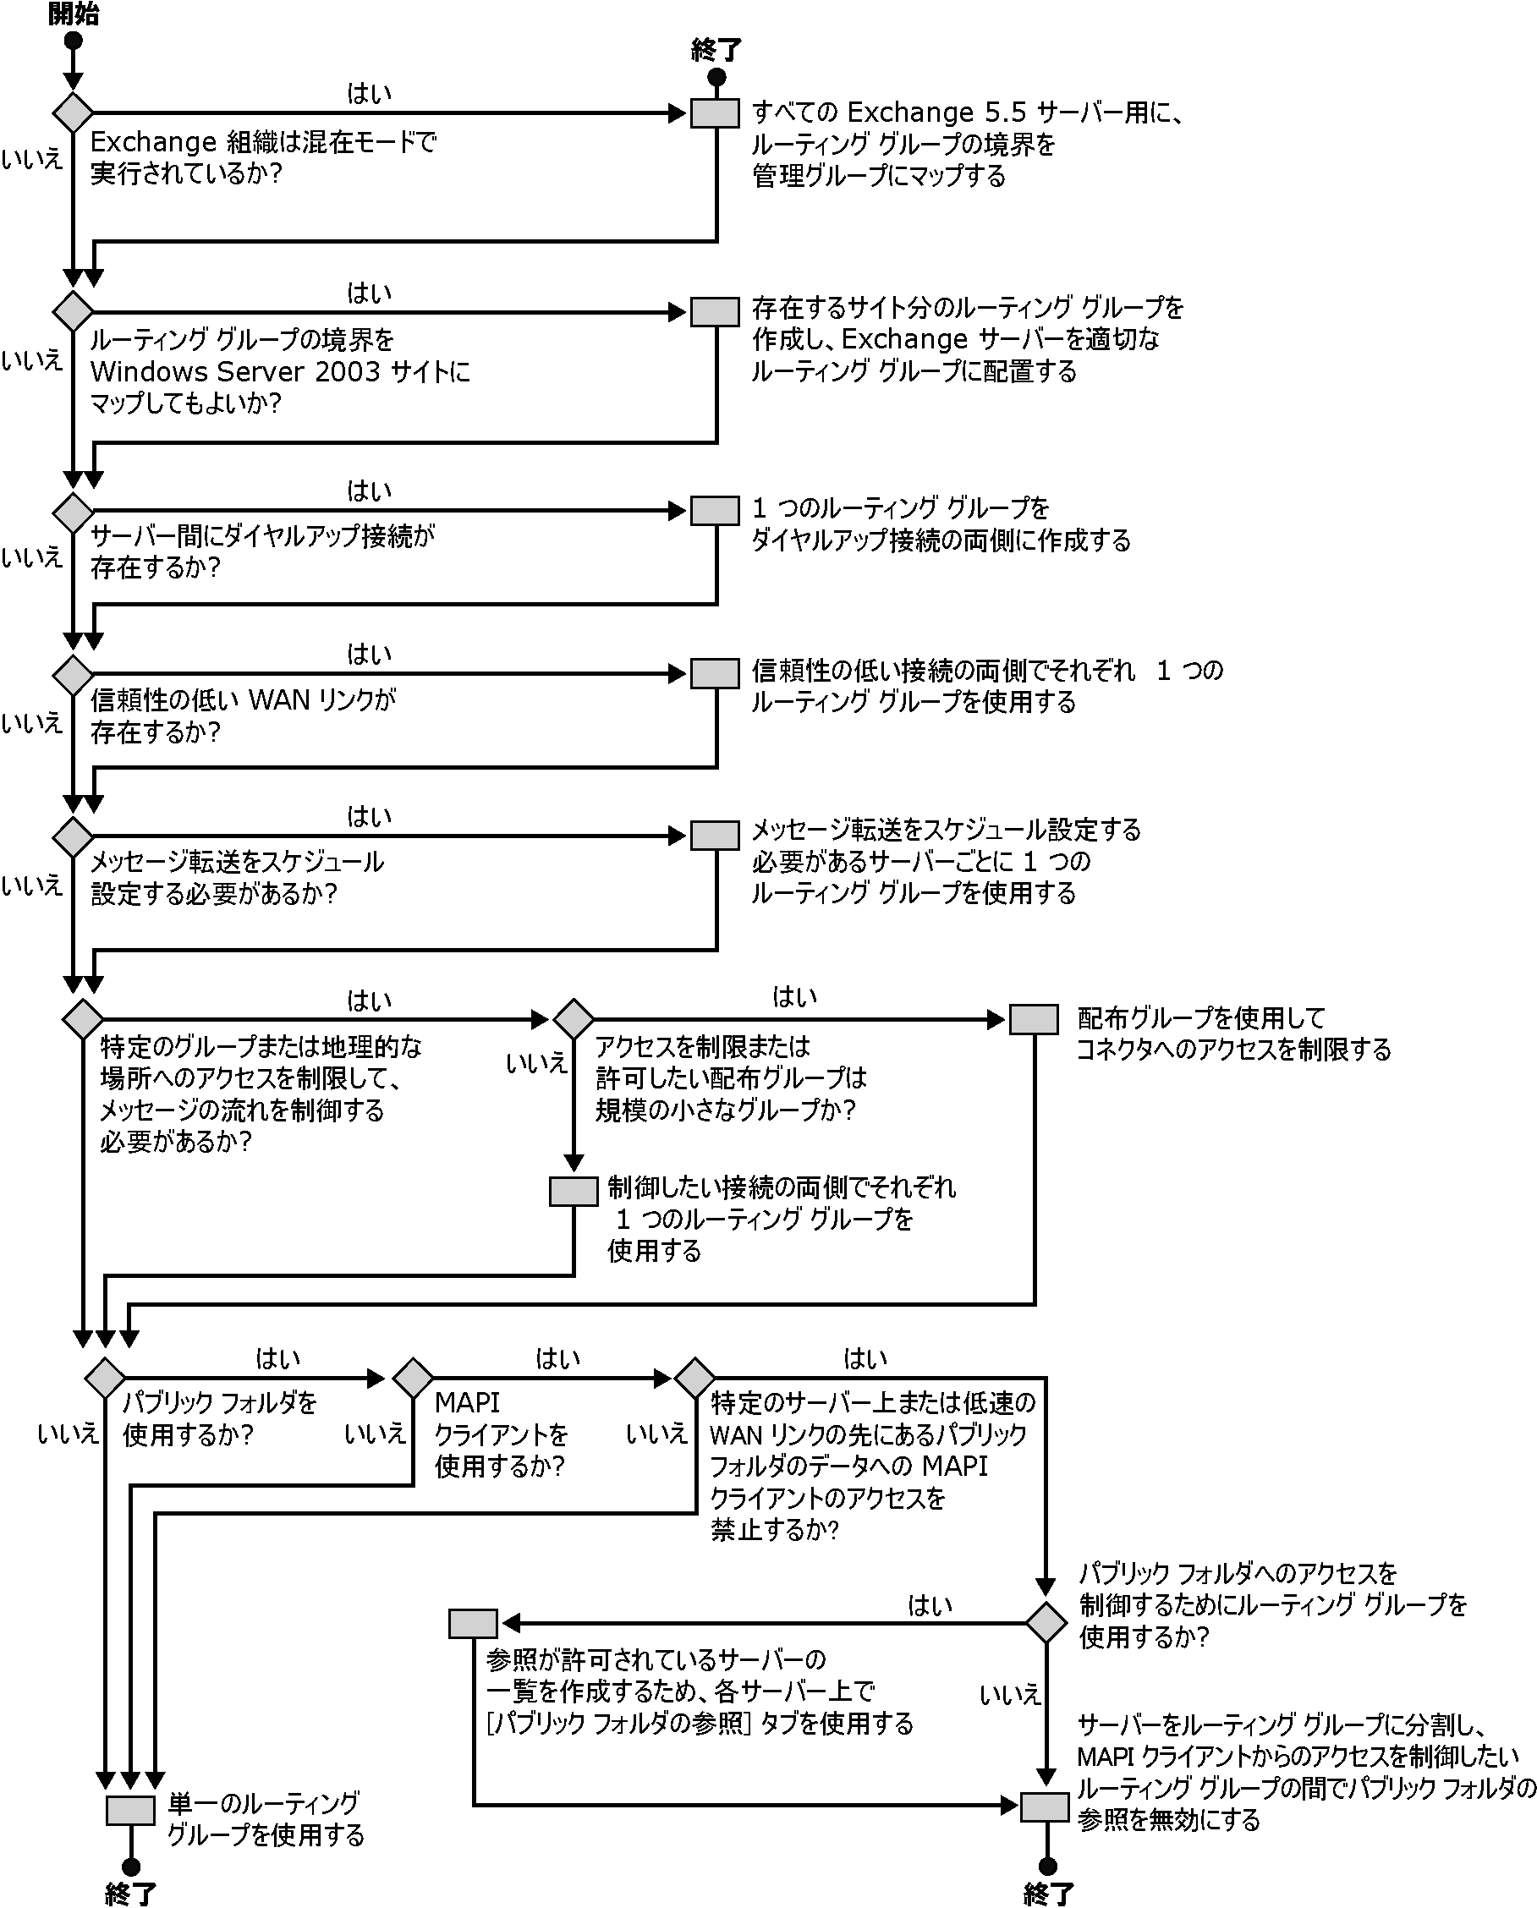
図 5.2 ルーティング グループ境界の決定

ルーティング グループの作成
既定で、Exchange は、すべてのサーバーが単一のルーティング グループにあるかのように動作します。管理条件、ネットワーク トポロジ、および表 5.2 に記載されている理由に基づいて、サーバーをルーティング グループにグループ化し、メールの流れの効率を最大限に高めることができます。
既定では、ネイティブ モードの Exchange 組織のサーバーはすべて “最初のルーティング グループ” と呼ばれる単一のルーティング グループに配置され、サーバーは相互に直接通信します。混在モード環境 (Exchange Server 5.5 以前のバージョンを実行しているサーバーを含む環境) では、Exchange Server 5.5 サイトがそれぞれルーティング グループになります。
注 混在モードとネイティブ モードでのルーティング グループの違いの詳細については、第 1 章の「ネイティブ モードと混在モードでのルーティング グループの使用」を参照してください。
インストール後は、Exchange 組織内に追加のルーティング グループを作成できます。既存の Exchange 組織に追加の Exchange サーバーをインストールするときは、これらのサーバーに適切なルーティング グループを指定できます。インストール後、ルーティング グループ間でサーバーを移動することもできます。
ルーティング グループを作成すると、ルーティング グループの下に以下の 2 つのコンテナが表示されます。
- コネクタ ルーティング グループ内のサーバーにインストールされているすべてのコネクタが表示されます。この一覧には、ロータス ノーツ コネクタなど、サード パーティのメール システムに対するすべてのコネクタのほか、構成したすべてのルーティング グループ コネクタ、X.400 コネクタ、および SMTP コネクタが含まれます。
- メンバ このルーティング グループ内のサーバーを表示します。既定では、ルーティング グループに最初に追加されたサーバーがルーティング グループ マスタです。
注 ルーティング グループを作成する前に、ルーティング グループを表示するように Exchange 組織を構成する必要があります。Exchange システム マネージャで、目的の Exchange 組織を右クリックし、[プロパティ] をクリックします。次に、[ルーティング グループを表示する] チェック ボックスをオンにします。
- ルーティング グループを作成するには、次の操作を行います。
- Exchange システム マネージャで、[ルーティング グループ] を右クリックし、[新規作成] をポイントします。次に、[ルーティング グループ] をクリックします。
- [全般] タブ (図 5.3) で、ルーティング グループの名前を [名前] ボックスに入力し、[OK] をクリックします。
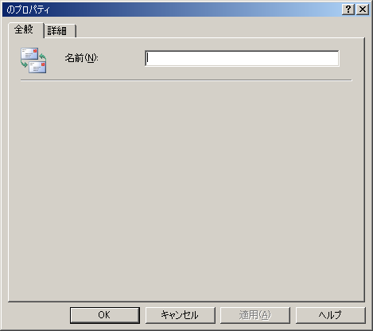
図 5.3 ルーティング グループの [全般] タブ

ルーティング グループ コネクタとブリッジヘッド
サーバーの定義
1 つのルーティング グループ内では、すべてのサーバーが相互に直接通信しますが、1 つのルーティング グループ内のサーバーが別のルーティング グループ内のサーバーと通信する必要がある場合は、相互に直接通信しません。サーバーが他のルーティング グループのサーバーと通信できるようにするには、“ルーティング グループ コネクタ” を作成する必要があります。ほとんどの場合、ルーティング グループへの接続には X.400 コネクタや SMTP コネクタを使用できますが、ルーティング グループ コネクタは特にこの目的のために設計されているため、このコネクタを使用することをお薦めします。
既定では、ルーティング グループ内のサーバーはすべてルーティング グループ コネクタを経由してメールを送信できます。ルーティング グループ コネクタ経由でメールを送信できるサーバーは、“ブリッジヘッド サーバー” と呼ばれます。ブリッジヘッド サーバーは、コネクタを通してすべてのメッセージを配信する役割を持つ、SMTP 仮想サーバーと Exchange サーバーの組み合わせです。
ルーティング グループ コネクタの作成時には、すべてのサーバーをコネクタのブリッジヘッド サーバーとして維持するオプションと、選択したサーバーのみがそのコネクタのブリッジヘッド サーバーとして動作するように指定するオプションがあります。表 5.3 で、各方法の利点を比較します。
表 5.3 ルーティング グループ内のブリッジヘッド サーバー数の選択

ブリッジヘッド サーバーの数 | 利点
ルーティング グループ内のすべてのサーバー | - ルーティング グループ内のすべてのサーバーが他のルーティング グループにメッセージを直接配信できるため、メッセージの流れが効率化されます。  - ルーティング グループ内のすべてのサーバーが、他のルーティング グループに属するサーバーへのネットワーク接続として同一の接続を持つ構成を使用します。  - すべてのサーバーがポイントツーポイントで通信するような大規模な組織に複雑性を追加できます。メールの流れの問題を解決する操作が困難になる可能性があります。  - 直接ポイントツーポイント接続により、負荷分散を提供できます。
ルーティング グループ内の選択された数台の  サーバーのみ | - ルーティング グループ間の接点が限られるため、メッセージの流れのトラブルシューティングが容易になります。  - ルーティング グループ間で大量のメッセージの流れが予想される場合は、メッセージング機能を分散させます。  - メールボックス サーバーでブリッジヘッド サーバーを経由して送信されるトラフィックを扱わない大規模な環境で、ブリッジヘッド サーバーとメールボックス サーバーの役割を指定できます。  - 一部のサーバーが他のサーバーより優れたネットワーク接続を持つ構成になり、メールの流れの信頼性と効率性が高まります。

図 5.4 は、ここまで解説したルーティングの基本的な構成要素を示しています。この図は、ルーティング グループの内部とルーティング グループ間のメッセージの流れを示しています。また、各ルーティング グループ内でブリッジヘッド サーバーを 1 台のみ使用するトポロジを示しています。
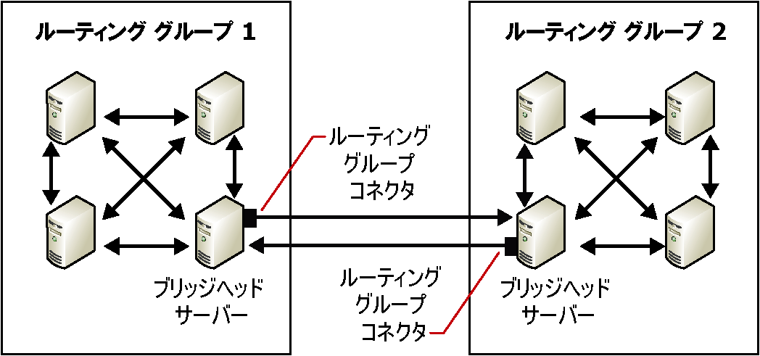
図 5.4 ルーティング グループの内部とルーティング グループ間の通信

図 5.4 に示したような単純なトポロジの場合は、ルーティング グループ間でのメッセージの最適なルーティング方法を検討する必要はありません。トポロジがより複雑になると、地理的に距離が異なる場所に多数のルーティング グループを配置するため、グループ間のメッセージのルーティングが非常に重要になります。
コスト (ネットワークの可用性、ネットワーク トラフィック、管理条件を基にルートに関連付けられる費用) をこれらのグループによって使用されるルーティング グループ コネクタに割り当てることにより、ルーティング グループ間のルーティングを構成します。あるルーティング グループに属するサーバー上のユーザーが、他のルーティング グループに属するサーバー上のユーザーにメールを送信すると、Exchange はこれらのコスト (Exchange によって管理されるリンク状態情報の一部) を使用して、最も効率的なルートを決定します。そのルート内のコネクタまたはサーバーが使用できる場合は、Exchange は常に最小のコストが割り当てられているルートを使用します。そのため各ルーティング グループは、各コネクタのさまざまなコストとそれらのコネクタの状態を把握しています。また、各ルーティング グループは、ルーティング グループ マスタを保持し、ルーティング グループに存在する他のすべてのサーバーとの間で、この情報の更新および調整を行います。ルーティング グループ マスタの詳細については、この章の「ルーティング グループ マスタの指定」を参照してください。

ルーティング グループの接続
ルーティング グループを作成するときは、相互に直接通信することができるサーバーのグループを指定します。異なるルーティング グループ内のサーバーが相互に通信するには、ルーティング グループを接続する必要があります。
ルーティング グループは、SMTP コネクタまたは X.400 コネクタのいずれかで接続できます。ただし、これらの種類のコネクタの使用は、通常は推奨されません。推奨される方法は、ルーティング グループ コネクタで接続する方法です。これは、このコネクタが特にルーティング グループの接続を目的として設計されているためです。
注 SMTP または X.400 コネクタをルーティング グループ間で使用する必要がある場合、コネクタにはアドレス スペースを追加しないでください。接続されるルーティング グループのみを指定してください。これ以外のグループを指定すると、ルーティングが正しく動作しなくなります。
ルーティング グループ コネクタは、送信メッセージ用の一方向のルートとして機能します。これはメッセージが、接続されたルーティング グループに向かって外部へ移動することを意味します。2 つのルーティング グループが通信する場合、他のルーティング グループに向けてメッセージを外部に送信することになるため、各ルーティング グループにルーティング グループ コネクタが存在する必要があります。ルーティング グループへのコネクタを作成すると、リモートのルーティング グループ内にルーティング グループ コネクタを作成するかどうかを確認するメッセージが表示されます。作成した場合は、リモートのルーティング グループから、最初のコネクタを作成している場所のルーティング グループにメッセージを送信できます。
ルーティング グループ コネクタの作成と構成を行う前に、以下の疑問について検討する必要があります。
- このコネクタを使用してどのルーティング グループにメッセージを配信するのか この情報は非常に重要です。コネクタによるメッセージの配信先のルーティング グループを確認することで、送信側および受信側のルーティング グループと、トポロジの残りの部分との関係を確立します。関連するコネクタのコストを判断できるように、送信側と受信側のルーティング グループがトポロジにどのように組み込まれるかを知る必要があります。
- このコネクタに必要なコストの値は何か コストとは、最も効率的なルートを判断するために Exchange が使用する変数です。Exchange は、コストが最小なルートを最も効率的であると見なします。Exchange は、コストが最小なルート上にあるサーバーまたはコネクタが使用できない場合、コストがより高いルートを使用します。使用可能なネットワーク帯域幅が最も広いルートに、最小のコストを割り当てる必要があります。
- ブリッジヘッド サーバーとして動作可能なのはルーティング グループのどのサーバーか 指定されたブリッジヘッド サーバーのみがコネクタを経由して、接続されているルーティング グループにメッセージを送信できます。既定であり推奨される設定は、ローカルのルーティング グループに属するサーバーに、このコネクタを使用してメールを送信させる設定です。ルーティング グループ内のすべてのサーバーが、ネットワークを直接経由してリモート ブリッジヘッド サーバーに接続でき、同じメッセージ負荷を共有できる場合は、この既定のオプションを使用します。リモート ブリッジヘッド サーバーに直接接続すると、メッセージの流れを効率化することができます。
ただし、ローカル ルーティング グループ内の特定のサーバーと指定したリモート ブリッジヘッド サーバーの間に、より帯域幅が広い直接のネットワーク接続が備わっている場合があります。たとえば、サーバー A がリモート ブリッジヘッド サーバーに対して 56 Kbps の直接接続を備えており、サーバー B と サーバー C が同じリモート ブリッジヘッド サーバーに対してそれぞれ 10 Mbps の直接接続を備えているとします。この場合、より帯域幅が広い直接のネットワーク接続を備えたサーバー (つまり、サーバー B と サーバー C) をブリッジヘッド サーバーとして指定し、それらのサーバーを、許可されるブリッジヘッド サーバーの一覧に追加します。
以下のいずれかの方法で、ルーティング グループにあるすべてのサーバーを構成し、ブリッジヘッド サーバーとして動作させることができます。
- [すべてのローカル サーバーがこのコネクタ経由でメールを送信する] の既定オプションを選択します。このオプションを選択すると、すべてのブリッジヘッド サーバーが利用できない場合でもコネクタが常にサービス中で利用可能であるとマークされます。このオプションには、コネクタが利用できないとマークされることがないため、リンク状態情報の生成が軽減できるという利点があります。
- [以下のサーバーのみがこのコネクタ経由でメールを送信する] を選択して、ブリッジヘッド サーバーとしてのルーティング グループで各サーバーを手動で追加します。この方法でブリッジヘッド サーバーを構成すると、すべてのブリッジヘッド サーバーが利用できなくなった場合には、ルーティング グループ コネクタも利用できないとマークされます。ただし、このオプションを使うと、ブリッジヘッド仮想サーバーの完全修飾名 (FQDN) がリンク状態テーブルに書き込まれるため、リンク状態テーブルのサイズが増えます。リンク状態の詳細については、「第 15 章 リンク状態の高度な概念」を参照してください。
複数のブリッジヘッド サーバーを使う場合と専用のブリッジヘッド サーバーを使う場合の利点の詳細については、この章の表 5.3 を参照してください。
- ユーザーはこのコネクタを使用して、ローカルでは使用できないパブリック フォルダにアクセスする必要があるか 既定では、パブリック フォルダの参照はルーティング グループを接続するコネクタを経由して有効になります。しかし、リモートのルーティング グループにあるパブリック フォルダにユーザーがアクセスするときに、ネットワーク トラフィックが増加します。ルーティング グループが低速なネットワーク接続で接続されている場合や、ネットワークで追加のトラフィックを処理できない可能性がある場合は、パブリック フォルダの参照を無効にします。
- このコネクタがメッセージを送信できるリモート ブリッジヘッド サーバーはどれか リモート ブリッジヘッド サーバーは、接続されたルーティング グループ内にあり、そのルーティング グループ宛てのメッセージをすべて受信するサーバーです。リモート ブリッジヘッド サーバーは、このコネクタのブリッジヘッド サーバーからのリンク状態情報の受信も行います。
これらの疑問について検討した後で、[<ルーティング グルプ コネクタ名> のプロパティ] ダイアログ ボックスの [全般] タブにあるオプションを構成できます。上記リストの最後の疑問には、[リモート ブリッジヘッド] タブでリモート ブリッジヘッド サーバーを指定することによって回答します。
- ルーティング グループ コネクタのオプションを構成するには、次の操作を行います。
- Exchange システム マネージャで、ルーティング グループを展開し、[コネクタ] を右クリックします。次に、[新規作成] をポイントし、[ルーティング グループ コネクタ] をクリックします。
- [全般] タブ (図 5.5) で、以下のオプションを選択します。
- ルーティング グループ コネクタの名前については、そのコネクタで接続する 2 つのルーティング グループを使用して名前を付けるのが一般的な方法です。たとえば、ParisToSeattle という名前を使用して、Paris ルーティング グループと Seattle ルーティング グループを接続するコネクタを定義します。
- [このルーティング グループの接続先] ボックスで、接続先のルーティング グループを選択します。
- [コスト] ボックスで、コネクタのコストを割り当てます。
- ローカル ルーティング グループ内のすべてのサーバーをブリッジヘッド サーバーとして機能させるには、[すべてのローカル サーバーがこのコネクタ経由でメールを送信する] をクリックします。
重要 このオプションを選択すると、すべてのブリッジヘッド サーバーが利用できなくなった場合でも、コネクタが利用できると見なされます。すべてのブリッジヘッド サーバーが利用できなくなった場合にコネクタが利用できないとマークされる場合は、次に説明する [以下のサーバーのみがこのコネクタ経由でメールを送信する] オプションを使用して、各サーバーをブリッジヘッド サーバーとしてルーティング グループに手動で追加します。
- このコネクタのブリッジヘッド サーバーとして機能できるローカル ルーティング グループ内のサーバーを指定するには、[以下のサーバーのみがこのコネクタ経由でメールを送信する] をクリックし、[追加] をクリックして適切なサーバーを一覧に追加します。
- ユーザーが、ローカルで使用できないパブリック フォルダにこのコネクタを使用してアクセスすることを禁止するには、[パブリック フォルダの参照を許可しない] チェック ボックスをオンにします。
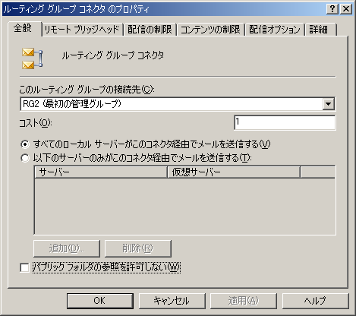
図 5.5 [<ルーティング グループ コネクタ名> のプロパティ] ダイアログ ボックスの [全般] タブ

- ルーティング グループ コネクタ用にリモート ブリッジヘッド サーバーを指定するには、次の操作を行います。
- [<ルーティング グループ コネクタ名> のプロパティ] ダイアログ ボックスの [リモート ブリッジヘッド] タブ (図 5.6) で、[追加] をクリックし、接続先ルーティング グループ内のサーバーの一覧から、リモート ブリッジヘッド サーバーを選択します。
注 リモート ブリッジヘッド サーバーを 1 つ指定する必要があります。冗長性のために、可能な場合はリモート ブリッジヘッド サーバーを複数指定してください。

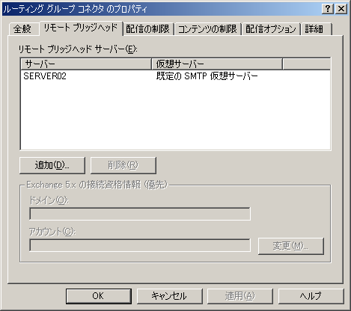
図 5.6 [<ルーティング グループ コネクタ名> のプロパティ] ダイアログ ボックスの [リモート ブリッジヘッド] タブ

- Exchange 5.5 サーバーを含むルーティング グループ間にルーティング グループ コネクタを作成している場合は、[Exchange 5.x の接続資格情報 (優先)] の [変更] をクリックし、接続先の Exchange 5.5 サーバーの Exchange 5.5 サービス アカウント資格情報を入力します。
- [適用] をクリックしてコネクタを作成します。
- リモート ルーティング グループにルーティング グループ コネクタを作成するかどうかを確認するメッセージが表示されたら、[はい] をクリックします。
[はい] をクリックした後、Exchange によって、リモート ルーティング グループ内にルーティング グループ コネクタが作成されます。この新しいルーティング グループ コネクタによって、リモート ルーティング グループはローカル ルーティング グループにメッセージを送信できます。この新しいルーティング グループ コネクタを作成するときに、Exchange は以下のように動作します。
- Exchange は、ローカル ルーティング グループ コネクタの [リモート ブリッジヘッド] タブに一覧表示されているサーバーが、リモート ルーティング グループ コネクタ用のブリッジヘッド サーバーであると指定します。
注 Exchange がこのようにサーバーを指定すると、[リモート ブリッジヘッド] タブの一覧に示されたサーバーのみが新しいコネクタのブリッジヘッド サーバーになります。逆に、一覧のサーバーだけでなく、リモート ルーティング グループに属するすべてのサーバーを新しいコネクタのブリッジヘッド サーバーとして機能させる場合は、新しいコネクタの [全般] タブで、[すべてのローカル サーバーがこのコネクタ経由でメールを送信する] オプションを手動で選択するか、各サーバーをそれぞれブリッジヘッド サーバーとして追加する必要があります。
- Exchange は、ローカル ルーティング グループ コネクタの [全般] タブの一覧に、ブリッジヘッド サーバーとして示されていたサーバーが、リモート ルーティング グループ コネクタ用のリモート ブリッジヘッド サーバーであると指定します。

コネクタのスコープと制限について
グループまたは特定の地域によって特定のコネクタに対するアクセスを制御する必要がある場合は、以下の 2 つのオプションを利用できます。
- コネクタの使用を制限するコネクタのスコープを使用します。 定義として、特定のルーティング グループのユーザーがそのルーティング グループのコネクタのみを使用できます。ただし、SMTP コネクタなど、他のタイプのコネクタに対してルーティング グループを指定することもできます。これで、特定のルーティング グループのユーザーのみがこの SMTP コネクタを使用できるようになります。特定の場所にいるユーザーが常にこの SMTP コネクタを使用するようにする場合は、ルーティング グループのスコープを持つ SMTP コネクタを使用します。
- コネクタで制限を作成します。 コネクタのプロパティにある [配信の制限] タブを使用して、任意の種類のコネクタに対するアクセスを制限できます。このコネクタを使用する権限を明示的に持つ配布グループを指定するか、または、コネクタへのアクセスを明示的に拒否する配布グループを指定できます。

コネクタのスコープと制限の使用
メッセージの流れに対するルーティング トポロジとコネクタのスコープの影響を理解するために、Contoso .Ltd. (contoso.com) という名前の企業の例について考えます。この企業は、米国の Colorado と Maine に 2 つのオフィスがあります (図 5.7)。すべてのサーバーは、高速ネットワークで接続されていますが、各サイトにファックス コネクタと SMTP コネクタが存在します。ファックス コネクタが 1 つの組織のスコープを持つ場合は、Colorado のユーザーは Maine のファックス コネクタを使用でき、長距離電話のコストを負担します。さらに、Contoso の管理者は、Maine の全ユーザーが Maine にあるインターネットへの SMTP コネクタを使用し、Colorado の全ユーザーがローカルの SMTP およびファックス コネクタを使用するようにしたいと考えています。この場合、全サーバー間の高速ネットワーク接続がありますが、ルーティング グループを使用して、適切なルーティング グループにコネクタのスコープを制限するのが妥当だといえます。
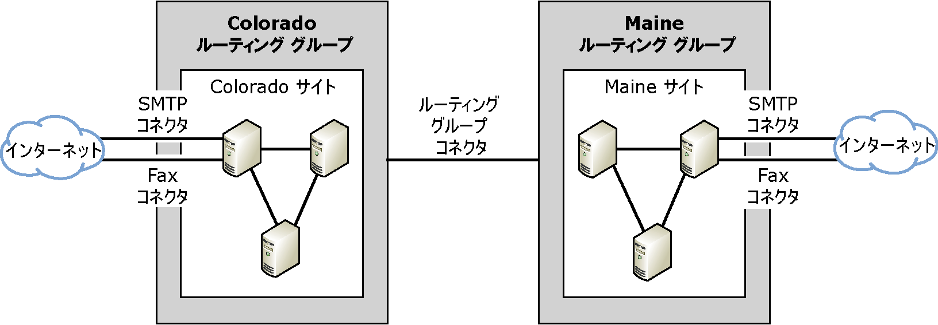
図 5.7 Contoso.com のトポロジ
このトポロジでは、各サイトが以下のコネクタを持ちます。
- ルーティング スコープを持つインターネットへの SMTP コネクタ
- ルーティング グループ スコープを持つファックス コネクタ
- ルーティング グループにある任意のサーバーがこのコネクタを経由してメッセージを送信することを許可するルーティング グループ コネクタ。また、ルーティング グループ コネクタは、リモート ブリッジヘッド サーバーとしてリモート サイトで 3 つのサーバーを指定できます。各サイトの全サーバーは、同じネットワーク接続を共有するため、サーバーがポイントツーポイントで通信できるように、すべてのサーバーをブリッジヘッド サーバーとして指定するのが妥当です。

利用を制限するために配信の制限を使用する方法
コネクタの使用を特定のユーザー グループに制限できます。利用を制限するために配信の制限を使用すると、ルーティング グループを作成する必要がなくなります。このコネクタを経由して送信される各メッセージで制限を使用する欠点は、配布グループを個人の受信者に拡張し、制限を強制しなければならない点です。この拡張は、パフォーマンスに影響を与えます。このため、配布グループが小さい場合、またはパフォーマンスへの影響がユーザーの許容範囲内であると分かっている場合に、コネクタの [配信の制限] タブを使用することをお勧めします。
重要 配信を制限すると、集中的なプロセスが必要となり、サーバーのパフォーマンスに影響を与えることに注意してください。
Exchange 2003 ベースのブリッジヘッド サーバー (確認されるコネクタのソース) のレジストリ キーは、機能を確認する制限を制御します。配信先のリンクにデータを送信できるユーザーを制限するためにコネクタを構成する必要がある場合には、制限確認のレジストリ値を手動で追加する必要があります。
- 配信制限用にレジストリ キーを有効にするには、次の操作を行います。
警告 レジストリの編集を誤ると、オペレーティング システムの再インストールを余儀なくされるような重大な問題が発生する可能性があります。レジストリの編集を誤ったために発生した問題は、解決できない場合があります。レジストリを編集する前に、大切なデータはすべてバックアップしてください。
- コマンド プロンプトから Regedt32.exe と入力し、レジストリ エディタを起動します。
- レジストリで次のキーを見つけて選択します。
HKEY_LOCAL_MACHINE/System/CurrentControlSet/Services/RESvc/Parameters/
- [編集] メニューの[値の追加] をクリックし、次のレジストリ値を追加します。
Value Name: CheckConnectorRestrictions
Data Type: REG_DWORD
Date: 1
Radix: Decimal
- [レジストリ エディタの [ファイル] メニューから [レジストリ エディタの終了] を選択します。
- レジストリ キー設定を有効にしてから、Exchange サーバーの以下のサービスを再起動します。
- Microsoft Exchange MTA Stacks (MSExchangeMTA)
- Microsoft Exchange Routing Engine (RESvc)
- Simple Mail Transfer Protocol (SMTP)
レジストリ キーを有効にして上記のサービスを再起動すると、[配信の制限] タブ (図 5.8) を使用して、コネクタ プロパティで配信の制限を設定できます。
注 [配信の制限] タブで、特定のユーザーまたはクエリベースの配布グループを指定することもできます。このアプローチは、各ユーザーがリンク状態テーブルのエントリとして追加されるので、リンク状態テーブルが非常に大きくなるため、お勧めしません。リンク状態テーブルは、組織内の他のサーバーにレプリケートされる必要があるため、リンク状態テーブルが大きくなると、ネットワークとパフォーマンスに影響します。
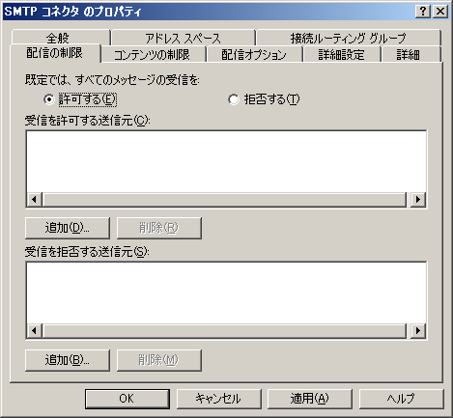
図 5.8 [SMTP コネクタのプロパティ] ダイアログ ボックスの [配信の制限] タブ

ルーティング グループ マスタの指定
ルーティング グループを作成する場合、そのルーティング グループの最初のサーバーに、“ルーティング グループ マスタ” の役割が割り当てられます。ルーティング グループ マスタは、ルーティング グループに対して現在のリンク状態情報を保持し、この情報をルーティング グループを持つ他のサーバーに適用します。ルーティング グループ マスタは、そのルーティング グループのみについて、Active Directory に書き込まれるルーティング構成を監視します。メンバ サーバーは、他のコネクタ状態またはサーバーの可用性情報をルーティング グループ マスタに通信します。たとえば、メンバ サーバーが、あるコネクタを介して、別のルーティング グループ内の別のサーバーとの通信を試み、そのリンクが使用できない場合、メンバ サーバーは直ちにルーティング グループ マスタに通知します。同様に、マスタ以外のサーバーは、新しいリンク状態情報を受信すると直ちにコネクタ状態情報をルーティング グループ マスタに転送します。このため、他のサーバーはルーティングの変更に関する情報を受信することができます。
ルーティング グループ マスタを指定するときは、選択するサーバーとドメイン コントローラが互いに問題なくアクセスできることを確認してください。ここは、ドメイン コントローラが Active Directory に格納されている構成情報を読み取る場所になるため、この確認作業が必要になります。さらに、ルーティング グループの構成で変更が行われると、Exchange システム マネージャがこの情報を Active Directory に直接書き込み、ドメイン コントローラがこの変更をルーティング グループ マスタに通知します。次に、ルーティング グループ マスタが、すべてのメンバ サーバーにこの情報を適用します。
ルーティング グループ内では、ルーティング グループ マスタと他の Exchange サーバーが TCP/IP ポート 691 上でリンク状態情報をやりとりします。ただし、リンク状態情報のやりとりは、ルーティング グループ間でのやりとりとは異なります。ルーティング グループ マスタがそのルーティング グループのブリッジヘッド サーバーではない場合、ルーティング グループ マスタは TCP/IP のポート 691 を介して、そのグループのブリッジヘッド サーバーにリンク状態情報を送信します。ブリッジヘッド サーバーは、次にこの情報を (SMTP および X-LINK2STATE によって TCP/IP ポート 25 を介して) 他のルーティング グループのブリッジヘッド サーバーに転送します。
注 リンク情報および更新される方法の詳細については、「第 15 章 リンク状態の高度な概念」を参照してください。
既定の設定のように、ルーティング グループにインストールされた最初のサーバーをルーティング グループ マスタにしない場合は、次の手順を使用して、ルーティング グループ マスタを別のサーバーに変更できます。
注 ルーティング グループ マスタを頻繁に変更しないでください。新しいルーティング グループ マスタを指定すると、すべてのメンバ サーバーの再接続が必要になります。また、この変更により、リンク状態テーブルを組織中にレプリケートする必要が生じ、ネットワークのトラフィックが増えます。
- ルーティング グループ マスタのサーバーを変更するには、次の操作を行います。
- Exchange システム マネージャで、ルーティング グループを展開し、[メンバ] をクリックします。次に、マスタを指定する Exchange サーバーを右クリックし、[マスタに設定] をクリックします
重要 ルーティング グループ マスタの自動フェイルオーバー機能はありません。ルーティング グループ マスタに障害が発生した場合は、Exchange システム マネージャで、新しいルーティング グループ マスタを手動で構成する必要があります。ルーティング グループ マスタに障害が発生すると、ルーティング グループ内の他のサーバーは、ルーティング グループ マスタが使用可能になるか他のルーティング グループ マスタが指定されるまで、最後に入手したリンク状態情報を使用します。ルーティング グループ マスタの障害の詳細については、マイクロソフトの技術サポート情報の文書番号 261827「[XCON] ルーティング グループのマスタ サーバーが利用できない場合の結果」
(http://go.microsoft.com/fwlink/?linkid=3052&kbid=261827) を参照してください。

高度なルーティング構成
ここでは、高度なルーティング構成トピックについて説明します。以下のトピックが含まれます。
- 負荷分散とフェイルオーバー用にコネクタを使用する コネクタ間の負荷分散とフェイルオーバーを有効にするために使用できる構成です。
- 高度なリンク状態の構成 リンク状態情報を無効または抑制する特別なシナリオです。

負荷分散およびフェイルオーバーにコネクタを使用する方法
ルーティングは、ルーティング グループ コネクタに関連付けられたコストを使用して、内部のメッセージ配信で最適な方法を判断します。ルーティングは、SMTP および X.400 コネクタに関連付けられたコストを使用して、外部メールの配信に最適な方法も判断します。ルーティングは、常に最も近いアドレス スペースを持つコネクタを選択し、次に最小のコストを持つコネクタを選択することを理解しておくことが重要です。また、コネクタを使用して、メッセージの負荷を分散したり、フェイルオーバー用にコネクタを構成したりできます。
負荷分散とフェイルオーバーにコネクタを使用する場合の欠点は、これらの構成では、Exchange 組織にわたってレプリケートするリンク状態テーブルのサイズが増えることです。リンク状態テーブルが大きくなるほど、システムのパフォーマンスへの影響が大きくなることに注意してください。

負荷分散用のコネクタ構成
2 つまたはそれ以上のブリッジヘッド サーバー間で要求の負荷を分散するためにコネクタを構成する場合は、SMTP サーバーに対して * などの適切なアドレス スペースを持つ単一のコネクタを作成します。次に、2 つの異なる Exchange サーバーと SMTP 仮想サーバーをブリッジヘッド サーバーとして割り当てます。ルーティングは、無作為にブリッジヘッド サーバーを選択し、このコネクタを経由して送信される要求の負荷を効率的に分散します。ただし、メッセージがこれらのブリッジヘッド サーバーの 1 つに到達したときにこのサーバーが利用できない場合は、ルーティングが自動的に他のルートを選択することはありません。このサーバーが利用できるようになるまで、メールがキューに置かれます。メッセージが予定どおりのブリッジヘッド サーバーに達すれば、ブリッジヘッド サーバー間で再ルーティングされることはありません。
リンク状態は、コネクタの状態のみを含み、ブリッジヘッド サーバーのいずれかが利用可能である場合は、コネクタが常に利用可能であると考えられます。1 つのブリッジヘッド サーバーが利用できなくなっても、ルーティングではこのコネクタが有効なパスであると見なされ、利用できるブリッジヘッド サーバーの中から無作為にサーバーが選択されます。

フェイルオーバー用のコネクタ構成
自動的にフェイルオーバーするようにコネクタを構成する場合は、異なるコストを持つ別々のブリッジヘッド サーバーに 2 つのコネクタを作成できます。コネクタのリンク状態は、ローカルのブリッジヘッド サーバーによって決定されます。最小のコストを持つ優先ブリッジヘッド サーバーが利用できなくなると、そのコネクタが利用できなくなったと考えられ、自動的にルーティングが 2 番目のコネクタを選択します。最小のコストを持つコネクタをホストしているブリッジヘッド サーバーが利用できるようになると、Exchange サーバーがこのサーバーを再度使用し始めます。
同じコストを持つ 2 つのコネクタを使用している場合は、Exchange サーバーが無作為にどちらかのブリッジヘッド サーバーとコネクタを選択します。このブリッジヘッド サーバーが利用できなくなると、2 番目のコネクタにフェイルオーバーします。ただし、最初のブリッジヘッド サーバーが利用できるようになった場合でも、そのルートはすでに使用しているサーバーと同じコストなので、サーバーが最初のブリッジヘッド サーバーにフェイルオーバーすることはありません。

コネクタのリンク状態トラフィックの抑制
Exchange 2003 は、接続が不安定になった場合、またはリーフノード ルーティング グループへの代替ルートが存在しない場合に、リンク状態トラフィックを抑制します。これらの強化機能により、リンク状態によって生成されるトラフィックの量を軽減できます。さらに、既定のオプションである [すべてのローカル サーバーがこのコネクタ経由でメールを送信する] をルーティング グループ コネクタ用に使用する場合、このコネクタの状態は常に稼動としてマークされます。このオプションを効果的に使用すると、このコネクタの状態変化によって生成されるリンク状態トラフィックを抑制できます。ただし、このオプションは、SMTP コネクタまたは X.400 コネクタでは利用できません。
帯域幅が極端に低い、または待ち時間が長い環境では、ルーティング グループ間のリンク状態トラフィックを抑制することができます。レジストリ キーの値を変更して、すべてのコネクタに対する個々のサーバーにおいてリンク状態トラフィックを抑制できます。サーバーでリンク状態トラフィックを抑制すると、ブリッジヘッド サーバーとなる任意のコネクタにおけるリンク状態の変更がサーバーによって無視されます。他のサーバーにおけるコネクタのリンク状態情報は更新され、組織全体のリンク状態情報が、組織の全サーバーに適用されますが、リンク状態トラフィックを抑制したサーバーは、コネクタに関する情報を送信しなくなります。表5.4 は、リンク状態トラフィックを抑制する場合の利点と欠点を示しています。
以下の状態が存在する場合、サーバーでリンク状態トラフィックを抑制します。
- Exchange 組織全体で、他のサーバーには重要でない状態を持つコネクタがある場合 (たとえば、1 つのルーティング グループまたはインターネットにメールを送信するための少数のサーバーでのみ使用されているコネクタ)。
- コネクタで利用可能または利用不可の状態が変化するようなネットワーク問題がある場合。Exchange 2003 では、不安定な接続は、1 回のリンク状態の間隔で状態が 2 回変わる (稼動および停止) コネクタであることに注意してください。既定では、この間隔は 10 分になっています。リンク状態間隔の後でコネクタが利用できないとマークされ、別のウィンドウの後で利用できるようになった場合は、リンク状態トラフィックが生成されます。Exchange 組織に Exchange 2000 サーバーがある場合は、Exchange 2003 に提供されているリンク状態の強化機能がなく、不安定なリンクでトラフィックを生成します。

表 5.4 リンク状態トラフィックを抑制する場合の利点と欠点

利点 | 欠点
リンク状態トラフィックの抑制は、比較的簡単に構成でき、隔離された状態の個々のサーバーに適用できます。 | リンク状態トラフィックが抑制されているサーバーでは、冗長パスや代替コネクタを作成できません。プライマリ コネクタのリンク状態の変化が検出されません。ルーティングでは、プライマリ コネクタが利用できると見なされるため、メッセージは代替コネクタに再ルーティングされません。
サーバーでリンク状態トラフィックを抑制すると、頻繁な変更によって発生するネットワーク トラフィックを軽減できます。ネットワーク トラフィックの軽減は、ネットワーク帯域幅が非常に制限されているような場合に、特に有益です。トラフィックの軽減による実際の利点は、Exchange 組織のサイズやレプリケートされるリンク状態変化の頻度によって異なります。 | 単一のサーバーでリンク状態トラフィックを抑制しても、ルーティング グループ間のリンク状態トラフィックを完全に排除することはできません。

- サーバーでリンク状態情報を抑制するには、次の操作を行います。
レジストリ キーを変更すると、リンク状態テーブルのサーバー全体への適用は停止されないことに注意してください。これは、コネクタの状態変化に伴うリンク状態トラフィックのみを抑制します。
警告 レジストリの編集を誤ると、オペレーティング システムの再インストールを余儀なくされるような重大な問題が発生する可能性があります。レジストリの編集を誤ったために発生した問題は、解決できない場合があります。レジストリを編集する前に、大切なデータはすべてバックアップしてください。
- コマンド プロンプトから Regedt32.exe と入力し、レジストリ エディタを起動します。
- レジストリで次のキーを見つけて右クリックします。
HKEY_LOCAL_MACHINE\SYSTEM\CurrentControlSet\Services\RESvc\Parameters
- [編集] メニューの[値の追加] をクリックし、次のレジストリ値を追加します。
Value Name: SuppressStateChanges
Data Type: REG_DWORD
Data: 1
Radix: Decimal
- レジストリ エディタの [ファイル] メニューから [レジストリ エディタの終了] を選択します。
- 次のサービスを再起動します。
- Microsoft Exchange Routing Engine (RESvc)
- SMTP Service (SMTPSVC)
- Microsoft Exchange MTA Stacks (MSExchangeMTA)
第 6 章

インターネット接続の展開シナリオ
ここまでで、内部メールの流れを構成しました。次に、ユーザーがインターネット メールを送受信できるように、インターネットに接続する方法を学びましょう。第 6 章では、インターネット接続の一般的およびカスタムの展開シナリオについて説明します。
一般的な展開シナリオでは、Microsoft® Exchange を既定の構成で使用する、デュアルホーム サーバーを使用する、ファイアウォールの背後に置く Exchange ブリッジヘッド サーバーを使用する、Microsoft Windows® 中継サーバーを使用するなど、企業がインターネットに接続するために使用される典型的な構成について説明します。
カスタム展開シナリオには、ネットワーク サービス プロバイダの使用、クロスフォレストのメール コラボレーションの構成、SMTP (Simple Mail Transfer Protocol) メール ドメインの共有、2 つの SMTP メール ドメインのサポートなど、特別な条件に合わせたトポロジが含まれます。Exchange Server 2003 には、Address Rewrite という新しいツールが加わりました。これは、支社からの送信電子メール アドレスを書き換えるために使用できます。このため、企業の合併や買収の際に、すべてのユーザーが同じ電子メール アドレスを表示できます。
組織に適用するシナリオの種類に関わらず、実装を検討する場合には、以下のヒントを考慮してください。
- 組織に複数のサーバーがある場合は、展開を計画するときに、ゲートウェイ ブリッジヘッド サーバーを含めます。
- ファイアウォールは、インターネット接続に対する最も強力なセキュリティを提供します。
- SMTP コネクタは、送信インターネット メールをルーティングする便利で管理しやすい方法を提供します。
- ほとんどのシナリオでは、既定の構成で既定の SMTP 仮想サーバーを使用してください。
- 単一の Exchange サーバーで複数の SMTP 仮想サーバーを使用する場合は、構成する際に注意してください。既定で、複数の仮想サーバーは、お互いに通信できません。正しいメールの流れを得るには、サーバー間でメールをルーティングできるようにサーバーを適切に構成する必要があります。さらに、各 SMTP 仮想サーバーは、固有のインターネット プロトコル (IP) アドレスとポートの組み合わせを使用して構成してください。一般に、すべての SMTP 仮想サーバーは、ポート 25 が必要であるため、固有の IP アドレスをサーバーに割り当ててください。
注 企業によっては、受信インターネット メールを受け入れるネットワーク インターフェイス カード (NIC) と送信インターネット メールをルーティングする NIC を使用して、ブリッジヘッド サーバーで複数の仮想サーバーを構成する場合があります。この構成の詳細については、この章の「インターネット ゲートウェイとしてデュアルホーム Exchange サーバーを使用する」を参照してください。

第 6 章の手順
表 6.1 は、この章で詳細に説明する各手順と、各手順に必要なアクセス許可の一覧を示しています。
表 6.1 第 6 章の手順および対応するアクセス許可

手順 | 必要なアクセス許可または役割
インターネット メール ウィザードを開始します。 | ローカル管理者グループのメンバ、および組織レベルで Exchange 管理者の役割が割り当てられたグループのメンバ。
Windows Server™ 2003 サーバーを中継  サーバーまたはスマート ホストとして  構成する | ローカル管理者グループのメンバ
exarcfg ツールを使用してアドレスの  書き換えを可能にする | ローカル管理者グループのメンバ
Microsoft Active Directory® ディレクトリ サービスで連絡先を作成する | ローカル管理者グループのメンバ
Exchange が権限があるかどうかを判断  する設定を表示する | ローカル管理者グループのメンバおよび組織レベルで適用された Exchange 管理者 (参照のみ可) の役割を持つグループのメンバ
既定の受信者ポリシーを変更する | ローカル管理者グループのメンバ、および組織レベルで Exchange 管理者の役割が割り当てられたグループのメンバ。
共有メール ドメインを持つより高い優先度の受信者ポリシーを作成する | ローカル管理者グループのメンバ、および組織レベルで Exchange 管理者の役割が割り当てられたグループのメンバ。
共有する SMTP ドメインの既存の受信者ポリシーを変更する | ローカル管理者グループのメンバ、および組織レベルで Exchange 管理者の役割が割り当てられたグループのメンバ。
受信者ポリシーのない SMTP メール  ドメインの新しい受信者ポリシーを作成する | ローカル管理者グループのメンバ、および組織レベルで Exchange 管理者の役割が割り当てられたグループのメンバ。
SMTP コネクタを作成し、特定のホストにメールをルーティングする | ローカル管理者グループのメンバおよび管理グループ レベルで適用された Exchange 管理者の役割を持つグループのメンバ
Exchange 組織ですべてのアドレス  スペースを共有する | ローカル管理者グループのメンバ、および組織レベルで Exchange 管理者の役割が割り当てられたグループのメンバ。
Cross-Forest 認証に使用するアカウントを作成する | ローカル管理者グループのメンバ、および組織レベルで Exchange 管理者の役割が割り当てられたグループのメンバ。
コネクタを構成し、Cross-Forest 認証を要求する | ローカル管理者グループのメンバおよび管理グループ レベルで適用された Exchange 管理者の役割を持つグループのメンバ
受信側ブリッジヘッド サーバーで IP  アドレスによってアクセスを制限する | ローカル管理者グループのメンバおよび管理グループ レベルで適用された Exchange 管理者の役割を持つグループのメンバ
匿名の電子メール アドレスを解決するように SMTP 仮想サーバーを構成する | ローカル管理者グループのメンバおよび管理グループ レベルで適用された Exchange 管理者の役割を持つグループのメンバ
匿名で送信されるメッセージの拡張プロパティを Exchange サーバーが受け付けるようにする | ローカル管理者グループのメンバ
匿名で送信されるメッセージの拡張プロパティを SMTP 仮想サーバーが受け付けるようにする | ローカル管理者グループのメンバおよび管理グループ レベルで適用された Exchange 管理者の役割を持つグループのメンバ

一般的な展開シナリオ
ここでは、インターネット接続用の一般的な展開シナリオについて説明します。シナリオは、最も簡単な構成 (既定の構成を持つ単一の Exchange サーバー) から、複雑さが高い順に示されています。表 6.2 に、これらの一般的なシナリオの概要を示します。
表 6.2 インターネット接続用の一般的な展開シナリオ

トポロジ | 最適な場合 | 利点 | 考慮点
既定構成の単一の Exchange サーバー | 小規模のユーザー ベースを持つ中小規模の企業 | Exchange をインストールした後で、追加の構成が必要なく、既定の構成を使用できます。 | このトポロジは、ファイアウォールのより強力な保護を提供していません。Exchange サーバーは、インターネットに公開された状態になります。
デュアルホームの Exchange サーバー | 小規模のユーザー ベースを持つ中小規模の企業 | ファイアウォールの背後に配置する場合は、セキュリティ構成を提供します。 | このトポロジは、ファイアウォールとともに使用します。ファイアウォールを使用しないと、Exchange サーバーは、インターネットに公開された状態になります。  インターネット NIC でポートをフィルタリングするインターネット プロトコル セキュリティ (IPSec) の使用を考慮します。
ファイアウォールの背後に配置する Exchange ブリッジヘッド サーバー | あらゆる規模の  企業 | インターネット メール  専用のブリッジヘッド  サーバーを使用して、  インターネット トラフィックを隔離します。  ファイアウォールがイントラネットを保護します。 | 通常、ブリッジヘッド サーバーは、より大規模な企業で展開されます。サーバーはメールボックスをホストしないため、小規模の企業では十分活用できない場合があります。
境界ネットワークでメールを中継サーバーに送信する Exchange ブリッジヘッド サーバー | 複数サーバー環境を持つ中規模から大規模な企業 | ファイアウォールの背後に配置する Exchange ブリッジヘッド サーバーと同じ利点を提供しますが、SMTP サーバーをインターネットから隔離することにより、さらにセキュリティを強化します。  Exchange サーバーではなく SMTP 中継サーバーがインターネット メールを扱うため、ネットワークが隔離されます。  ファイアウォールの背後に配置した Exchange サーバーで、ユーザー情報のセキュリティが保護できます。 | このトポロジは、上記の構成よりも多くの構成と設定が必要になります。

注 小規模の企業では、Microsoft Windows Small Business Server 2003 が適切なソリューションである場合があります。これは、小規模の企業で、電子メール グループのスケジュール、ファックス、データベースに加え、50 台までのコンピュータがある環境でインターネットを共有する、統一セットアップを提供する完全なネットワーク ソリューションを希望しているような場合です。Small Business Serverについては、Small Business Server の Web サイト
(http://go.microsoft.com/fwlink/?LinkId=23456) を参照してください。

既定構成で単一の Exchange サーバーを使用する方法
このシナリオでは、既定の構成で Exchange がインターネット メールを配信する方法について説明します。

基本構成
このシナリオで必要になるものを以下に示します。
- インターネットへの常時接続
- 外部ドメイン名を解決できるドメイン ネーム システム (DNS) サーバー、および Exchange サーバーを指すメール交換 (MX) レコードを持つインターネット上の DNS サーバー
- メールを受信する Exchange サーバーで SMTP メール ドメインを使用して構成されている受信者ポリシー

受信インターネット メール
既定の構成で単一の Exchange サーバーを使用する場合は、以下の方法で、受信インターネット メールが Exchange サーバーに配信されます。
- リモート SMTP サーバーが DNS にクエリを発行し、メール ドメインの MX レコードを解決し、Exchange サーバーの IP アドレスを取得します。
- 次に、リモート SMTP サーバーがポート 25 で Exchange サーバーに接続します。ポート 25 は、SMTP 仮想サーバーが既定で受け入れるポートです。
- 既定の SMTP サーバーは、受信メッセージのドメインが受信者ポリシーにある SMTP ドメインに一致することを確認します。
- 次に、既定の SMTP サーバーがメッセージを受け入れて、受信者にメッセージを配信します。

送信インターネット メール
既定の設定で単一の Exchange サーバーを使用する場合は、以下の方法で、送信インターネット メールが Exchange サーバーから配信されます。
- 内部ユーザーが、受信者として外部ユーザーを持つメッセージを送信します。
- 受信者ポリシーの情報から、既定の SMTP 仮想サーバーは、メッセージがリモート ドメインに配信されるものであると判断します。
- 内部ユーザーは認証を受けているので、既定の SMTP 仮想サーバーが送信向けの配信のためにメッセージを受け入れます。既定の SMTP 仮想サーバーは、認証されているユーザーに対してのみ中継を許可することに注意してください。
- 既定の SMTP 仮想サーバーが DNS にクエリを発行し、リモート メール サーバーの IP アドレスに対する MX レコードを解決します。
- 既定の SMTP 仮想サーバーが、ポート 25 でリモート SMTP サーバーに接続し、配信を開始します。

インターネット ゲートウェイとしてデュアルホーム Exchange サーバーを使用する
このシナリオでは、Exchange 組織のゲートウェイ サーバーとして動作するデュアルホームの Exchange サーバーのサポートされている構成について説明します。このサーバーは、独立してメールを扱うか、組織の他のサーバーに対するブリッジヘッド サーバーとして動作します。セキュリティ保護のために、この構成は、ファイアウォールの背後で使用してください。

基本構成
基本構成は、2 つのネットワーク インターフェイスで構成されているメール ゲートウェイで構成されます。このゲートウェイは、イントラネットとインターネット間の単一の接続ポイントとして機能します。
次に、2 つの仮想サーバーと SMTP コネクタの一般的な構成必要条件を示します。
注 単一の Exchange サーバーで 2 つの仮想サーバーを構成している場合は、固有の IP アドレスとポートの組み合わせを使用してください。いずれの仮想サーバーも、すべての使用できる IP アドレスの既定値を使用するように構成しないでください。
仮想サーバー 1
- 仮想サーバー 1 は、SMTP コネクタ用のブリッジヘッド サーバーとして構成します。
- 仮想サーバー 1 を、外部 DNS サーバー一覧から得た外部 DNS サーバーを使用するように構成します。
- 仮想サーバー 1 をポート 25 でイントラネット IP アドレスにバインドします。
- ローカルの企業ドメインを入力します (contoso.com など)。
仮想サーバー 2
- メールを中継しないように仮想サーバー 2 を構成します (これは既定の構成です)。既定の中継の制限の詳細については、第 7 章の「受信 SMTP 仮想サーバーの既定の中継の制限を確認する」を参照してください。
- 匿名アクセスを許可するように仮想サーバー 2 を構成します (これは既定の構成です)。匿名アクセスの許可の詳細については、第 7 章の「送信仮想サーバーで匿名アクセスを許可する」を参照してください。
- 仮想サーバー 2 をポート 25 でインターネット IP アドレスにバインドします。
- ローカルの企業ドメインを選択します (contoso.com など)。
SMTP コネクタ
- DNS を使用してコネクタの各アドレス スペースをルーティングするように、SMTP コネクタを構成します。
- ブリッジヘッド サーバーとして指定することにより、SMTP コネクタのホームを仮想サーバー 1 とします。
- アドレス スペース * (アスタリスク) または相当するアドレス スペースを作成します。
- 2 枚のネットワーク インターフェイス カード (NIC)、内部 NIC と外部 NIC を使用します。
- サーバーの 2 つのネットワーク間で、IP ルーティングが構成されていないことを確認します(これは既定の設定です)。
SMTP コネクタの構成方法の詳細については、第 7 章の「SMTP コネクタの構成」を参照してください。

受信インターネット メール
メッセージは、以下の方法で Exchange 組織内に配信されます。
- インターネットから発信されたメッセージは、インターネット IP アドレスを使用して、ローカル ドメインの受信者にメールを送信します。
- 仮想サーバー 2 がメール用にこのインターネット IP アドレスを監視し、すべての受信インターネット メッセージを受信します。仮想サーバー 2 は、メールを中継するように構成されていないため、企業のドメイン (contoso.com など) 以外に発信されたメールを拒否します。
- 仮想サーバー 2 がローカル ドメイン内のホストに対する、インターネットからのメッセージを受信すると、内部 NIC を経由して Microsoft Active Directory® ディレクトリ サービスと通信し、メッセージを送信する場所を決定します。つまり、仮想サーバー 2 によって受信されたメッセージは、内部ホストに直接送信されるか、他のルーティング グループに配信するために別のブリッジヘッド サーバーに送信されます。
注 仮想サーバー 2 は、受信メールの外部 IP アドレスを監視しますが、ルーティング テーブルのエントリに基づいてルーティング メッセージに合う IP アドレスを使用します。仮想サーバー 2 は、名前の解決に内部 DNS サービスのみを使用します。仮想サーバー 2 は、DNS サーバーの外部リストとともに構成されていないため、外部アドレスは解決しません。このサーバーは、企業のドメイン (ここでは contoso.com) 以外のドメインへのアドレスを持つメッセージをすべて拒否します。

送信インターネット メール
メールは、以下の方法で Exchange 組織外に配信されます。
- ユーザーが外部受信者にメッセージを送信します。
- このメッセージは送信であるため、仮想サーバー 1 でホームとなる SMTP コネクタを使用します。
- 仮想サーバー 1 がリモート ドメインのメッセージを受信すると、外部 DNS サーバーのリストを使用して、メッセージ受信者の IP アドレスを見つけます。次に、外部 NIC を使用して、外部メールを配信します(一般に、外部インターネット IP アドレスは、内部 DNS サーバーでは利用できません)。
重要 仮想サーバー 1 は、イントラネット IP アドレスを監視するように構成されていますが、外部メールにはインターネット NIC を使用します。
図 6.1 に、デュアルホーム サーバーを経由したメールの流れを示します。
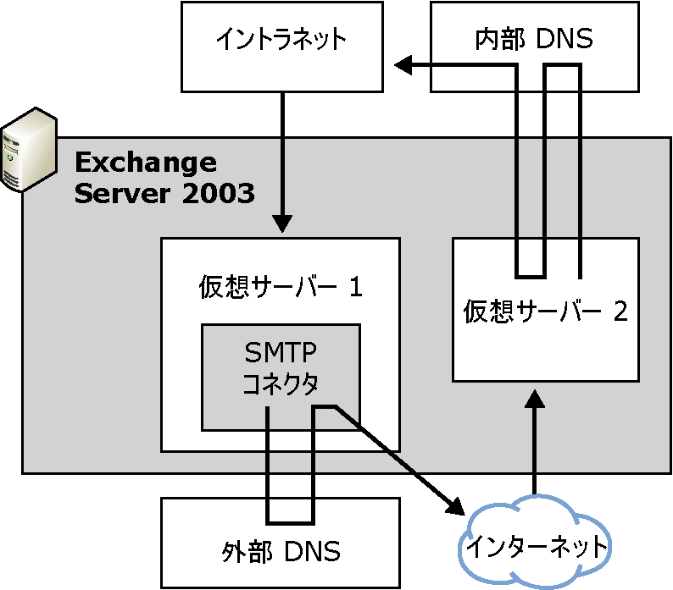
図 6.1 デュアルホームの Exchange ゲートウェイ サーバーを経由したインターネット メールの流れ

インターネット メール ウィザードを使用してデュアルホーム Exchange サーバーを構成する方法
インターネット メール ウィザードを使用して、デュアルホームの Exchange サーバーを構成できます。ウィザードの指示に従って、必要な構成を行い、送信 SMTP 仮想サーバーで自動的にコネクタを作成します。
インターネット メールを送受信するための 2 つの SMTP 仮想サーバーを含むデュアルホーム Exchange サーバーを構成するには、次の手順を使用します。インターネット メール ウィザードの実行後、Exchange サーバーは、ウィザードで指定した構成に従ってすべてのインターネット メールを送受信します。
注 すでに SMTP コネクタを構成している場合、または Exchange サーバーで追加の SMTP 仮想サーバーを作成している場合は、インターネット メール ウィザードを使用することはできません。インターネット メール ウィザードを実行する前に、既定の構成に戻す必要があります。
- インターネット メール ウィザードを開始するには、次の操作を行います。
- Exchange システム マネージャで、目的の Exchange 組織を右クリックし、[インターネット メール ウィザード] をクリックします。
注 インターネット メール ウィザードを実行するには、Exchange Server 2003 に含まれているバージョンの Exchange システム マネージャを使用する必要があります。

- ウィザードの指示に従って、インターネット メールの配信を構成するために必要な構成作業を実行します。
ウィザードは、Exchange サーバー上に追加の SMTP 仮想サーバーを作成します。ウィザードでは、インターネット メールの配信は以下のように構成されます。
- サーバーを構成してインターネット メールを送信するために、ウィザードの指示に従って、既定の SMTP 仮想サーバーにイントラネット IP アドレスを割り当てるプロセスを進めます。既定の SMTP 仮想サーバー上には、送信メールを送信するための SMTP コネクタが作成されます。イントラネット上の内部ユーザーのみが送信メールを送信できるように、この仮想サーバーにはイントラネット IP アドレスを割り当てます。
- サーバーを構成してインターネット メールを受信するために、ウィザードの指示に従ってインターネット SMTP 仮想サーバーにインターネット IP アドレスを割り当てるプロセスを進めます。SMTP 仮想サーバーにインターネット IP アドレスを割り当てるのは、外部サーバーがこの仮想サーバーに接続して企業へのインターネット メールを送信できる必要があるためです。さらに、このサーバーを参照するインターネット DNS サーバーで MX レコードを持つ必要があります。
インターネット メール ウィザードは、インターネット SMTP 仮想サーバーが正しく構成されているかどうかを確認するための必要なチェックも実行します。以下のことを確認します。
- インターネット SMTP 仮想サーバーが匿名接続を受け入れる。
- インターネット SMTP サーバーが中継を許可しない。
インターネット メール ウィザードの詳細については、第 7 章の「インターネット メール ウィザードを使用したインターネット メール配信の構成」を参照してください。

セキュリティの考慮点
デュアルホームのゲートウェイ サーバー構成でセキュリティを強化するには、以下の推奨事項を考慮してください。
- インターネット NIC でポートをフィルタリングするインターネット プロトコル セキュリティ (IPSec) を使用します。IPSec ポリシーの詳細については、Microsoft Windows 2000 または Windows Server 2003 のオンライン ドキュメントを参照してください。
- サーバーへのログオンを許可するユーザーを厳しく制限します。これを簡単に行うには、キーボード、マウス、モニタなしでサーバーを実行しておき、ターミナル サービスを使用してサーバーを管理します。ターミナル サーバーへのアクセスは、管理者のみに許可します。
デュアルホームの Exchange サーバーをゲートウェイ サーバーとしてこの構成で使用すると、インターネットからイントラネットへのエントリ ポイントを最小限に抑えることにより、企業のネットワークの公開を制限できます。インターネット上の仮想サーバーが他のインターネット ホストにメッセージを中継できないように構成することで、仮想サーバーが有効な内部受信者へのアドレスを持つメールのみをルーティングするようになります。仮想サーバー 1 は、DNS サーバーの外部リストを使用して (内部メールではなく) 送信インターネット メールのみをルーティングするため、外部 DNS サーバーの問題は、内部メール トラフィックには影響しません。受信インターネット メール、内部メール、および送信インターネット メールの処理を分離することにより、3 つの処理で問題が発生するポイントが区別され、管理しやすくなります。

ファイアウォールの背後でブリッジヘッド サーバーを使用する方法
一般に、組織に複数の Exchange サーバーが含まれている場合、ブリッジヘッド サーバーを使用して、ルーティング グループや Exchange 組織にインターネット接続を提供します。
図 6.2 は、このトポロジを示しています。
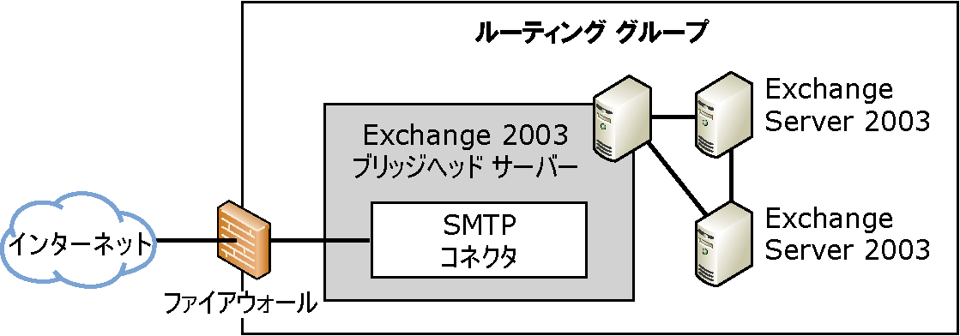
図 6.2 ルーティング グループへのインターネット接続の提供
ブリッジヘッド サーバーを使用すると、すべての Exchange サーバーがインターネット接続を持つ必要がなくなります。この構成では、ブリッジヘッド サーバーのみがインターネットに公開されるため、セキュリティを強化できます。
重要 ゲートウェイ サーバーは、通常、内部コンピュータとは異なるセキュリティ条件を持つため、セキュリティ上のリスクについて、ゲートウェイ サーバーを注意深く検証する必要があります。

基本構成
基本構成は、インターネットに接続されるExchange ブリッジヘッド サーバーで構成され、適切な DNS 構成を持ちます。SMTP コネクタがブリッジヘッド サーバーにインストールされ、インターネットを経由して送信メッセージの配信を提供します。さらに、内部ネットワークを保護するために、ファイアウォールが受信インターネット トラフィックをフィルタし、内部および外部 IP アドレスからのメールをルーティングします。
次に、DNS サーバー、Exchange ブリッジヘッド サーバー、Exchange メンバ サーバー、およびファイアウォールの一般的な構成条件を示します。
DNS サーバー
Exchange は、その組織内に存在する DNS サーバーに依存します。特に、Exchange サーバーは、内部 DNS を使って内部メッセージをルーティングし、内部 DNS サーバーに依存して、外部 DNS サーバーを経由して外部アドレスを転送および解決します。この方法で DNS を構成するには、以下の条件が満たされていることを確認してください。
- ドメインのメール サーバーとして識別されるブリッジヘッド サーバーでは、組織の外部 DNS サーバーにそのブリッジヘッド サーバー用の MX レコードを含める必要があります。この DNS 構成により、受信メールをブリッジヘッド サーバーに送信できるようになります。
- 組織の内部 DNS サーバーは、外部 DNS サーバーへのフォワーダを持つ必要があります。
- Exchange サーバーは、内部 DNS サーバーをポイントします。
この方法を使った DNS の構成方法の詳細については、第 4 章の「受信メール用の DNS セットアップの確認」と「送信メール用の DNS の構成」を参照してください。
Exchange ブリッジヘッド サーバー
- Exchange ブリッジヘッド サーバーは、ポート 25 のファイアウォールを経由してインターネット接続を利用します。
- 既定の SMTP 仮想サーバーは、以下の既定の設定でインターネット メールを送受信できるように構成されています。
• 標準の SMTP ポートであるポート 25 の IP アドレス。
• 匿名アクセスを許可するように構成されています。このドメインにメールを送信するインターネット SMTP サーバーは、承認を行わないため、Exchange ブリッジヘッド サーバーの SMTP 仮想サーバーに匿名のアクセスを許可する必要があります。
• メールを中継しないように構成します。
- SMTP 仮想サーバーによってホストされている SMTP コネクタは、アドレス スペース * (アスタリスク) で構成されており、すべての送信メールでブリッジヘッド サーバーを使用するように強制します。
Exchange メンバ サーバー
- これらのサーバーは、インターネットへの直接接続を持ちません。
- これらのサーバーは、SMTP 仮想サーバーで既定の設定を使用します。
ファイアウォール
ファイアウォールは、組織のガイドラインとベンダの仕様に従って構成されます。
注 このガイドは、ファイアウォール構成の完全な説明を目的とするものではありません。SMTP 中継サーバーとともにファイアウォールを構成する方法は多数あります。ファイアウォールまたは SMTP 中継サーバーのいずれかに、内部および外部アドレス間のネットワーク アドレス変換を実行させることができます。このガイドの目的では、ファイアウォールを経由したメールの流れは、透過的であるものとして扱われます。

受信インターネット メール
メールは、以下の方法で Exchange 組織内に配信されます。
- リモート SMTP サーバーが DNS にクエリを発行し、メール ドメインの MX レコードを解決し、Exchange サーバーの IP アドレスを取得します。
- リモート SMTP サーバーがファイアウォールを経由してポート 25 の SMTP 仮想サーバーに接続します。
- SMTP 仮想サーバーは、受信メッセージを受け入れてから、ユーザーのメールボックスをホストする Exchange サーバーまたはブリッジヘッド サーバーのいずれかにメールをルーティングして、メッセージを他のルーティング グループに配信します。

送信インターネット メール
メールは、以下の方法で Exchange 組織外に配信されます。
- 内部ユーザーが外部ドメインの受信者にメッセージを送信します。
- 内部ユーザーの Exchange サーバーが、ブリッジヘッド サーバーの SMTP コネクタにメールを送信します。
コネクタは、アドレス スペース * (すべての外部ドメインを表す) とともに構成されているため、ルーティング グループの各 Exchange サーバーが、ブリッジヘッド サーバーの SMTP コネクタを経由して外部電子メール メッセージを送信します。
- SMTP コネクタは、DNS を使用して受信者の電子メール サーバーの IP アドレスを解決し、受信者の SMTP サーバーに直接メールをルーティングします。

境界ネットワークで Windows SMTP 中継サーバーを
使用する方法
多くの組織では、境界ネットワークで、インターネット メールを送受信するために、スタンドアロンの Windows 2000 または Windows Server 2003 SMTP サーバーをメール中継サーバーとして使用します。この構成では、Exchange 組織がファイアウォールの背後にある内部ドメインにあり、SMTP サーバーが境界ネットワークの別のドメインにあります。内部の Exchange ブリッジヘッド サーバーは、コネクタを経由して送信メールを SMTP 中継サーバーにルーティングします。中継サーバーは、DNS 解決とメール配信を担当するものとします。同様に、SMTP 中継サーバーを構成して、受信インターネット メールを受け入れ、内部でルーティングするようにできます。
図 6.3 は、このトポロジを示しています。
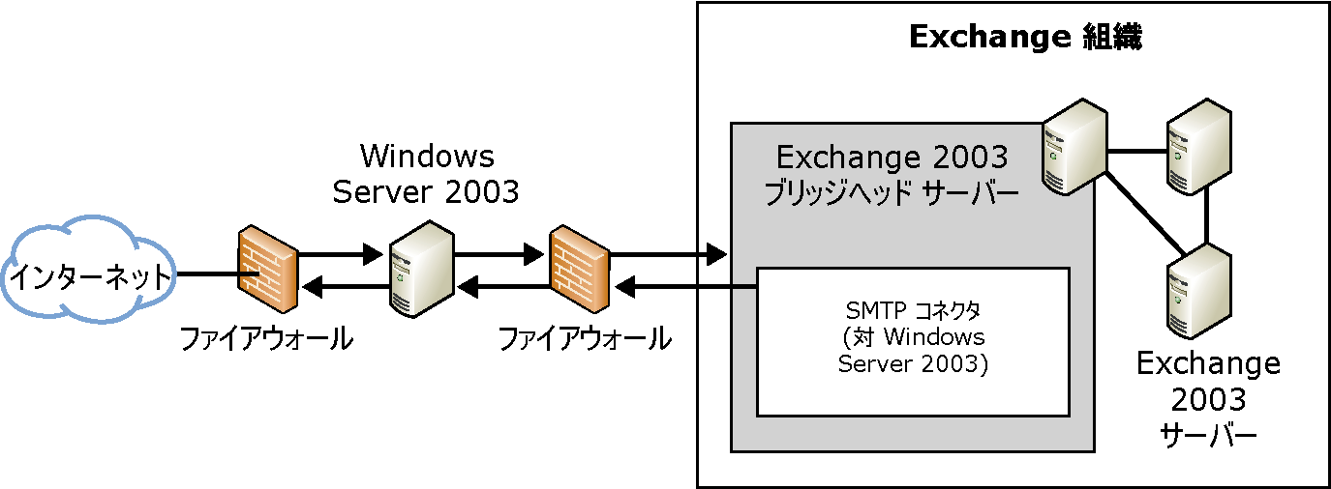
図 6.3 境界ネットワークにおける Windows Server 2003 中継サーバー
境界ネットワークで SMTP 中継サーバーを使用する利点には、以下のものが含まれます。
- インターネットへの公開を制限できます。 内部ネットワークは、ユーザー情報やその他の構成データを含む Exchange サーバーを保護します。
- セキュリティを強化できます。 ウイルス対策ソフトウェアをインストールし、メールが内部ネットワークに到達する前に、受信メールをスキャンできます。

基本構成
基本構成は、次のもので構成されます。
Windows Server 2003 SMTP 中継サーバー
SMTP 中継サーバーは、既定のパブリック ドメインで構成されています。また、Exchange 組織内の SMTP メール ドメインのみのメッセージを中継するように構成されます。他のドメインにメッセージを中継することはありません。SMTP 中継サーバーを構成する詳細な手順については、この後の「Windows Server 2003 サーバーを中継サーバーまたはスマート ホストとして構成するには」を参照してください。
DNS サーバー
- 外部 DNS サーバーは、SMTP 中継サーバーのドメインの IP アドレスを指す、MX レコードを使用して構成されています。
- すべての Exchange サーバーは、内部 DNS サーバーをポイントします。
Exchange ブリッジヘッド サーバー
Exchange のブリッジヘッド サーバーは、ポート 25 のファイアウォールを経由してインターネットに接続されています。
<SMTP 仮想サーバー名>
SMTP 仮想サーバーは、以下の既定の設定でインターネット メールを送受信できるように構成されています。
- 標準の SMTP ポートであるポート 25 の IP アドレス。
- 匿名アクセスを許可する。このドメインにメールを送信するインターネット SMTP サーバーは、承認を行わないため、Exchange ブリッジヘッド サーバーの SMTP 仮想サーバーに匿名のアクセスを許可する必要があります。
- メールを中継しない。
SMTP コネクタ
- SMTP 仮想サーバーはコネクタをホストします。
- コネクタは、アドレス スペース * (アスタリスク) で構成されており、すべての送信メールが Exchange ブリッジヘッド サーバーを使用するように強制します。
- コネクタは、スマート ホストとして SMTP 中継サーバーを使用し、メールを中継するように構成されています。
- 他のすべての設定は、既定値のままになります。
他の Exchange メンバ サーバー
- メンバ サーバーは、インターネットへの直接接続を持ちません。
- すべてのメンバ サーバーは、既定の設定を持つ既定の SMTP 仮想サーバーを使用します。
ファイアウォール
ファイアウォールは、組織のガイドラインとベンダの仕様に従って構成されます。
注 このガイドは、ファイアウォール構成の完全な説明を目的とするものではありません。SMTP 中継サーバーとともにファイアウォールを構成する方法は多数あります。ファイアウォールまたは SMTP 中継サーバーのいずれかに、内部および外部アドレス間のネットワーク アドレス変換を実行させることができます。このガイドの目的では、ファイアウォールを経由したメールの流れは、透過的であるものとして扱われます。

- Windows Server 2003 サーバーを中継サーバーまたはスマート ホストとして構成するには、次の操作を行います。
- Windows Server 2003 サーバーに SMTP がインストールされていることを確認します。SMTP がインストールされていることを確認するには、次の操作を行います。
- [コントロール パネル] で [プログラムの追加と削除] をダブルクリックし、[Windows コンポーネントの追加と削除] をクリックします。
- [コンポーネント] で [インターネット インフォメーション サービス (IIS)] チェック ボックスをオンにして、[詳細] をクリックします。
- [インターネット インフォメーション サービス (IIS) のサブコンポーネント] で [SMTP Service] チェック ボックスがオンになっていることを確認します。チェック ボックスがオンになっていない場合は、オンにします。次に、[OK] をクリックして、インストール手順を完了します。
- インターネット サービス マネージャで、Windows サーバーに中継させる SMTP メール ドメインを追加します。SMTP ドメインを追加するには、次の操作を行います。
- [スタート] ボタンをクリックし、[すべてのプログラム] をポイントします。次に、[管理ツール] をポイントし、[インターネット サービス マネージャ] をクリックします。
- 使用するサーバーを展開してから、既定の SMTP 仮想サーバーを展開します。既定で、既定の SMTP 仮想サーバーは、サーバーの完全修飾ドメイン名 (FQDN) を持つローカル ドメインを持ちます。
- 受信 SMTP メール ドメインを作成するには、[ドメイン] を右クリックし、[新規作成] をポイントしてから、[ドメイン] をクリックします。
- [SMTP ドメイン作成ウィザード] で ドメインの種類として [リモート ドメイン] をクリックし、[次へ] をクリックします。
- [名前] で、Exchange 組織用の SMTP メール ドメインのドメイン名を入力します。
- [完了] をクリックします。
- 中継用に作成した SMTP メール ドメインを構成します。
- インターネット サービス マネージャで、SMTP メール ドメインを右クリックし、[プロパティ] をクリックします。
- [このドメインへ受信メールを中継する] をクリックします。
- [すべてのメールをスマート ホストに転送する] をクリックして、角かっこ ([ ]) で囲んで IP アドレスまたはドメインでメールの受信を担当する Exchange サーバーの FQDN を入力します。たとえば、IP アドレスを入力する場合は、[123.123.123.123] と入力します。
- [OK] をクリックします。
- すべてのドメインに公然と中継するホストを指定します。
- インターネット サービス マネージャで、[既定の仮想サーバー] を右クリックし、[プロパティ] をクリックします。
- [アクセス] タブで、[中継] をクリックします。
- [以下のリストに含まれるコンピュータのみ] をクリックし、[追加] をクリックしてから、メールの送信に SMTP サーバーを使用するホストを追加します。
- 単一のコンピュータでは、この SMTP サーバーを使用して中継する Exchange ブリッジヘッド サーバーの IP アドレスを指定します。[DNS の参照] をクリックして、特定のサーバーの IP アドレスを見つけます。
Windows サーバーを中継サーバーまたはスマート ホストとして構成する方法の詳細については、マイクロソフトの技術サポート情報の文書番号 293800「[XCON] Windows 2000 を SMTP 中継サーバーまたはスマート ホストに設定する方法」(http://go.microsoft.com/fwlink/?LinkId=3052&kbid=293800) を参照してください。

受信インターネット メール
境界ネットワークで中継サーバーを使用する場合は、受信インターネット メールが、以下の方法で Exchange 組織内に配信されます。
- 受信インターネット メールは、ファイアウォールのポート 25 を経由して配信されます。
- 次に、メールが境界ネットワークの SMTP 中継サーバーのポート 25 に送信されます。
- SMTP 中継サーバーが、ファイアウォールを経由して、Exchange ブリッジヘッド サーバーにメールをルーティングします。
- Exchange ブリッジヘッド サーバーは、SMTP および内部ルーティングを使用して、ユーザーのメールボックスをホストする Exchange サーバーにメールを配信します。

送信インターネット メール
境界ネットワークで中継サーバーを使用する場合は、送信インターネット メールが、以下の方法で Exchange 組織から配信されます。
- 内部ユーザーがリモート ユーザーにメッセージを発信します。
- ユーザーのメールボックスがある Exchange サーバーが、Exchange ブリッジヘッド サーバーの SMTP コネクタにメールを転送します。
- SMTP コネクタは、ファイアウォールを経由して境界ネットワークの SMTP 中継サーバーにメールを中継します。
- SMTP 中継サーバーは、DNS を使用して、リモート ユーザーの SMTP サーバーの MX レコードと IP アドレスを見つけます。
- SMTP 中継サーバーが、ファイアウォールを経由して、リモート サーバーの SMTP サーバーのポート 25 にメールを送信します。

カスタムの導入シナリオ
次に、一般的な構成条件の概要を含む、2 つのカスタム導入シナリオについて説明します。
- ネットワーク サービス プロバイダを使用してメールを送受信する。 このシナリオは、インターネット メール配信でダイヤルアップ接続を使用する Exchange サーバーを構成する方法について説明します。
- 2 つの SMTP ドメインをサポートして、SMTP ドメインを共有する このシナリオは、企業の合併や買収時の一般的な課題について説明します。合併の初期段階では、既存の SMTP メール ドメインを 2 つサポートしなければならない可能性がありますが、後の段階で、2 つのメール システム間で単一の SMTP メール ドメインを共有するのが一般的です。ここでは、両方の段階で、Exchange を構成する方法について説明します。さらに、Address Rewrite という新しいツールを使用して、支社のメール システムで送信電子メール アドレスを書き直す方法についても説明します。

ネットワーク サービス プロバイダを使用したメールの送受信
Exchange サーバーがダイヤルアップ接続を使用して、インターネット メールを送受信する場合は、ネットワーク サービス プロバイダへのダイヤルアップ アカウントが必要です。さらに、Windows 2000 または Windows Server 2003 RRAS (Routing and Remote Access Service) を構成し、オンデマンドでネットワーク サービス プロバイダにダイヤルし、認証を受ける必要があります。RRAS の構成方法の詳細については、Microsoft Windows 2000 または Windows Server 2003 のヘルプを参照してください。
ネットワーク サービス プロバイダの SMTP サーバーをスマート ホスト (または中継サーバーとも呼ばれる) として使用して、送信電子メール メッセージを配信する場合は、送信時に送信メールのアドレスを確認できます。メールをオンデマンドで送信するか、または特定の配信スケジュールをセットアップできます。これらの設定を構成するには、SMTP コネクタのプロパティにある [配信オプション] タブを使用します。
スマート ホストから電子メール メッセージを取得するには、SMTP コネクタのプロパティにある [詳細設定] タブで [メッセージの送信時に ETRN/TURN を要求する] をクリックします。前に説明したように、ETRN は、他のサーバーにある電子メール メッセージを送信することを要求する、SMTP サーバーによって送信される ESMTP コマンドです。TURN は、クライアントおよびサーバーが新しい接続を確立することなく、役割を交換し、逆方向にメールを送信できるようにする SMTP コマンドです。SMTP セッション中の切り替え機能は、メールを送信してから、TURN コマンドを実行し、新しい接続を再確立することなくメールを受信できるため、便利です。取得のみを目的とする回数をさらに指定することができます。
ネットワーク サービス プロバイダの電子メール サーバーをスマート ホストとして使用せずに、直接リモート ドメインにメールを送信する場合は、メールの送信に DNS を使用するように SMTP コネクタを構成できます。ただし、この場合でも、ネットワーク サービス プロバイダからメールを取得できます。ネットワーク サービス プロバイダからメールを取得するには、SMTP コネクタのプロパティにある [詳細設定] タブで [別のサーバーから ETRN/TURN を要求する] をクリックします。この方法で SMTP サーバーを構成する場合は、取得のスケジュールをセットアップするように要求されます。

2 つの SMTP メール ドメインをサポートして、他のシステムと単一の SMTP メール ドメインを共有する方法
企業の合併や買収など、特別な状況では、2 つの名前空間をサポートして、他のシステムと名前空間を共有する必要が生じます。このような状況を説明するために、Contoso, Ltd. と Fourth Coffee という架空の企業が合併する状況を考えます。Contoso (contoso.com) が Fourth Coffee (fourthcoffee.com) を買収します。ドメイン 名前空間の統合プロセスは、次のように実行されます。
- Contoso は、fourthcoffee.com の非ローカル ドメインのメールを受け入れるように、その Exchange 組織を構成します。複数のドメインでメールを受け入れる方法の詳細については、この章の「2 つの SMTP メール ドメインをサポートする方法」を参照してください。
- 両方のシステムは、最終的に、SMTP メール ドメイン contoso.com を共有します。
- 最後に、ユーザーは単一の Exchange 組織に移行されて、古い組織またはシステムは削除されます。

2 つの SMTP メール ドメインをサポートする方法
合併や買収の初期段階では、2 つのメール ドメインをサポートするのが一般的です。Exchange 組織が 2 つの SMTP メール ドメインをサポートする例のように、Contoso と Fourth Coffee の合併シナリオを考えます。買収の初期段階で、Contoso は、contoso.com のローカル SMTP メール ドメインを引き続き使用します。ただし、Fourth Coffee の社員には元のアドレスを使用して電子メールを受信することを許可します。また、Contoso は、fourthcoffee.com の非ローカル メール ドメインのメールを受け入れる必要があります。図 6.4 に、fourthcoffee.com および contoso.com の両ドメインがサポートされる方法を示します。
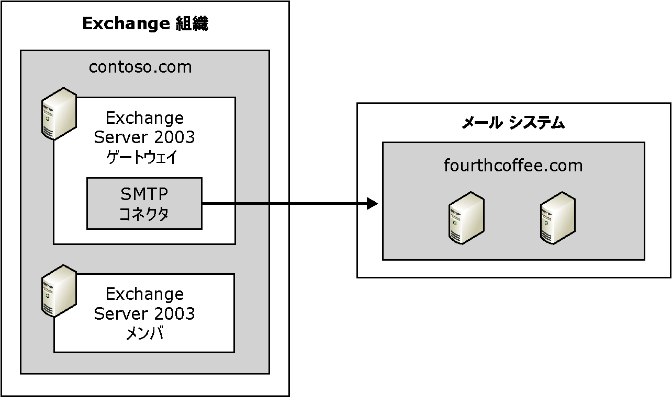
図 6.4 2 つの SMTP メール ドメインのサポート
新しく買収される Fourth Coffee の非ローカル ドメインでメールを受け入れるため、Contoso の管理者がfourthcoffee.com への SMTP コネクタを作成します。このコネクタは、Fourth Coffee (fourthcoffee.com) で使用されている SMTP ドメインのアドレス スペースを使用して構成されます。また、このコネクタは、このドメインへのメッセージを中継するように構成されます。このためには、管理者が SMTP コネクタのプロパティを開き、[アドレス スペース] タブをクリックしてから、[これらのドメインへのメッセージの中継を許可する] チェック ボックスをオンにします。
重要 fourthcoffee.com ドメインの受信インターネット電子メールを受け入れる各ブリッジヘッド サーバーで、このコネクタを構成する必要があります。
さらに、メールを受け入れるメール ドメイン (fourthcoffee.com) で、インターネット DNS サーバーに MX レコードが存在していることを確認します。この MX レコードは、受信メールを受け入れるゲートウェイ サーバーの IP アドレスを指している必要があります。DNS の詳細については、第 3 章の「DNS」を参照してください。

一時的なソリューションとして Address Rewrite を使用する方法
Exchange 2003 では、企業の合併や買収時に、一時的な手順として Address Rewrite という新しいツールを使用できます。このツールは、Exchange に送信され、外部またはインターネット アドレスに配信される送信メッセージで、電子メール アドレスを書き換えます (Address Rewrite は、Exchange 5.5 の機能である ReRouteViaStore と似ています)。合併や買収の際には、親会社の単一 SMTP メール ドメインを使用してすべての送信インターネット メールを書き換え、すべてのユーザーを親会社の Exchange システムに移行するまで、親会社と買収された企業の両方の SMTP ドメインをサポートすることができます。
Contoso による Fourth Coffee の買収を例に取ると、買収時の一時的なソリューションとして、Fourth Coffee の全ユーザーが contoso.com の SMTP メール ドメインを使用し始めることが目標であると仮定します。Fourth Coffee の全ユーザーはまだ Exchange システムに移行されていないため、Address Rewrite を使用して、Fourth Coffee システムのユーザーから送信されるすべての送信電子メール メッセージを、contoso.com の電子メール アドレスに書き換えることができます。ただし、古い fourthcoffee.com というアドレスを持つユーザーに送信される電子メール メッセージも引き続き受け入れます。
送信アドレスを書き換えて、両方の SMTP ドメインをサポートするには、次の操作を行います。
- Address Rewrite を使用して、Fourth Coffee ユーザーから送信されるすべての送信電子メール アドレスを書き換えます。
- Fourth Coffee メール システムで、fourthcoffee.com という送信先アドレスと contoso.com のプライマリ SMTP アドレスを使用して、すべてのユーザーの Active Directory に連絡先を作成します。
- fourthcoffee.com のアドレス スペースを使用して、SMTP コネクタを作成します。

手順 1: Address Rewrite を使った電子メール アドレスの書き換え
まず、Contoso の Exchange サーバーを通じて SMTP で送信インターネット メールがルーティングされるように、Fourth Coffee で使用されているメール システムを構成します。その後に、支社のメール システムからメールを受け入れる役割を持つ Contoso の Exchange 組織にある SMTP 仮想サーバー上で、Address Rewrite を有効にする必要があります。この例では、支社である Fourth Coffee からのメールを受け入れるすべての SMTP 仮想サーバーで、アドレスの書き換えを有効にします。
Address Rewrite が正しく動作するには、以下の条件を満たす必要があります。
- メッセージは、外部的に発信される SMTP メールで、Exchange ブリッジヘッド サーバーに送信される。
- 電子メール メッセージは、インターネットに発信される。
内部メール、または組織内の他の Exchange サーバーからアドレスの書き換えを有効にしたブリッジヘッド サーバーに送信されるメールでは、アドレスの書き換えは行われません。ただし、例外が 1 つあって、Outlook Express または他の SMTP クライアントを使用して発信されたメールは、このブリッジヘッド サーバーでアドレスが書き換えられます。
このツールの目的は、支社から企業の電子メール サーバーに送られ (外部的に SMTP 発信される)、インターネット向けのメールのアドレスのみを書き換えることであることに注意してください。
Address Rewrite ツール (exarcfg) は、マイクロソフトの Web サイト
(http://go.microsoft.com/fwlink/?LinkId=25097) からダウンロードできます。ツールをダウンロードした後で、以下の手順を実行して、適切な SMTP 仮想サーバーでアドレスの書き換えを有効にします。
重要 アドレスの書き換えは、支社のメール システムからのメールを受信するブリッジヘッド SMTP 仮想サーバーで有効にする必要があります。メッセージが、アドレスの書き換えを有効にしていない SMTP 仮想サーバーに最初に送信されると、アドレスの書き換えは行われなくなります。
- exarcfg ツールを使用してアドレスの書き換えを可能にするには、次の操作を行います。
- exarcfg を任意のディレクトリにダウンロードします。
- コマンド プロンプトを開きます。
- exarcfg をインストールしたディレクトリに移動します。
- 次のコマンドを入力します。
exarcfg –e -s server –v: SMTP virtual server instance number
オプションの説明:
server は、アドレスの書き換えを有効にする、Exchange サーバーの完全修飾ドメイン名 (FQDN) です。
SMTP virtual server instance number は、SMTP 仮想サーバーのインスタンスを表わす番号です。-v オプションを指定しないと、コマンドの既定で、最初の仮想サーバー インスタンス、通常、既定の SMTP 仮想サーバーになります。

手順 2: Fourth Coffee ユーザー用に Active Directory で連絡先を作成する方法
Active Directoryユーザーとコンピュータ スナップインで、Fourth Coffee 社のメール システム上に各ユーザーの連絡先を作成します。各連絡先には、fourthcoffee.com の送信先アドレスと、contoso.com のプライマリ SMTP アドレスがなければなりません。
送信先アドレスは、連絡先のプロパティにある [Exchange 全般] タブに表示されます。プライマリ SMTP アドレスは、連絡先のプロパティにある [電子メール アドレス] タブで設定します。自動化されたプロセスを使用して Active Directory に連絡先を追加するか、またはこの手順を手動で実行できます。
次に、Microsoft メール システムではない Fourth Coffee の送信先アドレスと、Consoto の Exchange 組織で使用されているプライマリ SMTP アドレスを使用して、Active Directory で連絡先を手動で作成する方法について説明します。
- Active Directory で連絡先を作成するには、次の操作を行います。
- Active Directory ユーザーとコンピュータ スナップインを開きます。
- 連絡先を作成するフォルダに移動し、フォルダを右クリックし、[新規作成] をポイントし、[連絡先] をクリックします。
- [新しいオブジェクト] ページで、名前の情報を入力し、[次へ] をクリックします。
- 次のページで、[Exchange 電子メール アドレスを作成する] チェック ボックスがオンになっていることを確認します。
- [電子メール アドレス] で [変更] をクリックします。
- [新しい電子メール アドレス] で、送信先アドレスの電子メール アドレスの種類を選択します。この例では、[SMTP アドレス] を選択し、[OK] をクリックします。
- [インターネット アドレスのプロパティ] で、新たに買収した企業で使用されている電子メール アドレスを入力します。この例では、<ユーザー>@fourthcoffee.com と入力し、[OK] をクリックします。
- ウィザードを終了して、正しい送信先アドレスを持つ連絡先を作成します。
- 連絡先を右クリックし、[プロパティ] をクリックします。
- [電子メール アドレス] タブで、親会社の SMTP アドレスを選択します。この場合は、user1@contoso.com です。[プライマリに設定] をクリックします (図 6.5)。
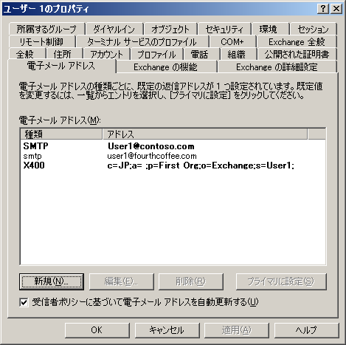
図 6.5 [ユーザーのプロパティ] ダイアログ ボックスの [電子メール アドレス] タブ

手順 3: fourthcoffee.com のアドレス スペースを持つ SMTP コネクタの作成
Fourth Coffee 社のユーザーのメールを受け入れるには、Contoso の管理者が fourthcoffee.com への SMTP コネクタを作成し、コネクタのローカル ブリッジヘッド サーバーとして、受信インターネット メールを受け入れる各 SMTP 仮想サーバーを指定します。このコネクタは、Fourth Coffee (fourthcoffee.com) によって使用される SMTP ドメインのアドレス スペースで構成され、このドメインにメッセージを中継するように構成されます。このためには、管理者が SMTP コネクタのプロパティを開き、[アドレス スペース] タブをクリックしてから、[これらのドメインへのメッセージの中継を許可する] チェック ボックスをオンにします。
注 パフォーマンス上の理由により、同じ SMTP 仮想サーバーを支社からのメール受信と、受信インターネットの受け入れの両方に使用しないことをお勧めします。各機能には、異なる Exchange サーバーにある別の SMTP 仮想サーバーを指定してください。
図 6.6 に、Contoso と Fourth Coffee で使用されているトポロジを示します。1 つの Exchange サーバーが Fourth Coffee からの送信メールを受け入れ、別のサーバーが受信メールをFourth Coffee ユーザーにルーティングしていることに注意してください。Fourth Coffee からのメールを受け入れる SMTP 仮想サーバーは、送信ゲートウェイとしても機能しますが、これは必須ではありません。この SMTP サーバーは、Fourth Coffee ユーザーから受信するインターネット メールをインターネットにルーティングするか、適切なゲートウェイ サーバーにこのメールをルーティングできます。
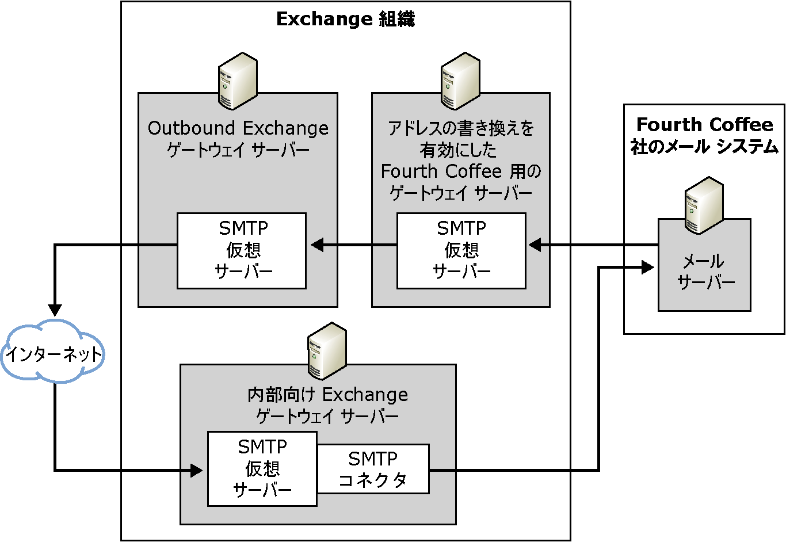
図 6.6 アドレスの書き換えを有効にしたトポロジ

他のシステムとの SMTP メール ドメインの共有
Exchange 2003 組織と他の電子メール システム、またはもう 1 つのExchange 2003 組織間で SMTP メール ドメインを共有することは、合併や買収の最終段階で、一般的に見られるアプローチです。前に説明したシナリオの続きで、Contoso が買収した Fourth Coffee のシステムを統合する最終段階にあると想定します。Exchange 2003 組織 (Contoso の全社員が含まれる) と他のシステム (Fourth Coffee の全社員が含まれる) の両方にあるメールボックスでは、アドレスに contoso.com という同じ SMTP ドメインを使用しています。理想的に、SMTP メール ドメインを共有する最善の方法は、Exchange がインターネットからの受信メールを受け入れ、Exchange 組織で一致する受信者を見つけ、他のメール システムのユーザーにメールを転送することを許可することです。図 6.7 に、他のシステムとのドメイン共有を示します。
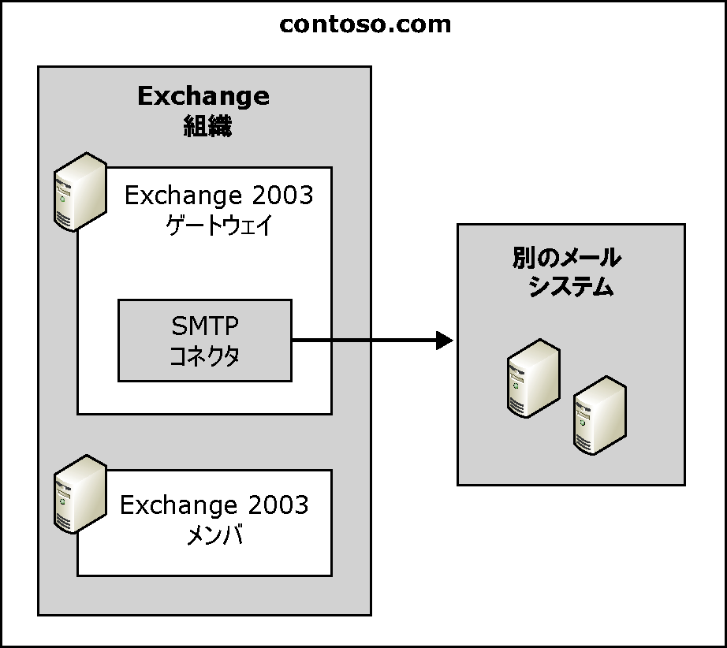
図 6.7 SMTP ドメインの共有
Exchange が最初のメール サーバーとして機能する場合、SMTP アドレス スペースを共有するように Exchange を構成する方法には、次の 2 通りがあります。
方法 1: 選択した名前空間を共有する
方法 1 では、メール システムは選択した SMTP アドレス スペースのみを共有し、Exchange が他のアドレス スペースに対して認証を行います。これは、最も柔軟であるため、優先的に使用できる方法です。また、環境で次の状態のいずれかが存在する場合は、この方法を使用するか、前述の Address Rewrite ツールを使用する必要があります。
- Active Directory で外部受信者にメールを送信するための連絡先を作成する。
- 外部受信者の送信先 SMTP アドレスが、Exchange 2003 受信者ポリシーで構成されている SMTP ドメインのいずれかに一致する。たとえば、アドレス @contoso.com が受信者ポリシーの 1 つに構成されていて、送信アドレス @contoso.com を持つ連絡先を作成する場合は、@contoso.com の SMTP メール ドメインを共有するためにこの方法を使用する必要があります。
方法 2: すべてのアドレス スペースを共有する
方法 2 は、柔軟性の点では劣りますが、小規模の環境ではより簡単に構成できます。ただし、他のメール システムの外部受信者に対する連絡先が Active Directory に存在する場合は、この方法を使用することはできません。共有される SMTP で連絡先を使用する詳細については、マイクロソフト技術サポート情報の文書番号 319759「[XADM] 同じ SMTP ドメイン名前空間を共有する外部のメッセージング システムにメッセージを転送するように Exchange 2000 Server を構成する方法」
(http://go.microsoft.com/fwlink/?LinkId=3052&kbid=319759) を参照してください。

方法 1: 選択した名前空間を共有する
方法 1 は、Active Directory で連絡先を作成できるため、柔軟性に優れており、単一のシステムにユーザーを簡単に移行できます。この方法は、以下の基本的な原則を使用します。
- SMTP コネクタは、リモート ドメイン fourthcoffee.com のアドレス スペースを使用して作成されます。 コネクタにより、このドメインへのメッセージ中継が許可されます。リモート ドメインへの中継を許可することで、Exchange がこのドメインの受信メッセージを受け入れることができるようになります。
重要 fourthcoffee.com ドメインの受信インターネット電子メールを受け入れる各ブリッジヘッド サーバーで、このコネクタを構成する必要があります。

- Exchange は、ドメインでは権限がありません。 Exchange がドメインで権限がある場合は、ドメインのすべてのアドレスが組織内に存在すると考えられます。したがって、メッセージがローカルで解決できない場合は、Exchange は外部コネクタを経由してメッセージを送信しようとしなくなります。このドメインでの権限を持たないように Exchange を構成すると、ユーザーがローカルで見つからなかった場合に、Exchange はリモート システムのコネクタを経由してメッセージをルーティングします。
注 この場合、この SMTP メール ドメインは権限を持たないため、Exchange が権限を持つドメインの受信メッセージを受け入れることとは関係ありません。コネクタの構成により、Exchange 組織がこのドメインのメールを確実に受け入れることができるようになります。これは、コネクタが、リモート ドメインの SMTP アドレス スペースで構成されていて、このドメインへの中継を許可されているためです。リモート電子メール システムへのコネクタがこのアドレス スペースに中継されるメッセージを許可しているため、Exchange は、共有 SMTP ドメインの受信電子メールのみを受け入れます。Exchange は、共有メール ドメインでは権限がないため、コネクタを削除すると、この SMTP ドメインの受信メールの受け入れを停止します。したがって、コネクタを削除する場合は、受信者ポリシーを変更し、この SMTP メール ドメインで Exchange に権限が必要になることに注意してください。

方法 1 を使用するには、次の 3 つの手順があります (各手順の詳細については、後で説明します)。
- Exchange が共有する SMTP メール ドメインで権限があるかどうかを確認します。
- 共有する SMTP メール ドメインの受信者ポリシーを構成します。この実行方法は、SMTP メール ドメインが既定の受信者ポリシーに存在するのか、他の受信者ポリシーに存在するのか、またはいずれの受信者ポリシーにも存在しないのかによって異なります。
- 他のメール システムまたはホストにメールをルーティングする、SMTP コネクタを作成します。

手順 1: Exchange が共有する SMTP メール ドメインで権限があるかどうかを確認する
共有する SMTP メール ドメインの受信者ポリシーを構成する前に、Exchange がこのドメインで権限があるかどうかを確認する必要があります。
Exchange 2003 に権限があるかどうかにより、Exchange が特定の SMTP アドレスに対して電子メールを異なる方法で扱うことに注意してください。Exchange は、権限のあるドメインではローカルで解決できないメッセージを転送できないため、共有する SMTP メール ドメインでは、Exchange が権限を持たないことを確認する必要があります。
- Exchange が権限があるかどうかを判断する設定を表示するには、次の操作を行います。
- [スタート] ボタンをクリックし、[プログラム] をポイントします。次に、[Microsoft Exchange] をポイントし、[システム マネージャ] をクリックします。
- コンソール ツリーで、[受信者] を展開し、[受信者ポリシー] をクリックします。
- 詳細ペインで、受信者ポリシーを右クリックし、[プロパティ] をクリックします。
- [電子メール アドレス (ポリシー)] タブをクリックし、SMTP アドレスを選択し、[編集] をクリックします。図 6.8 のようなダイアログ ボックスが表示されます。
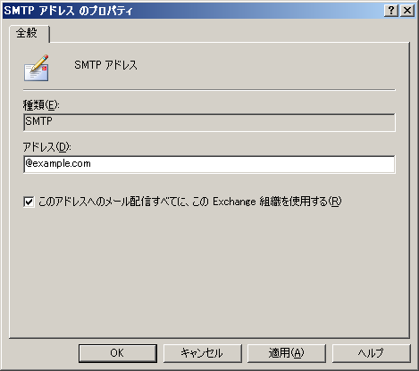
図 6.8 権限のあるドメインの [SMTP アドレスのプロパティ] ダイアログ ボックス
- [このアドレスへのメール配信すべてに、この Exchange 組織を使用する] チェック ボックスがオンになっている場合は、Exchange がこのアドレスに対する権限があります。このチェック ボックスがオフの場合は、Exchange にはこのアドレスに対する権限がありません。
Exchange で権限のある SMTP ドメインと権限のない SMTP ドメインの詳細については、マイクロソフト技術サポート情報の文書番号 315591「[XCON] Exchange 2000 での権限のあるドメインと権限のないドメイン」(http://go.microsoft.com/fwlink/?LinkId=3052&kbid=315591) を参照してください。

手順 2: 共有する SMTP メール ドメインの受信者ポリシーの構成
共有する SMTP メール ドメインの受信者ポリシーを構成する場合は、次の 3 つのシナリオが考えられます。
シナリオ 1 共有する SMTP メール ドメインが既定の受信者ポリシーに存在する。
シナリオ 2 共有する SMTP メール ドメインが他の受信者ポリシーに存在する。
シナリオ 3 共有する SMTP メール ドメインが受信者ポリシーに存在しない。

シナリオ 1: 既定の受信者ポリシーに存在する共有 SMTP ドメインの構成
既定の受信者ポリシーのプライマリ SMTP アドレス スペースでは、Exchange を権限のない状態に設定することはできません。このドメインで Exchange が権限のある状態にならないようにするには、内部使用のみに限定される新しいプライマリ アドレス スペースを追加して、既定の受信者ポリシーを変更する必要があります。このアドレスは、Exchange 組織内の内部メールの流れにだけ使用されることを意味する、@localhost のようなアドレスにすることができます。新しいアドレス スペースを追加した後で、共有アドレス スペースを権限のない状態にする必要があります。
既存の受信者ポリシーでプライマリ アドレス スペースとして存在するメール ドメインを共有するように Exchange を構成するには、次の手順に従う必要があります。
- 既定の受信者ポリシーで、権限がある状態の Exchange に新しいプライマリ アドレス スペースを追加してから、共有アドレス スペースを権限のない状態にします。
- 既定の受信者ポリシーと同じ検索フィルタを持つ、2 つ目の受信者ポリシーを作成します。次に、返信またはリターン アドレスが共有アドレス スペースとして表示されるように、2 つ目の受信者ポリシーに、既定の受信者ポリシーより高い優先度を割り当てます。
この手順は、Exchange で送信メールに表示される返信アドレスとして、プライマリ アドレスを使用するために必要なものです。送信メッセージには、返信行に共有名前空間を表示することを目的とするため、権限がないがより高い優先度を持つ別の受信者ポリシーを作成する必要があります。これにより、Exchange が、送信メールのリターン アドレスにこのアドレス スペースを使用するようになります。新しい受信者ポリシーは、既定の受信者ポリシーではないため、このアドレス スペースを権限のない状態にすることができます。
次の手順に従って、既定の受信者ポリシーで新しいプライマリ アドレス スペースを作成し、共有アドレス スペースを権限のない状態します。
- 既定の受信者ポリシーを変更するには、次の操作を実行します。
- [スタート] ボタンをクリックし、[プログラム] をポイントします。次に、[Microsoft Exchange] をポイントし、[システム マネージャ] をクリックします。
- コンソール ツリーで、[受信者] を展開し、[受信者ポリシー] をクリックします。
- 詳細ペインで、既定の受信者ポリシーを右クリックし、[プロパティ] をクリックします。
- [電子メール アドレス (ポリシー)] タブの [新規作成] をクリックします。
- [新しい電子メール アドレス] の [SMTP アドレス] をクリックし、[OK] をクリックします。
- [SMTP アドレスのプロパティ] にある [アドレス] ボックスに、@localhost または Exchange 組織に権限のある他のアドレスを入力します。@localhost を使用するか、またはインターネット ドメインと異なる場合は Active Directory ドメインを使用できます。このアドレス スペースは、内部使用に限定されます。
- [このアドレスへのメール配信すべてに、この Exchange 組織を使用する] チェック ボックスがオンになっていることを確認し、[OK] をクリックします。
- [電子メール アドレス (ポリシー)] タブで、作成した新しい SMTP アドレスをクリックし、[プライマリに設定] をクリックします。
- 共有する SMTP アドレス スペース (contoso.com など) をクリックし、[編集] をクリックします。
- Exchange をこの SMTP アドレスで権限を持たないようにするには、[このアドレスへのメール配信すべてに、この Exchange 組織を使用する] チェック ボックスをオフにして、[適用] をクリックします。
- 該当する受信者電子メール アドレスをすべて更新するかどうかを尋ねるメッセージが表示されます。[はい] をクリックします。
- [電子メール アドレス(ポリシー)] タブで [OK] をクリックします。
この方法で既定の受信者ポリシーを変更すると、Exchange が送信電子メール メッセージのリターン アドレスまたは返信アドレスに新しいプライマリ アドレスを使用するようになります。上の例では、このポリシーの全ユーザーが、新しいプライマリ アドレス スペース @localhost に一致する返信電子メール アドレスを持つようになります。ここで、すべてのユーザーが共有メール ドメイン (この場合は contoso.com) のリターン アドレスを持つようにすることが目的であるため、contoso.com アドレス スペースを含むより高い優先度の受信者ポリシーを持つ新しい受信者ポリシーを作成する必要があります。Exchange は、リターン アドレスにより高い優先度を持つ受信者ポリシーを使用します。さらに、この受信者ポリシーは、既定の受信者ポリシーではないため、権限のない状態にすることができます(このアドレス スペースは、権限のない状態にして、Exchange がコネクタを経由して外部システムにルーティングできるようにする必要があることに注意してください)。
次の手順に従って、送信電子メール メッセージが正しいリターン アドレス (返信アドレス) を表示できるようにより高い優先度の受信者ポリシーを作成します。
- 共有メール ドメインを持つより高い優先度の受信者ポリシーを作成するには、次の操作を行います。
- [スタート] ボタンをクリックし、[プログラム] をポイントします。次に、[Microsoft Exchange] をポイントし、[システム マネージャ] をクリックします。
- コンソール ツリーで、[受信者] を展開し、[受信者ポリシー] を右クリックします。次に、[新規作成] をポイントして、[受信者ポリシー] をクリックします。
- [新しいポリシー] で [電子メール アドレス] チェック ボックスをオンにし、[OK] をクリックします。
- [全般] タブの [名前] ボックスに、「ユーザー アドレス」などの適当な名前を入力します。
- [フィルタのルール] で [変更] をクリックします。
- [Exchange 受信者を検索します] で、チェック ボックスをオンまたはオフにして、該当するすべてのユーザーを指定します。すべてのユーザーにこのポリシーを適用するには、[OK] をクリックします。
- [電子メール アドレス (ポリシー)] タブで、共有する SMTP メール ドメインをクリックします。次に [プライマリに設定] をクリックし (@local ドメインをセカンダリ プロキシとして残し)、[適用] をクリックします。
- 該当する受信者電子メール アドレスをすべて更新するかどうかを尋ねるメッセージが表示されます。[はい] をクリックします。
- [電子メール アドレス (ポリシー)] タブで [OK] をクリックします。
シナリオ 2: 共有する SMTP ドメインが他の受信者ポリシーに存在する場合
共有する SMTP ドメインが既定の受信者ポリシーにない場合は、アドレス スペースを権限のない状態に設定できます。
- 共有する SMTP ドメインの既存の受信者ポリシーを変更するには、次の操作を行います。
- [スタート] ボタンをクリックし、[プログラム] をポイントします。次に、[Microsoft Exchange] をポイントし、[システム マネージャ] をクリックします。
- コンソール ツリーで、[受信者] を展開し、[受信者ポリシー] をクリックします。
- 詳細ペインで、共有する SMTP アドレス スペースを持つ受信者ポリシーを右クリックし、[プロパティ] をクリックします。
- [電子メール アドレス (ポリシー)] タブで、この SMTP アドレス スペースをクリックし、[プライマリに設定] をクリックします。
- 共有する SMTP アドレス スペースをクリックし、[編集] をクリックします。
- Exchange をこの SMTP アドレスで権限を持たないようにするには、[このアドレスへのメール配信すべてに、この Exchange 組織を使用する] チェック ボックスをオフにして、[適用] をクリックします。
- 該当する受信者電子メール アドレスをすべて更新するかどうかを尋ねるメッセージが表示されます。[はい] をクリックします。
- [電子メール アドレス(ポリシー)] タブで [OK] をクリックします。

シナリオ 3: 共有する SMTP ドメインが受信者ポリシーに存在しない場合
共有する SMTP ドメインが受信者ポリシーに存在しない場合は、そのアドレス スペースを使用して新しい受信者ポリシーを作成し、権限がない状態に設定します。
- 受信者ポリシーのない SMTP メール ドメインの新しい受信者ポリシーを作成するには、次の操作を行います。
- [スタート] ボタンをクリックし、[プログラム] をポイントします。次に、[Microsoft Exchange] をポイントし、[システム マネージャ] をクリックします。
- コンソール ツリーで、[受信者] を展開し、[受信者ポリシー] を右クリックします。次に、[新規作成] をポイントして、[受信者ポリシー] をクリックします。
- [新しいポリシー] で [電子メール アドレス] チェック ボックスをオンにし、[OK] をクリックします。
- [全般] タブの [名前] ボックスに、新しいポリシーの名前を入力します。
- [電子メール アドレス (ポリシー)] タブで、この SMTP アドレス スペースをクリックし、[新規作成] をクリックします。
- [新しい電子メール アドレス] の [SMTP アドレス] をクリックし、[OK] をクリックします。
- [SMTP アドレスのプロパティ] にある [アドレス] ボックスに、共有する SMTP アドレス スペースを入力します。
- Exchange をこの SMTP アドレスで権限を持たないようにするには、[このアドレスへのメール配信すべてに、この Exchange 組織を使用する] チェック ボックスをオフにします。
- [SMTP アドレスのプロパティ] で [OK] をクリックします。
- [電子メール アドレス(ポリシー)] タブで [OK] をクリックします。

手順 3: 他のメール システムにメールをルーティングするための SMTP コネクタの作成
これで、Exchange 2003 が共有する SMTP ドメインで権限のない状態になり、Exchange 2003 が Active Directory に一致するアドレスを見つけられなかった場合は、このドメインへの外部パスを見つけようとします。このパスを検索するために、Exchange では、まずコネクタを検索してから、ドメイン ネーム システム (DNS) を確認します。このドメインのメール交換 (MX) レコードがすでに他のメール システムにあるサーバーを指している場合以外は (多くの場合、MX レコードは Exchange 2003 サーバー自体を指しています)、特定のホストにメールをルーティングする SMTP コネクタを作成する必要があります。
重要 fourthcoffee.com ドメインの受信インターネット電子メールを受け入れる各ブリッジヘッド サーバーで、このコネクタを構成する必要があります。
- SMTP コネクタを作成し、特定のホストにメールをルーティングするには、次の操作を行います。
- [スタート] ボタンをクリックし、[プログラム] をポイントします。次に、[Microsoft Exchange] をポイントし、[システム マネージャ] をクリックします。
- コンソール ツリーで、[コネクタ] を右クリックし、[新規作成] をポイントします。次に、[SMTP コネクタ] をクリックします。
- [全般] タブで、適切な名前を入力し、[このコネクタから次のスマート ホストにすべてのメールを転送する] をクリックします。共有 SMTP アドレス スペースに対して電子メールをルーティングするサーバーの完全な修飾ドメイン名 (FQDN) を入力するか、または IP アドレスを角かっこ ([ ]) で囲んで入力します。
- [追加] をクリックして、ブリッジヘッド サーバーを構成し、このドメインのインターネット メールを受け入れる Exchange サーバーを選択します。
- [アドレス スペース] タブで、[追加] をクリックします。次に、[SMTP] をクリックし、[OK] をクリックします。
- [電子メール ドメイン] で、「@」マークを除く SMTP アドレス スペース (fourthcoffee.com など) を入力し、[OK] をクリックします。
警告 特定の SMTP メール ドメインを入力することが重要です。SMTP コネクタにアスタリスク (*) を入力しないでください。アスタリスク (*) を設定すると、Exchange はすべての外部ドメイン向けのメールを受け入れ、そのメールを外部に中継するようになります。この構成は、インターネットで第三者中継を許可し、セキュリティの危険度が非常に高くなります。
- Exchange 2003 は、このドメインでメッセージを受信する必要があるため、[アドレス スペース] タブで [これらのドメインへのメッセージの中継を許可する] をクリックし、[OK] をクリックします。この設定により、[ローカル ブリッジヘッド サーバー] に一覧表示されているすべての SMTP 仮想サーバーがこのドメインのメッセージを受け入れるようになります。
これらの設定を構成した後で、Exchange 2003 が、その SMTP ドメインで一致するローカル アドレスを見つけることができない場合、SMTP コネクタで指定されているように、一致するアドレス スペースを持つホストにメールを転送します。

方法 2: すべてのアドレス スペースを共有する
この方法には、すべてのアドレス スペースまたは SMTP メール ドメインの共有が含まれます。この構成は実装は簡単ですが、方法 1 に比べて柔軟性が低くなります。この構成では、Exchange 2003 がすべてのアドレス スペースに対して権限のある状態になります。Exchange 2003 の権限が及ぶドメインに一致する送信先アドレスを持つディレクトリには、連絡先を含めることはできません。
- Exchange 組織ですべてのアドレス スペースを共有するには、次の操作を行います。
- [スタート] ボタンをクリックし、[プログラム] をポイントします。次に、[Microsoft Exchange] をポイントし、[システム マネージャ] をクリックします。
- コンソール ツリーで、[サーバー] を展開し、[<ブリッジヘッド サーバー名>] を展開します。次に、[プロトコル] を展開し、[SMTP] を展開します。
- SMTP 仮想サーバーを右クリックし、[プロパティ] をクリックします。
- SMTP 仮想サーバーの [プロパティ] で [メッセージ] タブをクリックします。
- [解決できない受信者を含むメールの転送先ホスト] ボックスに、角かっこ ([ ]) で囲んで IP アドレスを入力するか、または解決できないメールを受信するサーバーの FQDN を入力し、[OK] をクリックします。
- この手順を、他のシステムのゲートウェイとして動作する仮想サーバー以外の、すべての Exchange 2003 サーバーにある既定の SMTP 仮想サーバーに対して繰り返します。このサーバーにメールボックスを常駐させることはお勧めしません。
この設定は、権限のあるドメインにのみ影響することに注意してください。つまり、権限のあるドメインでは、解決されないアドレスに送信されたメッセージが、SMTP 仮想サーバーで指定されているサーバーに転送されます。Exchange 2003 で権限のないドメインは、この設定の影響は受けません。権限のないドメインで解決できないアドレスに送信されたメッセージは、存在する場合には、一致する SMTP コネクタにルーティングされます。一致する SMTP コネクタが見つからない場合は、DNS で見つかった MX レコードに指定されているサーバーにメッセージが送信されます。

追加メール システムのサポート
前のシナリオで説明したように、Exchange によって転送されたメールを受信する他のメール システムが、Exchange として同じタスクを実行し、第三のメール システムにメールを転送することができます。メールのループを避けるため、メールが転送される最後のメール システムは、ドメインで権限のある状態に設定することが必須です。言い換えると、最後にメールを受信するメール システムは、一致する受信者を検索する必要があります。一致する受信者を見つけられなかった場合は、メッセージの配信不能レポート (NDR) が生成されます。メールのループは、受信システムが受信者での一致を検索し、一致が見つからなかったときに、送信元のシステムにメールを転送し返してしまった場合に発生します。
Exchange は、この構成において最後のシステムになっている場合、既定で、解決できないメッセージに対して NDR を返します。ただし、異なるメール システムに常駐するすべての受信者に対しては、Active Directory でカスタム受信者を作成することが理想です。これらの受信者は、@subdomain.contoso.com のような送信先アドレスを持ちます。ここで、subdomain は、典型的な @example.com 名前空間 (@sales.contoso.com など) からアドレス スペースを区別するための追加情報です。

クロス フォレスト SMTP メール コラボレーションの構成
スプーフィング (なりすまし) を防ぐために、Exchange 2003 は、送信者の名前がグローバル アドレス一覧 (GAL) 内の表示名に解決される前に認証を要求します。2 つのフォレストに広がる組織において、あるユーザーが他方のフォレストにメールを送信する場合、このユーザーは認証されません。このため、ユーザーの電子メール アドレスが GAL に登録された表示名に解決されることはありません。さらに、ユーザーが送信先フォレストに連絡先として存在する場合でも、そのユーザーの名前は GAL に登録された表示名には解決されません。
Exchange 2003 でクロス フォレスト メール コラボレーションを有効にするには、組織の外部の連絡先を Active Directory 内の表示名に解決するための追加の構成手順が必要となります。これらの連絡先の解決を有効にするためのオプションは 2 つあります。
- オプション 1 (推奨) 認証を使用して、フォレスト間でメールを送信するユーザーが認証されたユーザーであり、ユーザーの名前がグローバル アドレス一覧内の表示名に解決されるようにします。
- オプション 2 クロス フォレスト コラボレーションに使用される SMTP 仮想サーバーへのアクセスを制限し、匿名の電子メールを解決するように Exchange を構成します。この構成はサポートされていますが、お勧めできません。既定では、この構成では、フォレスト間でメールが送信されるときに、メッセージの拡張プロパティである Exch50 メッセージ プロパティが保持されません。
クロス フォレスト メール コラボレーションを構成する利点を理解するために、以下の匿名メール発信およびクロス フォレスト認証メールの発信シナリオについて考えます。
シナリオ : 匿名のメール発信
発信が匿名の場合、電子メール アドレスは解決されません。したがって、内部ユーザーの ID をスプーフィング (なりすまし) しようとする匿名ユーザーがメールを送信すると、リターン アドレスはグローバル アドレス一覧内の表示名に解決されません。
たとえば、Kim Akers は、Contoso, Ltd. の正当な内部ユーザーです。このユーザーの GAL での表示名は、Kim Akers で、電子メール アドレスは kim@contoso.com になります。
メールを送信する場合、Kim は 認証を受ける必要があります。彼女は認証されるため、Kim のメールの受信者は、送信者が Kim Akers であることを確認できます。さらに、Kim Akers のプロパティは、彼女のグローバル アドレス一覧のエントリとして表示されます。ただし、Ted Bremer が From 行に kim@contoso.com を使用し、そのメールを Contoso の Exchange 2003 サーバーに送信して Kim のアドレスを偽造しようとした場合、Ted は認証を受けなかったため、電子メール アドレスは Kim の表示名に解決されません。したがって、この電子メール メッセージが Microsoft Office Outlook® で表示されると、送信者アドレスは kim@contoso.com と表示されます。Kim からの認証されたメールの場合のように Kim Akers には解決されません。
シナリオ 2 : クロス フォレスト メール配信
Adatum フォレストと Fabrikam フォレストの 2 つのフォレストにわたる企業について考えます。これらのフォレストは、それぞれ adatum.com、fabrikam.com というドメインを使用する単一ドメイン フォレストです。クロス フォレスト メール コラボレーションを可能にするために、Adatum フォレストのすべてのユーザーは、Fabrikam フォレストの Active Directory で連絡先として表されます。同様に、Fabrikam フォレストのすべてのユーザーは、Adatum フォレストの Active Directory で連絡先として表されます。
Adatum フォレストのユーザーが Fabrikam フォレストにメールを送信し、メールが匿名接続を介して発信された場合、その送信者が Active Directory と Outlook のグローバル アドレス一覧に連絡先として存在するという事実にもかかわらず、送信者のアドレスは解決されません。これは、Adatum フォレストのユーザーが、Fabrikam フォレストにおいて認証されたユーザーではないためです。
たとえば、Ted Bremer は、Adatum フォレストのメール ユーザーで、電子メール アドレスは ted@adatum.com です。また、Outlook GAL の表示名は Ted Bremer です。Adam Barr は Fabrikam フォレストのユーザーです。彼の電子メール アドレスは adam@fabrikam.com で、Outlook のグローバル アドレス一覧の表示名は Adam Barr です。Adam は Adatum フォレストで Active Directory 連絡先として表されているため、Ted は Adam の電子メール アドレスを表示し、Outlook のグローバル アドレス一覧で Adam Barr という表示名に解決できます。Adam が Ted からメールを受信したとき、Ted のアドレスは解決されません。グローバル アドレス一覧内に存在する Ted の表示名ではなく、Adam には彼女の未解決の電子メール アドレス ted@adatum.com が表示されます。Ted はメールを匿名ユーザーとして送信したため、彼の電子メール アドレスは解決されませんでした。Kim はメールの送信時に認証されますが、2 つのフォレスト間の接続は認証されません。
一方のフォレストの送信者が他方のフォレストの受信者にメールを送信できるようにし、これらの電子メール アドレスがグローバル アドレス一覧内の表示名に解決されるようにするには、クロス フォレスト メール コラボレーションを有効にする必要があります。ここからは、2 つのフォレスト間でメール コラボレーションを構成する際に使用できる、2 つのオプションについて説明します。

Cross-Forest 認証の有効化
クロス フォレスト SMTP 認証を有効にするには、他のフォレストから認証されたアカウントを使用する各フォレストで、コネクタを作成する必要があります。これを行うことにより、認証されたユーザーによって 2 つのフォレスト間で送信されるメールは、グローバル アドレス一覧内の適切な表示名に解決されます。ここでは、クロス フォレスト認証を有効にする方法について説明します。
Adatum フォレストと Fabrikam フォレストの例 (この章の「シナリオ: クロス フォレスト メール配信」を参照) を使用し、次の手順を実行してクロス フォレスト認証をセットアップします。
- Fabrikam フォレストに、送信者アクセス許可を持つアカウントを作成します。Fabrikam フォレストに、送信者アクセス許可を持つアカウントを作成します。Adatum フォレストのすべてのユーザーに対して、1 つの連絡先が Fabrikam フォレストにも存在します。したがって、このアカウントにより、Adatum のユーザーは認証されたメールを送信できます。Adatum からの受信メールを許可するすべての Exchange サーバーでこれらのアクセス許可を構成します。
- Adatum フォレスト内の Exchange サーバーで、送信メールを送信する際にこのアカウントを使用した認証を要求するコネクタを作成します。
同様に、Fabrikam フォレストから Adatum フォレストへの Cross-Forest 認証をセットアップするには、これらの手順を繰り返して、Adatum にアカウントを作成し、Fabrikam にコネクタを作成します。

手順 1: 送信者アクセス許可を持つユーザー アカウントを送信先フォレストに作成する
接続元のフォレストでコネクタをセットアップする前に、送信者アクセス許可を持つアカウントを送信先フォレスト (接続先のフォレスト) に作成する必要があります。接続元フォレストからの受信接続を許可する送信先フォレスト内のすべてのサーバーで、これらのアクセス許可を構成します。以下の手順は、Fabrikam フォレストでアカウントをセットアップし、Adatum フォレストでコネクタをセットアップする方法を示しています。これにより、Adatum フォレストのユーザーは、解決された電子メール アドレスを使用して Fabrikam フォレストにメールを送信できます。
- Cross-Forest 認証に使用するアカウントを作成するには、次の操作を行います。
- 送信先フォレスト (この場合は Fabrikam フォレスト) で、Active Directory ユーザーとコンピュータ スナップインを使用してユーザー アカウントを作成します。このアカウントはアクティブなアカウントである必要がありますが、ローカルにログオンするアクセス許可およびターミナル サーバー経由でログオンするアクセス許可は必要ありません。
- 接続元フォレストからの受信接続を許可する各 Exchange サーバーで、このアカウントに対して送信者アクセス許可を構成します。
注 パスワード ポリシーを作成する際は注意が必要です。パスワードに有効期限を設定する場合は、有効期限が切れる前にパスワードを変更するポリシーを確実に適用します。このアカウントのパスワードの有効期限が切れると、Cross-Forest 認証は失敗します。
- [スタート] ボタンをクリックし、[すべてのプログラム] をポイントします。次に、[Microsoft Exchange] をポイントし、[システム マネージャ] をクリックして Exchange システム マネージャを起動します。
- コンソール ツリーで、[サーバー] を展開し、接続元フォレストからの受信接続を許可する Exchange サーバーを右クリックし、[プロパティ] をクリックします。
- [<サーバー名> のプロパティ] の [セキュリティ] タブで、[追加] をクリックします。
- [ユーザー、コンピュータ、またはグループの選択] で、作成したアカウントを追加し、[OK] をクリックします。
- [セキュリティ] タブの [グループ名またはユーザー名] で、アカウントを選択します。
- [<コネクタ> のアクセス許可] で、[Send As] の横にある [許可] チェック ボックスをオンにします (図 6.9)。
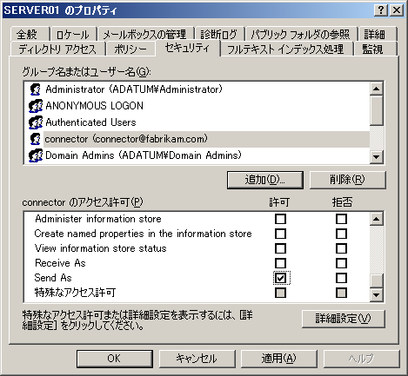
図 6.9 コネクタの [Send As] アクセス許可の許可

手順 2: 接続元フォレストにコネクタを作成する
送信先フォレストに適切なアクセス許可を持つアカウントを作成したら、接続元フォレストにコネクタを作成し、作成したアカウントを使用して認証を要求します。次の手順では、Fabrikam フォレストに接続する Adatum フォレストの Exchange サーバーにコネクタを作成します。
- コネクタを構成し、Cross-Forest 認証を要求するには、次の操作を行います。
- [スタート] ボタンをクリックし、[すべてのプログラム] をポイントします。次に、[Microsoft Exchange] をポイントし、[システム マネージャ] をクリックして Exchange システム マネージャを起動します。
- コンソール ツリーで、[コネクタ] を右クリックし、[新規作成] をポイントします。次に、[SMTP コネクタ] をクリックします。
- [全般] タブの [名前] ボックスに、コネクタの名前を入力します。
- [このコネクタから次のスマート ホストにすべてのメールを転送する] をクリックし、受信側ブリッジヘッド サーバーの FQDN または IP アドレスを入力します。
- [追加] をクリックして、コネクタをホストするローカル ブリッジヘッド サーバーと SMTP 仮想サーバーを選択します (図 6.10)。
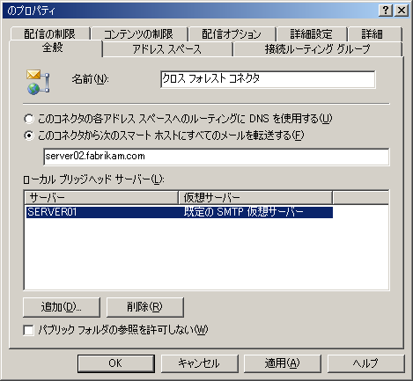
図 6.10 SMTP 仮想サーバーのプロパティの [全般] タブ
- [アドレス スペース] タブで、[追加] をクリックします。次に、[SMTP] を選択し、[OK] をクリックします。
- [インターネット アドレス スペースのプロパティ] で、接続先フォレストのドメインを入力し、[OK] をクリックします。この例では、コネクタが Adatum フォレストから Fabrikam フォレストに送信するため、アドレス スペースはフォレスト fabrikam.com のドメインに一致します (図 6.11)。
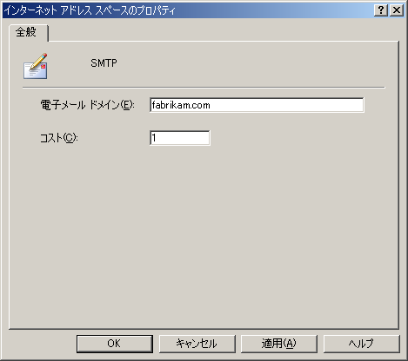
図 6.11 [インターネット アドレス スペースのプロパティ] ダイアログ ボックス
Exchange は、fabrikam.com (Fabrikam フォレスト) 宛てのすべてのメールを、このコネクタ経由でルーティングするようになります。
- [詳細設定] タブで、[送信セキュリティ] をクリックします。
- [統合 Windows 認証] をクリックします (図 6.12)。
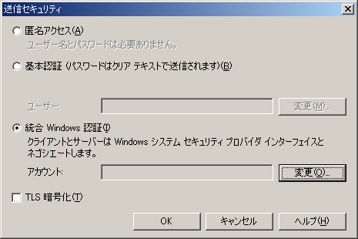
図 6.12 [送信セキュリティ] ダイアログ ボックスの [統合 Windows 認証] ボタン
- [変更] をクリックします。
- [送信接続資格情報] の [アカウント]、[パスワード]、および [パスワードの確認入力] ボックスで、送信先フォレスト (この場合は Fabrikam) 内の、送信者アクセス許可を持ち、認証された Fabrikam アカウントであるアカウントおよびパスワードを指定します (図 6.13)。アカウント名は、<ドメイン>\<ユーザー名> の形式で指定します。
- <ドメイン> は、送信先フォレストのドメインです。
- ユーザー名は、このコネクタからのメールを許可する送信先フォレスト内のすべての Exchange サーバー上で送信者アクセス許可を持つ、送信先フォレストのアカウントを表します。
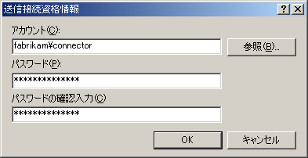
図 6.13 [送信接続資格情報] ダイアログ ボックス
- [OK] をクリックします。

匿名の電子メールの解決によるクロス フォレスト コラボレーションの有効化
組織の外部の連絡先を Active Directory 内の表示名に解決するように Exchange を構成するには、匿名の電子メールを解決するように Exchange を構成する方法もあります。企業が Adatum フォレストと Fabrikam フォレストの 2 つのフォレストにわたると想定します。
重要 匿名メール発信を解決するように Exchange サーバーを構成すると、悪意を持つユーザーがリターン アドレスを偽造してメッセージを発信できるようになります。受信者は、本物のメールとスプーフィングされたメールを区別できません。この可能性を最小限に抑えるには、SMTP 仮想サーバーへのアクセスを、Exchange サーバーの IP アドレスに制限します。
Adatum ユーザーの連絡先を Fabrikam フォレスト内の表示名に解決するには、次の操作を行います。それぞれの手順について、以下で詳しく解説します。
- Adatum フォレストに、Fabrikam フォレストに接続するコネクタを作成します。
- Fabrikam フォレストの受信側ブリッジヘッド サーバーで、SMTP 仮想サーバーへのアクセスを IP アドレスによって制限します。これを行うことにより、Adatum フォレストのサーバーだけがこのサーバーにメールを送信できるようになります。
- コネクタをホストする SMTP 仮想サーバーで、[匿名の電子メールの名前解決を行う] 設定を有効にします。
- レジストリ キーを変更して、拡張メッセージ プロパティ (Exch50 プロパティ) がフォレスト間で保持されるようにします。このプロパティが保持されないと、重要なメッセージ情報が失われる可能性があります。
この手順を実行したら、Adatum フォレストから Fabrikam フォレストにメールを送信するすべてのユーザーが、Fabrikam のグローバル アドレス リスト (GAL) で表示名を解決するようになります。運用環境では、このプロセスを繰り返して、Fabrikam の連絡先を Adatum フォレストで解決するように構成します。

手順 1: 接続元フォレストにコネクタを作成する
- [スタート] ボタンをクリックし、[すべてのプログラム] をポイントします。次に、[Microsoft Exchange] をポイントし、[システム マネージャ] をクリックして Exchange システム マネージャを起動します。
- コンソール ツリーで、[コネクタ] を右クリックし、[新規作成] をポイントします。次に、[SMTP コネクタ] をクリックします。
- [全般] タブの [名前] ボックスに、コネクタの名前を入力します。
- [このコネクタから次のスマート ホストにすべてのメールを転送する] をクリックし、受信側ブリッジヘッド サーバーの完全修飾ドメイン名または IP アドレスを入力します。
- [追加] をクリックして、コネクタをホストするローカル ブリッジヘッド サーバーと SMTP 仮想サーバーを選択します (図 6.14)。
図 6.14 SMTP 仮想サーバーのプロパティの [全般] タブ
- [アドレス スペース] タブで、[追加] をクリックします。次に、[SMTP] を選択し、[OK] をクリックします。
- [インターネット アドレス スペースのプロパティ] で、接続先フォレストのドメインを入力し、[OK] をクリックします。この例では、コネクタが Adatum フォレストから Fabrikam フォレストに送信するため、アドレス スペースはフォレスト fabrikam.com のドメインに一致します (図 6.15)。
図 6.15 [インターネット アドレス スペースのプロパティ] ダイアログ ボックス
Exchange は、fabrikam.com (Fabrikam フォレスト) 宛てのすべてのメールを、このコネクタ経由でルーティングするようになります。

手順 2: 受信側ブリッジヘッド サーバーで IP アドレスを制限する
Adatum フォレスト (接続元フォレスト) にコネクタを作成したら、受信側ブリッジヘッド サーバーへのアクセスを制限する必要があります。Adatum フォレストにある接続元サーバーの IP アドレスのみが、Fabrikam フォレストの受信側ブリッジヘッド サーバーにメールを送信できるようにして、アクセスを制限します。
- 受信側ブリッジヘッド サーバーで IP アドレスによってアクセスを制限するには、次の操作を行います。
- [スタート] ボタンをクリックし、[すべてのプログラム] をポイントします。次に、[Microsoft Exchange] をポイントし、[システム マネージャ] をクリックして Exchange システム マネージャを起動します。
- コンソール ツリーで、[サーバー] を展開し、[<ブリッジヘッド サーバー名>] を展開します。次に、[プロトコル] を展開し、[SMTP] を展開します。
- 目的の SMTP 仮想サーバーを右クリックし、[プロパティ] をクリックします。
- [アクセス] タブで、[接続] をクリックします。
- [接続] で、[以下のリストに含まれるコンピュータのみ] をクリックし、指定した IP アドレスの一覧へのアクセスを制限します。
- [追加] をクリックし、以下の手順のいずれかを実行します。
- [1 台のコンピュータ] をクリックし、[IP アドレス] ボックスに、Adatum フォレスト (接続元フォレスト) の接続元 Exchange サーバーの IP アドレスを入力します。Adatum フォレストの各コンピュータに対して、この手順を繰り返します。
- [複数のコンピュータ] をクリックし、[サブネット アドレス] ボックスと [サブネット マスク] ボックスに、Fabrikam フォレストへのコネクタをホストするコンピュータ グループに対するサブネット アドレスとサブネット マスクを入力します。

手順 3: SMTP 仮想サーバーで匿名の電子メールを解決する
受信側ブリッジヘッド サーバーへのアクセスを制限したら、このブリッジヘッドの SMTP 仮想サーバーを、匿名の電子メール アドレスを解決するように構成する必要があります。
- 匿名の電子メール アドレスを解決するように SMTP 仮想サーバーを構成するには、次の操作を行います。
- [スタート] ボタンをクリックし、[すべてのプログラム] をポイントします。次に、[Microsoft Exchange] をポイントし、[システム マネージャ] をクリックして Exchange システム マネージャを起動します。
- コンソール ツリーで、[サーバー] を展開し、[<ブリッジヘッド サーバー名>] を展開します。次に、[プロトコル] を展開し、[SMTP] を展開します。
- 目的の SMTP 仮想サーバーを右クリックし、[プロパティ] をクリックします。
- [アクセス] タブで、[認証] をクリックします。
- [認証] で、[匿名アクセス] チェック ボックスがオンになっていることを確認し、[匿名の電子メールの名前解決を行う] チェック ボックスをオンにします。

手順 4: レジストリ キーを有効にしてフォレスト間でメッセージ プロパティを保持する
前に説明したように、メッセージがフォレスト間で匿名で送信された場合、そのメッセージに関する拡張メッセージ プロパティは送信されません。1 つの企業でクロス フォレスト シナリオを実装する場合、メッセージに関する情報が失われる可能性があるため、これらの拡張メッセージ プロパティが送信される必要があります。たとえば、拡張 Exchange プロパティである SCL プロパティには、サードパーティ製のソリューションで生成されるスパム規制が含まれます。メールが匿名で送信された場合、このプロパティは送信されません。このため、スパム対策ソリューションが Adatum フォレストに展開され、このフォレストで受信したメッセージが Fabrikam フォレストの受信者宛てのものである場合、スパム対策ソリューションはメッセージに SCL プロパティをスタンプします。ただし、メッセージが Fabrikam フォレストに配信されるとき、スパム評価を含む拡張プロパティは保持されません。
拡張メッセージ プロパティを受け付けるように Exchange を構成するには、受信側ブリッジヘッド サーバーまたはそのブリッジヘッド上に存在する SMTP 仮想サーバーで、レジストリ キーを有効にします。Exchange サーバーでレジストリ キーを有効にすると、その Exchange サーバー上の SMTP 仮想サーバーはすべて拡張プロパティを受け付けるように構成されます。

匿名接続で拡張メッセージ プロパティを受け付けるための Exchange サーバーの構成
匿名接続で拡張プロパティを受け付けるように Exchange サーバーを構成するには、次の手順を使用します。Exchange サーバーが、クロス フォレスト通信専用のブリッジヘッド サーバーとして機能している場合は、この設定をサーバー レベルで構成できます。この Exchange サーバー上に他の SMTP 仮想サーバーがある場合は、このレジストリ キーを SMTP 仮想サーバー上でのみ設定することを検討します。
注 Exchange サーバーでこのレジストリ キーを有効にすると、その設定は Exchange サーバー上のすべての SMTP 仮想サーバーに適用されます。単一の SMTP 仮想サーバーをこの設定で構成する場合は、その SMTP 仮想サーバーでレジストリ キーを有効にします。
警告 レジストリの編集を誤ると、オペレーティング システムの再インストールを余儀なくされるような重大な問題が発生する可能性があります。レジストリの編集を誤ったために発生した問題は、解決できない場合があります。レジストリを編集する前に、大切なデータはすべてバックアップしてください。
- 匿名で送信されるメッセージの拡張プロパティを Exchange サーバーが受け付けるようにするには、次の操作を行います。
- [スタート] ボタンをクリックし、[ファイル名を指定して実行] をクリックし、「regedit」と入力してレジストリ エディタを起動します。
- コンソール ツリーで、次のレジストリ キーに移動します。
HKEY_LOCAL_MACHINE\SYSTEM\CurrentControlSet\Services\SMTPSVC\
XEXCH50
- [XEXCH50] を右クリックし、[新規作成] をポイントして、[DWORD 値] をクリックします。
- 詳細ペインで、値の名前として「Exch50AuthCheckEnabled」と入力します。既定では、値のデータは 0 です。これは、メールが匿名で送信されたときに XEXCH50 プロパティが送信されることを示します。

匿名で送信された拡張メッセージ プロパティを受け付けるための SMTP 仮想サーバーの構成
拡張プロパティを受け付けるように、Exchange サーバー上の SMTP 仮想サーバーを構成するには、次の手順を使用します。
- 匿名で送信されるメッセージの拡張プロパティを SMTP 仮想サーバーが受け付けるようにするには、次の操作を行います。
- [スタート] ボタンをクリックし、[ファイル名を指定して実行] をクリックし、「regedit」と入力してレジストリ エディタを起動します。
- コンソール ツリーで、次のレジストリ キーに移動します。
HKEY_LOCAL_MACHINE\SYSTEM\CurrentControlSet\Services\SMTPSVC\
XEXCH50
- [XEXCH50] を右クリックし、[新規作成] をポイントして、[キー] をクリックします。
- キーの値として、SMTP 仮想サーバー インスタンスの番号を入力します。たとえば、既定の SMTP 仮想サーバー インスタンスは 1、サーバー上に作成した 2 番目の SMTP 仮想サーバーは 2 になります。
- 作成したキーを右クリックし、[新規作成] をポイントして、[DWORD 値] をクリックします。
- 詳細ペインで、値の名前として「Exch50AuthCheckEnabled」と入力します。既定では、値のデータは 0 です。これは、メールが匿名で送信されたときに XEXCH50 プロパティが送信されることを示します。
第 7 章

インターネットへの接続
これまでに、インターネット メールを構成し、さまざまなインターネット接続シナリオについて説明してきました。これで、Exchange 組織をインターネットに接続する準備が整いました。この章では、インターネット メールを送受信するために Microsoft® Exchange Server 2003 を構成する手順について説明します。特に、ここでは次の内容を説明します。
- SMTP が正常にインストールされていることを確認する インターネットに接続する前に、SMTP (Simple Mail Transfer Protocol) が Exchange サーバーで正しく機能していることを確認します。
- ウィザードを使用したインターネット メール配信の構成 インターネット メール ウィザードは、主に大企業ほど環境が複雑ではない中小規模の企業向けに設計されています。
- インターネット メール配信を手動で構成する 大規模な環境または全社的な環境では、組織のポリシーに従って手動でインターネット メールの配信を構成する必要性が生じる場合があります。インターネット メールを手動で構成するときは、インターネット メールの送受信を行うために、Exchange の構成に関係する一連のタスクを個別に完了する必要があります。

第 7 章の手順
表 7.1 は、この章で詳細に説明する各手順と、各手順に必要なアクセス許可の一覧を示しています。
表 7.1 第 7 章の手順および対応するアクセス許可

手順 | 必要なアクセス許可または役割
SMTP が正常にインストールされていることを確認します。 | ローカル管理者グループのメンバ
インターネット メール ウィザードを開始します。 | ローカル管理者グループのメンバおよび管理グループ レベルで適用された Exchange 管理者の役割を持つグループのメンバ
FQDN に一致するアドレスが、受信者ポリシーに含まれていないことを確認します。 | ローカル管理者グループのメンバおよび管理グループ レベルで適用された Exchange 管理者の役割を持つグループのメンバ
ユーザーが他の SMTP ドメインからの電子メールを受信できることを確認します。 | ローカル管理者グループのメンバ
ユーザーが使用する SMTP 電子  メール アドレスを構成します。 | ローカル管理者グループのメンバおよび管理グループ レベルで適用された Exchange 管理者の役割を持つグループのメンバ
SMTP 仮想サーバーで受信ポートと IP アドレスを構成します。 | ローカル管理者グループのメンバおよび管理グループ レベルで適用された Exchange 管理者の役割を持つグループのメンバ
SMTP 仮想サーバーで匿名アクセスが許可されていることを確認します。 | ローカル管理者グループのメンバ、および、管理グループ レベルで適用された、構成を参照する Exchange 管理者 (参照のみ可) の役割または構成を変更する Exchange 管理者の役割を持つグループのメンバ
SMTP 仮想サーバーで中継の制限を確認します。 | ローカル管理者グループのメンバ、および、管理グループ レベルで適用された、構成を参照する Exchange 管理者 (参照のみ可) の役割または Exchange 管理者の役割を持つグループのメンバ
送信ポートがポート 25 を使用するように設定されていることを確認します。 | ローカル管理者グループのメンバ、および、管理グループ レベルで適用された、構成を参照する Exchange 管理者 (参照のみ可) の役割または構成を変更する Exchange 管理者の役割を持つグループのメンバ
送信 SMTP 仮想サーバーで匿名アクセスを許可します。 | ローカル管理者グループのメンバおよび管理グループ レベルで適用された Exchange 管理者の役割を持つグループのメンバ
SMTP コネクタを作成します。 | ローカル管理者グループのメンバおよび管理グループ レベルで適用された Exchange 管理者の役割を持つグループのメンバ
コネクタのアドレス スペースを指定します。 | ローカル管理者グループのメンバおよび管理グループ レベルで適用された Exchange 管理者の役割を持つグループのメンバ
アクセス制御と認証の方法を構成します。 | ローカル管理者グループのメンバおよび管理グループ レベルで適用された Exchange 管理者の役割を持つグループのメンバ
メッセージ制限を指定します。 | ローカル管理者グループのメンバおよび管理グループ レベルで適用された Exchange 管理者の役割を持つグループのメンバ
Exchange サーバーで RTF 形式のみが使用されていないことを確認します。 | ローカル管理者グループのメンバおよび管理グループ レベルで適用された Exchange 管理者の役割を持つグループのメンバ
SMTP 仮想サーバーで送信制限を設定します。 | ローカル管理者グループのメンバおよび管理グループ レベルで適用された Exchange 管理者の役割を持つグループのメンバ
配信の制限用にレジストリ キーを有効にします。 | ローカル管理者グループのメンバ
SMTP コネクタで配信の制限を設定します。 | ローカル管理者グループのメンバおよび管理グループ レベルで適用された Exchange 管理者の役割を持つグループのメンバ
コネクタ スケジュールを設定します。 | ローカル管理者グループのメンバおよび管理グループ レベルで適用された Exchange 管理者の役割を持つグループのメンバ
SMTP コネクタでコンテンツの制限を設定します。 | ローカル管理者グループのメンバおよび管理グループ レベルで適用された Exchange 管理者の役割を持つグループのメンバ
配信不能メールの管理方法を指定します。 | ローカル管理者グループのメンバおよび管理グループ レベルで適用された Exchange 管理者の役割を持つグループのメンバ

SMTP の正常インストールの確認
メールが適切に配信されるようにするには、必要なすべてのコマンドを使用して、Exchange サーバーに SMTP を正しくインストールする必要があります。メールに問題が発生した場合は、まず SMTP インストールの基本機能を確認します。
Exchange サーバーで SMTP が通信用に使用されている場合、このサーバーはポート 25 にアクセスする必要があります。SMTP を正しく構成すると、Exchange では、適切な通信を可能にする拡張の SMTP コマンドを使用できます。このコマンドは、インターネット インフォメーション サービス (IIS) メタベースと Exchange イベント シンクで制御されます。
適切な拡張の Exchange コマンドがロードされたかどうかを判断するには、telnet テストを実行します。telnet テストを実行するには、Exchange サーバーの IP アドレスのポート 25 に telnet コマンドを送信します。たとえば、コマンド プロンプトで、以下のように入力します。
telnet <サーバーの IP アドレス> 25
ここで、<サーバーの IP アドレス> は Exchange サーバーの IP アドレスです。また、25 は TCP ポート 25 への接続を示します。以下の例は、172.16.0.1 の IP アドレスを持つ、サーバーのポート 25 に接続する telnet コマンドを示しています。
telnet 172.16.0.1 25
次に、「ehlo <サーバー名>」と入力します。ここで、<サーバー名> は、Exchange サーバーの完全修飾ドメイン名 (FQDN) です。Exchange サーバーから、サポートする SMTP および ESMTP のコマンドの一覧が返されます。
例 1 は、SMTP が正しくロードされている場合に、受信するコマンドの一覧です。SMTP が正しく構成されていない場合は、例 2 のコマンドしか一覧表示されません。
例 1 SMTP 拡張コマンド (Exchange イベント シンクが正しくロードされている場合)
ehlo example.com
250-mail1.example.com Hello [172.16.0.1]
250-TURN
250-ATRN
250-SIZE 5242880
250-ETRN
250-PIPELINING
250-DSN
250-ENHANCEDSTATUSCODES
250-8bitmime
250-BINARYMIME
250-CHUNKING
250-VRFY
250-X-EXPS GSSAPI NTLM *
250-AUTH GSSAPI NTLM
240-X-EXPS=LOGIN *
250-X-LINK2STATE *
250-XEXCH50 *
250 OK
* これらの拡張コマンドが表示されます。
Exchange の SMTP が正しくロードされていないとき、または IIS メタベースが破損しているときは、サーバーの応答に拡張の Exchange コマンドは表示されません。例 2 は、Exchange の SMTP が正しくロードされていない場合に、受信するコマンドの一覧です。
注 例 2 で一覧表示されているコマンドは、Exchange をインストールしていない場合の一覧と同じです。
例 2 SMTP 拡張コマンド (Exchange 2003 イベント シンクが正しくロードされていない場合)
ehlo example.com
250-mail1.example.com Hello [172.16.0.1]
250-TURN
250-ATRN
250-SIZE 5242880
250-ETRN
250-PIPELINING
250-DSN
250-ENHANCEDSTATUSCODES
250-8bitmime
250-BINARYMIME
250-CHUNKING
250-VRFY
250-AUTH GSSAPI NTLM
250 OK
例 2 で一覧表示されている SMTP コマンドしか受信しなかった場合、Microsoft Windows® 2000 Server または Windows Server 2003™ 用の SMTP サービスはインストールされていますが、Exchange の SMTP が正しくロードされていません。“X” (“X” = eXtended) で始まるすべてのコマンドがないことに注意してください。
これ以外の不完全な一覧が表示された場合は、Exchange が正しくロードされていないか、IIS メタベースが破損している可能性があります。以下のような理由で、IIS メタベースは破損する場合があります。
- Exchange 2003 の再インストール
- Windows 2000 Server または Windows Server 2003 の再インストール
- IIS の削除または無効化
- ウイルス対策ソフトウェアが %systemroot%\system32\inetsrv\metabase.bin ファイルをスキャン
- IIsadmin.exe が予期せずに停止 (予期しないシャットダウン)
- サポートされていないメタベースの編集
- ディスク破損などのハードウェア エラー
IIS メタベースが破損している場合、Exchange の SMTP を正しくロードする必要があります。
- Exchange の SMTP を正しくロードするには、次の操作を行います。
警告 この手順を実行すると、IIS サービスのカスタマイズ内容は失われます。失われる内容には、Microsoft Office Outlook® Web Access または他の IIS サービスで実行したカスタマイズも含まれます。
- IIS をアンインストールします。
- metabase.bin ファイルを削除します。
- サーバーを再起動します。
- IIS を再インストールします。
- Exchange を Windows 2000 サーバーで実行している場合は、最新の Windows 2000 のサービス パックを適用し直します。
- Exchange を再インストールします。Exchange を再インストールすると消失したファイルが改めてコピーされますが、Exchange サーバーの設定には影響しません。
- すべての Exchange サービス パックと、Exchange に関連するプログラムのアップデート ファイルを適用し直します (たとえば、Exchange のアップデート ファイルは、マイクロソフトの Web サイト http://www.microsoft.com/japan/exchange から入手できます)。
注 セキュリティ関連の Exchange のアップデートについて通知を自動的に受信するには、Microsoft Security Notification Service に加入します。このサービスには、
http://go.microsoft.com/fwlink/?LinkId=12322 で登録できます。

インターネット メール ウィザードを使用した
インターネット メール配信の構成
Exchange 2003 は、Exchange Server 2003 または Exchange 2000 Server でインターネット メール接続の構成を支援する、新しいバージョンのインターネット メール ウィザードを実装しています。インターネット メール ウィザードを使用すると、Exchange サーバーを構成して、インターネット メールの送信、受信、または送受信を行うことができます。また、インターネット メール ウィザードを使用すると、SMTP コネクタと SMTP 仮想サーバーを手動で構成する必要がありません。インターネット メール ウィザードでは、送信インターネット メールに必要な SMTP コネクタが作成され、受信メールを許可するように SMTP 仮想サーバーが構成されます。
注 SMTP コネクタを設定済みで、既定の SMTP サーバーの IP アドレスまたはポート番号が変更されたか、Exchange サーバー上に追加の SMTP 仮想サーバーが作成された場合は、インターネット メール ウィザードを実行することができません。ウィザードを実行するには、サーバー構成を既定の状態にリセットします。
重要 インターネット メール ウィザードは、主に大企業ほど環境が複雑ではない中小規模の企業向けに設計されています。複雑なメッセージング環境または全社的なメッセージング環境を利用している場合は、インターネット メールの配信のために Exchange を手動で構成する必要があります。手動での構成の詳細については、この章の「Exchange サーバーのインターネット メール配信用に手動で構成」を参照してください。

インターネット メール配信の前提条件
インターネット メール ウィザードでは、インターネット メール配信用に SMTP 仮想サーバーと SMTP コネクタが自動的に構成されますが、表 7.2 に示す作業を完了してから、ウィザードを実行する必要があります。
表 7.2 インターネット メール ウィザード実行の前提条件

手順 | 作業 | Notes
1 | Exchange サーバーに SMTP が正しくインストールされていることを確認します。 | SMTP が正しくインストールされていることを確認する方法の詳細については、この章で前に説明した「SMTP の正常インストールの確認」を参照してください。
2 | DNS が正しく構成されていることを確認します。 | インターネット メールを送信するには、Exchange サーバーが使用する DNS サーバーで、外部アドレスを解決できる必要があります。  インターネット メールを受信するには、受信インターネット メールを受信する SMTP 仮想サーバーの IP アドレスを指す、メール交換 (MX) リソース レコードが登録されている必要があります。さらに、DNS サーバーが MX レコードを解決できるように、インターネットからメール サーバーにアクセスできる必要があります。  DNS が正しく構成されていることを確認する方法の詳細については、第 4 章の「送信メール用の DNS の構成」を参照してください。

ウィザードの実行
インターネット メール ウィザードを使用すると、インターネット メールを送信、送受信、および受信するように、Exchange サーバーを構成できます。大規模または複雑なメッセージング環境の場合は、インターネット メール ウィザードを使用できないことに注意してください。代わりに、インターネット メール配信用の Exchange を手動で構成する必要があります。
- インターネット メール ウィザードを使用するには、次の操作を行います。
- Exchange システム マネージャで、目的の Exchange 組織を右クリックし、[インターネット メール ウィザード] をクリックします。
注 インターネット メール ウィザードを実行するには、Exchange Server 2003 に含まれているバージョンの Exchange システム マネージャを使用する必要があります。
- ウィザードの指示に従って、インターネット メールの配信を構成するために必要な構成作業 (表 7.3 と 7.4) を実行します。
表 7.3 インターネット メール ウィザードを使用したメール送信の構成

作業 | Notes
インターネット メールを送信する組織内の Exchange サーバーを選択します。 | SMTP コネクタを設定済みのサーバーまたは追加の SMTP 仮想サーバーを作成済みのサーバーで、ウィザードを実行することはできません。ウィザードを使用して指定できるのは、Exchange 2000 以降のサーバーのみです。
ブリッジヘッド サーバーを  指定します。 | これは、このサーバー上の Exchange サーバーと SMTP 仮想サーバーです。ウィザードは、選択された SMTP 仮想サーバーおよび Exchange サーバー上に SMTP コネクタを作成します。送信ブリッジヘッド サーバーは、このコネクタ経由で送信されるすべてのメールを処理します。
インターネット メールを送信するための SMTP コネクタを  構成します。 | インターネット メール ウィザードの指示に従って、SMTP コネクタを構成するプロセスを進めます。以下のようなオプションが使用できます。  - すべての外部ドメインへのインターネット メール配信を許可したり、特定のドメインへのインターネット メール配信を制限したりすることができます。  - SMTP コネクタが、外部ドメイン名を解決するための DNS を使用して送信メールを送信するかどうか、または SMTP コネクタが、外部名の解決とメールの配信の役割を持つスマート ホストを使用するかどうかを指定できます。
SMTP 仮想サーバーで第三者  中継が許可されていないことを  確認します。 | 第三者中継が有効な場合、外部ユーザーはサーバーを使用して不要な商用電子メール (スパムとも呼ばれます) を送信できます。このため、他の正当なサーバーが Exchange サーバーからのメールをブロックしてしまう可能性があります。サーバーの中継を禁止している場合は、認証されたユーザーだけが、サーバーを使用してメールをインターネットに送信できます。

表 7.4 インターネット メール ウィザードを使用したメール受信の構成

作業 | Notes
インターネット メールを受信する組織内の Exchange サーバーを選択します。 | SMTP コネクタを設定済みのサーバーまたは追加の SMTP 仮想サーバーを作成済みのサーバーで、ウィザードを実行することはできません。ウィザードを使用して指定できるのは、Exchange 2000 以降のサーバーのみです。
インターネット メールを受信するために SMTP サーバーを  構成します。 | 受信インターネット電子メール メッセージを受信するには、サーバーに SMTP 仮想サーバーが 1 つだけ存在し、その仮想サーバーで既定の IP アドレスとして "未使用の IP アドレスすべて" が設定されている必要があります。また、TCP ポート 25 が割り当てられている必要があります。Exchange サーバー上に複数の SMTP 仮想サーバーが存在する場合や、IP アドレスまたはポートの割り当てが既定の設定と異なる場合、ウィザードは続行されません。続行されない場合は、Exchange サーバーを既定の構成に戻してウィザードを再度実行するか、Exchange システム マネージャを使用して Exchange を手動で構成することができます。
SMTP 仮想サーバーで匿名アクセスが許可されていることを  確認します。 | インターネットの他のサーバーは、この SMTP 仮想サーバーに匿名で接続します。そのため、SMTP 仮想サーバーで匿名アクセスが許可されている必要があります。匿名アクセスが構成されていない場合は、ウィザードの指示に従って匿名アクセスを有効にします。
受信メールを受信しようとしている SMTP ドメインで受信者  ポリシーを構成します。 | インターネット メールを受信する SMTP ドメインは、Exchange システム マネージャの受信者ポリシーで構成されます。インターネット メールを受け付ける SMTP ドメインごとに受信者ポリシーが構成される必要があります。また、Exchange には、このドメインに対する権限、または中継が許可されているこのドメインへのコネクタが必要です。既定の受信者ポリシーに組織の正しいメール ドメインが含まれている場合は、そのポリシーを使用します。  Exchange システム マネージャで複数の受信者ポリシーを作成した場合、ウィザードを使用して追加の受信者ポリシーを作成することはできません。この場合、受信者ポリシーを追加または変更する必要があるときは、Exchange システム マネージャを使用します。受信者ポリシーを手動で構成する方法の詳細については、この章の「受信者ポリシーの構成」を参照してください。  DNS サーバーでは、ローカルで、または DNS で構成済みのフォワーダを使用して、すべてのドメイン名を解決できる必要がある、ということに注意してください。DNS サーバーがどのドメイン名も解決できない場合は、Exchange ではメールを処理できません。

ウィザードを使用したデュアルホーム サーバーの構成
インターネット メール ウィザードを使用してデュアルホーム サーバー (通常はネットワーク インターフェイス カードを 2 枚備え、2 つ以上のネットワーク アドレスを使用して構成されたサーバー) でインターネット メールの配信を構成するときは、表 7.3 と 7.4 で説明した構成手順が、ウィザードによって実行されます。
ウィザードはまた、Exchange サーバー上に追加の SMTP 仮想サーバーを作成します。SMTP 仮想サーバーでは、インターネット メールの配信を以下の方法で有効にします。
- サーバーを構成してインターネット メールを送信するために、ウィザードの指示に従って、既定の SMTP 仮想サーバーにイントラネット IP アドレスを割り当てるプロセスを進めます。既定の SMTP 仮想サーバー上には、送信メールを送信するための SMTP コネクタが作成されます。イントラネット上の内部ユーザーのみが送信メールを送信できるように、この仮想サーバーにはイントラネット IP アドレスを割り当てます。
- サーバーを構成してインターネット メールを受信するために、ウィザードの指示に従ってインターネット SMTP 仮想サーバーにインターネット IP アドレスを割り当てるプロセスを進めます。SMTP 仮想サーバーにインターネット IP アドレスを割り当てるのは、外部サーバーがこの仮想サーバーに接続してインターネット メールを送信できる必要があるためです。また、インターネット DNS サーバーには、サーバーとインターネット SMTP 仮想サーバーの IP アドレスを参照する MX レコードが登録されている必要があります。
重要 デュアルホーム サーバーでのセキュリティを強化するには、インターネット プロトコル セキュリティ (IPSec) ポリシーを使用して、インターネット用のネットワーク インターフェイス カードのポートにフィルタを適用し、このサーバーへのログオンを許可するユーザーを厳密に制限します。IPSec の詳細については、Windows のドキュメントを参照してください。

インターネット メール配信用に Exchange サーバーを手動で構成する方法
メッセージング環境が大規模または複雑である場合は、インターネット メールを送受信するための Exchange の構成をインターネット メール ウィザードを使用して行うことはできません。代わりに、インターネット メール配信用の Exchange を手動で構成する必要があります。ここでは、以下のトピックについて説明します。
- インターネット メールを受信するための Exchange サーバーの設定
- インターネット メールを送信するための Exchange サーバーの設定
- 拡張設定の構成

インターネット メールを受信するための Exchange
サーバーの設定
ここでは、インターネット メールを受信するために Exchange サーバーをセットアップする方法について説明します。特に、ここでは次の内容を説明します。
- 受信者ポリシーの構成
- 受信用の SMTP 仮想サーバーの設定構成
すべての構成手順を確実に終えられるように、表 7.5 のチェックリストを使用して確認します。

表 7.5 インターネット メールを受信するために Exchange サーバーをセットアップする構成手順

手順 | 作業 | Notes
1 | Exchange サーバーに SMTP が適切にロードされていることを確認します。 | この章で説明した「SMTP の正常インストールの確認」を参照してください。
2 | インターネット DNS サーバーに、サーバーとインターネット メールを受け入れる SMTP 仮想サーバーの IP アドレスを参照する、MX レコードが登録されていることを確認します。 | 第 4 章の「送信メール用の DNS の構成」を参照してください。
3 | インターネットからこのメール サーバーにアクセスできることを確認します。 | メール サーバーの MX レコードを解決してメール サーバーと通信する外部 DNS サーバーのために、インターネットからメール サーバーにアクセスできる必要があります。第 4 章の「送信メール用の DNS の構成」を参照してください。
4 | Exchange サーバーの完全修飾ドメイン名に一致する受信者ポリシーがないことを確認します。 | この章の「受信者ポリシーの構成」を参照してください。
5 | インターネット メールを受信する各ドメインが、受信者ポリシーに一覧表示されることを確認します。また、Exchange がそのドメインに対する権限を持っていることを確認します。権限がない場合は、Exchange がそのドメイン用に構成されたコネクタを持ち、中継が許可されていることを確認します。 | この章の「受信者ポリシーの構成」を参照してください。
6 | 受信 SMTP 仮想サーバーがポート 25 を使用し、適切な IP アドレスが割り当てられていることを確認します。 | 他の SMTP サーバーは、この SMTP 仮想サーバーに、ポート 25 で接続します。この章の「SMTP 仮想サーバーで受信ポートと IP アドレスを構成」を参照してください。
7 | 受信 SMTP 仮想サーバーで匿名アクセスが許可されていることを確認します。 | 他のサーバーは、この SMTP 仮想サーバーに、匿名で接続します。この章の「受信 SMTP 仮想サーバーの匿名アクセス許可を確認する」を参照してください。
8 | 既定の中継の制限が、受信 SMTP 仮想サーバーで構成されていることを確認します。 | SMTP 仮想サーバーを既定の制限にしておくと、第三者中継を防ぐことができます。外部ユーザーは、第三者中継によってサーバーを使用してスパムを送信できます。このため、他の正当なサーバーが Exchange サーバーからのメールをブロックしてしまう可能性があります。

受信者ポリシーの構成
Exchange は受信者ポリシーを使用して、どのメッセージを受け付けて組織内のメールボックスに内部でルーティングする必要があるかを決定します。受信者ポリシーを正しく構成しないと、メッセージング システム内の一部またはすべての受信者に宛てたメッセージの配信が中断する可能性があります。受信者ポリシーが正しく構成されていることを確認するには、以下の点を確認します。
- 受信者ポリシーに、組織内の Exchange サーバーの FQDN と一致する SMTP アドレスが含まれていないことを確認します。たとえば、任意の受信者ポリシーに、SMTP アドレスおよびドメイン名として @exchangeserver.example.com が含まれている場合、メールはルーティング グループ内の他のサーバーにルーティングされなくなります。
- SMTP メールを受信する宛先のドメインが、既定の受信者ポリシーと別の受信者ポリシーのどちらかに示されていること。この情報を確認することで、ユーザーが他の SMTP ドメインからのメールを受信できることを確認できます。
- 追加のドメインの電子メール メッセージを受信するために必要な SMTP 電子メール アドレスを構成したこと。すべての SMTP ドメインの電子メール メッセージを受信していない場合は、受信者のために追加の SMTP アドレスを構成することが必要な場合があります。たとえば、現在、ユーザーの一部が contoso.com 宛ての電子メール メッセージを受信していて、fourthcoffee.com 宛ての電子メールも受信できるように設定する場合などです。

受信者ポリシーに Exchange サーバーの FQDN と一致する SMTP アドレスが含まれないことを確認
以下の手順で、受信者ポリシーが正しく構成され、Exchange サーバーの FQDN (たとえば @exchange.example.com) ではなく、メールのドメイン (たとえば @example.com) に一致していることを確認します。
- 受信者ポリシーに FQDN に一致するアドレスが含まれていないことを確認するには、次の操作を行います。
- コンソール ツリーで、[受信者] を展開し、[受信者ポリシー] をクリックします。
- 詳細ペインで、サーバーで構成する受信者ポリシーを右クリックし、[プロパティ] をクリックします。
- ポリシーの [電子メール アドレス (ポリシー)] タブで、ポリシーに構成されている SMTP アドレスを表示します。また、組織内の Exchange サーバーの FQDN に一致する SMTP アドレスがないことを確認します (図 7.1)。
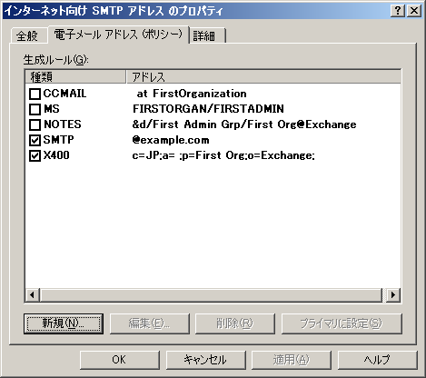
図 7.1 受信者ポリシーの SMTP アドレス
- サーバーで構成されている各受信者ポリシーごとに、手順 2 と 3 を繰り返します。
Exchange サーバーの FQDN に一致する受信者ポリシーが許可されない理由の詳細については、マイクロソフトの技術サポート情報の文書番号 288175「[XCON] 受信者ポリシーは組織のサーバーの FQDN とは異なる必要がある (5.4.8 NDR)」
(http://go.microsoft.com/fwlink/?LinkId=3052&kbid=288175) を参照してください。この文書は Exchange 2000 を対象としたものですが、Exchange 2003 にも同じ原則が適用されます。

受信者が他の SMTP ドメインからメールを受信可能なことを確認
電子メール メッセージを他の SMTP ドメインから受信するには、受信者ポリシーで、メールを受け入れる対象のドメインを正しく指定する必要があります。
重要 既定の受信者ポリシーに登録されている SMTP ドメイン名は、Microsoft Active Directory® のディレクトリ サービスが配置されているドメイン名です。この既定の SMTP ドメイン名は、SMTP メールに使用する予定のドメイン名とは限りません。
たとえば、組織が大規模で分散している場合、固有の SMTP アドレスを使用して、各部署の受信者用に異なる電子メール アドレスを作成することができます。一例を挙げると、多様な部署がある Wingtip Toys 社で、社内のユーザーは、someone@administration.wingtiptoys.com、someone@marketing.wingtiptoys.com などのアドレスを持つことができます。
次の手順で、組織内の受信者が他の SMTP ドメインからメールを受信できることを確認します。
- ユーザーが他の SMTP ドメインからの電子メール メッセージを受信できることを確認するには、次の操作を行います。
- Exchange システム マネージャのコンソール ツリーで、[受信者] を展開し、[受信者ポリシー] をクリックします。
- 詳細ペインで、このサーバーで構成する受信者ポリシーを右クリックし、[プロパティ] をクリックします。
- ポリシーの [電子メール アドレス (ポリシー)] タブで、ポリシーに構成されている SMTP アドレスを表示します。また、SMTP メールを受信するドメインがアドレスとして一覧表示されていることを確認します。アドレスの横にあるチェック ボックスがオンであることを確認します。
- 使用する SMTP アドレスをダブルクリックして、[SMTP アドレスのプロパティ] で、[このアドレスへのメール配信すべてに、この Exchange 組織を使用する] チェック ボックスがオンであることを確認します (図 7.2)。
図 7.2 [SMTP アドレスのプロパティ] ダイアログ ボックス
注 サーバーで複数の受信者ポリシーを構成している場合、確認する SMTP の電子メール アドレスは、他の受信者ポリシーに配置されている可能性があります。
- サーバーに複数の受信者ポリシーを構成している場合は、各受信者ポリシーごとに手順 3 から 5 を繰り返します。

ユーザーの SMTP 電子メール アドレスの構成
次の手順で、各ユーザーの電子メール アドレスが受信者ポリシーに構成されていることを確認します。Exchange は、受信者ポリシーに正しく構成されているアドレスのメールしか受信しない、ということに注意してください。このメール アドレスは、Active Directory と、メッセージ カテゴライザでアドレスおよび構成情報を確認する IIS メタベースに保存されます。
- ユーザーが使用する SMTP 電子メール アドレスを構成するには、次の操作を行います。
- Exchange システム マネージャのコンソール ツリーで、[受信者] を展開し、[受信者ポリシー] をクリックします。
- 詳細ペインで、変更する受信者ポリシーを右クリックし、[プロパティ] をクリックします。
- [電子メール アドレス (ポリシー)] タブで [新規作成] をクリックします。
- [新しい電子メール アドレス] の [SMTP アドレス] をクリックし、[OK] をクリックします。
- [SMTP アドレスのプロパティ] の [アドレス] ボックスに、選択したアドレスの種類に必要な情報を入力します。たとえば、メールを Example Corporation にルーティングするには、「@example.com」と入力します (図 7.3)。
図 7.3 [SMTP アドレスのプロパティ] ダイアログ ボックス
- [このアドレスへのメール配信すべてに、この Exchange 組織を使用する] チェック ボックスがオンになっていることを確認し、[OK] をクリックします。
注 [このアドレスへのメール配信すべてに、この Exchange 組織を使用する] チェック ボックスは、Exchange が選択したドメインに対して権限があるかどうかを指定します。Exchange がドメインに対して権限がある場合、Exchange はそのドメインのすべてのメールを受け入れます。Active Directory で有効な受信者が見つからない場合、Exchange はメッセージに対して NDR を返します。
- 変更した受信者ポリシーに関する情報を追跡するには、受信者ポリシーのプロパティで、[詳細] タブをクリックします。[管理メモ] に、受信者ポリシーに追加したアドレスについての情報を入力します。
- [電子メール アドレス (ポリシー)] タブの [生成ルール] で、追加したアドレスを選択し、[適用] をクリックします。
重要 [適用] をクリックすると、変更内容に合わせて、関連する受信者の電子メール アドレスすべてを更新するという確認が表示される場合があります。[はい] をクリックすると、受信者更新サービスの次のサイクルで、受信者ポリシーに定義された受信者に、そのポリシーの変更内容が適用されます。この受信者用に構成されていた既存の電子メール アドレスは、セカンダリ アドレスに降格されます。
この電子メール アドレスを一部のユーザーにのみ適用する場合は、新規の受信者ポリシーを作成して、特定の受信者のサブセットを選択したフィルタを指定します。フィルタが複雑すぎる場合、または追加アドレスが必要なユーザー数が少数の場合、個々の受信者にのみ適用される電子メール アドレスを作成するフィルタを設計することができます。
注意 Exchange がメールを受け入れるすべての SMTP メール ドメインごとに、受信者ポリシーを構成する必要があります。ただし、受信者ポリシーをすべてのユーザーに適用する必要はありません。新規の SMTP 電子メール アドレスを追加できますが、SMTP 電子メール アドレスが組織内のどの Exchange サーバーの FQDN にも一致しないようにする必要があります。SMTP 電子メール アドレスがサーバーの FQDN と一致する場合、リモートおよびローカルの電子メールは配信されなくなります。
受信者ポリシーの構成の詳細については、マイクロソフト サポート技術情報の文書番号 260973
「Exchange 2000 Server および Exchange Server 2003 で、受信/中継電子メール用に SMTP ドメインを設定する方法」(http://go.microsoft.com/fwlink/?LinkId=3052&kbid=260973) を参照してください。この文書は Exchange 2000 を対象としたものですが、Exchange 2003 にも同じ原則が適用されます。
SMTP プロキシ アドレスに関する問題の修正方法の詳細については、マイクロソフト サポート技術情報の文書番号 140933「[XFOR] 間違って生成されたプロキシ SMTP アドレス」
(http://go.microsoft.com/fwlink/?LinkId=3052&kbid=140933) を参照してください。この文書は Exchange 2000 を対象としたものですが、Exchange 2003 にも同じ原則が適用されます。

SMTP 仮想サーバーでの受信設定の構成
インターネット メールを受信するように SMTP 仮想サーバーを構成するには、以下の作業を実行する必要があります。
- 受信ポートを 25 に構成し、IP アドレスを指定します。
- 受信 SMTP 仮想サーバーで匿名アクセスが許可されていることを確認します。
- セキュリティ上の理由から、内部仮想サーバーで中継が制限されていることを確認します。既定の中継設定では、認証されたユーザーのみがメールを中継できます。
重要 SMTP 仮想サーバーが正しく設定されていることを確認する必要があります。また、SMTP 関連のメッセージの流れに関する問題を解決するには、構成の選択によって生じる結果についても理解する必要があります。

SMTP 仮想サーバーで受信ポートと IP アドレスを構成する方法
受信ポートは、SMTP 仮想サーバーが受信接続要求待ちを行うポートです。IP アドレスは、受信要求の送信先アドレスです。既定では、既定の SMTP 仮想サーバーは、ポート 25 と使用可能なすべての IP アドレスを使用して、要求の受信待ちを行います。
- SMTP 仮想サーバーで受信ポートと IP アドレスを構成するには、次の操作を行います。
- [既定の SMTP 仮想サーバー] を右クリックして、[プロパティ] をクリックします。
- [既定の SMTP 仮想サーバーのプロパティ] で、[全般] タブをクリックします (図 7.4)。
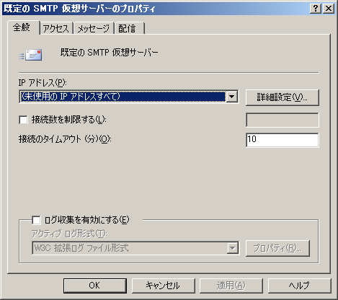
図 7.4 [既定の SMTP 仮想サーバーのプロパティ] ダイアログ ボックスの [全般] タブ
- [既定の SMTP 仮想サーバー] で、以下の設定を確認します。
- [IP アドレス] 既定の設定は、"(未使用の IP アドレスすべて)" です。複数の SMTP 仮想サーバーを構成する場合を除き、この設定は変更しないようにします(これは、受信接続に使用される IP アドレスです)。
- 複数ネットワーク カード (NIC) がある場合、またはこの SMTP 仮想サーバーが接続要求待ちをしている単一の NIC に割り当てられた複数の IP アドレスがあるときに、個々の IP アドレスを選択する場合は、[詳細設定] をクリックして、既定以外のポートを指定します。
注 [詳細設定] オプションの設定には注意が必要です。他のサーバー (たとえばインターネット上にあるサーバー) は、このサーバーと既定の TCP ポート 25 で通信します。

受信 SMTP 仮想サーバーの匿名アクセス許可を確認する
ここまでに説明したように、インターネットの他のサーバーは、この SMTP 仮想サーバーに匿名で接続します。インターネット メールを受け入れるゲートウェイ サーバーで、匿名アクセスを許可していない場合は、インターネット上の他の SMTP サーバーは、この組織にメールを送信できません。
- SMTP 仮想サーバーで匿名アクセス許可を確認するには、次の操作を行います。
- SMTP 仮想サーバーを右クリックし、[プロパティ] をクリックします。
- [アクセス] タブをクリックし、[認証] をクリックします。
- [認証] で、[匿名アクセス] チェック ボックスがオンであることを確認します (図 7.5)。
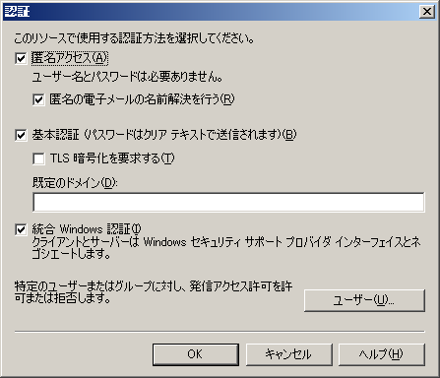

図 7.5 [認証] ダイアログ ボックス

受信 SMTP 仮想サーバーの既定の中継の制限を確認する
既定では、既定の SMTP 仮想サーバーは、認証されたユーザーにのみ、電子メールの中継を許可します。この設定が望ましいのは、認証されていないユーザーが組織の Exchange サーバーを使用して外部ドメインに電子メール メッセージを送信するのを防ぐためです。中継構成のセキュリティ保護を最善にするには、インターネットから接続するユーザーと中継しようとするユーザーをすべて認証する必要があります。
前に説明したように、インターネットに接続され、インターネット メールを受け入れるブリッジヘッド サーバーは、通常、匿名接続を受け入れる必要があります。ただし、既定では、ブリッジヘッド サーバーの匿名中継は許可されていません。匿名中継は有効にしないようにしてください。匿名中継を許可すると、第三者がこのサーバーを使用してスパムを送信できるようになります。その結果、他のインターネット サーバーがこのサーバーをブロック リストに記載する可能性もあります。
- SMTP 仮想サーバーで中継の制限を確認するには、次の操作を行います。
- [スタート] ボタンをクリックし、[プログラム] をポイントします。次に、[Microsoft Exchange] をポイントし、[システム マネージャ] をクリックします。
- [サーバー] を展開し、<サーバー名> を展開します。次に、[プロトコル] を展開し、[SMTP] を展開します。
- [既定の SMTP 仮想サーバー] を右クリックして、[プロパティ] をクリックします。
- [既定の SMTP 仮想サーバーのプロパティ] で、[アクセス] タブをクリックします (図 7.6)。
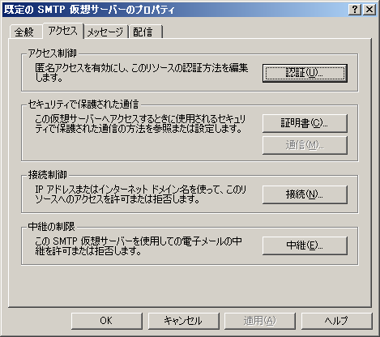
図 7.6 [既定の SMTP 仮想サーバーのプロパティ] ダイアログ ボックスの [アクセス] タブ
- [中継の制限] で、[中継] をクリックして、中継が制限されていることを確認します。[中継の制限] ダイアログ ボックスが表示されます (図 7.7)。
図 7.7 [中継の制限] ダイアログ ボックスの既定の中継の制限
- [中継の制限] で、以下の点を確認します。
- [以下のリストに含まれるコンピュータのみ] が選択されていることを確認します。メールの中継を許可するホストのみを表示するには、[追加] をクリックして、次のように操作します。[以下のリストに含まれるコンピュータ以外のすべて] をクリックした場合、インターネット上の迷惑な商用電子メールの送信元であるサーバーのように思われる可能性があります。
- [上のコンピュータの一覧に関係なく、正しく認証されたすべてのコンピュータが、この仮想サーバーを中継に使用する] チェック ボックスがオンであることを確認します。この設定によって、認証していないすべてのユーザーに対してアクセスを拒否できます。このサーバーにアクセスするリモートの POP (Post Office Protocol) および IMAP (Internet Message Access Protocol) のユーザーはすべて、認証してからメールを送信します。POP または IMAP を使用してこのサーバーにアクセスするユーザーがいない場合は、このチェック ボックスをオフにして全面的に中継を中止します。これによりセキュリティが強化されます。

インターネット メールを送信するための Exchange
サーバーのセットアップ
ここでは、インターネット メールを送信するために Exchange サーバーを構成する方法について説明します。特に、ここでは次の内容を説明します。
- SMTP 仮想サーバーでの送信設定の構成
- SMTP 仮想サーバーでのスマート ホストの構成
- SMTP コネクタの構成
Exchange サーバーをセット アップして、インターネット メールを送信するために必要な構成手順を完了するように、表 7.6 のチェックリストを使用して確認します。各手順の詳細については、このマニュアルの各セクションで説明されています。
表 7.6 インターネット メールを送信するために Exchange サーバーをセットアップする構成手順

手順 | 作業 | Notes
1 | Exchange サーバーに SMTP が適切にロードされていることを確認します。 | この章で説明した「SMTP の正常インストールの確認」を参照してください。
2 | DNS サーバーが外部 (インターネット上) の名前を解決できることを確認します。 | 第 4 章の「送信メール用の DNS の構成」を参照してください。
3 | SMTP 仮想サーバーの送信ポートが 25 に設定されていることを確認します。 | インターネット上の他の SMTP サーバーは、この SMTP 仮想サーバーに、ポート 25 で接続します。この章の「送信用の TCP ポートが 25 に設定されていることの確認」を参照してください。
4 | 送信 SMTP 仮想サーバーで匿名アクセスが許可されていることを確認します。 | インターネット上の他の SMTP サーバーは、この SMTP サーバーが認証するものとは予期していません。この章の「送信仮想サーバーで匿名アクセスを許可する」を参照してください。
5 | SMTP 仮想サーバーにスマート ホストを構成する必要がある場合は、正しく構成されていることを確認します。 | 仮想サーバー自体にではなく、SMTP コネクタにスマート ホストを構成することをお勧めします。SMTP 仮想サーバーにスマート ホストを構成する必要がある場合、この章の「SMTP 仮想サーバーでのスマート ホストの構成」で示される基準に対応していることを確認します。
6 | インターネット メールをルーティングするために、送信 SMTP 仮想サーバーに、"*" (アスタリスク) のアドレス スペースを持つ SMTP コネクタを作成します。 | "*" (アスタリスク) のアドレス スペースを持つ SMTP コネクタを作成すると、Exchange はすべてのインターネット メールをこのコネクタ経由でルーティングします。この章の「SMTP コネクタの構成」を参照してください。

SMTP 仮想サーバーで送信設定を構成する
SMTP 仮想サーバーの送信設定では、送信メールを送信する際に使用するポートと IP アドレスを制御します。メールをインターネットにルーティングするブリッジヘッド サーバーで構成されるコネクタは、この設定を使用します。これらの設定の多くは、SMTP 仮想サーバーのプロパティにある [配信] タブで構成されます。
送信メールを配信するように SMTP 仮想サーバーを構成するには、以下の操作を行う必要があります。
- 送信ポートがポート 25 に設定されていることを確認します (これが既定の設定です)。
- 送信接続に匿名アクセスを許可します (これが既定の設定です)。
- 必要に応じて、使用する SMTP に外部の DNS サーバーを設定します。SMTP 仮想サーバーを構成すると、外部の DNS サーバーを使用することができます。ただし、内部の DNS サーバーを使用して、DNS クエリを構成済みの外部 DNS サーバーに転送する方が、容易で一般的です。

送信用の TCP ポートが 25 に設定されていることの確認
サーバーでインターネット メールの配信に使用する送信ポートを構成するには、SMTP 仮想サーバーのプロパティの [配信] タブを使用します。同じゲートウェイ サーバーを使用してインターネット メールを送受信する場合は、送信ポートと受信ポートを 25 に設定する必要があります。
- 送信ポートがポート 25 を使用するように設定されていることを確認するには、次の操作を行います。
- [既定の SMTP 仮想サーバー] を右クリックして、[プロパティ] をクリックします。
- [既定の SMTP 仮想サーバーのプロパティ] で、[配信] タブをクリックします。このタブでは、再試行タイマ、送信セキュリティと接続制限、およびその他の詳細な送信設定を指定できます (図 7.8)。
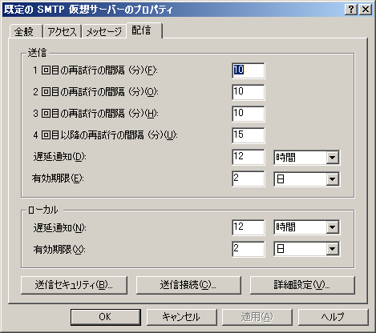
図 7.8 SMTP 仮想サーバーのプロパティの [配信] タブ
- [配信] タブの [送信接続] をクリックして、サーバーがリモート サーバーへの接続に使用する TCP ポートを設定します。[送信接続] ダイアログ ボックスが表示されます (図 7.9)。
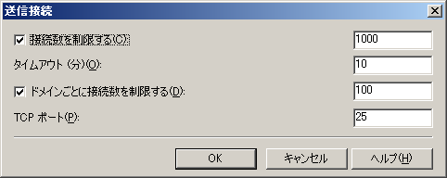
図 7.9 [送信接続] ダイアログ ボックス
- [送信接続] で、[TCP ポート] が 25 に設定されていることを確認します。インターネット上のリモート サーバーは、TCP ポート 25 を使用してこのサーバーに接続します。[TCP ポート] を 25 以外の値に変更することはお勧めしません。

送信仮想サーバーで匿名アクセスを許可する
送信 SMTP 仮想サーバーでは、スマート ホストに直接接続する場合を除き、匿名アクセスを許可する必要があります。インターネット上のリモート サーバーは、このサーバーが認証するものとは予期していません。
注 通常、スマート ホストは、コネクタ上で構成した方が有効に機能します。SMTP 仮想サーバーでスマート ホストを構成するのは、望ましくありません。
- 送信 SMTP 仮想サーバーで匿名アクセスを許可するには、次の操作を行います。
- <送信 SMTP 仮想サーバー> を右クリックして、[プロパティ] をクリックします。
- [配信] タブをクリックします。
- [送信セキュリティ] をクリックして、このサーバーがリモート サーバーに対して使用する認証の種類を選択します。
- [送信セキュリティ] で、[匿名アクセス] をクリックします (図 7.10)。
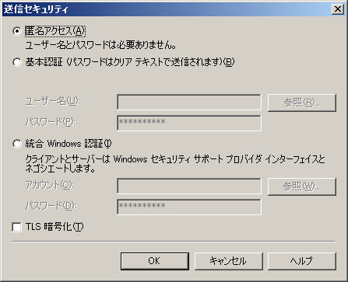
図 7.10 [送信セキュリティ] ダイアログ ボックス
注 ([配信] タブの [詳細設定] をクリックして構成された) スマート ホストに接続すると、スマート ホストから認証を要求される可能性があります。認証が必要かどうかを確認するには、スマート ホストの所有者またはインターネット サービス プロバイダ (ISP) に連絡します。

SMTP 仮想サーバーでのスマート ホストの構成
スマート ホストを、SMTP コネクタ レベルではなく、仮想サーバー レベルで設定すると、問題が発生する場合があります。仮想サーバー レベルでスマート ホストを構成する場合は、以下の制限に留意してください。
注 以下のスマート ホスト設定は、[詳細設定 (配信)] ダイアログ ボックスで行います。このダイアログ ボックスを表示するには、[<送信 SMTP 仮想サーバー> のプロパティ] の [配信] タブの [詳細設定] をクリックします。
- Exchange 構成に Exchange が稼働しているコンピュータが複数ある場合は、[スマート ホスト] ボックスには何もデータを入力しないようにします。サーバー間のメールの流れが機能しなくなる可能性があります。
- IP アドレスが [スマート ホスト] ボックスに表示されている場合、[10.0.0.1] のように、角かっこで囲みます。
- IP アドレスが [スマート ホスト] ボックスに表示されている場合、Exchange サーバーと一致する IP アドレスがないことを確認します。
- 名前が [スマート ホスト] ボックスに表示されている場合、FQDN であることを確認します。たとえば、"Server Name" は FQDN ではありませんが、servername.contoso.com は FQDN です。
- 名前が [スマート ホスト] ボックスに表示されている場合、このサーバーの FQDN ではないことを確認します。
- ネットワーク内にスマート ホストがない場合は、入力する IP アドレスまたは FQDN を ISP に問い合わせてください。
- スマート ホストを入力する場合は、[スマート ホストへ送信する前に直接配信を試行する] チェック ボックスをオンにします。このチェック ボックスをオンにすると、このサーバー上のキューを減らすことができます。
- 複数のスマート ホストを使用しており、スマート ホスト全体の要求を負荷分散する場合は、固有の構成が必要です。

SMTP コネクタの構成
SMTP コネクタは、インターネット メールをルーティングする上で効率的な方法です。ここでは、インターネット メールを送信するために SMTP コネクタを作成および構成する方法について説明します。

SMTP コネクタの作成
SMTP コネクタを作成するには、次の手順を使用します。
- SMTP コネクタを作成するには、次の操作を行います。
- Exchange システム マネージャで、[コネクタ] を右クリックし、[新規作成] をポイントします。次に、[SMTP コネクタ] をクリックします。
- [プロパティ] の [全般] タブで、[名前] ボックスに、コネクタの名前を入力します (図 7.11)。
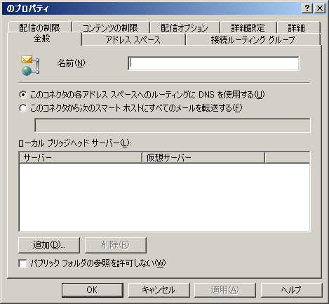
図 7.11 SMTP コネクタのプロパティ
- 次のいずれかのチェック ボックスをオンにします。
- リモート サーバーにメール配信をルーティングするために、このコネクタで DNS 名を使用する場合は、[このコネクタの各アドレス スペースへのルーティングに DNS を使用する] をオンにします。このオプションを選択すると、コネクタは、電子メール メッセージをルーティングするように構成された DNS サーバーを使用します。このチェック ボックスをオンにする場合、以下の情報を確認します。
- Nslookup を使用して、インターネット上の名前を正しく解決できることを確認します。ルーティング トポロジの詳細については、「第 5 章 ルーティング トポロジの構成」を参照してください。
- DNS の名前解決とメール配信を担当するスマート ホストにメールをルーティングする場合は、[このコネクタから次のスマート ホストにすべてのメールを転送する] をオンにします。このオプションは、境界ネットワークにある Windows SMTP サーバーまたは他のサーバーにメールをルーティングする場合によく使用されます。このチェック ボックスをオンにする場合、以下の情報を確認します。
- スマート ホストに IP アドレスを使用する場合、[10.0.0.1] のように、角かっこで囲みます。
- スマート ホストに IP アドレスを指定する場合、このサーバーの IP アドレスではないことを確認します。
- スマート ホストの名前を指定する場合、この名前が FQDN であることを確認します。たとえば、“Server Name” は FQDN ではありませんが、servername.contoso.com は FQDN です。
- 名前を指定する場合、このサーバーの FQDN ではないことを確認します。
- ネットワーク内にスマート ホストがない場合は、入力する IP アドレスまたは FQDN を ISP に問い合わせてください。
- [ローカル ブリッジヘッド サーバー] の [追加] をクリックし、ブリッジヘッド サーバーと SMTP 仮想サーバーをそれぞれ少なくとも 1 つ定義します。コネクタは、SMTP 仮想サーバー上に構成された送信ポートを使用して送信メールを送信します。

アドレス スペースの構成
コネクタのアドレス スペースでは、コネクタがメールを送信する先のドメインまたはドメインの範囲を定義します。個別のコネクタが操作するアドレス グループを指定します。複数の SMTP コネクタを使用してインターネット メールをルーティングする場合、"*" (アスタリスク) のアドレス スペースを持つ SMTP コネクタが少なくとも 1 つ必要です。アスタリスクは、すべての外部ドメインを指します。
- コネクタのアドレス スペースを指定するには、次の操作を行います。
- SMTP コネクタの [プロパティ] で、[アドレス スペース] タブをクリックします。
- [追加] をクリックします。[アドレス スペースの追加] ダイアログ ボックスが表示されます (図 7.12)。
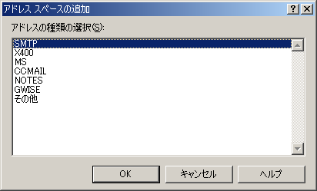
図 7.12 [アドレス スペースの追加] ダイアログ ボックス
- [アドレスの種類の選択] の [SMTP] をクリックし、[OK] をクリックします。[インターネット アドレス スペースのプロパティ] ダイアログ ボックスが表示されます (図 7.13)。
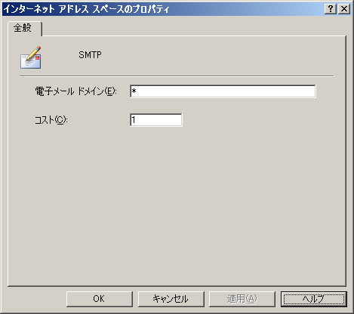
図 7.13 [インターネット アドレス スペースのプロパティ] ダイアログ ボックス
重要 [インターネット アドレス スペースのプロパティ] の [電子メール ドメイン] ボックスには、既定値として "*" が表示されています。"*" は、すべてのアドレスを指します。すべての外部ドメインがインターネットにルーティングされるようにするには、組織内の少なくとも 1 つのコネクタに、このアドレス スペースが指定されている必要があります。
- [インターネット アドレス スペースのプロパティ] の [電子メール ドメイン] ボックスに、コネクタの電子メール ドメインを入力します。[コスト] ボックスで、このコネクタに適切なコストを割り当てます。たとえば、すべてのユーザーが常にこのコネクタを使用し、このコネクタが使用できない場合にのみバックアップ コネクタを使用する場合は、このコネクタに "1" のコストを割り当て、セカンダリ コネクタにはそれより高いコストを割り当てます。ルーティングが有効な場合、Exchange は、より低いコストのルーティングを常に選択することに注意してください。
重要 コネクタの SMTP アドレス スペースには、受信ドメインを列挙しないでください。受信ドメインは受信者ポリシーに列挙されます。受信者ポリシーの詳細については、この章の「受信者ポリシーの構成」を参照してください。受信ドメインの一部またはすべてを列挙すると、メールのループを示す NDR を受け取る可能性があります (このような NDR の診断コードは 5.3.5 である可能性があります)。[アドレス スペース] タブでドメインを指定することによって、これらのドメインをルーティング可能なドメインとして構成できます。
- [OK] をクリックして [アドレス スペース] タブに戻ります。
- [コネクタのスコープ] で、ルーティング トポロジに基づいて、以下のいずれかをクリックします。
- 任意のルーティング グループのユーザーがこのコネクタ経由でインターネット メールを送信できるようにするには、[組織全体] をクリックします。このオプションを選択すると、組織内のすべての Exchange サーバーがこのコネクタ経由でインターネットにメールをルーティングできるようになります。
- このブリッジヘッド サーバーのルーティング グループ内のユーザーのみが、このコネクタ経由でメールを送信できるようにする場合は、[ルーティング グループ] をクリックします。
注 コストの割り当てとスコープの詳細については、第 5 章の「コネクタ スコープと制限について」を参照してください。
- このシステム経由で指定したドメインにメールを中継する場合は、[これらのドメインへのメッセージの中継を許可する] チェック ボックスをオンにします。
注 * のアドレス スペースを持つコネクタを作成する場合は、このチェック ボックスをオンにしないでください。
- [OK] をクリックします。

拡張設定の構成
ここでは、インターネット メール配信を制御する拡張設定の一部について構成方法を説明します。この設定はメールの流れに関しては必須ではありませんが、SMTP 仮想サーバーや他の領域へのアクセス制御を調整するときに役立ちます。
特に、ここでは次の内容を説明します。
- 拡張受信設定の構成
- 拡張送信設定の構成
- SMTP コネクタでの拡張設定の構成
- 配信レポートの通知の構成

拡張受信設定の構成
ここでは、受信メールの拡張設定を構成する方法について説明します。特に、ここでは次の内容を説明します。
- アクセス制御と他のセキュリティ設定の構成
- メッセージ フィルタの構成
- 受信メッセージの制限の設定

アクセス制御とセキュリティ設定の構成
SMTP 仮想サーバーでは、受け入れまたは拒否するコネクタの種類を指定することができます。また、メール配信の前にユーザー認証を要求することもできます。インターネットから接続する IMAP または POP クライアントをサポートする場合、認証方法は有効です。ただし、インターネット ゲートウェイとして動作する SMTP 仮想サーバーでは、インターネット上のユーザーからメールを受信する場合、認証を要求することができません。
- アクセス制御と認証方法を構成するには、次の操作を行います。
- [既定の SMTP 仮想サーバー] を右クリックして、[プロパティ] をクリックします。
- [アクセス] タブをクリックし、[アクセス制御] の [認証] をクリックして、このサーバーにメールを送信する前にユーザーを認証する方法を指定します。[認証] ダイアログ ボックスが表示されます (図 7.14)。
図 7.14 [認証] ダイアログ ボックス
- [認証] では、以下のチェック ボックスを使用できます。
- [匿名アクセス] 直接インターネットに接続されるサーバーの場合、通常、このチェック ボックスを指定します。このチェック ボックスをオンにすると、インターネット上の他のサーバーは、メールの送信前に、このサーバーを認証しません。セキュリティを向上させるには、受信インターネット メールを受け入れない受信 SMTP 仮想サーバーで、匿名アクセスを無効にします。同様に、セキュリティ上の理由で、リモートの IMAP および POP ユーザー用に使用されている専用の SMTP 仮想サーバーでも、匿名アクセスを無効にすることができます。
注 インターネット ゲートウェイ サーバーで、[匿名アクセス] チェック ボックスがオフの場合、インターネットからの受信メールを受け入れることはできません。ただし、内部の SMTP 仮想サーバー、または IMAP および POP ユーザーのみに使用されている SMTP 仮想サーバーの場合は、必ず認証するため、チェック ボックスをオフにすることができます。
- [基本認証] メール クライアントがサーバーへの接続に、POP3 (Post Office Protocol version 3) または IMAP4 (Internet Message Access Protocol version 4rev1) を使用している場合に、このチェック ボックスをオンにします。電子メール メッセージを送信するときに、このクライアントはサーバーに認証されます。
重要 [基本認証 (パスワードはクリア テキストで送信されます)] チェック ボックスをオンにすると、ユーザー名とパスワードは、クリア テキストでネットワーク間を送信されます。クリア テキストは、インターネット上で盗聴されやすい情報です。基本認証を使用する場合は、セキュリティを向上させるために、TLS (Transport Layer Security) を実装することを検討してください。
- [TLS 暗号化を要求する] デジタル証明書を持っている場合は、このチェック ボックスをオンにします。デジタル証明書は、高セキュリティ環境では一般的に使用されます。このチェック ボックスをオンにする場合、対応する [既定のドメイン] ボックスで、Windows 2000 または Windows Server 2003 のドメイン名を入力する必要があります。このドメイン名は、ユーザーがドメインを指定しない場合に、ユーザーを認証するドメインです。TLS 暗号化の詳細については、Exchange のオンライン ドキュメントを参照してください。
- [統合 Windows 認証] このチェック ボックスは、Windows ユーザー アカウントにのみ使用されます。NTLM プロトコルを使用して、ユーザー名とパスワードは暗号化されてから、認証のために SMTP 仮想サーバーに渡されます。
注 既定では、[匿名アクセス]、[基本認証]、および [統合 Windows 認証] チェック ボックスがオンになっています。使用している既定の仮想サーバーが単一の場合は、既定の設定を使用することをお勧めします。これによって、ユーザーは最も一般的な方法で認証されます。
- [<SMTP 仮想サーバー> のプロパティ] の [アクセス] タブで、[セキュリティで保護された通信] の [証明書] をクリックして、証明書 (TLS 暗号化に使用) を構成します。証明書によって、サーバー間を移動するときにメッセージが暗号化されます。TLS 暗号化の詳細については、Exchange のオンライン ドキュメントを参照してください。
- [アクセス] タブで、[接続制御] の [接続] をクリックして、IP アドレスに基づいてサーバーへのアクセスを許可または拒否します。複数の SMTP 仮想サーバーを使用し、特定のホストへのアクセスを拒否する場合は、各サーバーごとに以下の手順を実行する必要があります。
- インターネットに直接接続されるサーバーについて、[接続] の [以下のリストに含まれるコンピュータ以外のすべて] をクリックします。
- メールを受信するホストのみを表示するには、[追加] をクリックして、[コンピュータ] ダイアログ ボックスの指示に従って操作します。ここでは、スパムの送信元と考えられるサーバーを追加することができます。
- [OK] をクリックして、設定を適用します。

メッセージ制限の指定
SMTP 仮想サーバーのプロパティの [メッセージ] タブでは、1 メッセージあたりの既定の受信者数を構成することができます。この数を減らすと、単一のメッセージが膨大な数のユーザーに配信されなくなるため、スパムの悪影響を緩和することができます。また、最大メッセージ サイズと各セッションの長さを減らすこともできます。
注 組織が、インターネット ユーザーから SMTP 経由で受け取る大規模な配布グループを使用している場合、メッセージごとの受信者数を減らすと、ユーザーに影響が出る可能性があります。ただし、MAPI 受信者 (Outlook ユーザーなど) は、この数を減らしても影響は受けません。
- メッセージの制限を指定するには、次の操作を行います。
- 構成する SMTP 仮想サーバーを右クリックし、[プロパティ] をクリックします。
- [メッセージ] タブをクリックして、このサーバーのメッセージ制限を指定します (図 7.15)。
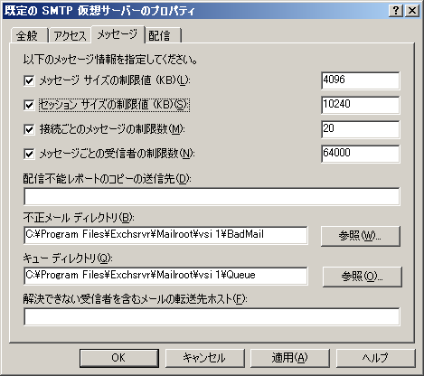
図 7.15 [既定の SMTP 仮想サーバーのプロパティ] ダイアログ ボックスの [メッセージ] タブ
- [以下のメッセージ情報を指定してください。] で、[メッセージ サイズの制限値 (KB)] チェック ボックスをオンにして、最大メッセージ サイズに制限します。ユーザーが大きなサイズのドキュメントを送信できないようにするには、ボックスに入力する値を小さくします。最大メッセージ サイズを制限しない場合は、パフォーマンスに影響を与える可能性があります。組織に適した最大メッセージ サイズに制限することをお勧めします。
注 ルーティング グループまたは組織の外部にドキュメントを送信すると、ドキュメント サイズは約 33% 大きくなります。たとえば、最大 3 MB のドキュメントを送信する場合は、最大メッセージ サイズは 4,096 KB に設定します。
- [セッション サイズの制限値 (KB)] チェック ボックスをオンにして、最大メッセージ サイズよりも高い数値を入力します。
- 指定したメッセージ数に達した後、接続を切断するようにシステムを構成する場合は、[接続ごとのメッセージの制限数] チェック ボックスをオンにします。この既定の設定を使用すると、ほとんどのメッセージ トポロジでメッセージの流れが最適になります。ただし、このチェック ボックスをオンにすると、単一のソースから大量のメールがシステムに送信された場合に、パフォーマンスが大幅に低下する可能性があります。
- メッセージが最大受信者数を超えるときに、Exchange から送信者に配信不能レポート (NDR) を送信するように設定する場合は、[メッセージごとの受信者の制限数] チェック ボックスをオンにします。このチェック ボックスをオンにすると、ユーザーが膨大な数の受信者に電子メール メッセージを送信するのを防ぐことができます。

拡張送信設定の構成
ここでは、送信メールを制御する拡張設定を構成する方法について説明します。具体的には、インターネット メール メッセージ形式、送信メッセージ制限、および拡張コネクタ設定の構成について説明します。

インターネット メール メッセージ形式の構成
[インターネット メッセージ形式] に一覧表示される各ドメインごとに、インターネット メール メッセージの送信方法を構成できます。一般的な規則として、RTF (リッチ テキスト形式) のみではメールを送信しません。これは、Microsoft 以外の多くのメール サーバーは RTF メッセージを読み取ることができないためです。結果として、ユーザーは winmail.dat ファイルが添付された空の電子メール メッセージを受け取ります。この問題を回避するには、グローバル メッセージ設定では、Exchange RTF のみを使用しないようにします。
- Exchange サーバーで RTF 形式のみを使用しないようにするには、次の操作を行います。
- Exchange システム マネージャで、[グローバル設定] を展開します。次に、[インターネット メッセージ形式] をクリックします。
- 詳細ペインで、目的の名前を右クリックし、[プロパティ] をクリックします。
- [詳細設定] タブをクリックします。
- [Exchange リッチ テキスト形式] で、[使用しない] または [ユーザー設定により決定する] が選択されていることを確認します (図 7.16)。
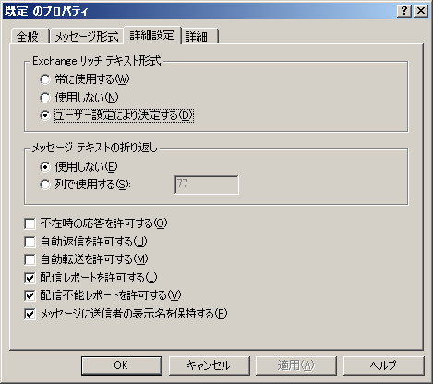
図 7.16 インターネット メッセージ形式の [詳細設定] タブ
注 [常に使用する] を選択すると、Microsoft サーバー以外を使用するユーザーは、こちらから送信されるメール メッセージを読むことができなくなります。winmail.dat が添付された電子メール メッセージを受け取る可能性があります。

送信メッセージ制限の構成
送信メール配信を処理する SMTP 仮想サーバーでは、サーバーがリモート サーバーに対して使用する接続制限およびタイムアウト設定を構成することができます。このような制限を構成すると、サーバーの過負荷が防げます。
- SMTP 仮想サーバーでの送信メッセージ制限を設定するには、次の操作を行います。
- [スタート] ボタンをクリックし、[プログラム] をポイントします。次に、[Microsoft Exchange] をポイントし、[システム マネージャ] をクリックします。
- コンソール ツリーで、[サーバー] を展開し、[<ブリッジヘッド サーバー名>] を展開します。次に、[プロトコル] を展開し、[SMTP] を展開します。
- <送信 SMTP 仮想サーバー> を右クリックして、[プロパティ] をクリックします。
- [配信] タブをクリックします。
- [送信] で、1 回目、2 回目、3 回目… と再試行する間隔を、組織に適した値 (分単位) に修正することができます (図 7.17)。この送信設定によって、組織の外部に送信されるメッセージ配信が制御されます。
図 7.17 [配信] タブの送信設定
注 再送信間隔をあまりにも低い値に設定すると、パフォーマンスが低下する可能性があります。特に、インターネット接続または特定のスマート ホストが使用できない場合は、低下します。
- [ローカル] で、ローカル メッセージ配信の [遅延通知] および [有効期限] を設定します。各ボックスに値を入力して、時間を [分]、[時間]、または [日] のいずれかに設定します。この既定の設定を使用することをお勧めします。このローカル設定は、ローカルのメールボックス ストアまたは Microsoft Exchange MTA に送信されるメールに適用されます。
注 インターネット上のシステムでは、遅延通知と有効期限のタイムアウトに異なる値が指定されている可能性があります。ここに入力された値は、このサーバーのキューに置かれるメッセージを指します。
- [送信接続] をクリックして、サーバーがリモート サーバーに対して使用する接続制限とタイムアウト値を構成します。[送信接続] ダイアログ ボックスが表示されます (図 7.18)。
図 7.18 [送信接続] ダイアログ ボックス
- ハードウェア環境によっては、[接続数を制限する] チェック ボックスをオンにして、他のサーバーへの接続を制限して、トラフィックを減らすことができます。また、[ドメインごとに接続数を制限する] チェック ボックスをオンにすることもできます。チェック ボックスをオンにしてから、組織に適した値を入力します。
- 帯域幅と接続品質に応じて、[タイムアウト (分)] の値を変更することができます。
注 送信接続数を減らして、タイムアウトの期限を長くすると、すべての送信接続がリモート サーバーからの応答を待機する結果になる可能性があります。この設定では、電子メール メッセージは、長期間キューに残ります (メッセージ配信が遅延する可能性があります)。ただし、ネットワーク トラフィックは最小限に抑えられます。

SMTP コネクタでの拡張設定の構成
SMTP コネクタにはいくつかの構成オプションがあります。これらのオプションを使用して、サーバー経由でルーティングされる電子メール メッセージの仕様を調整できます。メッセージ サイズ制限という例外はありますが、SMTP コネクタでの設定は、SMTP 仮想サーバーの設定よりも優先されます。この場合、最低のサイズ制限が強制されます。

ここでは、以下のタスクの実行方法について説明します。
- 配信制限の指定
- ネットワーク サービス プロバイダに接続するスケジュールをコネクタに設定
- SMTP コネクタにコンテンツ制限を設定
- 配信不能レポートの処理方法の構成

配信制限の指定
既定の設定を使用すると、組織内のすべてのユーザーがこのコネクタを使用できます。通常、インターネット メールをすべてのユーザーに送信するため、ほとんどの場合、この設定のままでもかまいません。より厳格な制限を設定する場合は、以下の手順で配信制限を設定します。
[配信] タブを使用して、コネクタの使用を制限することができます。ただし、この制限を有効にするには、レジストリ キー設定もいくつか変更する必要があります。
重要 配信を制限すると、集中的なプロセスが必要となり、サーバーのパフォーマンスに影響を与えることに注意してください。
Exchange 2003 ベースのブリッジヘッド サーバー (確認されるコネクタのソース) のレジストリ キーは、機能を確認する制限を制御します。配信先のリンクにデータを送信できるユーザーを制限するためにコネクタを構成する必要がある場合には、制限確認のレジストリ値を手動で追加する必要があります。
- 配信制限用にレジストリ キーを有効にするには、次の操作を行います。
警告 レジストリの編集を誤ると、オペレーティング システムの再インストールを余儀なくされるような重大な問題が発生する可能性があります。レジストリの編集を誤ったために発生した問題は、解決できない場合があります。レジストリを編集する前に、大切なデータはすべてバックアップしてください。
- コマンド プロンプトから Regedt32.exe と入力し、レジストリ エディタを起動します。
- レジストリで次のキーを見つけて選択します。
HKEY_LOCAL_MACHINE/System/CurrentControlSet/Services/RESvc/Parameters/
- [編集] メニューの[値の追加] をクリックし、次のレジストリ値を追加します。
Value Name: CheckConnectorRestrictions
Data Type: REG_DWORD
Date: 1
Radix: Decimal
- レジストリ エディタの [ファイル] メニューから [レジストリ エディタの終了] を選択します。
- レジストリ キー設定を有効にした後は、Exchange サーバーの以下のサービスを再起動する必要があります。
- Microsoft Exchange MTA Stacks (MSExchangeMTA)
- Microsoft Exchange Routing Engine (RESvc)
- Simple Mail Transfer Protocol (SMTPSVC)
レジストリ キーを有効にしてサービスを再起動すると、SMTP コネクタで配信制限を設定することができます。
- SMTP コネクタで配信の制限を設定するには、次の操作を行います。
- Exchange システム マネージャで、以下の手順のいずれかを実行して、[コネクタ] を展開します。
- ルーティング グループまたは管理グループが表示されていない場合は、Exchange の組織を展開し、[コネクタ] を展開します。
- ルーティング グループのみが表示されている場合、[ルーティング グループ] を展開して、[<ルーティング グループ名>] を展開してから、[コネクタ] を展開します。
- 管理グループのみが表示されている場合、[管理グループ] を展開して、[<管理グループ名>] を展開してから、[コネクタ] を展開します。
- 管理グループとルーティング グループが表示されている場合、[管理グループ] を展開し、[<管理グループ名>] を展開します。次に、[ルーティング グループ] を展開し、[<ルーティング グループ名>] を展開してから、[コネクタ] を展開します。
- [<SMTP コネクタ>] を右クリックし、[プロパティ] をクリックします。
- [配信の制限] タブをクリックします (図 7.19)。
図 7.19 [SMTP コネクタのプロパティ] ダイアログ ボックスの [配信の制限] タブ
- 特定のユーザーからのメッセージを拒否し、それ以外の全ユーザーからメッセージを受信するには、以下の操作を行います。
- [既定では、すべてのメッセージの受信を] で、[許可する] がオンであることを確認します。
- [受信を拒否する送信元] で、[追加] をクリックし、[受信者の選択] で、コネクタの使用を禁止する個々のユーザーまたはグループ名を入力します。
- 特定のユーザーを除き、全ユーザーからのメッセージを拒否するには、以下の操作を行います。
- [既定では、すべてのメッセージの受信を] で、[拒否する] をクリックします。
- [受信を拒否する送信元] で、[追加] をクリックし、[受信者の選択] で、コネクタの使用を許可する個々のユーザー名を入力します。

ネットワーク サービス プロバイダに接続するためのコネクタ スケジュールの設定
SMTP コネクタを使用してネットワーク サービス プロバイダに接続し、インターネット電子メール メッセージをダウンロードしている場合、特定の時間にネットワーク サービス プロバイダのサーバーに接続するようにスケジュールすることができます。または、リモート サーバーから配信を要求されるまで、電子メール メッセージをコネクタで保持するように指定できます。
- コネクタ スケジュールを設定するには、次の操作を行います。
- Exchange システム マネージャで、以下の手順のいずれかを実行して、[コネクタ] を展開します。
- ルーティング グループまたは管理グループが表示されていない場合は、Exchange の組織を展開し、[コネクタ] を展開します。
- ルーティング グループのみが表示されている場合、[ルーティング グループ] を展開して、[<ルーティング グループ名>] を展開してから、[コネクタ] を展開します。
- 管理グループのみが表示されている場合、[管理グループ] を展開して、[<管理グループ名>] を展開してから、[コネクタ] を展開します。
- 管理グループとルーティング グループが表示されている場合、[管理グループ] を展開し、[<管理グループ名>] を展開します。次に、[ルーティング グループ] を展開し、[<ルーティング グループ名>] を展開してから、[コネクタ] を展開します。
- [<SMTP コネクタ>] を右クリックし、[プロパティ] をクリックします。
- [配信オプション] タブをクリックします (図 7.20)。
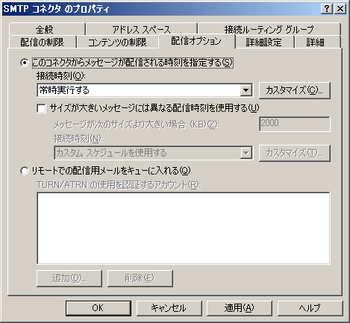
図 7.20 [SMTP コネクタのプロパティ] ダイアログ ボックスの [配信オプション] タブ
- コネクタが起動する時間を指定するには、[このコネクタからメッセージが配信される時刻を指定する] をクリックします。
- [接続時刻] の一覧で、時間を選択するか、[カスタマイズ] をクリックしてカスタムのスケジュールを作成します。
- コネクタがサイズの大きなメッセージを配信するために別の時間をスケジュールするには、[サイズが大きいメッセージには異なる配信時間を使用する] チェック ボックスをオンにします。このチェック ボックスをオンにする場合は、以下のオプションが表示されます。
- [メッセージが次のサイズより大きい場合 (KB)] このボックスには、サイズが大きいメッセージを定義するしきい値を入力します。
- [接続時刻] この一覧で、時間を選択するか、[カスタマイズ] をクリックしてカスタムのスケジュールを作成します。
- リモート サーバーから配信を要求されるまで電子メール メッセージを保持するには、[リモートでの配信用メールをキューに入れる] をオンにし、[追加] をクリックして、リモート配信を供給できる認証アカウントを追加します。

コンテンツ制限の設定
コネクタ経由で配信されるメッセージの種類を制限できます。たとえば、特殊なビジネス上の要件または管理要件がある場合は、優先度の高いメールのみが特定のコネクタを通過するように、メッセージの種類を制限できます。
- SMTP コネクタでコンテンツ制限を設定するには、次の操作を行います。
- [スタート] ボタンをクリックし、[プログラム] をポイントします。次に、[Microsoft Exchange] をポイントし、[システム マネージャ] をクリックします。
- コンソール ツリーで、以下の手順のいずれかを実行して、[コネクタ] を展開します。
- Exchange 組織で、[コネクタ] を展開します。
- ルーティング サーバーを定義していない場合、[管理グループ] を展開して、[<管理グループ名>] を展開してから、[コネクタ] を展開します。
- ルーティング グループが定義されている場合、[管理グループ] を展開し、[<管理グループ名>] を展開します。次に、[ルーティング グループ] を展開し、[<ルーティング グループ名>] を展開してから、[コネクタ] を展開します。
- [<SMTP コネクタ>] を右クリックし、[プロパティ] をクリックします。
- [コンテンツの制限] タブをクリックします (図 7.21)。
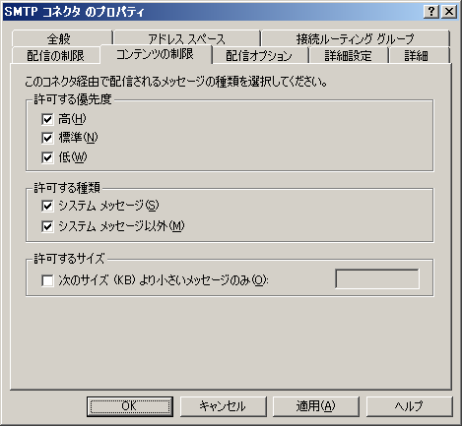
図 7.21 [SMTP コネクタのプロパティ] ダイアログ ボックスの [コンテンツの制限] タブ
- [許可する優先度] で、このコネクタを介して送信する優先メッセージの各種類を入力します。
- [許可する種類] で、このコネクタを介して送信するメッセージの種類 (システム メッセージ、またはシステム メッセージ以外) を選択します。
- サイズの制限を設定する場合、[許可するサイズ] で [次のサイズ (KB) より小さいメッセージのみ:] チェック ボックスをオンにし、サイズの制限値を入力します。

配信レポート通知の構成
特定の仮想サーバーでの配信不能メールの処理方法を制御するには、以下の手順を実行します。ポストマスタ アカウントを使うと、組織のすべての NDR を処理できます。別のメール システムと名前空間を共有している際に、もう一方のシステムをスマートホストとして指定することにより、別のメール システムのユーザーへのメールを受信したときに、そのメールをもう一方のシステムに転送できます。その際、配信できなかったメールを仮想サーバー上で処理するように指定すると便利です。
- 配信不能メールの管理方法を指定するには、次の操作を行います。
- [スタート] ボタンをクリックし、[プログラム] をポイントします。次に、[Microsoft Exchange] をポイントし、[システム マネージャ] をクリックします。
- コンソール ツリーで、[サーバー] を展開し、[<ブリッジヘッド サーバー名>] を展開します。次に、[プロトコル] を展開し、[SMTP] を展開します。
- 目的の SMTP 仮想サーバーを右クリックし、[プロパティ] をクリックします。
- [メッセージ] タブをクリックします (図 7.22)。
図 7.22 [既定の SMTP 仮想サーバーのプロパティ] ダイアログ ボックスの [メッセージ] タブ
- [配信不能レポートのコピーの送信先:] ボックスに、NDR のコピーを受信する Exchange 管理者の SMTP アドレスを入力します。NDR を使うと、ユーザーの障害を診断することができます。NDR を調査する方法については、第 13 章の「配信不能レポートについて」を参照してください。
注意 電子メール アドレスを誤って入力したために、NDR が生成される場合がよくあります。このため、問題が発生し、NDR を調べる必要が生じるまで、この機能を無効にしておくことをお勧めします。
- [不正メール ディレクトリ] ボックスで、正しくルーティングされず、配信できなかったメッセージの位置を変更できます。この既定の位置のまま設定を変更しないことをお勧めします。既定の場所は、\Program Files\Exchsrvr\Mailroot\vsi 仮想サーバーのインスタンス番号\badmail です。
注意 Badmail ディレクトリをキュー ディレクトリとは別のディスクに移動すると、パフォーマンスが低下し、無効なメッセージの追跡が困難になる場合があります。
- [解決できない受信者を含むメールの転送先ホスト] ボックスで、配信できないメッセージを転送する代替ホストを指定できます。別のメール システムと名前空間を共有している (特に Exchange 組織に属してはいないが、ドメイン名を共有しているメール受信者が存在する) 場合に有効な機能です。たとえば、Exchange 組織内に exchange.user@contoso.com が存在し、Exchange 組織外に unix.user@contoso.com が存在しているとします。この例では、exchange.user@contoso.com のユーザーは unix.user@contoso.com のユーザーにメールを送信することが可能で、Exchange は特定の代替ホストにメッセージを転送します。
第 3 部 トランスポートの
セキュリティ保護
ネットワーク攻撃は、かつてないほどの頻度で行われており、この傾向は続くと考えられます。そのため、Exchange 組織のメールの流れを構成した後は、このメールの流れのセキュリティ保護を強化する対策を講じることが大切です。Microsoft® Exchange サーバー と他の外部システム間でルーティングされるメッセージは、ローカル ネットワーク全体とインターネット上で送信されるものでもあります。悪意のあるインターネット ユーザーから受ける、組織のメールの傍受やサーバー攻撃を防ぐには、インターネット接続をセキュリティで保護することが重要です。インターネット接続には次の 3 種類があります。
- インターネット上でのコネクタを使用した内部組織と外部システム間の電子メール接続。
- インターネット上でのコネクタを使用した組織内の Exchange ルーティング グループの相互接続。
- Exchange クライアントにインターネット メール プロトコル または Microsoft Office Outlook® Web Access の使用を許可し、組織内の Exchange メールボックスへのアクセスを実現する接続。
通常、上記の接続それぞれに、異なるレベルのセキュリティが必要になります。第 3 部の各章では、Exchange 組織をセキュリティで保護する多様な方法について説明します。
第 8 章 インフラストラクチャのセキュリティ保護
この章では、インターネット インフォメーション サービス (IIS) の不要なサービスを無効にしたり、ファイアウォールや仮想プライベート ネットワークを使用するなど、インフラストラクチャを保護する上で有効な方法について説明します。
第 9 章 Exchange サーバーのセキュリティ保護
この章では、Exchange サーバーを保護するための一般的なセキュリティ対策について説明します。
第 10 章 フィルタの構成およびスパムの制御
この章では、Exchange の受信者、送信者、および接続フィルタを使用して不要な商用電子メール (スパムとも呼ばれます) を制御する方法について説明します。

注 Exchange のセキュリティ保護の詳細については、『Exchange Server 2003 セキュリティ強化ガイド』(http://go.microsoft.com/fwlink/?linkid=3052&kbid=25210) を参照してください。
第 8 章

インフラストラクチャのセキュリティ保護
この章では、セキュリティを強化するために実装できる重要なインフラストラクチャ コンポーネントを中心に説明します。以下のトピックを説明します。
- インターネット サービスの保護を目的としたインターネット インフォメーション サービス (IIS) フレームワークのセキュリティ保護方法。
- サーバーがインターネットから直接アクセスされることを防ぐファイアウォールの重要性。
- プライベート ネットワーク リソースへのアクセスを保護する手段としての仮想プライベート ネットワークの使用。

IIS のセキュリティ保護
第 3 章の「インターネット インフォメーション サービス」で説明したように、IIS は、HTTP、SMTP (Simple Mail Transfer Protocol)、IMAP (Internet Message Access Protocol)、NNTP (Network News Transfer Protocol) などのインターネット サービスのフレームワークを提供します。したがって、IIS が確実にセキュリティで保護されるようにすることが重要です。IIS のセキュリティ保護の方法は、Exchange サーバーを実行する Microsoft® Windows® のバージョンによって異なります。Windows 2000 Server では IIS Lockdown Wizard が、Windows Server 2003™ では URLScan が提供されています。IIS のセキュリティ保護には、お使いの Windows のバージョンに適したツールを使用してください。

Windows 2000 Server での IIS Lockdown Wizard の使用
Windows 2000 では、IIS 5.0 用に提供されている IIS Lockdown Wizard を使用することで、不要な IIS サービスを無効にし、これらのサービスを通じて攻撃される危険性を抑えることができます。攻撃を防ぐために、IIS Lockdown Wizard では、URLScan に Exchange サーバー用にカスタマイズされたテンプレートを統合しています。IIS Lockdown Wizard は、主に Microsoft Office Outlook® Web Access サーバーとフロントエンド サーバーのセキュリティ保護を目的としていますが、Exchange サーバーのセキュリティ構成を確認する場合にも利用できます。
最大限のセキュリティを確保するためには、組織内の Exchange サーバーおよびドメイン コントローラ 1 台 1 台に対して IIS Lockdown Wizard を実行してください。IIS Lockdown Wizard は、マイクロソフトのダウンロード センター (http://go.microsoft.com/fwlink/?LinkId=12281) からダウンロードできます。
IIS Lockdown Wizard の詳細については、マイクロソフト サポート技術情報の文書番号 309508「[XCCC] Exchange 環境での IIS Lockdown と URLscan の構成」
(http://go.microsoft.com/fwlink/?LinkId=3052&kbid=309508) を参照してください。
IIS Lockdown Wizard を 2 回実行した場合、いくつかの問題が発生します。IIS Lockdown Wizard を 2 回実行する方法の詳細については、マイクロソフト サポート技術情報の文書番号 317052「[HOWTO] IIS Lockdown Wizard による変更を元に戻す方法」
(http://go.microsoft.com/fwlink/?LinkId=3052&kbid=317052) を参照してください。

Windows Server 2003 での URLScan の実行
Windows Server 2003 用の IIS Lockdown Wizard は提供されていません。その代わりに、URLScan を実行して Windows Server 2003 上の IIS をセキュリティで保護することができます。URLScan 2.5 は、IIS が処理する HTTP 要求の種類を制限するセキュリティ ツールです。URLScan セキュリティ ツールでは、特定の HTTP 要求をブロックすることで、有害である可能性のある要求が Exchange サーバーに到達することを防ぎます。
URLScan の詳細については、マイクロソフト技術サポート情報の文書番号 823175「Urlscan ユーティリティを Exchange 2003 環境で使用する場合の調整方法および既知の問題」
(http://go.microsoft.com/fwlink/?linkid=3052&kbid=823175) を参照してください。

ファイアウォールの使用
ファイアウォールを使用すると、ファイアウォールの背後にあるサーバー上のデータに対する権限のないアクセスを防ぐことができます。組織に既存のネットワークがある場合でも、新規にネットワークをセットアップする場合でも、ファイアウォールの計画は非常に重要です。
Microsoft Internet Security and Acceleration (ISA) Server などのソフトウェアを使用することで、すべてのインターネット トラフィックが 1 箇所を通過するようにルーティングすることができます。これには、単純なインターネット直接接続に加えてさらにセットアップや計画を行う必要がありますが、組織のサーバーのセキュリティは強化されます。
ファイアウォールを使用して、指定したポートから重要なインターネット トラフィックのみが通過するようにすることができます。たとえば、ネットワークを構成して、SMTP (ポート 25) トラフィックしかファイアウォールを通過できないようにして、他のすべてのポートでの接続を防ぐことができます。
ファイアウォール環境で、特にリモート クライアント関連で、Exchange が正しく機能するようにするには、インターネット接続を保持するために必要な特定の要件があります。たとえば、ファイアウォールは、特定の TCP ポートをフィルタリングしたり、TCP ポートを完全にブロックすることができます。このため、リモート クライアントとサーバーがファイアウォールを介して通信できるようにするためには、Exchange がサポートする多様なプロトコルに割り当てられたポートを変更したり、ブロックすることはできません。Exchange で必要なポートの詳細については、付録 A の「Exchange で使用される一般的なポート」と、マイクロソフト サポート技術情報の文書番号 278339「XGEN: TCP/UDP Ports Used By Exchange 2000 Server」
(http://go.microsoft.com/fwlink/?linkid=3052&kbid=278339) を参照してください。このサポート技術情報は Exchange 2000 を対象としたものですが、この情報は Exchange 2003 にも当てはまります。
ファイアウォールの境界ネットワークに単純な SMTP サーバーを構築する必要がある場合、通常、用意する必要があるのは Windows 2000 または Windows 2003 SMTP サービス コンピュータだけです。この場合、Exchange 2003 Enterprise Server、Windows 2000 または Windows Server 2003 の ネットワーク アドレス変換 (NAT)、Microsoft ISA Server など、インターネットから社内 LANを保護するソリューションを実装することで、セキュリティを強化できます。
インターネットとの接続にファイアウォールを実装しない場合、セキュリティ上どれほどの影響があるかを考慮する必要があります。インターネットに直接接続しているネットワーク内の Exchange サーバーはすべて、インターネットに公開されることになります。

仮想プライベート ネットワークの使用
Windows 2000 と Windows Server 2003 のルーティングとリモート アクセス サービス (RRAS) は、ルーティングおよびインターネット接続のためのオープンで拡張可能なプラットフォームです。RRAS によって、セキュリティで保護された仮想プライベート ネットワーク (VPN) 接続を使用した、インターネットを介したリモート アクセス、LAN 環境や WAN 環境内の組織へのリモート アクセスが可能になります。VPN は、インターネットなど、パブリック ネットワークやプライベート ネットワークをつなぐ、セキュリティで保護されている、認証されたリンクです。
Windows 2000 と Windows Server 2003 のリモート アクセス サービス (RAS) および RRAS ツールを使用すると、リモート ユーザーがダイヤルアップ インターネット アクセスを利用できるようにすることができます。正しく機能するためには、リモート アクセス サービスには以下のものが必要です。
- ポイント ツー ポイント トンネリング プロトコル (PPTP) と呼ばれるリモート接続方法
- VPN を構築するためのインターネット接続
PPTP は、VPN のサポートを目的としています。デジタル加入者電話回線 (DSL) やケーブル モデムによるインターネット接続を使用するため、VPN は従来の WAN と比較して、少ない費用で構築およびサポートできます。VPN を使用することで、長距離通話費用が節約され、セキュリティで保護された接続、相互認証、およびパケット フィルタリング機能が提供されます。
PPTP サーバーがリモート クライアントを認証すると、VPN 接続が確立されます。PPTP セッションは、ネットワーク パケットが通過するトンネルとして機能します。パケットは、送信される際、まず暗号化されます。その後、パケットはトンネルを通過して、受信された時点で解読されます。たとえば、組織は、リモート クライアントに対して、VPN を使用してインターネット経由で企業ネットワークに接続することを許可できます。VPN にはブロードバンド接続は必ずしも必要ありませんが、リモートの VPN ユーザーにとっては有益である可能性があります。ブロードバンド VPN 接続を使用することで、ユーザーは企業ネットワークにインターネット経由で接続することができます。また、企業ネットワークに直接ログインしている場合と変わりなく、企業ネットワークを使用できます。
第 9 章

Exchange サーバーのセキュリティ保護
この章では、Microsoft® Exchange サーバーをセキュリティで保護する方法を中心に説明します。サーバーを保護する上で、以下の作業は有効です。各作業については、この次のセクションでそれぞれ詳しく説明します。
- すべての SMTP 仮想サーバーでの第三者中継を無効にする。 既定の中継の制限では、権限のないユーザーが Exchange サーバーを使用して外部にメールを送信することはできません。サーバーが第三者中継を許可していると、権限のないユーザーがこのサーバーを使用してスパムを送信できるようになります。その結果、他の組織によりこのサーバーが第三者中継の中継元であると認識され、結果として、正当なメール送信がブロックされるようになる可能性があります。
- 内部の SMTP 仮想サーバーと IMAP および POP クライアント専用の SMTP 仮想サーバーでの匿名アクセスを防ぐ。 組織内ですべての Exchange サーバーは、メール送信時に相互認証を行うため、内部の SMTP (Simple Mail Transfer Protocol) 仮想サーバーで匿名アクセスを有効にする必要はありません。また、すべての POP (Post Office Protocol) クライアントと IMAP (Internet Message Access Protocol) クライアントは、SMTP 仮想サーバーで認証されるため、POP クライアントおよび IMAP クライアント専用に使用されるサーバーに匿名アクセスは必要ありません。これらサーバーで匿名アクセスを無効にすると、権限のないユーザーがそのサーバーにアクセスするのを防ぐことができます。
- 内部の SMTP 仮想サーバーへの発信アクセスと中継アクセスを制限する。 Microsoft Exchange Server 2003 では、標準的な Windows® 2000 Server または Windows Server™ 2003 の随意アクセス制御リスト (DACL) によりセキュリティ プリンシパルを使用して、SMTP 仮想サーバーへのアクセスをさらに制限することができます。この機能によって、SMTP 仮想サーバーの使用を許可したいユーザーおよびグループに、権限を明示的に設定できます。

第 9 章の手順
表 9.1 は、この章で詳細に説明する各手順と、各手順に必要なアクセス許可の一覧を示しています。
表 9.1 第 9 章の手順および対応するアクセス許可

手順 | 必要なアクセス許可または役割
ユーザーに制限を設定する | ローカル管理者グループのメンバ、および組織レベルで Exchange 管理者の役割が割り当てられたグループのメンバ。
配布グループに制限を設定する | ローカル管理者グループのメンバ、および組織レベルで Exchange 管理者の役割が割り当てられたグループのメンバ。
セキュリティ グループに基づいて SMTP サーバーへの発信を制限する | ローカル管理者グループのメンバおよび管理グループ レベルで適用された Exchange 管理者の役割を持つグループのメンバ
セキュリティ グループに基づいて中継を制限する | ローカル管理者グループのメンバおよび管理グループ レベルで適用された Exchange 管理者の役割を持つグループのメンバ

すべての SMTP 仮想サーバーで第三者中継を
無効にする方法
第 2 章の「中継の制限」で説明したように、SMTP 仮想サーバーでは匿名アクセスまたは第三者中継を許可しないことが重要です。中継は、ユーザーがメールを外部ドメインに送信する際に Exchange サーバーを使用する場合を指します。
Exchange の既定の構成では、権限のあるユーザーにのみメールの中継が許可されています。つまり、権限のあるユーザーのみが、外部ドメインにメールを送信する際に Exchange を使用できます。既定の中継の設定を変更して権限のないユーザーの中継を許可した場合や、コネクタ経由でドメインへの第三者中継を許可した場合は、権限のないユーザーがスパムの送信に Exchange サーバーを使用できるようになります。結果として、このサーバーがブロック リストに登録され、そのために正当なリモート サーバーにメールを送信できなくなる可能性があります。権限のないユーザーが Exchange サーバーを使用してメールを中継しないようにするには、常に既定の中継の制限を使用する必要があります。
注 中継は、スパムと混同されることがよくあります。中継の制御によってスパムはブロックされません。スパムの制御の詳細は、第 10 章の「フィルタの構成およびスパムの制御」を参照してください。
中継の制御方法の詳細については、マイクロソフト サポート技術情報の文書番号 304897「[XIMS] サードパーティのテストでマイクロソフトの SMTP サーバーが電子メール メッセージを受け入れ、中継しているように見えることがある」(http://go.microsoft.com/fwlink/?LinkId=3052&kbid=304897) を参照してください。

内部 SMTP 仮想サーバーおよび IMAP および POP クライアント専用 SMTP 仮想サーバーでの匿名アクセスを防ぐ方法
セキュリティ強化のため、内部 SMTP 仮想サーバーと、リモートの IMAP ユーザーおよび POP ユーザーからの受信メールの受け入れ専用の SMTP 仮想サーバーに対する匿名アクセスを防ぐことができます。インターネット メールの送信時に、Exchange サーバーは自動的に認証を行います。したがって、内部サーバーへの匿名アクセスを防ぐことで、メールの流れが妨害されることがなくなり、さらに内部 SMTP 仮想サーバーのセキュリティが強化されます。
同様に、IMAP クライアントおよび POP クライアントは、SMTP 仮想サーバーにメールを送信する前に認証を行います。そのため、IMAP クライアントおよび POP クライアント専用の SMTP 仮想サーバーを使用している場合、認証済みのアクセスのみを許可するようにサーバーを構成できます。匿名アクセスを防ぐには、SMTP 仮想サーバーのプロパティの [アクセス] タブで [認証] をクリックして、[匿名アクセス] チェック ボックスをオフにします。匿名アクセスを防ぐ操作手順については、第 7 章の「アクセス制御とセキュリティ設定の構成」を参照してください。
重要 インターネット ブリッジヘッド SMTP 仮想サーバーでは、匿名アクセスを無効にしないでください。インターネットからのメールを受け付ける SMTP 仮想サーバーでは、匿名アクセスが許可されている必要があります。

配布グループおよびユーザーへの発信制限
Exchange 2003 では、個人ユーザーまたは配布グループに電子メール メッセージを送信できるユーザーを制限できます。配布グループの発信制限は、認証されていないインターネット ユーザーのような信頼できない送信者が社内専用の配布グループにメールを送信することを禁止します。たとえば、All Employees という配布グループが社外の者に (スプーフィングやその他の方法によって) 使用されないようにします。
注 配布グループの制限およびユーザーに対する発信制限は、Exchange Server 2003 を実行しているブリッジヘッド サーバーまたは SMTP ゲートウェイ サーバー上でのみ有効です。
正社員や他の社内グループ用の内部の配布グループに制限を設定することをお勧めします。この操作によって、これらの配布グループをスパム受信から保護し、これらの配布グループに匿名ユーザーからメールが送信されないように制限できます。
ユーザーと配布グループに対して個別に発信制限を設定するには、以下の手順を使用します。
- ユーザーに対して制限を設定するには、次の操作を行います。
- [スタート] ボタンをクリックし、[すべてのプログラム] をポイントします。次に、[Microsoft Exchange] をポイントし、[Active Directory ユーザーとコンピュータ] をクリックします。
- 組織単位コンテナを展開し、[ユーザー] またはユーザーを含むコンテナをクリックします。
- 詳細ペインで、発信を制限するユーザーを右クリックし、[プロパティ] をクリックします。
- [Exchange 全般] タブをクリックし、[配信の制限] をクリックします。
- [メッセージの制限] の [受信を許可するメッセージ] で、次のオプションのいずれかを選択します。
- 認証されたユーザーだけが選択されているユーザーにメッセージを送信できるようにするには、[認証されたユーザーからのメッセージのみ] チェック ボックスをオンにします。[認証されたユーザーからのメッセージのみ] チェック ボックスをオンにすると、このオプションは他のオプションの実装に影響を与えます。
- すべての認証されたユーザーが選択されているユーザーにメールを送信できるようにするには、[すべてのメッセージ] をクリックします。
- 選択されているユーザーにメッセージを送信できる認証されたユーザーまたはグループを指定するには、[指定した送信者からのメッセージのみ] をクリックします。[追加] をクリックして、このユーザーへのメッセージの送信を許可するユーザーまたはグループを指定します。
- 指定したユーザーまたはグループを除くすべての認証されたユーザーがこのユーザーにメールを送信できるようにするには、[指定した送信者以外からのすべてのメッセージ] チェック ボックスをオンにします。[追加] をクリックして、このユーザーへのメッセージの送信を許可しないユーザーまたはグループを指定します。
- [認証されたユーザーからのメッセージのみ] チェック ボックスをオフのままにします。このチェック ボックスをオフのままにしておくと、以下のオプションは次のようなものとして実装されます。
- すべての送信者が選択されているユーザーにメッセージを送信できるようにするには、[すべてのメッセージ] をクリックします。これには、インターネットからの匿名ユーザーが含まれます。
- このユーザーにメッセージを送信できるユーザーまたはグループを指定するには、[指定した送信者からのメッセージのみ] をクリックします。[追加] をクリックして、このユーザーへのメッセージの送信を許可するユーザーまたはグループを指定します。
- 選択したユーザーまたはグループ以外の送信者がこのユーザーにメッセージを送信できるようにするには、[指定した送信者以外からのすべてのメッセージ] をクリックします。[追加] をクリックして、このユーザーへのメッセージの送信を許可しないユーザーまたはグループを指定します。これらのユーザーまたはグループは、認証されたユーザーでも匿名ユーザーでもかまいません。
- 配布グループに対する制限を設定するには、次の操作を行います。
- [スタート] ボタンをクリックし、[すべてのプログラム] をポイントします。次に、[Microsoft Exchange] をポイントし、[Active Directory ユーザーとコンピュータ] をクリックします。
- 組織単位コンテナを展開し、[ユーザー] または配布グループを含むコンテナをクリックします。
- 詳細ペインで、発信を制限する配布グループを右クリックし、[プロパティ] をクリックします。
- [<配布グループ> のプロパティ] ダイアログ ボックスで、[Exchange 全般] タブをクリックします。
- [メッセージの制限] の [受信を許可するメッセージ] で、次のオプションのいずれかを選択します。
- 認証されたユーザーだけが選択されている配布グループにメールを送信できるようにするには、[認証されたユーザーからのメッセージのみ] チェック ボックスをオンにします。このチェック ボックスをオンにすると、以下のオプションは次のようなものとして実装されます。
- 認証されたユーザーが選択されている配布グループにメールを送信できるようにするには、[すべてのメッセージ] をクリックします。
- 選択されている配布グループにメッセージを送信できる認証されたユーザーまたはグループを指定するには、[指定した送信者からのメッセージのみ] をクリックします。[追加] をクリックして、この配布グループへのメッセージの送信を許可するユーザーまたはグループを指定します。
- 指定したユーザーを除くすべての認証されたユーザーがこの配布グループにメッセージを送信できるようにするには、[指定した送信者以外からのすべてのメッセージ] チェック ボックスをオンにします。[追加] をクリックして、この配布グループへのメッセージの送信を許可しないユーザーまたはグループを指定します。
- [認証されたユーザーからのメッセージのみ] チェック ボックスをオフのままにします。このチェック ボックスをオフのままにしておくと、以下のオプションは次のようなものとして実装されます。
- すべての送信者が選択されている配布グループにメッセージを送信できるようにするには、[すべてのメッセージ] をクリックします。これには、インターネットからの匿名ユーザーが含まれます。
- 選択されている配布グループにメッセージを送信できるユーザーまたはグループを指定するには、[指定した送信者からのメッセージのみ] をクリックします。[追加] をクリックして、この配布グループへのメッセージの送信を許可するユーザーまたはグループを指定します。
- 指定したユーザーまたはグループ以外の送信者が選択されている配布グループに送信できるようにするには、[指定した送信者以外からのすべてのメッセージ] をクリックします。[追加] をクリックして、この配布グループへのメッセージの送信を許可しないユーザーまたはグループを指定します。これらのユーザーまたはグループは、認証されたユーザーでも匿名ユーザーでもかまいません。

内部 SMTP 仮想サーバーでの発信および中継の制限
Exchange Server 2003 では、標準的な Windows 2000 Server または Windows Server 2003 の随意アクセス制御リスト (DACL) を使用して、SMTP 仮想サーバーへの発信および中継許可を限られた数のユーザーまたはグループに制限することができます。これにより、仮想サーバーにメールを発信または中継できるユーザーのグループを指定することができます。

SMTP 仮想サーバーでの発信制限
SMTP 仮想サーバーでの発信制限は、特定の仮想サーバーからのみインターネット メールの送信を許可したい特定のユーザーがいる場合に有効です。特定のユーザーまたはグループにのみ、特定の SMTP 仮想サーバーからのメールの発信アクセスを許可することができます。
注 インターネット メールを受け付ける SMTP 仮想サーバー上では発信を制限しないでください。
- セキュリティ グループを基にして SMTPサーバーへの発信を制限するには、次の操作を行います。
- [スタート] ボタンをクリックし、[すべてのプログラム] をポイントします。次に、[Microsoft Exchange] をポイントし、[システム マネージャ] をクリックして Exchange システム マネージャを起動します。
- コンソール ツリーで、[サーバー] を展開し、目的のサーバーを展開します。次に、[プロトコル] を展開し、[SMTP] を展開します。
- 発信を制限する SMTP 仮想サーバーを右クリックし、[プロパティ] をクリックします。
- [<SMTP 仮想サーバー> のプロパティ] ダイアログ ボックスで、[アクセス] タブをクリックし、[認証] をクリックします。
- [認証] で、[匿名アクセス] チェック ボックスをオフにします。次に、[ユーザー] をクリックし、この SMTP 仮想サーバーに対する発信アクセス許可を与えるユーザーのサブセットを指定します。
- [発信および中継のアクセス許可] ダイアログ ボックスで、グループまたはユーザーを削除するには、そのグループまたはユーザーを選択し、[削除] をクリックします。
- グループまたはユーザーを追加するには、[追加] をクリックし、アクセス許可を指定するグループまたはユーザーを選択します。次のいずれかのオプションを選択します。
- Windows Server 2003 では、[ユーザー、コンピュータ または グループの選択] ダイアログ ボックスで、[選択するオブジェクト名を入力してください] にユーザーまたはグループの名前を入力します。ユーザーまたはグループを検索する場合は、[詳細設定] をクリックし、ユーザーまたはグループの名前を検索します。次に、[名前の確認] をクリックして入力した名前を検証します。
ヒント [(例)] リンクをクリックすると、使用可能な入力形式を表示することができます。
- Windows 2000 Server では、[ユーザー、コンピュータ、または グループの選択] ダイアログ ボックスで、発信アクセス許可を与えるグループまたはユーザーを選択し、[追加] をクリックします。
- [OK] をクリックし、[発信および中継のアクセス許可] ダイアログ ボックスに戻ります。
- [グループ名またはユーザー名] で、追加したグループを選択します。
- 必要に応じて、[<選択されたグループ名> のアクセス許可] で [発信アクセス許可] の隣にある [許可] をクリックして、選択したユーザーまたはグループに、この SMTP 仮想サーバーを介したメールの発信を許可します。
- [OK] をクリックします。

SMTP 仮想サーバーでの中継の制限
仮想サーバーでの中継を制限する機能は、あるユーザー グループにインターネットへのメールの中継を許可し、別のグループの中継権限を拒否する場合に便利です。
- セキュリティ グループを基にして中継を制限するには、次の操作を行います。
- [スタート] ボタンをクリックし、[すべてのプログラム] をポイントします。次に、[Microsoft Exchange] をポイントし、[システム マネージャ] をクリックして Exchange システム マネージャを起動します。
- コンソール ツリーで、[サーバー] を展開し、目的のサーバーを展開します。次に、[プロトコル] を展開し、[SMTP] を展開します。
- 中継の制限を適用する SMTP 仮想サーバーを右クリックし、[プロパティ] をクリックします。
- [<SMTP 仮想サーバー> のプロパティ] ダイアログ ボックスで、[アクセス] タブをクリックし、[中継] をクリックします。
- [中継の制限] ダイアログ ボックスで、[上のコンピュータの一覧に関係なく、正しく認証されたすべてのコンピュータが、この仮想サーバーを中継に使用する] チェック ボックスをオフにします。次に、[ユーザー] をクリックし、この SMTP 仮想サーバーに対する中継アクセス許可を与えるユーザーのサブセットを指定します。
- [発信および中継のアクセス許可] ダイアログ ボックスで、グループまたはユーザーを削除するには、そのグループまたはユーザーを選択し、[削除] をクリックします。
- グループまたはユーザーを追加するには、[追加] をクリックし、アクセス許可を指定するグループまたはユーザーを選択します。次のいずれかのオプションを選択します。
- Windows Server 2003 では、[ユーザー、コンピュータ または グループの選択] ダイアログ ボックスで、[選択するオブジェクト名を入力してください] にユーザーまたはグループの名前を入力します。ユーザーまたはグループを検索する場合は、[詳細設定] をクリックし、ユーザーまたはグループの名前を検索します。次に、[名前の確認] をクリックして入力した名前を検証します。
ヒント [(例)] リンクをクリックすると、使用可能な入力形式を表示することができます。
- Windows 2000 Server では、[ユーザー、コンピュータ、または グループの選択] ダイアログ ボックスで、発信アクセス許可を与えるグループまたはユーザーを選択し、[追加] をクリックします。
- [OK] をクリックし、[発信および中継のアクセス許可] ダイアログ ボックスに戻ります。
- [グループ名またはユーザー名] ボックスの一覧で、追加したグループを選択します。
- 必要に応じて、[<選択されたグループ名> のアクセス許可] で [発信アクセス許可] の隣にある [許可] チェック ボックスをオンにして、選択したユーザーまたはグループに、この SMTP 仮想サーバーを介したメールの発信を許可します。
- [中継アクセス許可] の隣にある [許可] の下のチェック ボックスをオンにして選択したオブジェクトにこの SMTP 仮想サーバーの中継を許可するか、[拒否] の下のチェック ボックスをオンにして選択したオブジェクトがこのコネクタを中継できないようにします。
注 [中継アクセス許可] を許可する場合は、[発信アクセス許可] を許可する必要があります。
- [OK] をクリックします。
第 10 章

フィルタの構成およびスパムの制御
スパムの制御は難しい課題ですが、スパムを削減するために以下のような対策をとることができます。
- Exchange 2003 のフィルタ機能を使用する。 Microsoft® Exchange Server 2003 では、接続フィルタ、受信者のフィルタ、送信者のフィルタを使って、組織のユーザーに送信されるスパムの量を削減できます。
- スパムへの返信や転送を行わないようにユーザーを教育する。 メール内の「remove (削除)」リンクは、アドレスを確認するために使用されることが多いため、このリンクをクリックしないように指導します。
Exchange Server 2003 では、SMTP 仮想サーバーでフィルタを構成して有効にし、仮想サーバーへのアクセスを制限できます。Exchange システム マネージャで [グローバル設定] の下の [メッセージ配信プロパティ] でフィルタを構成します。フィルタは、グローバル レベルで構成されますが、各仮想サーバー上で有効にする必要があります。
フィルタを使用すると、次の方法で SMTP 仮想サーバーに送信される受信電子メール メッセージをブロックできます。
- 接続フィルタを使うと、接続元の SMTP サーバーのインターネット プロトコル (IP) アドレスを基にして、組織に送信されるメッセージをブロックできます。常にメッセージを受け入れる IP アドレスに対してはグローバル許可一覧を、常にメッセージを拒否する IP アドレスに対してはグローバル拒否一覧を構成できます。サード パーティのブロック リスト プロバイダに加入して、接続元の IP アドレスがブロック対象の IP アドレスの一覧に登録されていないかどうかを検証することもできます。
注 SMTP 仮想サーバーへの特定の IP アドレスからの送信をブロックするには、SMTP 仮想サーバーのプロパティの [アクセス] タブにある [接続] ボタンを使って、これらの IP アドレスを追加できます。この制限は、ゲートウェイ SMTP 仮想サーバー上で構成してください。
- 受信者のフィルタを使うと、組織内の特定の受信者アドレスに送信されるメッセージをブロックできます。
- 送信者のフィルタを使うと、特定の送信者によって送信されたメッセージをブロックできます。組織で、同じ送信者アドレスから繰り返しスパムを受信するような場合は、これらの送信者から組織に送信されるメッセージをブロックするように選択できます。

第 10 章の手順
表 10.1 は、この章で詳細に説明する各手順と、各手順に必要なアクセス許可の一覧を示しています。

表 10.1 第 10 章の手順および対応するアクセス許可

手順 | 必要なアクセス許可または役割
グローバル許可一覧を作成する | ローカル管理者グループのメンバ、および組織レベルで Exchange 管理者の役割が割り当てられたグループのメンバ。
グローバル拒否一覧を作成する | ローカル管理者グループのメンバ、および組織レベルで Exchange 管理者の役割が割り当てられたグループのメンバ。
接続フィルタを作成する | ローカル管理者グループのメンバ、および組織レベルで Exchange 管理者の役割が割り当てられたグループのメンバ。
接続ルールに例外を指定する | ローカル管理者グループのメンバ、および組織レベルで Exchange 管理者の役割が割り当てられたグループのメンバ。
接続フィルタを SMTP 仮想  サーバーに適用する | ローカル管理者グループのメンバおよび管理グループ レベルで適用された Exchange 管理者の役割を持つグループのメンバ
受信者フィルタの作成 | ローカル管理者グループのメンバ、および組織レベルで Exchange 管理者の役割が割り当てられたグループのメンバ。
受信者のフィルタを SMTP 仮想  サーバーに適用する | ローカル管理者グループのメンバおよび管理グループ レベルで適用された Exchange 管理者の役割を持つグループのメンバ
Exchange 2003 サーバーが匿名  メールを解決しないように構成  されていることを確認する | ローカル管理者グループのメンバおよび管理グループ レベルで適用された Exchange 管理者の役割を持つグループのメンバ
Exchange 2000 が外部から発信された電子メール アドレスを解決しないように構成する | ローカル管理者グループのメンバおよび管理グループ レベルで適用された Exchange 管理者の役割を持つグループのメンバ

接続フィルタ
Exchange 2003 は、ブロック リストに基づいた接続フィルタをサポートします。接続フィルタは、既知のスパムの送信元、ダイヤルアップ ユーザー アカウント、第三者中継を行うサーバーの (IP アドレスを基にした) 一覧を提供する外部サービスを利用して作成します。接続フィルタはこれらのサービスを利用します。この機能を使用することによって、受信した IP アドレスをブロック リスト プロバイダの一覧と照合し、目的のカテゴリを基にフィルタを適用できます。また、接続フィルタは複数使用でき、各フィルタが適用される優先順位を設定できます。
接続フィルタによって以下を行うこともできます。
- グローバル許可一覧およびグローバル拒否一覧を構成する。 グローバル許可一覧は、常に電子メールを受け付ける送信元の IP アドレス一覧です。グローバル拒否一覧は、常に電子メールを拒否する送信元の IP アドレス一覧です。グローバル許可一覧とグローバル拒否一覧は、ブロック リスト サービス プロバイダの使用の有無に関係なく使用することができます。
- すべての接続フィルタのルールに例外として受信者アドレスを構成する。 このアドレスにメールが送信されると、送信者がブロック リストに記載されている場合でも、メールは自動的に受け付けられます。

接続フィルタ処理のルールのしくみ
接続フィルタ処理のルールを作成すると、SMTP はこのルールを使用して、サード パーティ製のブロック リスト サービスによって提供される一覧に対する DNS 参照を実行します。接続フィルタは、受信 IP アドレスをサード パーティのブロック リストにある IP アドレスと照合します。ブロック リスト プロバイダは、次の 2 つの応答のいずれかを発行します。
- 「ホストが見つからない」 IP アドレスが、ブロック リストに記載されていないことを示します。
- 「127.0.0.x」 IP アドレスに対する一致が攻撃者の一覧に記載されていることを示す応答状態コードです。値 x は、ブロック リスト プロバイダによって異なります。
受信 IP アドレスがブロック リストに見つかった場合、SMTP は RCPT TO コマンドに応答して 5.x.x エラーを返します。RCPT TO コマンドは、指定されたメッセージ受信者を識別するために接続元サーバーが発行する SMTP コマンドです。
送信者に返される応答はカスタマイズできます。また、ブロック リスト プロバイダには通常さまざまな攻撃者の分類が含まれているため、拒否する一致を指定できます。ほとんどのブロック リスト プロバイダは、3 つの種類の攻撃者について調べます。
- スパムの送信元 これらの一覧は、不要な商用メール メッセージをスキャンして、送信元アドレスを一覧に追加することで生成されます。
- 既知の第三者中継サーバー これらの一覧は、インターネット上の第三者中継 SMTP サーバーを識別することによって生成されます。第三者中継サーバーの最も一般的な理由は、システム管理者による構成の誤りです。
- ダイヤルアップ ユーザー一覧 これらの一覧は、ダイヤルアップ アクセスを行う IP アドレスを含む既存のインターネット サービス プロバイダ (ISP) の一覧、またはダイヤルアップ接続の可能性を示すアドレスの調査を基に作成されます。

ブロック リスト プロバイダによる攻撃元 IP アドレスの照合方法
接続フィルタをセットアップした後、組織に電子メール メッセージが送信されると、Exchange はブロック リスト プロバイダに問い合わせます。プロバイダは、DNS で A ( ホスト) レコードが存在するかどうかを確認します。Exchange は、この情報を特定の形式で照会します。たとえば、接続元アドレスが 192.168.5.1 で、ブロック リスト プロバイダの組織が contoso.org である場合、Exchange は次のレコードが存在するかどうかをを照会します。
<reverse IP address of the connecting server>.<dns name for the block list organization> IN A 127. 0.0.x
この場合は、次のようになります。

1.5.168.192..contoso.org
この IP アドレスがプロバイダの一覧に見つかった場合、プロバイダは攻撃元 IP アドレスと攻撃の種類を示す 127.0.0.x の状態コードを返します。すべてのブロック リスト プロバイダが応答コード 127.0.0.x を返します。x は、攻撃の種類を示します。値 x は、ブロック リスト プロバイダによって異なります。

ブロック リスト プロバイダの応答コードについて
前に説明したように、ブロック リスト プロバイダで一致が見つかった場合、プロバイダは常に 127.0.0.x の状態コードを返します。状態コードは、明示的なリターンまたはビット マスクのいずれかで、多機能的なリターン コードです。ブロック リスト プロバイダが値を返す場合、フィルタの対象とする値を指定できます。ただし、ブロック リスト プロバイダがビット マスクを返す場合、フィルタの対象とする一致を指定するにはビット マスクのしくみを理解する必要があります。
ビット マスクは、エントリに対して特定のビットが設定されていることを確認するために使用される方法です。ビット マスクは、値の範囲を確認するサブネット マスクとは逆に、特定のビット値を確認するという点で従来のマスクとは異なります。次の例について考えます。
ブロック リストで一致が見つかるたびに、ブロック リスト プロバイダが表 10.2 に示す状態コードを返すとします。
表 10.2 ブロック リストの状態コードの例

分類 | 返される状態コード
既知のスパムの送信元 | 127.0.0.3
ダイヤルアップ ユーザー アカウント | 127.0.0.2
既知の中継サーバー | 127.0.0.4

ただし、IP アドレスが 2 つの一覧に含まれている場合、ブロック リスト プロバイダは最後のオクテットの値を加算します。したがって、IP アドレスが既知の中継サーバーとスパムの送信元の一覧の両方にある場合、ブロック リスト プロバイダは 127.0.0.7 の状態コードを返します。ここで 7 は、不要な商用メール状態コードの既知の送信元に対して返される値と、既知の中継サーバー状態コードに対して返される値の最後のオクテットを加算した値です。
不要な商用メールの既知の送信元のみにフィルタを適用する場合は、0.0.0.3 のビット マスク値を入力します。ブロック リストは、可能性のあるすべての値 (この場合は、127.0.0.3、127.0.0.5、127.0.0.7、および 127.0.0.9) にフィルタを適用します。
表 10.3 に、状態コードの例にそれぞれ関連付けられているビット マスク値を示します。
表 10.3 ブロック リストの状態コードと各コードに関連付けられているビット マスク値の例

分類 | 返される状態コード | ビット マスク値
既知のスパムの送信元 | 127.0.0.3 | 0.0.0.3
ダイヤルアップ ユーザー アカウント | 127.0.0.2 | 0.0.0.2
既知の中継サーバー | 127.0.0.4 | 0.0.0.4
既知の中継サーバーとダイヤルアップ ユーザー アカウント | 127.0.0.6 | 0.0.0.6

表 10.3 の最後の分類 (既知の中継サーバーとダイヤルアップ ユーザー アカウント) では、ビット マスク 0.0.0.6 は、IP アドレスが既知の中継サーバーの一覧とダイヤルアップ ユーザー アカウントの一覧の両方にある場合にのみ、一致を返します。IP アドレスが 2 つの一覧のどちらかにしかない場合、一致は返されません。ビット マスクを使用して、複数の一覧にある単一の一致を確認することはできません。
注 ビット マスクは単一の値に対するチェックのみを行います。IP アドレスが 2 つの一覧にあるときに返されるマスク値を設定する場合、そのビット マスクは両方の一覧にある IP アドレスのみに一致します。IP アドレスが 2 つの一覧のいずれかにあるかどうかを確認する場合は、これらの設定の状態コードを入力します。

接続フィルタ処理のルールに対する例外の指定
ブロック リストに記載されているかいないかにかかわらず、特定の受信者へのメッセージ配信を許可することができます。これは、正当な組織がポストマスタ アカウントに連絡して管理者と通信できるようにする場合に役立ちます。たとえば、正当な企業のサーバーが第三者中継を許可するように誤って構成されている場合、この企業からユーザーに送信される電子メールはブロックされます。ただし、組織のポストマスタ アカウントへのメッセージ配信を許可するように接続フィルタを構成した場合、ブロックされた企業の管理者はポストマスタ アカウントにメールを送信して、状況を伝えたり、メールが拒否された理由を問い合わせたりすることができます。

接続フィルタの有効化
接続フィルタを有効にするには、次の手順を実行します。
- [メッセージ配信 のプロパティ] ダイアログ ボックスの [接続フィルタ] タブを使用して、接続フィルタを作成します。
- SMTP 仮想サーバー レベルでフィルタを適用します。
各手順について、以下に詳しく解説します。

手順 1: 接続フィルタを構成する
接続フィルタを構成にするには、次の作業を行います。
- グローバル許可一覧およびグローバル拒否一覧の作成
- 接続フィルタ処理のルールの作成
- 接続フィルタ処理のルールに対する例外の作成

グローバル許可一覧およびグローバル拒否一覧の作成
接続フィルタを使用して、グローバル許可一覧およびグローバル拒否一覧を作成できます。これらの一覧を使用すると、ブロック リスト サービス プロバイダの使用の有無に関係なく、特定の IP アドレスから送信されたメールを常に許可または拒否できます。グローバル許可一覧に記載されている IP アドレスは自動的に受け付けられ、接続フィルタ処理のルールはすべて無視されます。同様に、グローバル拒否一覧に記載されている IP アドレスは自動的に拒否されます。
グローバル許可一覧のエントリは、グローバル拒否一覧のエントリより優先されます。Exchange は、グローバル許可一覧を確認してからグローバル拒否一覧を確認します。したがって、特定のサブネットおよびマスクからの接続を拒否するが、この範囲内の特定の IP アドレスからの接続は許可する場合は、次の操作を行います。
- 接続を許可する IP アドレスをグローバル許可一覧に入力します。
- 接続を拒否する IP アドレスの範囲を表すサブネットおよびマスクを、グローバル拒否一覧に入力します。
グローバル許可一覧に追加した接続元 IP アドレスが Exchange サーバーに接続しようとすると、Exchange はまずグローバル許可一覧を確認します。Exchange によってこの IP アドレスが一覧で見つけられると、接続が許可されます。Exchange はそれ以上の接続フィルタによる確認を行いません。
- グローバル許可一覧を作成するには、次の操作を行います。
- [スタート] ボタンをクリックし、[すべてのプログラム] をポイントします。次に、[Microsoft Exchange] をポイントし、[システム マネージャ] をクリックして Exchange システム マネージャを起動します。
- コンソール ツリーで、[グローバル設定] を展開します。次に、[メッセージ配信] を右クリックし、[プロパティ] をクリックします。
- [接続フィルタ] タブをクリックします。
- [許可] をクリックします。[許可する一覧] ダイアログ ボックスが表示されます (図 10.1)。
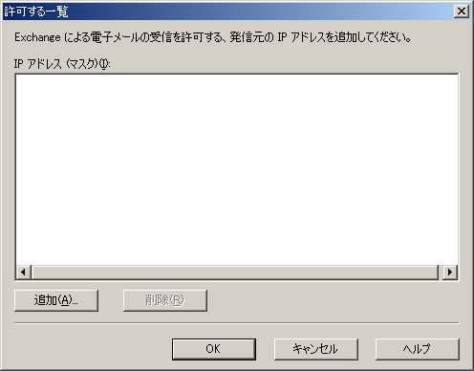
図 10.1 [許可する一覧] ダイアログ ボックス
- [追加] をクリックします。
- [IP アドレス (マスク)] ダイアログ ボックスで、次のいずれかのオプションを選択します。
- この接続フィルタ処理のルールのためのグローバル許可一覧に単一の IP アドレスを追加するには、[単一の IP アドレス] をクリックします。
- グローバル許可一覧にサブネット アドレスおよびマスクを追加するには、[複数の IP アドレス] をクリックします。
- [OK] をクリックします。

- グローバル拒否一覧を作成するには、次の操作を行います。
- [スタート] ボタンをクリックし、[すべてのプログラム] をポイントします。次に、[Microsoft Exchange] をポイントし、[システム マネージャ] をクリックして Exchange システム マネージャを起動します。
- コンソール ツリーで、[グローバル設定] を展開します。次に、[メッセージ配信] を右クリックし、[プロパティ] をクリックします。
- [接続フィルタ] タブをクリックします。
- [拒否] をクリックします。[拒否する一覧] ダイアログ ボックスが表示されます (図 10.2)。
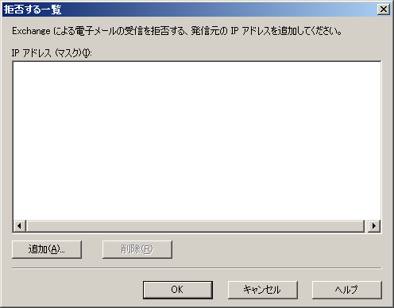
図 10.2 [拒否する一覧] ダイアログ ボックス
- [追加] をクリックします。
- [IP アドレス (マスク)] ダイアログ ボックスで、次のいずれかのオプションを選択します。
- この接続フィルタ処理のルールのためのグローバル拒否一覧に単一の IP アドレスを追加するには、[単一の IP アドレス] をクリックします。
- グローバル拒否一覧にサブネット アドレスおよびマスクを追加するには、[複数の IP アドレス] をクリックします。
- [OK] をクリックします。

接続フィルタ処理のルールの作成
以下の手順を使って、接続フィルタのルールとこのルールに構成する例外を作成します。
- 接続フィルタを作成するには、次の操作を行います。
- [スタート] ボタンをクリックし、[すべてのプログラム] をポイントします。次に、[Microsoft Exchange] をポイントし、[システム マネージャ] をクリックして Exchange システム マネージャを起動します。
- コンソール ツリーで、[グローバル設定] を展開します。次に、[メッセージ配信] を右クリックし、[プロパティ] をクリックします。
- [接続フィルタ] タブをクリックします (図 10.3)。
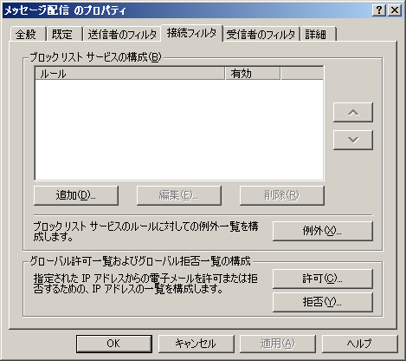
図 10.3 [メッセージ配信のプロパティ] ダイアログ ボックスの [接続フィルタ] タブ
- 接続フィルタ処理のルールを作成するには、[追加] をクリックします。[接続フィルタ処理のルール] ダイアログ ボックスが表示されます (図 10.4)。
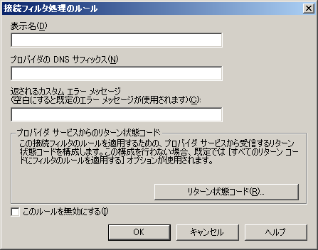
図 10.4 [接続フィルタ処理のルール] ダイアログ ボックス
- [表示名] ボックスに、接続フィルタの名前を入力します。
- [プロバイダの DNS サフィックス] ボックスに、プロバイダが IP アドレスに追加する DNS サフィックスを入力します。
- 必要に応じて、[返されるカスタム エラー メッセージ (空白にすると既定のエラー メッセージが使用されます)] ボックスに、送信者に返すカスタム エラー メッセージを入力します。以下の既定のエラー メッセージを使用する場合は、このフィールドを空白のままにします。
<IP アドレス> は、<接続フィルタ処理のルール名> によってブロックされました。
以下の変数を使用して、カスタム メッセージを生成できます。
- %0 - 接続している IP アドレス
- %1 - 接続フィルタ処理のルール名
- %2 - ブロック リスト プロバイダ名
たとえば、次のようなカスタム メッセージを設定するとします。
IP アドレス <IP アドレス> は次のブロック リスト プロバイダによってブロックされました。<ブロック リスト プロバイダ名>
この場合、カスタム エラー メッセージに次のように入力します。

IP アドレス %0 は、ブロック リスト プロバイダ %2 によって拒否されました。
Exchange によって %0 は接続している IP アドレスに置き換えられ、%2 はブロック リスト プロバイダに置き換えられます。
注 エラー メッセージにパーセント記号 (%) を含める場合は、パーセント記号を 2 つ (%%) 入力する必要があります。
- ブロック リスト プロバイダから受信したどのリターン状態コードをこの接続フィルタで照合するかを構成するには、[リターン状態コード] をクリックします。[リターン状態コード] ダイアログ ボックスが表示されます (図 10.5)。
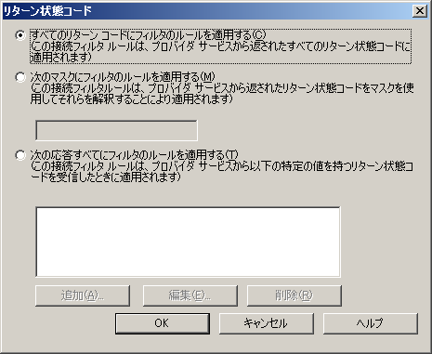
図 10.5 [リターン状態コード] ダイアログ ボックス
- 次のいずれかのオプションを選択します。
- [すべてのリターン コードにフィルタのルールを適用する (この接続フィルタ ルールは、プロバイダ サービスから返されたすべてのリターン状態コードに適用されます)] をクリックして、すべてのリターン状態と接続フィルタを照合する既定値に設定します。
- [次のマスクにフィルタのルールを適用する (この接続フィルタルールは、プロバイダ サービスから返されたリターン状態コードをマスクを使用してそれらを解釈することにより適用されます)] をクリックし、プロバイダによって使用されるマスクに対してフィルタを適用するマスクを入力します。
注 ビット マスクは単一の値に対するチェックのみを行います。IP アドレスが 2 つの一覧にあるときに返されるマスク値を設定する場合、そのビット マスクは両方の一覧にある IP アドレスのみに一致します。IP アドレスが 2 つの一覧のいずれかにあるかどうかを確認する場合は、これらの設定の状態コードを入力します。
- [次の応答すべてにフィルタのルールを適用する (この接続フィルタ ルールは、プロバイダ サービスから以下の特定の値を持つリターン状態コードを受信したときに適用されます)] をクリックします。[追加] をクリックし、[リターン状態コード] に、照合する状態コードを入力します。状態コードごとに [追加] をクリックして、コードを入力します。入力が完了したら [OK] をクリックします。
- [OK] をクリックします。

接続フィルタ処理のルールに対する例外を作成できます。接続している IP アドレスがブロック リストに記載されている場合でも、特定の受信者 (ポストマスタなど) へのメッセージ配信を許可することができます。
- 接続ルールに例外を指定するには、次の操作を行います。
- [メッセージ配信のプロパティ] ダイアログ ボックスの [接続フィルタ] タブで、[例外] をクリックします。[ブロック リスト サービス構成の設定] ダイアログ ボックスが表示されます (図 10.6)。
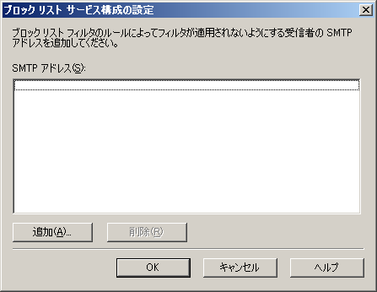
図 10.6 [ブロック リスト サービス構成の設定] ダイアログ ボックス
- [追加] をクリックします。
- [受信者の追加] に、接続している IP アドレスがブロック リストに記載されているかいないかにかかわらず、すべてのメッセージを受け付ける受信者の SMTP アドレスを入力します。
- [OK] を 2 回クリックします。

手順 2: 接続フィルタを適切な SMTP 仮想サーバーに適用する
接続フィルタとこのフィルタに対する例外を作成したら、適切な SMTP 仮想サーバーに適用する必要があります。通常、接続フィルタは、受信インターネット電子メール メッセージを受け付けるゲートウェイ サーバー上に存在する SMTP 仮想サーバーに適用します。接続フィルタを SMTP 仮想サーバーに適用するには、次の手順を使用します。
- 接続フィルタを SMTP 仮想サーバーに適用するには、次の操作を行います。
- [スタート] ボタンをクリックし、[すべてのプログラム] をポイントします。次に、[Microsoft Exchange] をポイントし、[システム マネージャ] をクリックして Exchange システム マネージャを起動します。
- コンソール ツリーで、[サーバー] を展開し、目的のサーバーを展開します。次に、[プロトコル] を展開し、[SMTP] を展開します。
- フィルタを適用する SMTP 仮想サーバーを右クリックし、[プロパティ] をクリックします。
- [<SMTP 仮想サーバー> のプロパティ] ダイアログ ボックスの [全般] タブで、[詳細設定] をクリックします。
- [詳細設定] ダイアログ ボックスで、フィルタを適用する IP アドレスを選択し、[編集] をクリックします。
- [識別] ダイアログ ボックスで、[接続フィルタを適用する] チェック ボックスをオンして、設定済みのフィルタを適用します (図 10.7)。
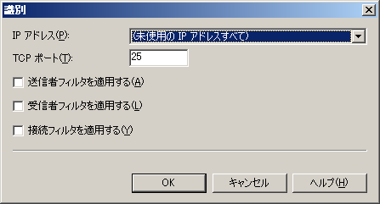
図 10.7 [識別] ダイアログ ボックス
- 複数の仮想サーバーがある場合は、フィルタを適用する仮想サーバーごとに手順 3. ～ 6. を繰り返します。

[受信者のフィルタ]
受信者のフィルタを使うと、組織に存在しない受信者に送信されるメッセージをフィルタしたり、スパムの送信者により標的にされることの多い特定の受信者アドレスを追加できます。

受信者のフィルタの有効化
受信者のフィルタを有効にするには、次の手順を実行します。
- [メッセージ配信のプロパティ] ダイアログ ボックスの [受信者のフィルタ] タブを使用して受信者のフィルタを作成します。
- SMTP 仮想サーバー レベルでフィルタを適用します。
各手順について、以下に詳しく解説します。

手順 1: 受信者のフィルタを作成する
受信者のフィルタを作成するには、次の手順を使用します。
- 受信者のフィルタを作成するには、次の操作を行います。
- [スタート] ボタンをクリックし、[すべてのプログラム] をポイントします。次に、[Microsoft Exchange] をポイントし、[システム マネージャ] をクリックして Exchange システム マネージャを起動します。
- コンソール ツリーで、[グローバル設定] を展開します。次に、[メッセージ配信] を右クリックし、[プロパティ] をクリックします。
- [メッセージ配信のプロパティ] で、[受信者のフィルタ] タブ (図 10.8) をクリックします。
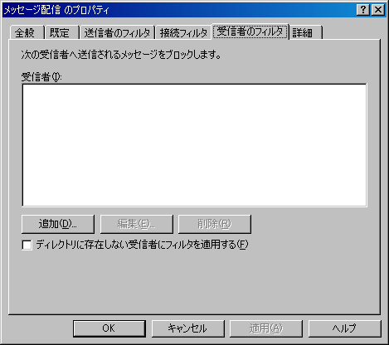
図 10.8 [メッセージ配信のプロパティ] ダイアログ ボックスの [受信者のフィルタ] タブ
- 特定の受信者のアドレスを追加するには、[追加] をクリックし、[受信者の追加] に受信者のアドレスを入力します。次に [OK] をクリックします。受信者のアドレスは、次の条件を満たしている必要があります。
- 受信者のアドレスはアットマーク (@) を含んでいる必要があります。
- 表示名は引用符で囲み、すぐ後にアットマーク (@) を入力する必要があります。引用符とアットマーク (@) の間にスペースがないことを確認します。たとえば、contoso.com ドメイン内の表示名が Ted Bremer の受信者のメールにフィルタを適用する場合は、次のように入力します。

“Ted Bremer”@contoso.com
- ドメインのすべてのメンバを指定するには、アスタリスク (*) を使用するか、単純に @ドメイン名形式で入力します。たとえば、contoso.com というドメイン サフィックスを持つすべてのユーザー宛てに送信されるメールにフィルタを適用するには、次のように入力します。
*@contoso.com
@contoso.com
- Microsoft Active Directory® ディレクトリ サービスに存在しないユーザーに送信される電子メールにフィルタを適用するには、[ディレクトリに存在しない受信者にフィルタを適用する] チェック ボックスをオンにします。
注 [ディレクトリに存在しない受信者にフィルタを適用する] チェック ボックスをオンにすると、悪意を持つ送信者による、Exchange 組織内の有効な電子メール アドレスの検出が可能になる恐れがあります。

手順 2: 適切な SMTP 仮想サーバーに受信者のフィルタを適用する
受信者のフィルタを作成した後、その受信者のフィルタを適切な SMTP 仮想サーバーに適用する必要があります。通常、受信者のフィルタは、受信インターネット メールを受け付けるゲートウェイ サーバー上に存在する SMTP 仮想サーバーに適用します。受信者のフィルタを SMTP 仮想サーバーに適用するには、次の手順を使用します。
- 受信者のフィルタを SMTP 仮想サーバーに適用するには、次の操作を行います。
- [スタート] ボタンをクリックし、[すべてのプログラム] をポイントします。次に、[Microsoft Exchange] をポイントし、[システム マネージャ] をクリックして Exchange システム マネージャを起動します。
- コンソール ツリーで、[サーバー] を展開し、目的のサーバーを展開します。次に、[プロトコル] を展開し、[SMTP] を展開します。
- フィルタを適用する SMTP 仮想サーバーを右クリックし、[プロパティ] をクリックします。
- [<SMTP 仮想サーバー> のプロパティ] ダイアログ ボックスの [全般] タブで、[詳細設定] をクリックします。
- [詳細設定] ダイアログ ボックスで、フィルタを適用する IP アドレスを選択し、[編集] をクリックします。
- [識別] ダイアログ ボックスで、[接続フィルタを適用する] チェック ボックスをオンして、設定済みのフィルタを適用します (図 10.9)。
図 10.9 [識別] ダイアログ ボックス
- 複数の仮想サーバーがある場合は、フィルタを適用する仮想サーバーごとに手順 3. ～ 6. を繰り返します。

[送信者のフィルタ]
Exchange Server 2003 の送信者のフィルタは、Exchange 2000 Server の送信者フィルタと同じように機能します。つまり、特定の送信者から送信されるメッセージをフィルタできます。あるドメインのユーザーから送信されるメッセージ、または特定の送信者から送信されるメッセージをブロックできます。

送信者のフィルタの有効化
送信者のフィルタを有効にするには、次の手順を実行します。
- [グローバル設定] の [メッセージ配信のプロパティ] ダイアログ ボックスの [送信者のフィルタ] タブを使用して送信者のフィルタを作成します。
- SMTP 仮想サーバー レベルでフィルタを適用します。

有効にされているフィルタと IP 制限が適用される方法の理解
Exchange 2003 では、次のフィルタと IP 制限をサポートしています。
- 接続フィルタ
- 受信者のフィルタ
- 送信者のフィルタ
- 仮想サーバー単位の IP 制限
接続フィルタ、受信者のフィルタ、送信者のフィルタはすべて [メッセージ配信のプロパティ] で構成しますが、各 SMTP 仮想サーバー上で有効にする必要があります。これに対し、IP 制限は、各 SMTP 仮想サーバー上で直接構成します。
ここでは、IP 制限とフィルタが構成されて有効にされている場合、SMTP セッション中にどのような順序で確認されるかについて説明します。
- SMTP クライアントが、SMTP 仮想サーバーへの接続を試みます。
- 接続元のクライアントの IP アドレスが、SMTP 仮想サーバーの [プロパティ] の [アクセス] タブにある [接続] ボタンで構成される SMTP 仮想サーバーの IP 制限と比較して確認されます。
- 接続元の IP アドレスが制限されている IP の一覧に記載されている場合、接続は直ちに切断されます。
- 接続元の IP アドレスが制限されている IP の一覧に記載されていない場合、接続は許可されます。
- SMTP クライアントが、EHLO コマンドまたは HELO コマンドを発行します。
- SMTP クライアントが、次のような MAIL FROM: コマンドを発行します。

MAIL FROM: ted@contoso.com
- SMTP クライアントの IP アドレスが、Exchange システム マネージャの [メッセージ配信のプロパティ] ダイアログ ボックスの [接続フィルタ] タブで構成されるグローバル許可一覧と比較して確認されます。
- 接続元の IP アドレスがグローバル許可一覧に記載されている場合、グローバル拒否一覧は確認されません。処理から、手順 6. と 7. が省略されます。
- 接続元の IP アドレスがグローバル許可一覧に記載されていない場合は、手順 6. と 7. が実行されます。
- SMTP クライアントの IP アドレスが、Exchange システム マネージャの [メッセージ配信のプロパティ] ダイアログ ボックスの [接続フィルタ] タブで構成されるグローバル拒否一覧と比較して確認されます。
- SMTP クライアントの IP アドレスがグローバル拒否一覧に記載されている場合、接続は拒否されます。
- SMTP クライアントの IP アドレスがグローバル拒否一覧に記載されていない場合、セッションは続行されます。
- 送信者のフィルタが、MAIL FROM コマンドで指定された送信者を、Exchange システム マネージャの [メッセージ配信のプロパティ] ダイアログ ボックスの [送信者のフィルタ] タブで構成される、ブロックされる送信者の一覧と比較して確認します。
- 送信者がブロックされる送信者の一覧に記載されている場合は、送信者のフィルタの構成方法に応じて、次の 2 つのいずれかの処理が実行されます。
- 送信者のフィルタが接続を切断するように構成されている場合、接続は切断されます。
- 送信者のフィルタが送信者に通知せずにメッセージを受け付けるように構成されている場合、セッションは続行されます。ただし、メールは不正メール ディレクトリに送信され、意図された受信者には配信されません。
- 送信者が送信者のフィルタの一覧に記載されていない場合、SMTP 仮想サーバーは次のような応答を発行します。
250 2.1.0 ted@contoso.com...Sender OK
- 接続している SMTP サーバーが、次のような RCPT TO コマンドを発行します。

RCPT TO: kim@example.com
- 接続フィルタ処理のルールが、接続元の IP アドレスをブロック リスト サービス プロバイダによって提供されるブロック リストと比較して確認します。
- SMTP クライアントの IP アドレスが許可一覧に記載されている場合、接続フィルタの処理ルールは無視されます。プロセスが手順 10. に進みます。
- 接続フィルタが、接続フィルタに構成されている順番で各サービス プロバイダのブロック リストを確認します。接続フィルタがプロバイダのブロック リストから一致するものを発見した場合、SMTP 仮想サーバーによりエラー コードが返され、接続フィルタ処理のルールに構成されているカスタムのエラー メッセージが送信されます。一致が見つかった後は、他のサービス プロバイダの一覧は確認されません。
- SMTP クライアントの IP アドレスがブロック リスト サービス プロバイダのブロック リストに記載されていない場合、セッションは続行されます。
- 接続フィルタが、接続フィルタの例外一覧に、指定された受信者が記載されているかどうかを確認します。
- 受信者が一覧に記載されている場合、通信は許可され、RCPT TO コマンドに対して他の確認は適用されません。処理から手順 11. と 12. が省略され、手順 13. に進みます。
- 受信者が例外一覧に記載されていない場合は、他のフィルタに対して受信者が確認されます。
- 受信者が接続フィルタ内で構成された例外一覧に記載されていない場合、受信者は、受信者のフィルタ内で構成されているすべてのブロックされる受信者と比較して確認されます。
- 受信者がブロックされる受信者の場合、SMTP 仮想サーバーは無効な受信者エラーを返します。
- 受信者がブロックされる受信者ではない場合は、セッションが続行されます。
- 受信者がブロックされる受信者ではない場合、指定された受信者が Active Directory 内に存在していることを確認するために Active Directory が調べられます。
- 指定された受信者が Active Directory 内に存在する有効な受信者ではない場合、SMTP 仮想サーバーは無効な受信者エラーを返します。
- 受信者が Active Directory 内に存在する有効な受信者の場合、セッションが続行されます。
- RCPT TO コマンドで指定されているその他の各受信者について、手順 10. から 12. が適用されます。
- 接続しているサーバーが、次のような DATA コマンドを発行します。

DATA
To: Kim Akers

From: ted@contoso.com<Ted Bremer>
Subject: Mail Message
- 次に、送信者のフィルタが、From で指定されたアドレスがブロックされる送信者と一致しないことを確認します。
- DATA コマンドで指定された送信者がブロックされる送信者の場合は、次の 2 つのいずれかの処理が実行されます。
- 送信者のフィルタが接続を切断するように構成されている場合は、SMTP 仮想サーバーが 5.1.0 "Sender Denied" エラーを返し、接続を切断します。
- 送信者のフィルタが送信者に通知せずにメッセージを受け付けるように構成されている場合、セッションは続行されます。ただし、メールは不正メール ディレクトリに送信され、意図された受信者には配信されません。
- DATA コマンドで指定された送信者がブロックされる送信者ではない場合、メッセージは受け付けられ、配信のためにキューに入れられます。

スプーフィング (なりすまし) されたメールの特定
スプーフィングされたメールを特定する方法をユーザーに指導できます。Exchange 2000 とは異なり、Exchange 2003 の既定の構成では、匿名の電子メール メッセージが表示名に解決されることはありません。したがって、メールが偽造したアドレスから送信されている場合、Exchange 2003 は送信者の電子メール アドレスをグローバル アドレス一覧の表示名に解決しません。
Exchange 2003 がスプーフィングを防止する方法について理解するため、Ted Bremer という内部ユーザーがいて、このユーザーが、ドメインexample.com を使って内部からメールを送信したと想定します。送信された電子メール メッセージでは、このユーザーの送信アドレスとして「Ted Bremer」が表示されています。Ted Bremer は、Active Directory でted@example.com に対して構成されている表示名です。(これは、Ted Bremer がメールを送信し、このユーザーが認証ユーザーであるためです)。Exchange は、Ted Bremer の資格情報に送信者アクセス許可が構成されていることを確認すると、Ted Bremer の電子メール アドレスを Active Directory で構成されている Ted Bremer の表示名に解決します。スプーフィングは、権限のないユーザーが Ted のアドレスを偽造して Ted になりすまし、ドメイン内の他のユーザーにメールを送信する場合に発生します。
Exchange 2003 では、外部から発信された電子メール アドレスは解決されません。したがって、匿名ユーザーが Ted の ID をスプーフィングしたメールを送信しようとしても、Exchange は [差出人] 行の送信アドレスを表示名には解決しません。代わりに、電子メールの [差出人] 行には「ted@example.com」が表示されます。ユーザーがこの違いを理解している場合は、ユーザーは少なくともスプーフィングされたメールを特定することができます。
ただし、Exchange 2000 サーバーの既定では、匿名の電子メールが解決されます。組織に Exchange 2000 サーバーがあり、これらのサーバーが匿名電子メール メッセージを解決して、Exchange 2003 サーバーに送信した場合、アドレスは GAL の表示名に解決されてしまいます。これを防ぐには、Exchange 2000 サーバーが匿名メールを解決しないように構成します。
- Exchange 2003 サーバーが匿名メールを解決しないように構成されていることを確認するには、次の操作を行います。
- [スタート] ボタンをクリックし、[すべてのプログラム] をポイントします。次に、[Microsoft Exchange] をポイントし、[システム マネージャ] をクリックして Exchange システム マネージャを起動します。
- コンソール ツリーで、[サーバー] を展開し、[<ブリッジヘッド サーバー名>] を展開します。次に、[プロトコル] を展開し、[SMTP] を展開します。
- 目的の SMTP 仮想サーバーを右クリックし、[プロパティ] をクリックします。
- [アクセス] タブで、[認証] をクリックします。
- [認証] の [匿名アクセス] チェック ボックスの下にある [匿名の電子メールの名前解決を行う] チェック ボックスがオフになっていることを確認します。
注 このサーバーが内部の SMTP 仮想サーバーである場合は、[匿名アクセス] チェック ボックスもオフにできます。内部の SMTP 仮想サーバーへの匿名アクセスの詳細については、第 9 章の「内部 SMTP 仮想サーバーおよび IMAP および POP クライアント専用 SMTP 仮想サーバーでの匿名アクセスを防ぐ方法」を参照してください。

- Exchange 2000 が外部から発信された電子メール アドレスを解決しないように構成するには、次の操作を行います。
警告 レジストリの編集を誤ると、オペレーティング システムの再インストールを余儀なくされるような重大な問題が発生する可能性があります。レジストリの編集を誤ったために発生した問題は、解決できない場合があります。レジストリを編集する前に、大切なデータはすべてバックアップしてください。
- [スタート] ボタンをクリックし、[ファイル名を指定して実行] をクリックし、「regedit32」と入力し、[OK] をクリックします。
- レジストリ内の次のキーに移動するか、または作成します (ここで、1 は SMTP 仮想サーバー番号を示します)。
HKEY_LOCAL_MACHINE/SYSTEM/CurrentControlSet/Services/
MsExchangeTransport/Parameters/1
注 Parameters キーと 1 キーの両方の作成が必要になることもあります。
- [編集] メニューの[値の追加] をクリックし、次のレジストリ値を追加します。
Value name: ResolveP2
Data type: REG_DWORD
- 以下のフラグを使用して、どの値を使用するかを判断します。
Field Value
----------- -----

FROM: 2
TO: and CC: 16
REPLY TO: 32
使用する値を判断するには、解決するすべての要素に対する値を追加します。たとえば、送信者を除くすべてのフィールドを解決するには、16 + 32 = 48 なので「48」と入力します。受信者のみを解決するには、「16」だけを入力します。既定では、Exchange 2000 ではすべての要素が解決されます。この動作は、このキーを削除するか、または、この値を数式 2 + 16 + 32 = 50 に従って設定することにより指定できます。
- レジストリ エディタを終了します。
- SMTP 仮想サーバーを再起動します。
この設定を有効にするサーバーは慎重に選択する必要があります。既定の SMTP 仮想サーバーの動作を変更した場合、組織内に複数のサーバーが存在すると、他の Exchange 2000 サーバーから発信されるすべての内部メールも影響を受けます。このため、Exchange 2000 ではサーバー間の内部メールのルーティングに SMTP が使用されることを考慮し、新しい SMTP 仮想サーバーを作成するか、または、この設定を受信 SMTP ブリッジヘッド サーバーにのみ適用することが必要になります。
第 4 部 トラブルシューティング
パート 4 では、トランスポートでの問題を特定して解決するために使用できる、トラブルシューティングの手法について説明します。また、メッセージの流れに問題が発生する原因となるいくつかの一般的な状況について説明し、これらの状況を改善する方法を示します。
第 11 章 ルーティングのトラブルシューティング
この章では、WinRoute ツールを使用して、Microsoft® Exchange 2000 Server と Exchange Server 2003 のメッセージング環境で発生するルーティングの問題をトラブルシューティングする方法について説明ます。
第 12 章 メールの流れと SMTP のトラブルシューティング
この章では、メールの配信中に発生する多くの一般的な問題について説明します。また、いくつかのツールの使用方法と、診断ログの構成方法についても説明します。
第 13 章 配信不能レポートのトラブルシューティング
この章では、配信不能レポート (NDR) に関する問題を解決する際に実行する方法と使用するツールについて説明します。NDR は配信状態通知の一種です。
第 11 章

ルーティングのトラブルシューティング
この章では、Microsoft® Exchange 組織でルーティングが中断する可能性のある、いくつかの一般的な状況について説明します。ここでは、以下のトピックについて説明します。
WinRoute の使用
ここでは、ルーティングの問題をトラブルシューティングする場合に WinRoute ツールが役に立つことを示します。
一般的なリンク状態の問題
ここでは、ルーティング グループ間の接続の切断、ルーティング グループ マスタの競合、削除済みのルーティング グループ、使用可能としてマークされないコネクタ、および不安定な接続によって発生する問題と、これらの状況を改善する方法について説明します。
リンク状態通知の中止
ここでは、ルーティング グループのブリッジヘッド サーバーを Exchange Server version 5.5 サーバーから Exchange 2000 Server または Exchange Server 2003 ブリッジヘッド サーバーに変更した後で、もう一度 Exchange 5.5 サーバーに戻したときに発生する問題について説明します。

第 11 章の手順
表 11.1 は、この章で詳細に説明する各手順と、各手順に必要なアクセス許可の一覧を示しています。
表 11.1 第 11 章の手順および対応するアクセス許可

手順 | 必要なアクセス許可または役割
リンク状態の変更を無効にする | ローカル管理者グループのメンバ

WinRoute の使用
WinRoute は Exchange 2003 のツールの 1 つで、ルーティング マスタで認識されているルーティング トポロジとリンク状態のルーティング情報を把握するために使用します。このツールは、Exchange 2000 と Exchange 2003 のメッセージング環境で発生するルーティングの問題を解決する場合に、最初の手順で使用する必要があります。このツールで Exchange 2000 サーバーまたは Exchange 2003 サーバー上のリンク状態ポート (TCP ポート 691) に接続し、組織のリンク状態情報を取得します。リンク状態情報は、一連の GUID で構成されています。WinRoute は、この GUID を使用して Microsoft Active Directory® ディレクトリ サービス、コネクタ、およびブリッジヘッド サーバーのオブジェクトを照合し、人が理解しやすい形式にして示します。
注 WinRoute ツールとそのユーザー ドキュメントは、マイクロソフトの Web サイト
(http://go.microsoft.com/fwlink/?LinkId=25097) で入手できます。組織のすべての Exchange 2000 サーバーおよび Exchange 2003 サーバーにこのツールをダウンロードして使用することをお勧めします。Exchange 2000 に付属している WinRoute ツールではなく、ダウンロードした WinRoute ツールを使用してください。

一般的なリンク状態の問題
Exchange は、TCP ポート 691 を使用して、ルーティング グループ内のルーティング グループ マスタとルーティング グループ メンバ間で、リンク状態とルーティング情報の更新に関する通信を行います。2 つのルーティング グループ間では、2 台のルーティング グループ ブリッジヘッド サーバーがダイジェストを比較し、X-LINK2STATE コマンドを使用してリンク状態情報を交換します。このダイジェストは Orginfo パケット内の暗号化されたデジタル署名で、それぞれのブリッジヘッド サーバーのリンク状態情報が格納されています。これらのダイジェストに違いがあると、2 台のサーバーが SMTP ポート 25 を使用してリンク状態情報を交換します。
ルーティング グループ マスタは、ルーティング グループ内の各サーバーが管理しているリンク状態の変更を反映するようにリンク状態を調整し、Active Directory から更新を取得します。ルーティング グループ マスタを使用できなくなると、ルーティング グループ内のすべてのサーバーは、ルーティング グループ マスタとの接続を失った時点の情報に従って動作を継続します。
ルーティング グループ マスタが再び使用できる状態になると、マスタはすべてのサーバーとコネクタを使用不可としてマークしてから、マスタのリンク状態情報を再構築します。次に、ルーティング グループ マスタは、使用不可になっているすべてのサーバーを検出し、ルーティング グループ内のメンバを更新します。
ここでは、以下のリンク状態の問題および推奨される解決方法について説明します。
- ルーティング グループ メンバとルーティング グループ マスタ間の接続の切断
- ルーティング グループ マスタ間の競合
- 削除済みのルーティング グループによって発生する問題
- “停止” としてマークされないコネクタ
- 不安定な接続

ルーティング グループ メンバとルーティング グループ マスタ間の接続の切断
ルーティング グループ メンバがルーティング グループ マスタに接続できない場合、WinRoute ではそのルーティング グループ メンバの横に赤い X 印で切断された状況が示されます (図 11.1)。
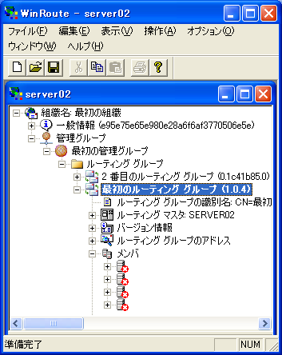
図 11.1 ルーティング グループ メンバとルーティング グループ マスタ間の接続の切断
この問題を解決するには、次の手順を実行します。
- Microsoft Exchange ルーティング エンジン サービス (RESvc) が起動していて、ルーティング グループ内の関連するすべてのサーバー上で制御された状態にあることを確認します。ルーティング エンジン サービスが不安定な状態にあると、ルーティング グループ メンバはルーティング グループ マスタに接続できなくなる可能性があります。まず、サービスが不安定になった原因を調査します。
- 関連するサーバーとマスタ ノードのポート 691 に対して Telnet セッションを開始し、ファイアウォールでポート 691 の使用が制限されていないことを確認します。このポートがアクティブな状態であることを示す、Microsoft ルーティング エンジンのバナーが表示されます。
- コマンド ラインに、次のように入力します。
netstat –a –n
マスタ ノードのポート 691 に接続しているすべてのルーティング グループ メンバとマスタ自体が、次のような形式で表示されます。
TCP 127.0.0.1:691 127.0.0.1:691 ESTABLISHED
- イベント ビューアのアプリケーション ログで、コンピュータ アカウント (ドメイン\サーバー名) を使用した認証に失敗したことを示すイベントを確認します。以下のトランスポート イベントを監視します。
- メンバ サーバーがルーティング グループ マスタで認証されないと、イベント ID 961 が記録されます。
- クライアント ノードがルーティング サービス (RESvc) で認証されないと、イベント ID 962 が記録されます。
- クライアント ルーティング ノードがルーティング エンジン サービスで正常に認証されると、イベント ID 996 が記録されます。
- ルーティング グループ メンバがルーティング グループ マスタで正常に認証されると、イベント ID 995 が記録されます。
- 関連するサーバーのネットワーク アドレス属性にある ncacn_ip_tcp 値を調べ、認証プロセスに使用する SPN (ServicePrincipalName) をそのサーバーが生成できることを確認します。この作業は、LDP (ldp.exe)、ADSI Edit (adsiEdit.msc) などのディレクトリ アクセス ツールを使用して実行できます。
ルーティング グループの各メンバは、ルーティング グループ マスタに接続して相互に認証する必要があります。これを実行するために、メンバは DsClientMakeSpnForTargetServer を呼び出し、Exchange サーバーのネットワーク アドレス属性にある ncacn_ip_tcp 値を使用してマスタ ノード用の SPN を生成します。その後、ルーティング グループ メンバは Kerberos を使用して認証を行うことができます。この値が NetBIOS 名またはインターネット プロトコル アドレスではなく、完全修飾ドメイン名 (FQDN) であることを確認してください。Exchange ルーティング エンジン サービスを再起動します。
- ドメイン コンピュータ アカウントのパスワードの有効期限が切れていないことを確認します。
- 仮想サーバーの FQDN が DNS の FQDN と一致することを確認します。
- ルーティング グループのメンバシップが複数のドメインにまたがる場合、子ドメインまたはルート ドメインに関する DNS の構成が誤っているためにその問題が発生しているのではないことを確認します。
- アクセス許可またはセキュリティを制限する Microsoft 以外のアプリケーションまたはグループ ポリシー オブジェクトを確認します。
- ルーティング グループ内の別のサーバーをルーティング グループ マスタとして構成します。この方法は一時的な解決策として利用できます。ルーティング グループ マスタの役割を別のサーバーに移すと、問題が解決するまでの代役として利用することができます。

ルーティング グループ マスタ間の競合
ルーティング グループ内に最初にインストールされるサーバーが、マスタ ノードつまりルーティング グループ マスタとして自動的に指定されます。他にサーバーがインストールされると、別のサーバーをルーティング グループ マスタとして指定することができます。
いずれの時点においても、1 台のサーバーのみが自身をマスタとして認識し、他のサーバーからもマスタとして認識される必要があります。マスタはルーティング グループ内にある (N/2) +1 台のサーバーが同意して認める必要があるとするアルゴリズムに従って、この構成が運用されます。この N は、ルーティング グループ内のサーバーの台数を表します。その結果、メンバ ノードがリンク状態の ATTACH データをマスタに送信します。
ときには、複数のサーバーが間違ったサーバーをルーティング グループ マスタとして認識することがあります。たとえば、別のマスタ ノードを選択しないでルーティング グループ マスタを移動するか削除すると、この操作はルーティング グループ マスタを指定する Active Directory の属性 msExchRoutingMasterDN にリンクされていないため、この属性が削除済みのサーバーをポイントしたままになる可能性があります。
また、古いルーティング グループ マスタがマスタ指定の解除を拒否したり、不正なノードがリンク状態の ATTACH 情報を古いルーティング グループ マスタに送り続けると、この状況に陥ることもあります。Exchange 2003 では、msExchRoutingMasterDN が削除済みのオブジェクトをポイントしている場合、マスタ ノードがマスタとしての役割を放棄し、マスタの役割のシャットダウンを開始します。
この問題を解決するには、次の手順を実行します。
- ルーティング グループ内のポート 691 に正常なリンク状態が通知されていることを確認します。ファイアウォールまたは SMTP のフィルタが通信をブロックしていないことも確認します。
- 停止している Exchange サービスがないことを確認します。
- Windows Resource Kit に用意されている Active Directory レプリケーション モニタ ツール (Replmon.exe) を使用して、Active Directory をレプリケートする際の待ち時間を調べます。
- ネットワークの問題と待ち時間について調べます。
- 存在しなくなった削除済みのルーティング グループ マスタまたはサーバーについて調べます。この場合は、イベント ビューアのアプリケーション ログに、ルーティング グループ マスタが存在していないことを示すトランスポート イベント 958 が記録されます。LDP (ldp.exe)、ADSI Edit (adsiEdit.msc) などのディレクトリ アクセス ツールを使用して、この情報を確認します。

削除済みのルーティング グループによって発生する問題
サーバーをルーティング グループ外に移動した後やその他の理由でグループを削除した場合、WinRoute に削除したオブジェクトに関する “object_not_found_in_DS” メッセージが表示されることがあります (図 11.2)。
Exchange サーバーは、削除済みのオブジェクトを参照したままのリンク状態テーブルを保持しますが、関連するオブジェクトを検索するためにルーティング エンジン サービスで Active Directory を初期化して確認すると、これらのオブジェクトは見つかりません。
Exchange のルーティングでは、削除済みのルーティング グループとそのメンバ (つまり、サーバーとコネクタ) をリンク状態テーブルから自動的に削除できません。ルーティングは、削除済みのルーティング グループと存在し機能しているルーティング グループを区別なく扱います。まれに、削除済みのルーティング グループが、ルーティングとメール ループで誤動作の原因になることがあります。削除済みのルーティング グループは、Exchange 5.5 サイトが Exchange 2003 組織に参加するトポロジに重大な影響を与える可能性があります。
また、これらの削除済みルーティング グループのオブジェクトによってリンク状態テーブルのサイズが大きくなるため、リンク状態情報を交換するネットワーク トラフィックが増加する原因になる可能性もあります。
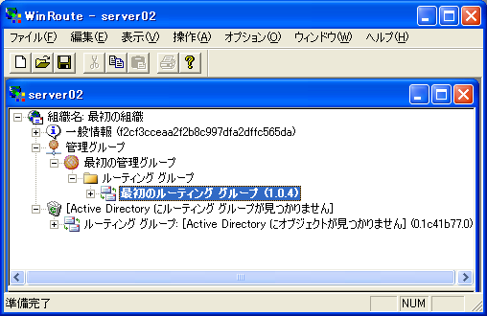
図 11.2 WinRoute に示された削除済みのルーティング グループ
この問題を解決するには、まず、サーバーのルーティング情報を表示するために使用しているアカウントに適切なアクセス許可があることを確認します。可能であれば、システム アカウントと AT 対話型コマンドを使用して WinRoute にログオンします。適切な読み取りアクセス許可がないと、WinRoute に間違った object_not_found_in_DS メッセージが表示される可能性があります。
以下の方法の 1 つを使用すると、削除済みのルーティング グループをリンク状態情報から削除することができます。
- 組織内にあるすべてのサーバーを同時にシャットダウンしてルーティング キャッシュ情報を更新し、削除済みのルーティング グループとコネクタを削除します。
- 組織内にあるすべての Exchange サーバーの Exchange と WMI (Windows Management Instrumentation) サービスすべてを同時にシャットダウンします。

“停止” としてマークされないコネクタ
コネクタが実際には使用できない状態、つまり "停止" 状態にあるときに、そのリンク状態が “稼動” としてマークされることがあります。以下の状況では、ルーティングでコネクタのリンク状態が停止としてマークされません。
- DNS を使用してアドレス空間内のドメインにルーティングするコネクタ (たとえば、DNS を使用する SMTP コネクタ)。
- リンク状態ルーティングを使用しない、Exchange 5.5 またはカスタム EDK (Exchange Development Kit) コネクタ。
- すべてのローカル ブリッジヘッドのローカル ブリッジヘッド サーバーとして使用するルーティング グループ コネクタ。ルーティング グループを作成する際に [すべてのローカル サーバーがこのコネクタ経由でメールを送信する] チェック ボックスをオンにして、すべてのローカル ブリッジヘッド サーバーをローカル ブリッジヘッドとして指定します。
- 1 台のブリッジヘッド サーバーが Exchange 5.5 サーバーであるルーティング グループ コネクタ。
その他に、以下のような通常と異なる状況があります。
- ルーティング グループ内において、メールの中継を行う際、ルーティング グループ内でのメッセージ転送エージェント (MTA) のループを防止できない。
- ごく最近変更されたスマート ホストを使用して構成したコネクタ。
ルーティングでコネクタを停止状態としてマークするには、すべてのソース ブリッジヘッド サーバを VS_CONN_NOT_AVAILABLE または VS_CONN_NOT_STARTED の状態で停止する必要があります。WinRoute を使用すると、状態を確認できます。

不安定な接続
信頼性の低いネットワーク上にあり、“有効” と “停止” の状態が交互に繰り返しマークされるコネクタは、サーバー間で過剰なリンク状態の更新が行われる原因になります。こうした状態の変更が発生すると、Exchange 内の経路についてコストの高い再計算が頻繁に実行されます。イベント ビューアでは、イベント ID 4005 が数多く記録され、“reset routes" メッセージが表示されます。Exchange 2003 では、コネクタの状態が頻繁に変わる状況が検出されると、サーバーが変更を監視する期間である 1 回のポーリング期間内は状態が有効にマークされたままになるため、このような状態変更の回数が減ります。ただし、異なるポーリング期間にこれらの変更が発生すると、不安定な接続によって引き続きリンク状態のトラフィックが発生する可能性があります。Exchange 2003 サーバーでは、既定のポーリング間隔は 10 分です。
Exchange のルーティングによって最適な経路が選択され、メッセージの次のホップ先となるサーバーが見つかり、この “次のホップ先” サーバーの名前がキューに指定されます。最適な経路は、コスト、メッセージの種類、制限などの変動要素を考慮して選択されます。したがって、コネクタの状態が不安定な場合、Exchange は最適な経路の再計算を繰り返し実行する必要があります。この場合、Active Directory に対するクエリが実行され、パフォーマンス コストが高くなります。
Exchange のキュー機能でコネクタのブリッジヘッド サーバーに対するリンクの障害が通知されると、ルーティングによってこの情報がルーティング グループ マスタに中継されます。ルーティング グループ マスタはこの情報の送信を最大 10 分間停止し、コネクタの状態が変動するのを防止します。ルーティングによってコネクタが停止状態としてマークされると、障害発生元のサーバーを含め、組織内のすべての Exchange サーバーにこの変更が伝えられます。この通知はリセット ルートと呼ばれ、CPU の使用率に関して非常にコストの高いプロセスです。障害が発生したコネクタにメールが送信されなくなるため、ルーティングで新しい配信経路を生成する必要があります。コネクタを有効としてマークする場合も、同じプロセスが発生します。
不安定な接続は、以下の状況で発生します。
- ネットワーク トレースで見つかる、ネットワークの問題。
- Microsoft 以外のアプリケーションによる X.400 または SMTP プロトコル レベルの妨害で発生する、基本的なプロトコル サービス (SMTP と MTA) からのリンク状態通知のコールバックに対する反応。この状況で、問題が明らかになるのは、ネットワーク モニタが収集した情報によってのみです。また、Microsoft 製品サポート サービスで入手できる remonitor.exe ツールを使用することもできます。
ネットワーク モニタ (Netmon.exe) または remonitor.exe ツールを使用すると、不安定な接続の根本原因を特定して対処することができます。

リンク状態通知の中止
Exchange 5.5 サーバーはリンク状態情報を使用しませんが、代わりにゲートウェイ アドレス ルーティング テーブル (GWART) を使用してメッセージをルーティングします。混在モードの組織では、Exchange 2000 以降のバージョンがこの制限を認識し、Active Directory から Exchange 5.5 サーバーの構成を直接読み取ります。このため、Exchange 2000 サーバーと Exchange 2003 サーバーは、Exchange 5.5 サーバーとリンク状態情報の交換を行いません。
Exchange ルーティング グループ内の Exchange 5.5 ブリッジヘッド サーバーを Exchange 2000 サーバーまたは Exchange 2003 サーバーにアップグレードし、ブリッジヘッド サーバーとして指定すると、そのサーバーはリンク状態情報の交換に参加し、ゼロのメジャー バージョン番号を持たなくなります。Exchange 2000 サーバーと Exchange 2003 サーバーは、リンク状態テーブルを比較してリンク状態に関する最新の情報を使用できるようにするために、リンク状態テーブルにバージョン番号を付けます。ゼロのメジャー バージョン番号は、リンク状態情報に参加しないサーバーまたはリンク状態情報を交換したことのないサーバーを表します。Exchange 5.5 サーバーはリンク状態情報を交換しないため、すべてがゼロのバージョン番号を持っています。サーバーを Exchange 2000 サーバーまたは Exchange 2003 サーバーにアップグレードすると、そのサーバーはリンク状態情報に参加するようになり、メジャー バージョン番号が増加します。このため、他のルーティング グループのブリッジヘッド サーバーは、新しくアップグレードされたサーバーがそのルーティング グループのリンク状態の変更を通知してくるのを待ちます。
ここで、このルーティング グループのブリッジヘッド サーバーとして Exchange 5.5 サーバーを指定すると、問題が発生します。他のサーバーは依然として、前は Exchange 2000 または Exchange 2003 のブリッジヘッド サーバーであった Exchange 5.5 ブリッジヘッド サーバーがリンク状態の通知に参加することを想定し、更新されたリンク状態情報が通知されるのを待ちます。一方、ブリッジヘッド サーバーは Exchange 5.5 に戻されているため、リンク状態テーブルを持っていません。このため、このルーティング グループは孤立し、組織の動的なリンク状態の更新に参加しません。
この孤立したルーティング グループは、図 11.3 に示すような環境で問題が発生する原因になります。Exchange 5.5 Internet Mail Connector と Exchange 2003 SMTP コネクタの両方が、1 台のスマート ホストを使用してインターネットにメールをルーティングします。スマート ホストを使用できなくなると、Exchange 2003 ブリッジヘッド サーバーは SMTP コネクタを経由する経路を使用不可としてマークします。一方、このブリッジヘッド サーバーは Exchange 5.5 サーバーがそのルーティング グループとコネクタに関するリンク状態情報を送信してくると想定しているため、Internet Mail Connector を経由する経路が使用できるものとして、この経路を通したメッセージの配信を試みます。一度配信に失敗すると、Exchange 2003 サーバーはループが発生する可能性を検知し、この経路による配信を試みなくなります。
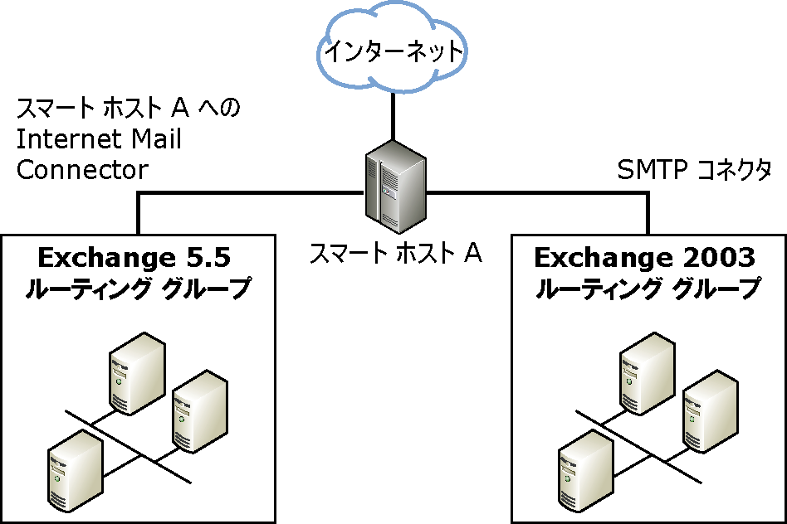
図 11.3 スマート ホストに接続された Exchange 5.5 サーバーと Exchange 2003 サーバー
この問題を解決するには、次の 2 つの解決策を使用することができます。
- Exchange 5.5 ブリッジヘッド サーバーを Exchange 2000 サーバーまたは Exchange 2003 サーバーにアップグレードするか、別の Exchange 2000 サーバーまたは Exchange 2003 サーバーを使用してもう一度このルーティング グループのリンク状態情報を送信します。この方法のいずれかを使用すると、最適で最も簡単な方法で問題を解決することができます。
- ルーティング グループ間のリンク状態を完全に無効にし、組織のすべてのサーバーを再起動します。
Exchange 2000 または Exchange 2003 をブリッジヘッド サーバーとして指定できない場合、リンク状態を無効にすることができます。すべてのブリッジヘッド サーバーの xlsasink.dll を登録解除することにより、Exchange 組織のルーティング グループ間のリンク状態を無効にします。xlsasink.dll を使用すると、ルーティング グループ間と組織全体でリンク状態情報を通信するために使用するルーティング エンジンと、SMTP との間のインターフェイスが有効になります。xlsasink.dll の登録を解除する場合は、ルーティング グループ間でリンク状態の通信を可能にするコマンドを削除します。SMTP を使用したリンク状態情報の送信ができなくなると、リンク状態の観点からはそのルーティング グループが組織の残りのグループから効果的に分離されます。
重要 すべてのサーバーをゼロのメジャー バージョンにすることが重要なため、いつリンク状態を無効にするかを慎重に決める必要があります (これは、ルーティング グループの変更を示します)。新しく Exchange をインストールする場合は、インストールした直後にリンク状態情報を無効にする必要があります。既存の Exchange 組織では、Microsoft 製品サポート サービスと協力し、安定した静的なトポロジであることを確認してから、リンク状態情報を無効にする必要があります。
- リンク状態情報を無効にするには、次の操作を行います。
- コマンド プロンプトを開き、Exchange がインストールされている ..\Exchsrvr\bin ディレクトリに移動します。既定では、このディレクトリは <ドライブ文字>:\Program Files\Exchsrvr\bin になります。
- 次のコマンドを入力します。
Regsrv32 –u xlsasink.dll
- 次のサービスを再起動します。
- Microsoft Exchange Routing Engine (RESvc)
- SMTP サービス (SMTPSVC)
- Microsoft Exchange MTA Stacks (MSExchangeMTA)
- 組織内でコネクタの状態送信を停止する各ブリッジヘッド サーバーに対してこの手順を繰り返します。
第 12 章

メールの流れと SMTP に関するトラブルシューティング
Microsoft® Exchange 組織で SMTP (Simple Mail Transfer Protocol) を正しく構成し、セキュリティ保護する手段を講じた後でも、メールの流れに関する問題が発生する場合があります。この章では、可能性のある一般的な問題と、それらの問題を解決する方法について説明します。
特に、ここでは次の内容を説明します。
- telnet の使用方法
- SMTP および X.400 キューの使用方法
- メッセージ追跡センターの使用
- イベント ビューアの使用
- SMTP の診断ログ出力の構成方法
この章で説明するトラブルシューティングの推奨方法を検討する前に、まずメールを送受信できるように Exchange が正しく構成されていることを確認してください。次の一覧は、受信メールおよび送信メールの流れを正しく処理するための要件を簡単に示しています。
受信インターネット メールの流れを正しく処理するための要件は、次のとおりです。
- 受信者ポリシーが正しく構成されている必要があります。
- インターネット メールを受け付ける SMTP 仮想サーバーがポート 25 で正しく構成され、匿名接続を許可している。
- インターネット DNS サーバーにドメインの MX (メール交換) リソース レコードが存在し、MX レコードがメール サーバーの外部またはインターネット ドメインを指している。
- インターネット メール サーバーが、インターネット上のリモート サーバーにアクセスできる。
送信インターネット メールの流れを正しく処理するための要件は、次のとおりです。
- インターネット メールを送信する SMTP 仮想サーバーが、ポート 25 を使用するように構成されている。
- SMTP コネクタを使用している場合は、少なくとも 1 つのコネクタでアドレス スペースに * (すべての外部ドメイン) を指定している。
- Exchange サーバーが外部 DNS 名を解決できる。外部 DNS 名は、次の方法で解決できます。
- 外部 DNS サーバーにメールを転送する内部 DNS サーバーを使用する。
- SMTP 仮想サーバーを構成して、特定の外部 DNS サーバーを使用する。
- DNS の解決を行うスマート ホストにメールをルーティングする。
電子メール メッセージを送受信するために Exchange を構成する方法については、「第 5 章 DNS の構成」を参照してください。

第 12 章の手順
表 12.1 は、この章で詳細に説明する各手順と、各手順に必要なアクセス許可の一覧を示しています。
表 12.1 第 12 章の手順および対応するアクセス許可

手順 | 必要なアクセス許可または役割
telnet を使用して SMTP 通信を  テストする。 | ローカル管理者グループのメンバ
キューのプロパティを表示する。 | ローカル管理者グループのメンバおよび組織グループ レベルで適用された Exchange 管理者の役割を持つグループのメンバ
キュー内にあるメッセージを表示  する。 | ローカル管理者グループのメンバおよび管理グループ レベルで適用された Exchange 管理者の役割を持つグループのメンバ
パフォーマンス カウンタを確認  する。 | ローカル管理者グループのメンバ
サーバーのメッセージ追跡センターを有効にする。 | ローカル管理者グループのメンバおよび管理グループ レベルで適用された Exchange 管理者の役割を持つグループのメンバ
イベント ビューアでアプリケーション ログを表示する。 | ローカル管理者グループのメンバ
イベント ビューアでシステム ログを表示する。 | ローカル管理者グループのメンバ
MSExchangeTransport のログ出力の  設定を変更する。 | ローカル管理者グループのメンバおよび管理グループ レベルで適用された Exchange 管理者の役割を持つグループのメンバ
SMTP プロトコルのログ出力を  デバッグ レベルで有効にする。 | ローカル管理者グループのメンバおよび管理グループ レベルで適用された Exchange 管理者の役割を持つグループのメンバ
メッセージ カテゴライザのログ出力をデバッグ レベルで有効にする | ローカル管理者グループのメンバおよび管理グループ レベルで適用された Exchange 管理者の役割を持つグループのメンバ

telnet の使用
SMTP およびメールの流れに関する問題をトラブルシューティングする場合、telnet は有効なツールです。たとえば、telnet を使用して次の操作を実行できます。
- SMTP が正しくインストールされ、必要なコマンドがすべてあることを確認できます。
- サーバーにインターネットからアクセスできることを確認できます。
- TCP ポートを通して、直接メール配信を行うことができます。
- すべてのサーバーが接続を受け付けているかを判断できます。
- ファイアウォールが接続をブロックしているかどうかを判断できます。
- 単一のユーザーがメールを受信できることを確認できます。
- 特定のドメインがメールを受信できることを確認できます。
- 特定のユーザーまたはドメインがメールを送信できることを確認できます。
- telnet を使用して SMTP 通信をテストするには、次の操作を行います。
注 以下の手順は、組織外へのメールの中継に基本認証が必要な場合に、リモート ユーザー宛てにメールを送信している内部ユーザーの処理をテストする方法を示しています。
- コマンド プロンプトで「telnet」と入力し、Enter キーを押して、telnet セッションを開きます。
- Microsoft Windows® 2000 Server を実行しているコンピュータでは「set local_echo」と入力し、Windows Server™ 2003 または Windows XP を実行しているコンピュータでは「SET LOCALECHO」と入力して、Enter キーを押します。このコマンドにより、コマンドに対する応答が表示されます。
注 利用可能な telnet コマンドの一覧を表示するには、「set ?」と入力します。
- 「o <メール サーバー ドメイン> 25」と入力し、Enter キーを押します。
- 「EHLO <メール サーバー ドメイン>」と入力し、Enter キーを押します。
- 「AUTH LOGIN」と入力します。ユーザー名の入力を求める、暗号化されたプロンプトが表示されます。
- base 64 で暗号化されたユーザー名を入力します。ユーザー名の暗号化には、いくつかのツールを利用できます。
- パスワードの入力を求める、暗号化された base 64 プロンプトが表示されます。base 64 で暗号化されたパスワードを入力します。
- 「MAIL FROM:<sender@domain.com>」と入力し、Enter キーを押します。送信者がメールの送信を許可されていない場合、SMTP サーバーはエラーを返します。
- 「RCPT TO:<recipient@remotedomain.com>」と入力し、Enter キーを押します。受信者が有効な受信者でないか、サーバーがこのドメインからのメールを受け付けない場合、SMTP サーバーはエラーを返します。
- 「DATA」と入力します。
- 必要に応じてメッセージ テキストを入力し、Enter キーを押します。ピリオド (.) を入力し、もう一度Enter キーを押します。
- メールが正しく処理されている場合は、メールが配信のためにキューに入れられていることを示す、次のようなメッセージが表示されます。
250 2.6.0 <INET-IMC-01UWr81nn9000fbad8@mail1.contoso.com> Queued mail for delivery
次の例は、contoso.com からリモート ドメインにメールを送信し、成功した場合の telnet テストを示しています (ユーザーの入力は太字で示しています)。
ehlo fourthcoffee.com
250-mail1.fourthcoffee.com Hello [172.16.0.0]
250-TURN
250-ATRN
250-SIZE 5242880
250-ETRN
250-PIPELINING
250-DSN
250-ENHANCEDSTATUSCODES
250-8bitmime
250-BINARYMIME
250-CHUNKING
250-VRFY
250-X-EXPS GSSAPI NTLM
250-AUTH GSSAPI NTLM
250-X-LINK2STATE
250-XEXCH50
250 OK
auth login
334 VXNlcm5hbWU6
c2ZpbmVz
334 UGFzc3dvcmQ6
cGFzc3dvcmQ=
235 2.7.0 Authentication successful.
mail from:kim@fourthcoffee.com
250 2.1.0 kim@fourthcoffee.com....Sender OK
rcpt to:ted@contoso.com
250 2.1.5 ted@contoso.com
data
354 Start mail input; end with <CRLF>.<CRLF>
This is a test mail sent on SMTP port 25 to verify test my SMTP server
.
250 2.6.0 <INET-IMC-01UWr81nn9000fbad8@mail1.fourthcoffee.com> Queued mail for delivery

SMTP および X.400 キューの使用
SMTP は SMTP キューを使用して、メールを内部および外部に配信します。Exchange Server Version 5.5 サーバー、MAPI クライアント (Microsoft Office Outlook® など)、およびその他のメール コネクタ (Microsoft Exchange Connector for Lotus Notes、Microsoft Exchange Connector for Novell Groupwise など) は、X.400 キューを使用して Exchange との間でメールを送受信します。ここでは、SMTP および X.400 キューの両方を使用して、メッセージの流れに関するトラブルシューティングを行う方法について説明します。

SMTP キューについて
メッセージを分類して配信するときに、アドバンスド キュー エンジンはすべてのメールを SMTP 仮想サーバーの SMTP キューを通して送信します。処理のどの時点でも、メッセージの配信に問題があると、メッセージは問題が発生したキュー内にとどまります。
SMTP キューを使用して、メールの流れに関する問題の、考えられる原因を特定します。キューの状態が “再試行” の場合は、キューのプロパティを確認して原因を特定します。たとえば、キューのプロパティで "SMTP エラーが発生しました" などのメッセージが表示される場合は、サーバーのイベント ログを調査し、SMTP エラーを見つける必要があります。ログにイベントが記録されていない場合は、SMTP プロトコルのログ出力レベルを上げます。SMTP プロトコルのログ出力レベルを上げる方法については、この章の「イベント ビューアの使用」と「SMTP プロトコルの診断ログ出力の構成」を参照してください。
表 12.2 は、SMTP キュー、キューの説明、および各キューにメッセージが蓄積される場合のトラブルシューティング情報を一覧にしたものです。
表 12.2 SMTP キューの説明と関連するトラブルシューティング情報

SMTP キュー | 説明 | トラブルシューティング
[ローカル ドメイン名 (ローカル配信)] | Exchange メールボックスまたはパブリック フォルダ ストアへのローカル配信のために、Exchange サーバーのキューに置かれたメッセージが含まれます。 | Exchange サーバーがローカル配信のメッセージを受け付けていない場合、メッセージがこのキューに蓄積される可能性があります。低速または散発的なメッセージ配信は、メッセージがループしているか、パフォーマンス上の問題が発生していることを示す場合があります。  このキューは、Exchange ストアの影響を受けます。この章の「SMTP プロトコルの診断ログ出力の構成」で説明するように、Exchange ストアに関する診断ログ出力のレベルを上げます。
ディレクトリ参照待ちのメッセージ | Microsoft Active Directory(r) ディレクトリ サービスで未解決の受信者宛てのメッセージが含まれます。ここには、配布リストの展開中もメッセージが保持されます。 | 通常は、アドバンスド キュー エンジンがメッセージを分類できないために、このキューに蓄積されます。アドバンスド キュー エンジンがグローバル カタログ サーバーにアクセスして受信者情報にアクセスすることができないか、グローバル カタログ サーバーが到達不能であるかパフォーマンスが低下している可能性があります。また、次の原因でメッセージが蓄積される場合もあります。  - Active Directory を利用できない (カテゴライザは Active Directory を使用してメッセージを分類するため)。  - Active Directory に対する負荷が高すぎる (多くのメッセージが、分類前のキューに入れられている場合)。  - 変換で障害が発生している。カテゴライザはコンテンツの変換も処理します。  - メッセージ カテゴライザがメールボックス ストアを見つけられない。  - SMTP が再インストールまたは削除され、IIS メタベース キー /smtpsvc/DsUseCat および /smtpsvc/vsi#/DsUseCat が無効になっている。SMTP が再インストールまたは削除されているかどうかを確認してください。  このキューはカテゴライザの影響を受けます。この章の「SMTP プロトコルの診断ログ出力の構成」で説明するように、カテゴライザに関する診断ログ出力のレベルを上げます。
ルーティング待ちの  メッセージ | 次の宛先サーバーが決定されるまでメッセージを保持してから、対応するリンクのキューにメッセージを移動します。 | Exchange のルーティングの問題が存在する場合は、このキューにメッセージが蓄積されます。メッセージのルーティングはバックアップされます。  この章の「SMTP プロトコルの診断ログ出力の構成」で説明するように、ルーティングに関する診断ログ出力のレベルを上げます。
リモート配信  [コネクタ名|  サーバー名| リモート  ドメイン] | リモート配信宛てのメッセージを保持します。キューの名前は、リモート配信の宛先と同じで、コネクタ、サーバー、またはドメインの名前です。 | このキューにメッセージが蓄積される場合は、まずキューの状態を確認する必要があります。キューの状態が "再試行" である場合は、キューのプロパティを確認し、メッセージがこの状態にある原因を判断します。DNS の問題については、NSlookup と Telnet を使用してトラブルシューティングを行います。ホストに到達できない場合は、Telnet を使用して、リモート サーバーが応答していることを確認します。
配信先に到達できないメッセージ | これらのメッセージの最終的な配信先サーバーに到達できません。たとえば、Exchange が最終的な配信先へのネットワーク パスを特定できない場合がこれに該当します。 | 配信用のルートが存在しない場合は、このキューにメッセージが蓄積される可能性があります。さらに、コネクタまたはリモート配信キューが、使用できないか一定の期間 [再試行] の状態にあり、コネクタまたはリモートの送信先への代替ルートが存在しない場合は、新しいメッセージは常にこのキューに置かれます。これにより、管理者は問題を修正するか、代替ルートを定義できます。接続を回復し、ネットワーク モニタ (Netmon) トレースを取得できるようにして、新しいメッセージがリモートの配信先キューに配信されるようにするには、SMTP 仮想サーバーを再起動します。
発信前 | SMTP サービスによって受領され許可されたメッセージを保持します。これらのメッセージの処理は開始されていません。 | メッセージが絶えず蓄積される場合は、パフォーマンス上の問題を示している可能性があります。パフォーマンスが複数回にわたって上限に達すると、このキューにメッセージが断続的に現れる場合があります。
発信を保留中の DSN メッセージ | Exchange が配信しようとしている配信状態通知が含まれます。配信状態通知は、配信不能レポートとも呼ばれます。  注 このキューに対して以下の操作を行うことはできません。  - [削除 (NDR を送信しない)]  - [削除 (NDR を送信)] | Microsoft Exchange Information Store サービスが使用できないか実行されていない場合、またはメッセージ変換を実行するコンポーネントである IMAIL Exchange ストア コンポーネントに問題がある場合、メッセージがこのキューに蓄積される可能性があります。  イベント ログに Microsoft Exchange Information Store サービスと関連したエラーがあるかどうかを確認してください。
失敗したメッセージの再試行キュー | 他の処理が行われる前に、キューの発信に失敗したメッセージが含まれます。既定では、このキューのメッセージは 60 分後に再処理されます。 | メッセージの発信に失敗した理由として、以下が考えられます。  - メッセージが破損している。  - サードパーティ製のプログラムやイベント シンクが、メッセージ キューや正確さに影響している。  - システム リソースの不足により、システムの応答が遅延しているか、その他のパフォーマンスに関する問題が発生している。IIS の再起動により、リソースの問題が一時的に改善する場合もありますが、根本的な原因を解決する必要があります。
遅延配信のキューに置かれているメッセージ | 以前のバージョンの Outlook によって送信されたメッセージなど、後で配信するためにキューに置かれるメッセージが含まれます (このオプションは Outlook クライアント コンピュータで設定できます)。  以前のバージョンの Outlook は、メッセージ配信のためにメッセージ転送エージェント (MTA) を使用します。現在、メッセージ配信は MTA ではなく SMTP によって処理されます。このため、以前のバージョンの Outlook によって送信されたメッセージに対しては、別の方法で遅延配信が処理されます。  これらのメッセージは、スケジュールされた配信の時間までこのキューに残ります。 | メッセージが蓄積される理由として、以下が考えられます。  - メールボックスの移動中にメッセージがユーザーのメールボックスに送信されると、メッセージがこのキューに置かれる可能性があります。  - ユーザーがまだメールボックスを持っておらず、そのユーザーに対してマスタ アカウントのセキュリティ ID (SID) が存在しない場合。詳細については、マイクロソフト サポート技術情報の文書番号 316047「[XADM] ADC で作成された無効なアカウントを有効にする方法」(http://go.microsoft.com/fwlink/?LinkID=3052&kbid=316047) を参照してください。  - メッセージが壊れているか、受信者が有効ではない可能性があります。  - メッセージが壊れているかどうかを確認するには、プロパティをチェックします。メッセージにアクセスできない場合は、メッセージが壊れている可能性があります。受信者が有効であることも確認できます。

キューのプロパティの表示
キューのいずれかにメッセージが蓄積されている場合は、キューのプロパティを表示して、蓄積の原因に関する詳細な情報を取得できます。
- キューのプロパティを表示するには、次の操作を行います。
- [スタート] ボタンをクリックし、[すべてのプログラム] をポイントします。次に、[Microsoft Exchange] をポイントし、[システム マネージャ] をクリックして Exchange システム マネージャを起動します。
- [管理グループ] を展開し、[<管理グループ名>] を展開します。次に [サーバー] を展開し、目的のサーバーを展開して [キュー] をクリックします。
- 詳細ペインで、目的のキューをクリックします。キューに関する追加情報が詳細ペインの下部にある [キューに関する追加情報] に表示されます。

キュー内にあるメッセージの表示
メールの流れに関する問題が発生した場合は、全体の問題であるのか、特定の受信者またはドメインに関する問題であるのかを特定することが重要です。キュー内にあるメッセージを表示すると、これを特定する際に役立ちます。
- キュー内にあるメッセージを表示するには、次の操作を行います。
- 詳細ペインで、検査するキューを右クリックし、[100 件のメッセージを列挙する] をクリックして最初の 100 メッセージを表示します。キュー内にメッセージがある場合は、詳細ペインに最初の 100 メッセージが表示されます。
- 各メッセージのプロパティを表示するには、詳細ペインでプロパティを表示するメッセージを右クリックし、[プロパティ] をクリックします。メッセージの [プロパティ] ダイアログ ボックスに、送信者の名前、受信者の名前、メッセージ サイズ、およびメッセージに関するその他の詳細が表示されます。

SMTP パフォーマンス カウンタの確認
分類前のキュー (キュー ビューアで "ディレクトリ参照待ちのメッセージ" というラベルが付いたキュー) にメッセージが蓄積されている場合は、SMTP パフォーマンス カウンタで、特にカテゴライザ キューの長さのカウンタを確認してください。以下の手順に従って、これらのパフォーマンス カウンタを有効にします。
- SMTP パフォーマンス カウンタを確認するには、次の手順を行います。
- [スタート] ボタンをクリックし、[ファイル名を指定して実行] をクリックします。次に、「perfmon」と入力して、システム モニタを開きます。
- システム モニタで、詳細ペインを右クリックし、[カウンタの追加] をクリックします。
- 次のいずれかのオプションを選択します。
- 監視コンソールを実行しているコンピュータを監視するには、[ローカル コンピュータのカウンタを使う] をクリックします。
- 監視コンソールを実行しているコンピュータにかかわらず、特定のコンピュータを監視するには、[次のコンピュータからカウンタを選ぶ] をクリックし、コンピュータ名を指定します (既定では、ローカル コンピュータの名前が選択されています)。
- [パフォーマンス オブジェクト] ボックスの一覧の [SMTP Server] をクリックします。
- 次のいずれかのオプションを選択します。
- すべてのカウンタを監視するには、[すべてのカウンタ] をクリックします。
- 選択したカウンタだけを監視するには、[一覧からカウンタを選ぶ] をクリックし、監視するカウンタを選択します。
- [追加] をクリックします。
- Categorizer queue length カウンタを表示します。

表 12.3 は、分類の問題を監視するために使用可能な、その他のパフォーマンス カウンタの一覧を示しています。
表 12.3 分類の問題を監視するパフォーマンス カウンタ

パフォーマンス カウンタ | 説明
Cat: Address lookup completions | 処理されたアドレス参照の数です。
Cat: Address lookup completions/sec | 1 秒あたりの処理されたアドレス参照の数です。
Cat: Address lookups | アドレスごとのディレクトリ サービス参照の数です。
Cat: Address lookups not found | ディレクトリ サービス オブジェクトが見つからなかったアドレス参照の数です。
Cat: Address lookups/sec | ディレクトリ サービスにディスパッチされた 1 秒あたりのアドレス参照の数です。
Cat: Categorizations completed | 分類を完了したメッセージ カテゴライザに送信された、メッセージの合計数です。
Cat: Categorizations completed successfully | 正常に完了した分類の数です。
Cat: Categorizations completed/sec | 1 秒あたりの完了した分類の数です。
Cat: Categorizations failed (directory service connection failure) | ディレクトリ サービスとの接続エラーのために失敗した分類の数です。
Cat: Categorizations failed (directory service logon failure) | ディレクトリ サービスへのログオン エラーのために失敗した分類の数です。
Cat: Categorizations failed (non-retryable error) | ハードウェア エラー (再試行不能) のために失敗した分類の数です。
Cat: Categorizations failed (Out Of Memory) | メモリ不足のために失敗した分類の数です。
Cat: Categorizations failed (retryable error) | 再試行可能なエラーのために失敗した分類の数です。
Cat: Categorizations failed (sink retryable error) | 一般的な再試行可能エラーのために失敗した分類の数です。
Cat: Categorizations in progress | 処理中の分類の数です。
Cat: LDAP bind failures | LDAP (Lightweight Directory Access Protocol) バインド エラーの合計数です。
Cat: LDAP binds | 正常に実行された LDAP バインドの数です。
Cat: LDAP connection failures | LDAP サーバーとの接続で検出されたエラー数です。
Cat: LDAP connections | 確立された LDAP 接続の合計数です。
Cat: LDAP connections currently open | 現在確立されている LDAP 接続数です。
Cat: LDAP general completion failures | 一般的なエラーが発生した LDAP 検索の数です。
Cat: LDAP paged search completion failures | エラーのために終了した LDAP ページ検索の数です。
Cat: LDAP paged search failures | LDAP 非同期ページ検索をディスパッチするときに発生したエラー数です。
Cat: LDAP paged searches | 正常にディスパッチされた LDAP ページ検索の数です。
Cat: LDAP paged searches completed | 処理された LDAP ページ検索の数です。
Cat: LDAP search completion failures | エラーのために失敗した LDAP 検索の数です。
Cat: LDAP search failures | LDAP 非同期検索をディスパッチするときに発生したエラー数です。
Cat: LDAP searches | 正常にディスパッチされた LDAP 検索の数です。
Cat: LDAP searches abandoned | 破棄された LDAP 検索の数です。
Cat: LDAP searches completed | 処理された LDAP 検索の数です。
Cat: LDAP searches completed/sec | 1 秒あたりの処理された LDAP 検索の数です。
Cat: LDAP searches pending completion | 非同期検索を保留している LDAP 検索の数です。
Cat: LDAP searches/sec | 1 秒あたりの正常にディスパッチされた LDAP 検索の数です。
Cat: mailmsg duplicate collisions | 重複した受信者アドレスがメール メッセージまたはメッセージ カテゴライザで検出された回数です。
Cat: Messages aborted | メッセージ カテゴライザにより中止されるようにマークされたメッセージの数です。
Cat: Messages bifurcated | メッセージ カテゴライザにより新規に作成されたメッセージの数です (分割)。
Cat: Messages categorized | メッセージ カテゴライザによりキューに送信されたメッセージの数です。
Cat: Messages submitted | メッセージ カテゴライザにより送信されたメッセージの合計数です。
Cat: Messages submitted/sec | メッセージ カテゴライザに送信される 1 秒あたりのメッセージの数です。
Cat: Recipients after categorization | メッセージ カテゴライザからキューに送信されたメール メッセージの受信者数です。
Cat: Recipients before categorization | メッセージ カテゴライザに送信されたメール メッセージの受信者数です。
Cat: Recipients in categorization | メッセージ カテゴライザが現在処理している受信者の数です。
Cat: Recipients NDRd (ambiguous address) | 複数のディレクトリ サービス オブジェクトと同じアドレスを持つ受信者の数です。
Cat: Recipients NDRd (forwarding loop) | 転送ループが検出されたため、メッセージ カテゴライザが NDR を生成した受信者の数です。
Cat: Recipients NDRd (illegal address) | メッセージ カテゴライザにより、無効なアドレスが検出された受信者の数です。
Cat: Recipients NDRd (sink recip errors) | 一般的な受信者エラーのために、メッセージ カテゴライザが NDR を生成した受信者の数です。
Cat: Recipients NDRd (unresolved) | アドレスを解決できない (ローカル アドレスが見つからない) 受信者の数です。
Cat: Recipients NDRd by Categorizer | NDR を生成するようにメッセージ カテゴライザが設定された受信者の数です。
Cat: Senders unresolved | ディレクトリ サービスに見つからなかった送信者の数です。
Cat: Senders with ambiguous addresses | 複数のディレクトリ サービス オブジェクトと同じアドレスを持つ送信者の数です。
Categorizer Queue Length | メッセージ カテゴライザ キューにあるメッセージの数です。

メッセージ追跡センターの使用
メッセージング システムを通じて送信されるメッセージに関する情報をログ出力するには、Exchange でメッセージ追跡センターを使用します。メッセージ追跡センターは、送信者、メール メッセージ、およびメッセージ受信者に関する情報をログ出力します。特に、メッセージが送信または受信された時間、メッセージのサイズと優先度、メッセージ受信者の一覧などの統計情報を確認できます。電子メール メッセージの件名をログ出力することもできます。メッセージ追跡センターは、システム メッセージ、パブリック フォルダ メッセージ、および電子メール メッセージを含む、すべての種類のメッセージを検索します。
メッセージ追跡センターは、メッセージを追跡するサーバーごとに有効にする必要があります。メッセージ追跡センターを有効にすると、サーバーを経由するすべてのメッセージが、メッセージ追跡ログに追加されます。
- サーバーのメッセージ追跡センターを有効にするには、次の手順を行います。
- Exchange システム マネージャで、[サーバー] を展開し、メッセージ追跡を有効にするサーバーを右クリックします。次に、[プロパティ] をクリックします。
- [全般] タブで、[メッセージの追跡を有効にする] チェック ボックスをオンにします。
- サーバーに送信されたメッセージ、サーバーから送信されたメッセージ、およびサーバーを経由するメッセージの件名を記録するには、[件名のログ収集と表示を有効にする] チェック ボックスをオンにします。
注 件名のログ出力を有効にすると、パフォーマンスが多少低下します。
- [ログ ファイルの保存] で、ログ ファイルの削除を禁止したり、ログ ファイルを保存する期間を変更できます。追跡ログの既定の保存期間は 7 日です。
注 大量のメールを処理するサーバーでは、追跡ログがすぐに大きくなります。ログ ファイル用、および同じディスクを使用するその他のサービスやアプリケーション用に、十分なディスクの空き容量があることを確認してください。
- [OK] または [適用] をクリックします。変更を有効にするために、サービスを再開する必要はありません。
メッセージ追跡センターの使用方法の詳細については、マイクロソフト サポート技術情報の文書番号 262162「[XADM] メッセージ追跡センターを使用してメッセージを追跡する」
(http://go.microsoft.com/fwlink/?LinkId=3052&kbid=262162) を参照してください。

イベント ビューアの使用
イベント ビューアでは、アプリケーション ログとシステム ログの両方に、Exchange、SMTP サービス、およびその他のアプリケーションの操作に関連したエラー、警告、および情報イベントが含まれています。メールの流れに関する問題の原因を特定するには、アプリケーション ログとシステム ログに含まれているデータを慎重に確認します。

アプリケーション ログの表示
以下の手順を使用して、アプリケーション ログに含まれているエラー、警告、および情報イベントを表示します。
- イベント ビューアでアプリケーション ログを表示するには、次の操作を行います。
- [スタート] ボタンをクリックし、[プログラム] をポイントします。次に、[管理ツール] をポイントし、[イベント ビューア] をクリックします。
- コンソール ツリーで、[アプリケーション] をクリックします。
- ログをアルファベット順に並べ替え、Exchange サービスのエントリをすばやく見つけるには、詳細ペインの [ソース] をクリックします。
- ログのエントリをダブルクリックして、イベントのプロパティ ページを開きます。
- ログにフィルタを適用して、特定の Exchange 関連イベントのエントリだけを一覧表示するには、[表示] メニューの [フィルタ] をクリックします。
- [アプリケーションのプロパティ] で、[イベント ソース] ボックスの一覧を使用して、Exchange 関連のイベント ソースを選択します。たとえば、以下のように作業を行う必要があります。
- MSExchangeTransport SMTP を使用してメッセージをルーティングするときに記録されるイベントです。
- IMAP4Svc ユーザーが IMAP4 を通じてメールボックスおよびパブリック フォルダにアクセスできるようにするサービスに関するイベントです。
- MSExchangeAL アドレス一覧を通じて電子メール メッセージを処理するサービスに関するイベントです。
- MSExchangeIS Exchange Information Store サービスにアクセスできるようにするサービスに関するイベントです。
- MSExchangeMTA X.400 コネクタがメッセージ転送エージェント (MTA) を使用できるようにするサービスに関するイベントです。
- MSExchangeMU メタベース更新サービスに関するイベントです。これは、Active Directory から情報を読み取り、ローカルの IIS メタベースのデータと置き換えるコンポーネントです。
- MSExchangeSA Exchange が Active Directory を使用してディレクトリ情報を格納および共有するときに記録されるイベントです。
- MSExchangeSRS サイト レプリケーション サービス (SRS) を使用して、Exchange 2003 を実行しているコンピュータを、Exchange 5.5 を実行しているコンピュータとレプリケートするときに記録されるイベントです。
- POP3Svc POP3 (Post Office Protocol version 3) を使用して電子メールにアクセスするときに必ず記録されるイベントです。
- [分類] ボックスで、特定のイベントのセットを選択するか、選択したイベント ソースのすべてのイベントを表示する場合は、既定の設定の [すべて] のままにします。
- [OK] をクリックします。

システム ログの表示
以下の手順を使用して、システム ログに含まれている SMTP サービスのエラー、警告、および情報イベントを表示します。
- イベント ビューアでシステム ログを表示するには、次の操作を行います。
- [スタート] ボタンをクリックし、[プログラム] をポイントします。次に、[管理ツール] をポイントし、[イベント ビューア] をクリックします。
- コンソール ツリーで、[システム] をクリックします。
- ログをアルファベット順に並べ替え、Exchange サービスのエントリをすばやく見つけるには、詳細ペインの [ソース] をクリックします。
- ログのエントリをダブルクリックして、イベントのプロパティ ページを開きます。
- ログにフィルタを適用して、特定の SMTP サービス イベントのエントリだけを一覧表示するには、[表示] メニューの [フィルタ] をクリックします。
- [システムのプロパティ] で、[イベント ソース] ボックスの一覧の [SMTPSVC] を選択します。
- [分類] ボックスで、特定のイベントのセットを選択するか、SMTP サービスのすべてのイベントを表示する場合は、既定の設定の [すべて] のままにします。
- [OK] をクリックします。

SMTP プロトコルの診断ログ出力の構成
トランスポートに関する問題の原因を特定するために、MSExchange Transport のイベントを表示します。Exchange のメッセージの流れに関する問題が発生した場合は、直ちに MSExchangeTransport に関連するログ出力のレベルを上げます。ログ出力のレベルは、アプリケーション ログに出力されるデータの量を制御します。より多くのイベントをログ出力すると、アプリケーション ログに表示されるトランスポートの関連イベントも多くなります。したがって、メッセージの流れに関する問題の原因をより特定しやすくなります。SMTP ログ ファイルは、Exchsrvr\サーバー名.log フォルダにあります。
この章の「SMTP キューについて」で説明したように、特定のルーティングおよびトランスポート コンポーネントで問題が発生すると、キューにメッセージが蓄積されます。特定のキューで問題が発生している場合は、そのキューに影響を与えているコンポーネントのログ出力のレベルを上げてください。

ログ出力の設定の変更
次の手順では、MSExchangeTransport に関する診断ログ出力の設定を変更する方法について説明します。
- MSExchangeTransport のログ出力の設定を変更するには、次の操作を行います。
- [スタート] ボタンをクリックし、[プログラム] をポイントします。次に、[Microsoft Exchange] をポイントし、[システム マネージャ] をクリックします。
- コンソール ツリーで [サーバー] を展開し、[<サーバー名>] を右クリックします。次に、[プロパティ] をクリックします。
- [診断ログ] タブをクリックします。
- [サービス] の [MSExchangeTransport] をクリックします。
- [分類] で、ログ出力のレベルを構成する分類をクリックします。
- ルーティングの問題のトラブルシューティングを行うには、[Routing Engine/Service] を選択します。[ルーティング待ちのメッセージ] SMTP キューにメッセージが蓄積されている場合は、このコンポーネントのログ出力のレベルを上げます。
- Active Directory、配布リストの展開、および他のカテゴライザの問題についてトラブルシューティングを行うには、[Categorizer] を選択します。[ディレクトリ参照待ちのメッセージ] SMTP キューにメッセージが蓄積されている場合は、このコンポーネントのログ出力のレベルを上げます。
- Connection Manager によるダイヤルアップ接続や仮想プライベート ネットワーク接続の問題のトラブルシューティングを行うには、[Connection Manager] を選択します。
- キュー エンジンに関する問題のトラブルシューティングを行うには、[Queuing Engine] を選択します。メールの流れに関する問題が発生しており、どのキューにもメールが蓄積されていない場合は、このコンポーネントのログ出力のレベルを上げます。
- Exchange ストア ドライバの問題のトラブルシューティングを行うには、[Exchange Store Driver] を選択します。ローカル配信の SMTP キューまたは X.400 キューにメッセージが蓄積されている場合、あるいは Exchange 5.x サーバーまたは他のメール システムからのメール受信に関する問題がある場合は、このコンポーネントのログ出力のレベルを上げます。
- 一般的な SMTP の問題のトラブルシューティングを行うには、[SMTP Protocol] を選択します。[リモート配信] SMTP キューにメッセージが蓄積されている場合は、このコンポーネントのログ出力のレベルを上げます。
- NTFS ストア ドライバの問題のトラブルシューティングを行うには、[NTFS Store Driver] を選択します。SMTP 仮想サーバーの Queue フォルダにメッセージが蓄積され、メッセージの処理が遅いか、メッセージが処理されていない場合は、このカテゴリのログ出力のレベルを上げます。
- [ログ出力のレベル] で [なし]、[最小]、[中]、または [最大] を選択します。トラブルシューティングが目的の場合は、[最大] をクリックします。
注意 Exchange サービスのログ出力のレベルを上げると、パフォーマンスが多少低下します。アプリケーション ログのサイズを増やし、生成されるデータがすべて格納されるようにすることをお勧めします。アプリケーション ログのサイズを増やさないと、アプリケーション ログがいっぱいになっている旨を通知するアラームを頻繁に受信することになります。

ログ出力をデバッグ レベルに設定する
メールの流れに関する問題が発生しており、すべてのイベントを参照したい場合は、レジストリ キーを変更して、ログ出力を最高レベル (フィールド エンジニアリング レベル 7) に設定することができます。
警告 レジストリの編集を誤ると、オペレーティング システムの再インストールを余儀なくされるような重大な問題が発生する可能性があります。レジストリの編集を誤ったために発生した問題は、解決できない場合があります。レジストリを編集する前に、大切なデータはすべてバックアップしてください。
- SMTP プロトコルのログ出力をデバッグ レベルに設定するには、次の操作を行います。
- [スタート] ボタンをクリックし、[ファイル名を指定して実行] をクリックします。次に、「regedit」と入力して、レジストリ エディタを起動します。
- レジストリ エディタで、次のレジストリ キー値を検索し、右クリックします。次に、[修正] をクリックします。
HKEY_LOCAL_MACHINE\System\CurrentControlSet\Services\
MSExchangeTransport\Diagnostics\SMTP Protocol
- 値を “7” に設定します。
- メッセージ カテゴライザのログ出力をデバッグ レベルにするには、次の操作を行います。
- [スタート] ボタンをクリックし、[ファイル名を指定して実行] をクリックします。次に、「regedit」と入力して、レジストリ エディタを起動します。
- レジストリ エディタで、次のレジストリ キー値を検索し、右クリックします。次に、[修正] をクリックします。
HKEY_LOCAL_MACHINE\System\CurrentControlSet\Services\
MSExchangeTransport\Diagnostics\Categorizer
- 値を “7” に設定します。
第 13 章

配信不能レポートのトラブルシューティング
配信不能レポート (NDR) は配信状態通知の 1 つです。メッセージが配信不能な場合には必ず NDR が生成されます。サーバーが配信エラーの原因を検出すると、その原因と状態コードが関連付けられ、対応するエラー メッセージが書き込まれます。
次に、Microsoft® Exchange Server 2003 で NDR のトラブルシューティングを行う際に考慮すべき確認事項を示します。トラブルシューティングの初めに、これらの基本情報を収集します。
- 使用しているクライアントの種類 (たとえば、Microsoft Outlook® 2000、Outlook 2002、または Microsoft Office Outlook 2003)
- 1 人または複数のユーザーが特定の受信者またはすべての受信者にメールを送信した場合に、NDR を受信しているか
- 他のユーザーが同じサーバーから同じ受信者宛に正しくメールを送信できるか
- この問題は特定のサーバーのユーザーに発生しているのか、または複数のサーバーのユーザーに同じ問題が発生しているのか
- この問題は特定の場所で発生しているのか、または複数の場所で発生しているのか
- 要求に応じて問題を再現できるか、または問題はランダムに発生するか
- NDR がランダムに発生する場合、NDR の頻度はどの程度か
- どういった種類の受信者に問題が発生しているのか。受信者がいる場所はどこか
- どのような方法で受信者をメッセージの [宛先] フィールドに入力したのか (たとえば、グローバル アドレス帳から選択、個人用アドレス帳から選択、または手動入力)
注 NDR のトラブルシューティングを行う際には、新しくテスト ユーザーを作成すると便利です。NDR の発生した時間を調べ、問題に関する予備知識を集めておきます。この問題に影響を与える変数を変更する際には、注意してください。上記の基本情報を確認することにより、できる限り問題の範囲を絞り込むことが重要です。

第 13 章の手順
表 13.1 は、この章で詳細に説明する各手順と、各手順に必要なアクセス許可の一覧を示しています。
表 13.1 第 13 章の手順および対応するアクセス許可

手順 | 必要なアクセス許可または役割
メッセージ カテゴライザのログ出力をデバッグ レベルで有効にする | ローカル管理者グループのメンバおよび管理グループ レベルで適用された Exchange 管理者の役割を持つグループのメンバ
Regtrace を有効にする | ローカル管理者グループのメンバ
配布グループ用の展開サーバーを特定する | ローカル管理者グループのメンバおよび管理グループ レベルで適用された Exchange 管理者の役割を持つグループのメンバ
不足している属性を訂正する | ローカル管理者グループのメンバ
グローバル カタログ サーバーを指定する | ローカル管理者グループのメンバ、および組織レベルで Exchange 管理者の役割が割り当てられたグループのメンバ。

NDR のトラブルシューティング ツール
NDR の基本的なトラブルシューティングに役立つ診断ツールおよびファイルは、次のとおりです。
- NDR のコピー NDR メッセージを保存しておきます。
- NDR の配信状態通知コード NDR メッセージの配信状態通知コードを保存しておきます。
- アプリケーション イベント ログ メッセージ カテゴライザの診断ログをレベル 7 に設定します。
- LDP ツールの出力 LDP ツール (ldp.exe) の出力を NDR のトラブルシューティングに役立てることができます。このツールを使用して、Microsoft Active Directory® のディレクトリ サービスに対して Lightweight Directory Access Protocol (LDAP) の操作を行うことができます。LDP ツールは Microsoft Windows® 2000 Server および Windows Server™ 2003 のサポート ツールに含まれます。
- LDIFDE の出力 LDIFDE の出力を NDR のトラブルシューティングに役立てることができます。このコマンド ライン ツールを使用して、Active Directory オブジェクトを作成、変更、および削除できます。このツールは Windows 2000 Server および Windows Server 2003 に含まれます。LDIFDE の詳細については、Windows のオンライン ドキュメントを参照してください。
- メッセージ追跡センター メッセージ追跡センターを使用すると、Exchange 2003 組織および Exchange Server version 5.5、Exchange 2000、Exchange Server 2003 の混在構成内でメッセージを追跡できます。メッセージ追跡センターの詳細については、Exchange Server 2003 のオンライン ドキュメントを参照してください。
- メタベース出力 メタベース エディタを使用してメタベース出力を取得して、Microsoft インターネット インフォメーション サービス (IIS) のメタベースの属性のブラウズと修正を行うことができます。メタベース エディタは Microsoft Windows 2000 Server Resource Kit および Microsoft Windows Server 2003 Resource Kit に含まれます。
- システム モニタ カウンタ メッセージ カテゴライザのシステム モニタ カウンタを使用して、NDR のトラブルシューティングに役立てることができます。メッセージ カテゴライザのパフォーマンス カウンタについては、この章で説明します。
- ネットワーク モニタ トレース ネットワーク モニタ (Netmon.exe) を使用してすべてのローカル ネットワーク トラフィックをキャプチャできます。または、キャプチャするフレームのサブセットを選択できます。また、ネットワーク上のイベントに応じてキャプチャすることもできます。ネットワーク モニタは Windows 2000 Server および Windows Server 2003 に含まれます。ネットワーク モニタの詳細については、Windows のオンライン ドキュメントを参照してください。
- Regtrace ツール Regtrace ツールの詳細については、マイクロソフト サポート技術情報の文書番号 238614「[XCON] Exchange 2000 用に Regtrace をセットアップする方法」
(http://support.microsoft.com/?id=238614) を参照してください。この文書は Exchange 2000 を対象としたものですが、Exchange 2003 にも適用されます。

トラブルシューティングの方法とヒント
ここでは、NDR のトラブルシューティングの方法とヒントについて説明します。NDR の原因は次の手順に従って特定します。
- NDR の診断コードを使用して考えられる原因を特定します。
- すべてのイベントをキャプチャするように、イベント ログ出力のレベルを高めます。
- Regtrace を使用して情報を収集します。

ステップ 1: NDR の考えられる原因の特定
表 13.2 に、一般的な NDR 診断コードおよびそれに対応したエラーの状態とトラブルシューティングの方法を示します。
表 13.2 NDR 診断コードおよびそれに対応したエラーの状態

NDR コード | 考えられる原因 | トラブルシューティング
4.2.2 | Exchange 2000 では、受信者のメールボックスが格納域の制限を超えたときにこの配信状態通知が生成されます。  Windows 2000 および Microsoft Windows Server 2003 では、このメッセージは、ドロップ ディレクトリ (配信のためにメッセージが置かれるディレクトリ) の格納域サイズが SMTP (Simple Mail Transfer Protocol) 仮想サーバーのディスク クォータを超えたときに生成されます。SMTP 仮想サーバーのディスク クォータは、その仮想サーバー上の最大メッセージ サイズの 11 倍です。最大サイズが指定されていない場合、ディスク クォータの既定値は 22 MB になります。ディスク領域がクォータの最大メッセージ サイズを超えていない場合、またはディスク領域が20 MB に達し、最大メッセージが定義されていない場合、Exchange は受信メッセージがディスク クォータを超えると想定し、DSN を発行します。 | メールボックス格納域とキュー格納域のクォータ制限を確認します。
4.3.1 | メモリ不足エラーが発生しました。メモリ不足エラーは、ディスクの容量不足などのリソースの問題が原因で発生することがあります。 | Exchange サーバーに十分なディスク格納域があることを確認します。可能であれば、メールのキューを NTFS ディスク パーティションに移動します。
4.3.2 | Exchange 2000 Service Pack (SP) 1 以降にのみ対応しています。この NDR はキューが保持されているときに生成されます。 | キューの保持を解除します。
4.4.1 | ホストが応答していません。このエラーはネットワークの一時的な状態によって発生することがあります。Exchange サーバーは自動的にサーバーへの再接続とメールの配信を試みます。何度か再試行した後で配信に失敗すると、永続的なエラー コードを含む NDR が生成されます。 | 状況をモニタします。これは一時的な障害で、自然に復旧する場合があります。
4.4.2 | サーバー間の接続が切断されました。このエラーは、ネットワークの一時的な状態、またはサーバーが使用できないことが原因で発生することがあります。サーバーは一定の期間メッセージの配信を試みた後に、詳細なステータス レポートを生成します。 | 状況をモニタします。これは一時的な障害で、自然に復旧する場合があります。
4.4.6 | メッセージの最大ホップ数を超えました。このエラーは、異なる組織の送信側サーバーと受信側サーバー間でループが生じている場合に発生することがあります。規定のホップ数を超えるまで、メッセージはサーバー間を往復送信されます。 | 最大ホップ数プロパティは仮想サーバーごとに設定されます。既定の設定の 15 は手動で上書きできます。また、サーバー間でのループの原因になる要因についても確認する必要があります。
4.4.7 | キュー内のメッセージの有効期限が切れました。送信側サーバーはメッセージの中継または配信を試みましたが、処理が完了する前にメッセージの有効期限が切れました。また、リモート サーバー上でメッセージ ヘッダーの上限に達した場合、またはリモート サーバーとの通信中に他のプロトコルのタイムアウトが発生した場合にもこのメッセージが表示される場合があります。 | 一般的に、このメッセージは受信側サーバー上での問題を示します。受信者のアドレスが正しいことを確認し、受信側サーバーがメッセージを受信するように正しく構成されているかどうかを調べます。  このエラーを受信したホストに対してメッセージ ヘッダー内の受信者数を減らす必要がある可能性があります。メッセージを再送信すると、メッセージは再びキューに入ります。受信側サーバーが使用可能であれば、メッセージは配信されます。
4.4.9 | 一時的なルーティング エラー、または正しくないルーティング構成を示します。考えられる原因は次のとおりです。  - シナリオ 1: スマート ホストではなく DNS を使用して SMTP コネクタが構成され、このコネクタに X.400 アドレスなどの SMTP 以外のアドレス スペースが追加されています。  - シナリオ 2: ルーティング グループが作成され、このルーティング グループの受信者がメールを受信すると想定されていました。DNS を使用するルーティング グループ コネクタが、ルーティング グループをブリッジするために使用され、その後、この管理グループまたはルーティング グループが削除されました。したがって、このルーティング グループに送信されたメールはすべて、MSGWIA.X500 形式 (SMTP 以外のアドレスに使用されるアドレスのカプセル化) で送信されました。DNS はこの形式を認識しません。 | ルーティングでこれらの状況が検出され、Exchange が DSN を返します。  - シナリオ 1 を修正するには、DNS の代わりにスマート ホストを使用して SMTP 以外のアドレス スペースを解決するように SMTP コネクタを構成します。  - 2 番目のシナリオを修正するには、削除された管理グループまたはルーティング グループのすべてのユーザーを、有効なグループに移動します。
5.0.0 | 注 Exchange 2000 SP1 より前のバージョンでは、次のコ―ドが 5.0.0 コードの下に表示されていました。  - 4.3.2  - 5.4.0  - 5.4.4  - 5.5.0  カテゴライザに障害が発生しています。  考えられる原因は、次のとおりです。  - 指定されたアドレス スペースに対するルートが存在しません。たとえば、SMTP コネクタは構成されていますが、このアドレスは一致しません。  - 権限のあるホストが DNS によって返されましたが、ドメイン内に存在しません。  - ルーティング グループには定義されたコネクタがありません。このルーティング グループ内のサーバーから送信されたメールを他のルーティング グループに配信する経路がありません。  - SMTP エラーが発生しました。 | 1 つまたは複数の SMTP コネクタで、SMTP アドレス スペースとしてアスタリスク (*) の値を追加します。DNS が動作していることを確認します。ルーティング グループが、コネクタを通して互いに接続されていることを確認します。
5.1.0 | この NDR はカテゴライザに基づく一般的なエラー (無効なアドレス エラー) によって発生します。電子メール アドレスまたは別の属性が Active Directory 内に見つかりませんでした。この問題は、targetAddress 属性集合を持たない連絡先のエントリが原因になっている可能性があります。他には、カテゴライザがユーザーの homeMDB 属性を判別できないことが原因として考えられます。homeMDB 属性はユーザーのメールボックスがある Exchange サーバーに対応しています。  この NDR が発生する別の一般的な原因は、Outlook を使用して電子メール メッセージをファイルとして保存し、その後誰かがオフラインでそのメッセージを開いて返信した場合です。Outlook がメッセージを配信する場合、メッセージ プロパティは legacyExchangeDN 属性だけを保持するため、参照がエラーになることがあります。 | 受信者のアドレスが正しく記述されていないか、またはカテゴライザが受信者を正しく解決できませんでした。このエラーを解決する場合には、まず、受信者のアドレスを確認し、メッセージを再度送信します。
5.1.1 | 電子メール アカウントがメッセージが送信された組織内に存在しません。この状況になるのは、ユーザーがサイト内の別の場所に移動した場合です。たとえば、以前 Administrative_Group_1 に属していたユーザーが Administrative_Group_2 に移動し、古いメッセージに対して返信したり、Outlook のプロファイルを作成し直していない場合、古い管理グループ形式の LegacyDN アドレスが使用され、この NDR が生成されます。同様に、メールを古い個人用アドレス帳エントリに送信した場合にも、このエラーが発生します。  また、SMTP の連絡先を無効な SMTP 文字 (RFC 821) で作成した場合、カテゴライザは配信を拒否し、この診断コードを生成します。 | 受信者のアドレスが正しく記述されていないか、またはカテゴライザが受信者を正しく解決できませんでした。このエラーを解決する場合には、まず、受信者のアドレスを確認し、メッセージを再度送信します。
5.1.3 | この NDR はアドレスの構文が正しくない場合に発生します。たとえば、Active Directory に作成された連絡先が targetAddress 属性を持ち、アドレスを持たない場合、このエラーが発生します。 | 受信者のアドレスが正しく記述されていないか、またはカテゴライザが受信者を正しく解決できませんでした。このエラーを解決する場合には、まず、受信者のアドレスを確認し、メッセージを再度送信します。
5.1.4 | 2 つのオブジェクトが同じ (プロキシ) アドレスを持ち、メールがそのアドレス宛に送信されます。この問題は、受信者がリモート サーバー上に存在しない場合にも起こります。 | 受信者のアドレスを確認し、メッセージを再送信します。
5.1.6 | homeMDB (ユーザーのホーム メールボックス ストア) または msExchHomeServerName (ユーザーのメールボックスがあるサーバー) などのユーザー ディレクトリ属性が失われているか、破損している場合に、この NDR が発生すると考えられます。 | ユーザーのディレクトリ属性の整合性を確認し、受信者更新サービスを再度実行してトランスポートに必要な属性を有効にします。
5.1.7 | 送信者のディレクトリ サービスでの SMTP アドレス、mail 属性が正しくないか存在していません。カテゴライザは有効な mail 属性がないと、メール アイテムを配信することはできません。 | 送信者のディレクトリ構造を確認し、mail 属性が存在するかどうかを検査します。
5.2.1 | メッセージが大きすぎるため、ローカルのメール配信が拒否されています。また、受信者側の Master Account Security ID (SID) 番号が存在しない場合に、このエラーが発生することもあります。 | メッセージ サイズとアクセス許可を確認します。受信者が Active Directory に SID を保有しているかどうかを確認します。
5.2.2 | この NDR は、受信者のメールボックスが格納域の制限を超えたときに生成されます。 | メールボックス格納域またはキュー格納域のクォータ制限を確認します。
5.2.3 | メッセージが大きすぎ、ローカルのクォータを超えています。たとえば、リモート Exchange ユーザーには、受信メッセージの最大サイズに関する制限が割り当てられている場合があります。 | 添付ファイルなしでメッセージを再送信するか、またはサーバーまたはクライアント側でのメッセージ サイズ制限を大きくします。
5.3.0 | Exchange 2003 は、メッセージ転送エージェント (MTA) を使用せずに動作できます。メールが誤って MTA に送信された場合、Exchange は送信者にこの DSN を返します。この状況は、MTA サービスを無効にし、MTA/StoreDriver を無効にするための特定のレジストリ設定を使用した場合にのみ適用されます。既定の構成では、誤ってルーティングされたメールは MTA キューに残されます。 | ルーティング トポロジを確認します。Winroute ツールを使用して、サーバーとルーティング グループ間でルートが適切にレプリケートされていることを確認します。
5.3.3 | Exchange リモート サーバーのメール保管用ディスク格納域がいっぱいになると、このNDR が生成されます。通常、このエラーは送信サーバーが ESMTP BDAT コマンドを使用してメールを送信するときに発生します。  また、SMTP エラーの可能性もあります。 | リモート サーバーにメール保管用の十分な格納域を確保します。SMTP ログを確認します。
5.3.5 | メールのループが検出されています。メールを自身にループバックするようにサーバーが構成されています。Exchange サーバー上で複数の SMTP 仮想サーバーが構成されている場合、それらが固有の受信ポートを提供していることを確認します。また、ローカルの SMTP 仮想サーバー間でのループを避けるために、送信 SMTP ポートの構成を有効にします。 | サーバーのコネクタのループに関する構成を確認します。複数の仮想サーバーが存在する場合、"未使用の IP アドレスすべて" に設定されているサーバーが存在しないことを確認します。
5.4.0 | 考えられる原因は次のとおりです。  - 権限を持っているホストが DNS 内に存在しません。  - スマート ホスト エントリが正しくありません。  - HOSTS ファイルの完全修飾ドメイン名 (FQDN) (Windows 2000 SP3で修正済み)  - DNS エラーが発生したか、またはスマート ホストに無効な IP アドレスが構成されました。  - SMTP 仮想サーバーの FQDN または参照が無効です。  - 連絡先の SMTP ドメインが任意の SMTP アドレス スペースに対して解決されません。 | DNS リゾルバ ツール (Dnsdiag.exe) または Nslookup を使用して、DNS の構成を確認します。IP アドレスが IPv4 リテラル フォーマットで記述されていることを確認します。該当するサーバー / コンピュータ名の有効な DNS エントリを確認します。HOSTS ファイルで FQDN を使用する場合は、有効な IP アドレスまたは正しい名前を使用して Exchange システム マネージャ をアップデートします。
5.4.4 | Exchange 2000 SP1 以降のバージョンに対応しています。  メッセージの配信ルートが存在しない場合、またはカテゴライザが次の送信先を判断できない場合に、この NDR が生成されます。  ルーティング グループ トポロジは設定されていますが、ルーティング グループ間にルーティング グループ コネクタが存在していません | ルーティング グループ間にルーティング グループ コネクタを追加または構成します。
5.4.6 | カテゴライザの転送ループが検出されています。  メールボックスが有効なユーザーに targetAddress 属性が設定されています。  この問題は、特定の組織単位に連絡先を作成し、個人設定ツールを使用して異なる組織単位に同じ電子メール アドレスのユーザーを作成したときに発生します。 | これは、連絡先 A に連絡先 B への代理受信者が存在し、連絡先 B に連絡先 A への代理受信者が存在する場合に起こります。連絡先の代理受信者を確認してください。  メールボックスが有効なユーザーの targetAddress 属性を確認し、削除します。  ホスティングする場合、つまり、特定の組織単位の特定の企業のユーザーから別の組織単位の別の企業のユーザーにメールを送信する場合、次の 2 つの関連オブジェクトを構成する必要があります。  User: SMTP proxy: user@contoso.com Contact: targetAddress: user@contoso.com、SMTP proxy: contact@fourthcoffee.com (ここで、fourthcoffee.com は 2 つ目の企業名です)。
5.4.8 | Exchange 2000 SP1 以降のバージョンに対応しています。  このメッセージは、いずれかの受信者ポリシーに、組織内の Exchange サーバーの FQDN と一致するローカル ドメインが含まれるため、ループ状態が生じる可能性があることを意味します。カテゴライザが Exchange サーバーの FQDN と一致するドメイン宛のメールを処理する場合に、この NDR を返します。 | 受信者ポリシーを確認します。受信者ポリシーに Exchange サーバーの FQDN が含まれる場合には、そのエントリを削除する必要があります。受信者ポリシーにサーバーの FQDN を含めず、メール ドメインだけが含まれるようにする必要があります。たとえば、server1.contoso.com ではなく、contoso.com を入力します。
5.5.0 | このエラーは、一般的なプロトコル エラー (SMTP エラー) によって発生します。リモートの SMTP サーバーは 500 レベルのエラーが発生している送信側サーバーの識別用 EHLO に応答します。送信側システムは接続を解除し、リモート SMTP サーバーがプロトコルを処理できないことを示す NDR を配信します。たとえば、Microsoft Hotmail® 電子メール アカウントが有効でなくなった場合に、550 SMTP エラーが発生します。 | SMTP ログまたは Netmon トレースを実行して、リモート SMTP サーバーがプロトコルの要求を拒否する原因を確認します。
5.5.2 | SMTP プロトコルのシーケンスが正しくない場合に発生する汎用プロトコル エラーです。たとえば、サーバーが EHLO コマンドで自身を識別する前に AUTH (承認) コマンドを送信する場合に発生します。  システム ディスクがいっぱいになったときにも、このエラーが発生する場合があります。 | SMTP ログまたは Netmon トレースを実行して、SMTP の動作に十分なディスク格納域と仮想メモリが存在することを確認します。
5.5.3 | メッセージの受信者が多すぎる場合に、この NDR が発生します。 | 受信者数の上限は、設定変更可能です。この問題を回避するには、受信者数の上限を増やすか、サーバー側の上限を超えないようにメッセージを複数のメッセージに分割します。  注 SMTP メッセージの既定の受信者数の上限は 5,000 です。この上限を変更するには、Exchange システム マネージャを起動し、[グローバル設定] を展開して [メッセージ配信] を右クリックし、[プロパティ] をクリックします。その後、[既定] タブを使用します。Active Directory でユーザーごとに設定することもできます。
5.7.1 | 考えられる原因は次のとおりです。  - 一般的なアクセスが拒否されました。送信者のアクセスが拒否されました。配信の完了に必要な権限がメッセージの送信者にありません。  - 別の SMTP サーバーを経由してメールを中継しようとしていますが、そのサーバーが中継を許可していません。  - 受信者がメールボックスの配信制限を有効にしている可能性があります。たとえば、受信者のメールボックス配信制限が配布リストのみから受信するように設定されている場合に、配布リストのメンバ以外から電子メールが送信されると、このエラーが発生して拒否されます。  - Exchange 2003 の新機能 : 匿名ユーザーが、認証された SMTP セッションからのメールのみを受け付ける受信者または配布グループにメールを送信しようとしました。 | 連絡先に関するシステムの特権と属性を確認し、メッセージを再送信します。また、潜在的な他の問題を解決するために、Exchange 2000 SP1 以降を使用していることを確認します。

ステップ 2: イベント ログの使用
この時点で、NDR が生成された原因が特定できていない場合には、次の手順を使用して診断イベント ログ出力のレベルを上げます。その後、NDR を再現して、アプリケーションのイベント ログを調べます。これにより、NDR の生成原因に関する情報が得られる可能性があります。Windows カテゴライザのイベント ログ出力は限られていますが、Exchange カテゴライザは幅広いイベント ログを出力します。
NDR の原因を特定するには、メッセージ カテゴライザの診断ログを、フィールド エンジニアリング レベル 7 に設定する必要があります。
- メッセージ カテゴライザのログ出力をデバッグ レベルにするには、次の操作を行います。
- [スタート] ボタンをクリックし、[ファイル名を指定して実行] をクリックします。次に、「regedit」と入力して、レジストリ エディタを起動します。
- レジストリ エディタで、次のレジストリ キー値を検索し、右クリックします。次に、[修正] をクリックします。
HKEY_LOCAL_MACHINE\System\CurrentControlSet\Services\
MSExchangeTransport\Diagnostics\Categorizer
- 値を “7” に設定します。
このレベルでのログ出力を有効に設定すると、NDR を生成するメッセージに関して、次の情報イベント メッセージがイベント ビューアに表示されます。
Messageid=9000
Facility=Interface
Severity=Informational
SymbolicName=PHATCAT_NDR_REASON
The function of <function name> failed for reason <cause of failure> when processing recipient <recipient name> of type <recipient type> A delivery status notification has been generated

ステップ 3: Regtrace の使用
Regtrace はExchange サーバーで使用できます。このツールは NDR の診断とトラブルシューティングに役立ちます。次の手順で Regtrace を有効に設定します。
- Regtrace を有効にするには、次の操作を行います。
- コマンド プロンプトで、「regtrace」と入力します。[Trace Settings] ウィンドウが開きます。
- [Traces] タブで、チェック ボックスをすべてオンにします。
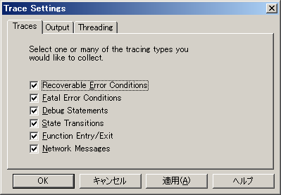
図 13.1 [Trace Settings] プロパティの [Traces] タブ
- [Output] タブで、[File] オプションが選択されていることを確認し、出力ファイルへのパスを指定します。出力ファイルは非常に大きくなるため、十分な容量のある場所を指定する必要があります。
- [Threading] タブで、[Write traces on a Background Thread] オプションが選択されていないことを確認し、[OK] をクリックします。
- レジストリ エディタで、次のレジストリ キーを見つけます。
HKEY_LOCAL_MACHINE\SOFTWARE\Microsoft\MosTrace\CurrentVersion\
DebugAsyncTrace
- [編集] メニューの[値の追加] をクリックし、次のレジストリ値を追加します。
Value Name: Modules
Data Type: REG_SZ
Value: AQ
CAT
DS2MB
dsevntwrap
EXSINK
IMAP4SVC
REAPI
RESVC
Routing
SMTP
StoreDev
TranMsg
DSACCESS
- 次に、[MaxTraceFileSize] レジストリ キー値を追加して、最大トレース ファイル サイズを 20 MB に設定します。[編集] メニューの [値の追加] をクリックし、次の内容を追加します。
Value Name: MaxTraceFileSize
Data Type: REG_DWORD
Value: 20 (decimal)
- レジストリ エディタを終了します。
- トラブルシューティング中の問題を再現します。たとえば、メールが配信不能として返される場合、Exchange が配信不能のメッセージを返すアドレスに対して電子メール メッセージを送信します。
- 問題が数回再現したら、トレースを終了します。Regtrace の[Output] タブをクリックし、[No Tracing] を選択します。

トレース ファイル
トレース ファイルは Regtrace の [Output] タブで指定した場所にあります。既定の場所は、C:\Trace.atf です。
トレース ファイルはバイナリ エンコード ファイルで、トレース対象のトランスポートおよびルーティング コンポーネントに関するデバッグ レベルの情報が含まれます。このため、Microsoft 製品サポート サービスでは、内部分析を行うためにトレース ファイルを送付するように顧客に依頼します。FTP サーバ、Microsoft File Exchange (MSFE)、または Premier Service Desk を使用して、Microsoft 製品サポート サービスにトレース ファイルを送付する際に、ファイル圧縮ソフトウェアが必要になる場合があります。これらの送付方法の詳細については、Microsoft 製品サポート サービスの担当者にお問い合わせください。

必要な Active Directory 属性の確認
NDR のトラブルシューティングを行う際には、Active Directory の受信者に対して、メッセージ カテゴライザが必要とするすべてのメール対応属性が存在していることを確認します。Exchange 2000 では、メッセージを分類するために次の属性が必要です。
- homeMDB
- homeMTA
- legacyExchangeDN
- mail
- mailNickname
- msExchHomeServerName
- msExchMailboxGuid
- msExchMailboxSecurityDescriptor
- proxyAddresses
これらの必要属性は、Active Directory 内で受信者がメールボックスの有効なオブジェクトであるときにのみ有効です (たとえば、Exchange 2003 の受信者)。受信者が Exchange Server 5.5 の受信者の場合、要求される属性は次のとおりです。
- legacyExchangeDN
- homeMDB
- homeMTA
メールが有効なオブジェクト (たとえば、カスタム受信者) および代理アドレスの場合、targetAddress 属性が要求されます。targetAddress 属性が存在しない場合は、mail 属性を代わりに使用します。
電子メール メッセージにいずれかの必要属性が存在しない場合、またはいずれかの必要属性が正しくない場合、メッセージがカテゴライザ内にとどまる可能性があります。この場合、イベント ビューアにイベントは作成されません。メッセージを追跡するのであれば、メッセージはメッセージ カテゴライザ内にあるか、または NDR を生成しています。これは、存在しない属性によって異なります。Active Directory 内のユーザーに対してこれらの属性を確認する場合、LDP ツールまたは ADSI Edit を使用します。LDP ツールまたは ADSI Edit の詳細については、Windows のオンライン ドキュメントを参照してください。
警告 ADSI Edit スナップイン、LDP ツール、またはその他の LDAP バージョン 3 クライアントを使用して、Active Directory オブジェクトの属性を誤って変更すると、重大な問題が発生する可能性があります。このような問題が発生した場合、Windows 2000 Server、Windows Server 2003、または Exchange Server 2003 の再インストールが必要になる可能性があります。Active Directory オブジェクトの属性を誤って変更すると、発生する問題を解決できなくなる可能性があります。これらの属性の変更は、各自の責任で行ってください。
表 13.3 に、Active Directory が要求する属性の例を示します。
表 13.3 Exchange 2003 Active Directory のメール対応属性

Exchange 2003 のメール対応属性 | 例
homeMDB | CN=Mailbox Store (CONTOSO-MSG-01),CN=First Storage Group,CN=InformationStore,CN=CONTOSO-MSG-01,CN=Servers,CN=First Administrative Group,CN=Administrative Groups,CN=First Organization,CN=Microsoft Exchange,CN=Services,CN=Configuration,DC=contoso,DC=com
homeMTA | CN=Microsoft MTA,CN=CONTOSO-MSG-01,CN=Servers,CN=First Administrative Group,CN=Administrative Groups,CN=First Organization,CN=Microsoft Exchange,CN=Services,CN=Configuration,DC=contoso,DC=com
legacyDN | /o=First Organization/ou=First Administrative Group/cn=Recipients/cn=ted
mail | ted@contoso.com
mailNickname | ted
msExchHomeServerName | /o=First Organization/ou=First Administrative Group/cn=Configuration/cn=Servers/cn=CONTOSO-MSG-01
msExchMailboxGuid | 0x06 0x4f 0x69 0xcc 0x5e 0xfe 0x79 0x4f 0x8c 0x6e 0x7b 0x67 0x57 0x92 0x51 0xd2
msExchMailboxSecurityDescriptor | この属性はバイナリ BLOBで、ADSIEdit または LDP には表示されません。
proxyAddresses | SMTP: scott@contoso.com X400:c=us;a= ;p=First Organizati;o=Exchange;s=Bremer;g=Ted;

次に LDP ツールのダンプ ファイルの例を示します。ここには、カテゴライザが要求する Exchange 2003 Active Directory のメール対応属性がすべて含まれています。
Expanding base 'CN=Ted Bremer,CN=Users,DC=contoso,DC=com'...
Result <0>: (null)
Matched DNs:
Getting 1 entries:
>> Dn: CN=Ted Bremer,CN=Users,DC=contoso,DC=com
1> homeMDB: CN=Mailbox Store (CONTOSO-MSG-01),CN=First Storage Group,CN=InformationStore,CN=CONTOSO-MSG-01,CN=Servers,CN=First Administrative Group,CN=Administrative Groups,CN=First Organization,CN=Microsoft Exchange,CN=Services,CN=Configuration,DC=contoso,DC=com;
1> memberOf: CN=Sales Team,CN=Users,DC=contoso,DC=com;
1> accountExpires: 9223372036854775807;
1> badPasswordTime: 0;
1> badPwdCount: 0;
1> codePage: 0;
1> cn: Ted Bremer;
1> countryCode: 0;
1> displayName: Ted Bremer;
1> mail: ted@contoso.com;
1> givenName: Ted;
1> instanceType: 4;
1> lastLogoff: 0;
1> lastLogon: 126416003544864704;
1> legacyExchangeDN: /o=First Organization/ou=First Administrative Group/cn=Recipients/cn=ted;
1> logonCount: 19;
1> distinguishedName: CN=Ted Bremer,CN=Users,DC=contoso,DC=com;
1> objectCategory: CN=Person,CN=Schema,CN=Configuration,DC=contoso,DC=com;
4> objectClass: top; person; organizationalPerson; user;
1> objectGUID: fdd08ce8-be92-4652-96db-f44785ef49e4;
1> objectSid: S-15-C2EF2A3A-4F67EE69-69068D04-64A;
1> primaryGroupID: 513;
2> proxyAddresses: SMTP:ted@contoso.com; X400:c=us;a= ;p=First Organizati;o=Exchange;s=Bremer;g=Ted;;
1> pwdLastSet: 126415962391597356;
1> name: Ted Bremer;
1> sAMAccountName: ted;
1> sAMAccountType: 805306368;
2> showInAddressBook: CN=Default Global Address List,CN=All Global Address Lists,CN=Address Lists Container,CN=First Organization,CN=Microsoft Exchange,CN=Services,CN=Configuration,DC=contoso,DC=com; CN=All Users,CN=All Address Lists,CN=Address Lists Container,CN=First Organization,CN=Microsoft Exchange,CN=Services,CN=Configuration,DC=contoso,DC=com;
1> sn: Bremer;
1> textEncodedORAddress: c=us;a= ;p=First Organizati;o=Exchange;s=Bremer;g=Ted;;
1> userAccountControl: 512;
1> userPrincipalName: ted@contoso.com;
1> uSNChanged: 16820;
1> uSNCreated: 16814;
1> whenChanged: 8/6/2001 11:31:17 Pacific Standard Time Pacific Daylight Time;
1> whenCreated: 8/6/2001 11:30:38 Pacific Standard Time Pacific Daylight Time;
1> homeMTA: CN=Microsoft MTA,CN=CONTOSO-MSG-01,CN=Servers,CN=First Administrative Group,CN=Administrative Groups,CN=First Organization,CN=Microsoft Exchange,CN=Services,CN=Configuration,DC=contoso,DC=com;
1> msExchMailboxGuid: <ldp: Binary blob>;
1> msExchMailboxSecurityDescriptor: <ldp: Binary blob>;
1> msExchALObjectVersion: 56;
1> msExchHomeServerName: /o=First Organization/ou=First Administrative Group/cn=Configuration/cn=Servers/cn=CONTOSO-MSG-01;
1> mailNickname: ted;
1> mDBUseDefaults: TRUE;
1> msExchPoliciesIncluded: {E7B464D2-65EF-4B3E-8AF4-8EB84BA7088E},{26491CFC-9E50-4857-861B-0CB8DF22B5D7};
1> msExchUserAccountControl: 0;

受信者更新サービスによる属性の更新
受信者更新サービスには、Mail-Enabled Recipient、Mailbox-Enabled User、および Hidden Distribution Group Membership の 3 種類のシステム ポリシーが提供されており、Exchange 2003 のインストール時に既定でインストールされます。これら 3 つのポリシーの目的は同じで、特定の状況で、Active Directory内のオブジェクトのいくつかの属性を更新することです。
カスタム ツールを使用して、ユーザー、連絡先、または配布グループを作成する際に、オブジェクトに必要な属性の一部が作成されない場合、受信者更新サービスはそれを修正しようとします。ユーザー、連絡先、または配布グループに必要な属性が不足していると、問題が発生する可能性があります。
メール機能が有効な受信者の場合、すべての Exchange コンポーネントを正常に動作させるために最小限の属性の集合が必要になります。たとえば、メール機能が有効なエントリ (ユーザー、連絡先、グループ、またはパブリック フォルダ) には、少なくとも mailNickname、legacyExchangeDN、および displayName の属性が必要です。mailNickname 属性がないと、オブジェクトはメール機能が有効であると見なされません。オブジェクトに mailNickname 属性を設定した後、他の 2 つの属性を設定する必要があります。

Mail-Enabled Recipient ポリシー
新しいエントリが追加または変更されたときに、そのエントリに mailNickname 属性は設定されていても legacyExchangeDN 属性または displayName 属性が設定されていない場合、受信者更新サービスによりそれらの属性が作成されます。
displayName 属性は mailNickname 属性からそのままコピーされます。legacyExchangeDN 属性にはこのエントリの組織および管理グループを識別するアルゴリズムが適用されます。その後、それぞれの値が次の形式で作成されます。
/o=MyCompany/ou=MyAdminGroup/cn=Recipients/cn=MailNickname

Mailbox-Enabled User ポリシー
メールボックスが有効なユーザーには、2 つの属性が必要です。1 つは mailNickname 属性で、もう 1 つは以下の 3 つの属性のいずれかです。
- msExchHomeServerName
- homeMDB
- homeMTA
これら 3 つの属性のいずれかが存在し、ユーザーが mailNickname 属性を持っている場合に、メールボックスが有効なユーザーであると見なされます。
この場合、受信者更新サービスにより、以下の属性のうち存在しない属性が作成されます。
- msExchHomeServerName
- homeMDB
- homeMTA
- legacyExchangeDN
- displayName
- msExchMailboxGuid
これらの属性は、次の順に作成されます。
- msExchHomeServerName 属性が存在しない場合は、homeMDB または homeMTA 属性のうち存在する属性を基にして新しく作成されます。msExchHomeServerName 属性を作成できない場合、処理が停止します。
- msExchHomeServerName 属性が設定された後、homeMDB 属性と homeMTA 属性のいずれかが存在しない場合は新しく作成されます。サーバーにメールボックス ストアまたはメッセージ転送エージェント (MTA) が複数存在する場合、受信者更新サービスは、Active Directory 検索で最初に見つかったメールボックス ストアまたは MTA を使用します。つまり、無作為に選択されると考えられます。
- Mail-Enabled Recipient の場合と同じ手順で legacyExchangeDN 属性および displayName 属性が作成されます。
- 最後に、msExchMailboxGuid 属性が存在しない場合は、受信者更新サービスはGUID を生成することにより、msExchMailboxGuid 属性を新しく作成します。

Hidden Distribution Group Membership ポリシー
Hidden Distribution Group Membership ポリシーは、セキュリティ グループまたは配布グループなどの新しいエントリが作成されたときだけでなく、hideDLMembership 属性の状態を変更したときにも適用されます。
この属性が TRUE に設定された場合、受信者更新サービスでは、エントリの "member" 属性が参照されるのを防止するために、セキュリティ記述子に非正規の部分を追加します。これは、MAPI または LDAP 経由で、ディレクトリを検索するあらゆる種類のクライアントに適用されます。
属性が FALSE に設定された場合、非正規のセキュリティ記述子は削除され、"member" 属性が再び公開されます。
グループ メンバシップを非表示にする方法の関連情報については、マイクロソフト サポート技術情報の文書番号 253827「[XADM] Active Directory 内で Exchange のグループ メンバシップを非表示にする方法」(http://go.microsoft.com/fwlink/?linkid=3052&kbid=253827) を参照してください。この文書は Exchange 2000 を対象としたものですが、Exchange 2003 にも同じ原則が適用されます。

一般的な送信不能レポートの例
ここでは、NDR が生成される原因となり得る一般的な事例について説明します。
- Active Directory に関する問題
- グローバル カタログ サーバーの問題によるメッセージ配信の遅延
- 個人用アドレス帳または連絡先リストの受信者へのメッセージの送信
- パブリック フォルダへのメッセージの送信

Active Directory に関する問題
配信不能レポートは Active Directory に関する問題によって発生する場合があります。次に分類される NDR は、Active Directory の問題に関連しています。
- Active Directory コネクタ (ADC) を使用して受信者を Active Directory に移動した場合
- メールボックスの移動ツールを使用して受信者を Active Directory に移動した場合
- 属性が不足している場合

Active Directory コネクタを使用して受信者を Active Directory に移動した場合
一部のユーザーに NDR が発生し、かつ Active Directory コネクタを使用して受信者を移動した場合には、次の内容について調べます。
- NDR が発生している受信者の種類 (たとえば、メールボックス、配布グループ、または連絡先)。
- 受信者の Active Directory への移動方法。ADC により受信者を Active Directory にレプリケートした場合、ADCDump ツールを使用して ADC ダンプ ファイルを取得し、問題が発生している受信者について両方のディレクトリに存在する属性を比較します。ADC ダンプ ファイルには、Exchange 2003 オブジェクトと Exchange Server 5.5 オブジェクト間で不足している属性が示されます。ADCDump ツールの入手方法については、Microsoft 製品サポート サービスにお問い合わせください。
ADC を使用してユーザーを移動した場合、ユーザーは Active Directory 内に必ず存在します。ただし、無効なユーザーになっている場合もあります。Exchange 5.5 ディレクトリからユーザーを連絡先 (カスタム受信者) として Active Directory にレプリケートすると、NDR が発生します。Exchange 5.5 および Microsoft Windows NT® Server Version 4.0 の受信者を連絡先として Active Directory にレプリケートすると、Exchange 2003 は Active Directory の連絡先になっている Windows NT Server 4.0 の受信者に電子メール メッセージを送信しなくなります。この場合、次の NDR が返されます。
A configuration error in the e-mail system caused the message to bounce between two servers or to be forwarded between two recipients. Contact your administrator. <servername.contoso.com #5.4.6>
詳しくは、マイクロソフト サポート技術情報の文書番号 272593「[XCON] 配信不能レポート (NDR) メッセージを受信する場合について」(http://go.microsoft.com/fwlink/?linkid=3052&kbid=272593) を参照してください。この文書は Exchange 2000 を対象としたものですが、Exchange 2003 にも同じ原則が適用されます。
この動作は Exchange 2003 で作成する連絡先の場合には起こらず、Windows NT Server 4.0 ユーザーを ADC を使用して Active Directory に連絡先としてレプリケートする場合にのみ発生します。Exchange 2003 のネイティブの連絡先には、問題なくメッセージが送信されます。
注 Active Directory に無効なユーザーが表示されていない状態で、8277 MSADC エラー メッセージを受信した場合、接続許可書のレプリケーション サーバーを Exchange 2003 サイトまたはレプリケート先ドメインのブリッジヘッド サーバーに変更します。また、Exchange 2003 サーバーおよび Exchange 5.5 コンピュータ間での完全な相互運用性を実現するために、ADC レプリケーションが双方向に設定されていることを確認します。

メールボックスの移動ツールを使用して受信者を Active Directory に移動した場合
受信者、配布グループ、またはユーザーをネイティブの Exchange 2003 オブジェクトとして作成したか、メールボックスの移動ツールを使用して Exchange 5.5 から移動した場合、メール機能に対応した属性がすべて存在していることを確認します。次の手順で確認するのが便利です。
- 送信者が存在する Exchange サーバーを特定します。受信者が配布グループの場合、配布グループ展開サーバーを特定します。
- 送信者の Exchange サーバーまたは配布グループ展開サーバーが名前解決のために接続するグローバル カタログ サーバーを特定します。手順の詳細については、この後に示す手順を参照してください。
- Windows 2000 および Windows Server 2003 で使用できる Nltest ツールを実行し、送信者のサ―バーまたは配布グループ展開サーバーが接続するグローバル カタログ サーバーを特定します。必ず、Nltest は送信者の Exchange サーバーまたは配布グループ展開サーバーから実行してください。配布グループの展開が組織内の任意のサーバーに設定されている場合は、送信側サーバーから Nltest を実行します。
- 配布グループ用の展開サーバーを特定するには、次の操作を行います。
- Active Directory ユーザーとコンピュータ スナップインで、配布グループを右クリックし、[プロパティ] をクリックします。
- [Exchange の詳細設定] タブをクリックし、[展開サーバー] ボックスの値を確認します。
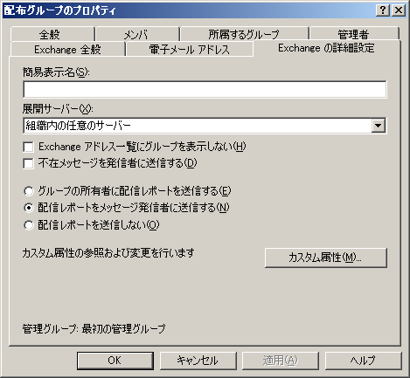
図 13.2 [配布グループのプロパティ] ダイアログ ボックスの [Exchange の詳細設定] タブ
- コマンド プロンプトで、次のように入力します。
NLTEST /DSGETDC:<domain> /GC
ここで、”domain” は使用しているドメイン名です。
使用されているグローバル カタログが特定できたら、受信ユ―ザー配布グループのダンプ ファイルを取得します。ダンプ ファイルの取得方法についての関連情報は、次のマイクロソフト サポート技術情報を参照してください。
- 255253「XADM: How to Perform a Dump of a Container or Object in Exchange 2000」
(http://go.microsoft.com/fwlink/?linkid=3052&kbid=255253)
- 271201「XADM: Alternative Methods to Obtain a Dump of an Object」
(http://go.microsoft.com/fwlink/?linkid=3052&kbid=271201)
また、LDP ツールを使用して受信者オブジェクトの LDP ダンプ ファイルを取得することができます。LDP ツールを使用する場合は、必ず、グローバル カタログ サーバーに接続する際にポート 3268 を使用します。これは、メッセージ カテゴライザがグローバル カタログ サーバーに名前の解決を要求する際に使用するポートです。
注 LDP ツールが結果を切り捨てる場合、NDR からオブジェクトの基本識別名情報を取得できます (サポート技術情報の文書番号 271201 で説明する手順を使用します)。各 NDR には、配信できないオブジェクトの基本識別名情報が含まれています。NDR の形式または受信者オブジェクトの基本識別名情報に問題がある場合には、配信済みメッセージの要求を付けて新しいテスト メッセージを送信します。このテスト メッセージは、問題の発生している受信者に対して、その受信者に問題なくメッセージを送信できるユーザーから送信します。

属性が不足している場合
属性が手動で削除されたり、グローバル カタログの同期に問題が発生するなどのさまざまな原因でオブジェクトの属性が不足する場合があります。受信者更新サービスによって属性が正しく書き込まれないこと、または ADC レプリケーションに問題が発生することが、属性が不足する最も一般的な原因です。
- 不足している属性を訂正するには、次の操作を行います。
- Exchange システム マネージャで、[受信者] を展開し、[受信者更新サービス] を展開します。
- 訂正する受信者更新サービスを右クリックし、[今すぐ更新] をクリックして受信者オブジェクトで不足している属性を更新するか、または [再構築] をクリックしてすべての受信者オブジェクトを再構築します。

グローバル カタログ サーバーの問題によるメッセージ配信の遅延
グローバル カタログに問題が発生すると、メッセージ配信に遅延が生じる場合があります。この場合、NDR が生成されて送信者に遅延の発生が通知されます。こうした問題を診断するには、メッセージ追跡センターを使用します。次に、メッセージ追跡センターから収集されたデータの例を示します。
6/22/2001 3:54 PM Tracked message history on server CONTOSO-MSG-01
6/22/2001 3:54 PM SMTP Store Driver: Message Submitted from Store
6/22/2001 3:54 PM SMTP: Message Submitted to Advanced Queuing
6/22/2001 3:54 PM SMTP: Started Message Submission to Advanced Queue
6/22/2001 3:54 PM SMTP: Message Submitted to Categorizer
6/22/2001 4:24 PM SMTP: Started Outbound Transfer of Message
6/22/2001 4:24 PM Message transferred out to FOURTHCOFFEE.COM through SMTP
6/22/2001 4:24 PM SMTP: Message Submitted to Advanced Queuing
6/22/2001 4:24 PM SMTP: Started Message Submission to Advanced Queue
6/22/2001 4:24 PM SMTP: Message Submitted to Categorizer
6/22/2001 4:24 PM SMTP: Started Outbound Transfer of Message
6/22/2001 4:24 PM Message transferred out to FOURTHCOFFEE.COM through SMTP
6/22/2001 4:24 PM SMTP Store Driver: Message Delivered Locally to Store
この例では、送信転送が開始されてメッセージが配信されるまでに、メッセージ カテゴライザ内でメッセージが 30 分間遅延しています。このような場合、この章の「メールボックスの移動ツールを使用して受信者を Active Directory に移動した場合」で説明したように、Nltest ツールを実行して Exchange が使用しているグローバル カタログ サーバーを特定します。その後、特定されたグローバル カタログ サーバーを調べます。グローバル カタログで問題が発生する一般的な原因は、次のとおりです。
- グローバル カタログ サーバーの過負荷
- グローバル カタログ サーバーのパフォーマンスに関する問題
- メモリの不足
- ハード ディスク領域の不足
- Exchange 2000 サーバーとグローバル カタログ サーバーの間の断続的なネットワーク接続
- 同じグローバル カタログ サーバーを使用する Exchange サーバーが多すぎる (Exchange プロセッサとグローバル カタログ サーバーのプロセッサの推奨比率は 4:1)
重要 メッセージ追跡ログは誤解を生じる場合があります。たとえば、グローバル カタログ サーバーが正しく動作し、メッセージが正しく分類されても、リモートの SMTP サーバーが 30 分間使用できなかった場合、メッセージ追跡ログは上記のサンプル ログのようになります。また、メッセージをローカルに配信する必要があり、Exchange ストアの動作が遅い場合、メッセージ追跡ログでの "メッセージ カテゴライザに送信されるメッセージ" および "ストアに対してローカルに配信されるメッセージ" の間に大きな時間間隔が生じます。
この問題を再現する場合、グローバル カタログ サーバーのシステム モニタ ログを使用します。システム モニタ ログは、問題の診断に役立ちます。グローバル カタログ サーバーを再利用すると、これらの問題が解決する場合があります。これらの問題を解決するには、Exchange サーバーごとにグローバル カタログ サーバーを 1 つ指定します。
注 手動で設定したグローバル カタログ サーバーは、トラブルシューティング以外には使用しないでください。手動で構成したグローバル カタログ サーバーを使用すると、Exchange はサーバーが使用できなくなったかどうかを検出できません。
- グローバル カタログ サーバーを指定するには、次の操作を行います。
- Exchange システム マネージャで、[サーバー] を展開し、目的の Exchange サーバーを右クリックし、[プロパティ] をクリックします。
- [ディレクトリ アクセス] タブをクリックします。
- [表示] で、[グローバル カタログ サーバー] を選択します。
- [サーバーを自動検出する] チェック ボックスをオフにします。
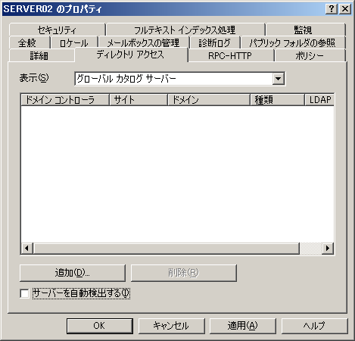
図 13.3 [ディレクトリ アクセス] タブ
- [追加] をクリックし、トラブルシューティングを行うグローバル カタログ サーバーを選択します。ドメインに対して選択するグローバル カタログは、Active Directory 内に存在し、LDAP ポート 3268 でアクセスでき、Exchange サーバーの要求を迅速に処理し、受信者オブジェクトのメール機能対応属性をすべて備えている必要があります。
DSAccess の関連情報については、マイクロソフト サポート技術情報の文書番号 250570「[XCON] ディレクトリサービスサーバーの検出とDSAccess の使用法」
(http://go.microsoft.com/fwlink/?linkid=3052&kbid=250570) を参照してください。

個人用アドレス帳および連絡先宛に送信する場合の配信不能レポート
Exchange 2003 のメールボックスの移動ツールを使用して Exchange Server 5.5 コンピュータからユーザーを移動し、移動されたメールボックスに Exchange 5.5 メールボックスの個人用アドレス帳または連絡先リストが含まれている場合、その個人用アドレス帳および連絡先リストは Exchange 2003 のメールボックスでは無効になります。この個人用アドレス帳または連絡先リストに対して解決されたアドレスは、次のような NDR を生成します。
Your message did not reach some or all of the intended recipients.
Subject: Test
Sent: 8/3/2000 5:24 PM
The following recipient(s) could not be reached:
CN=\ Network,OU=United States,OU=Distribution Lists,DC=Contoso,DC=com on 8/3/2000 5:24 PM
The e-mail address could not be found. Perhaps the recipient moved to a different e-mail organization, or there was a mistake in the address. Check the address and try again.
<CONTOSO-MSG-01.Contoso.com #5.1.0>
メールボックスの移動ツールは個人用アドレス帳および連絡先リストを移動しないため、個人用アドレス帳および連絡先リストのアドレス情報はすべて無効になります。
この問題を解決するには、使用している Outlook クライアントで、アドレス帳のソースとしてグローバル アドレス一覧を選択します。ただし、Exchange 5.5 サーバーから移動されたユーザーは、個人用アドレス帳および連絡先リストを削除してから作成し直すのが理想的です。

パブリック フォルダへのメッセージの送信
Exchange のパブリック フォルダに電子メール メッセージを送信することは、メールボックスに電子メール メッセージを送信するよりも複雑です。メールボックスは 1 台のサーバー上にあり、特定のメールボックス ストアに属しています。メールボックスの Active Directory 属性は、特定のサーバーを指しています。したがって、エントリが解決されると、Exchange はルーティングを使用して、メッセージを配信するメールボックス ストアを特定できます。
Active Directory のパブリック フォルダには、ホーム サーバーがありません。パブリック フォルダは複数のサーバー上に配置でき、フォルダのレプリカを保有するサーバーを示す情報は Active Directory には存在しません。この情報は Exchange ストアによって扱われます。
Exchange がパブリック フォルダにメッセージを配信する場合、まず最初に、パブリック フォルダのレプリカが置かれている場所を示す Exchange ストアにメッセージが送信されます。Exchange ストアは、フォルダのレプリカを持つExchange サーバーが記述された ptagReplicaList エントリを参照し、フォルダのレプリカを持った Exchange ストアにメッセージを再度送信します。
カテゴライザの役割は、メッセージのアドレスを正しく解決することです。パブリック フォルダの場合、カテゴライザは次の作業も行います。
- フォルダが属する最上位階層の特定
- 最上位階層のストアにメッセージを正しく送信するためのアドレス指定
- パブリック フォルダのレプリカを持つストアに対するメッセージのアドレス書き換え (レプリカ一覧取得後)
パブリック フォルダに電子メール メッセージが送信されると、カテゴライザは次の動作を実行してメールを配信します。
- 最初のパブリック フォルダの参照
- 最上位階層サーバーの参照

ステップ 1: 最初のパブリック フォルダの参照
電子メール メッセージが送信されると、Exchange は Active Directory でエントリに対するアドレスを解決します。そのエントリがメールボックスではなくパブリック フォルダである場合、カテゴライザはパブリック フォルダの homeMDB 属性を取得しようとします。
homeMDB: CN=Public Folders,CN=Folder Hierarchies,CN=First Administrative Group,CN=Administrative Groups,CN=First Organization,CN=MicrosoftExchange,CN=Services,CN=Configuration,DC=contoso-msg-01,DC=contoso,DC=com;
フォルダの homeMDB 属性には、フォルダが属する最上位階層の識別名が含まれています。

ステップ 2: 最上位階層サーバーの参照
次に、カテゴライザはフォルダの homeMDB 属性から読み出した最上位階層を参照し、フォルダの最上位階層にある全サーバーの一覧を取得します。カテゴライザはレプリカの場所を特定することはできませんが、レプリカの場所に関する情報を持つ Exchange ストアにメッセージを送信できます。最上位階層の識別名には、最上位階層にあるすべてのサーバーへのリンクが含まれています。
カテゴライザが最上位階層から選択するパブリック フォルダ ストアまたはサーバーを特定するために、Exchange は次の基準を使用します。
- いずれかのパブリック フォルダ ストアがローカル サーバー上に存在しているか。存在している場合、Exchange はそのストアを使用します。
- いずれかのパブリック フォルダ ストアがローカル ルーティング グループの Exchange サーバー上に存在しているか。存在している場合、Exchange はそのストアを使用します。
- いずれかのパブリック フォルダ ストアがいずれかの Exchange サーバー上に存在しているか。存在している場合、Exchange はそのストアを使用します。存在していない場合、Exchange はリスト内の最初のストアを使用します。
リスト上の最初のサーバーは msExchOwningPFTreeBL 属性に記載されています。この属性はフォルダ階層下のパブリック フォルダ ツリー上にあります。このようにして、カテゴライザはメッセージ送信先の msExchOwningPFTreeBL 属性からサーバーを選択します。
次に、LDP 出力から取得した msExchOwningPFTreeBL 属性の内容の例を示します。
msExchOwningPFTreeBL: CN=Public Information Store (PFREP55),CN=First Storage Group,CN=InformationStore,CN=PFREP55,CN=Servers,CN=FourthCoffee,CN=Administrative Groups,CN=Lake District,CN=Microsoft Exchange,CN=Services,CN=Configuration, DC=cumbria,DC=extest,DC=microsoft, DC=com;
CN=Public Folder Store (PFREP57),CN=First Storage Group,CN=InformationStore, CN=PFREP57,CN=Servers,CN=Coniston,CN=Administrative Groups,CN=Lake District,CN=Microsoft Exchange,CN=Services,CN=Configuration,DC=cumbria,DC=example,DC=microsoft,DC=com;
CN=Public Information Store (PFREP56),CN=First Storage Group,CN=InformationStore,CN=PFREP56,CN=Servers,CN=Coniston,CN=Administrative Groups,CN=Lake District,CN=Microsoft Exchange,CN=Services,CN=Configuration,DC=cumbria,DC=example,DC=microsoft,DC=com;

その他の NDR レファレンス
表 13.4 に、配信状態通知コードについて説明します。この表は、NDR で受信するコードを理解するのに役立ちます。
表 13.4 配信状態通知コード

配信状態通知コード | 説明
X.1.0 | その他のアドレスの状態
X.1.1 | 送信先メールボックス アドレスが正しくない
X.1.2 | 送信先システム アドレスが正しくない
X.1.3 | 送信先メールボックス アドレスの構文が正しくない
X.1.4 | 送信先メールボックス アドレスがあいまい
X.1.5 | 送信先メールボックス アドレスが有効
X.1.6 | メールボックスが移動されている
X.1.7 | 送信者のメールボックス アドレスの構文が正しくない
X.1.8 | 送信者のシステム アドレスが正しくない
X.2.0 | その他または未定義のメールボックス状態
X.2.1 | メールボックスが無効で、メッセージを受信しない
X.2.2 | メールボックスがいっぱい
X.2.3 | メッセージの長さが管理制限を超えている
X.2.4 | メーリング リスト拡張の問題
X.3.0 | その他または未定義のメール システム状態
X.3.1 | メール システムがいっぱい
X.3.2 | システムがネットワーク メッセージを受信しない
X.3.3 | システムが選択した機能を利用できない
X.3.4 | システムに対してメッセージが大きすぎる
X.3.5 | システムが正しく構成されていない
X.4.0 | その他または未定義のネットワークやルーティング状態
X.4.1 | ホストから応答がない
X.4.2 | 接続が正しくない
X.4.3 | ルーティング サーバー エラー
X.4.4 | ルーティングできない
X.4.5 | ネットワークの混雑
X.4.6 | ルーティングのループを検出
X.4.7 | 配信の期限切れ
X.5.0 | その他または未定義のプロトコル状態
X.5.1 | 無効なコマンド
X.5.2 | 構文エラー
X.5.3 | 受信者が多すぎる
X.5.4 | コマンドの引数が無効
X.5.5 | プロトコル バージョンが正しくない
X.6.0 | その他または未定義のメディア エラー
X.6.1 | メディアがサポートされていない
X.6.2 | 要求された変換が禁止されている
X.6.3 | 要求された変換がサポートされていない
X.6.4 | 変換が実行されなかった
X.6.5 | 変換エラー
X.7.0 | その他または未定義のセキュリティ状態
X.7.1 | 配信が認証されないので、メッセージが拒否される
X.7.2 | メーリング リストの拡張が禁止されている
X.7.3 | 要求されたセキュリティ変換が禁止されている
X.7.4 | セキュリティ機能がサポートされていない
X.7.5 | 暗号化エラー
X.7.6 | 暗号化アルゴリズムがサポートされていない
X.7.7 | メッセージの整合性エラー

第 5 部 トランスポートの内部
パート 5 では、Microsoft® Exchange Server 2003 の基盤トランスポート アーキテクチャの詳細と、Microsoft® Exchange Server 2003 が採用しているリンク状態の概念について説明します。このセクションを読む前に、このガイドのパート 1 を読んで、このガイドで説明されている概念を十分に理解しておいてください。第 5 部には、以下の章が含まれます。
第 14 章 「内部のトランスポート コンポーネントについて」
この章では、ルーティング エンジン、アドバンスド キュー エンジン、メッセージ カテゴライザなどの内部トランスポート コンポーネントがメッセージ配信プロセスにおいてどのように連携して動作するかを説明します。
第 15 章 リンク状態の高度な概念
この章では、リンク状態パケットの詳細とリンク状態の高度な概念について説明します。
第 14 章

内部のトランスポート コンポーネントについて
ここでは、SMTP (Simple Mail Transfer Protocol) でメールを送受信する際に使われるコンポーネントを詳しく説明しています。また、通常のメールの流れにおいて、これらのコンポーネントが機能する仕組みについても説明します。メール トランスポート関連の重要なコンポーネントは、以下のとおりです。
ルーティング エンジン
Microsoft® Exchange ルーティング エンジンは、既定の Exchange サービスの 1 つで、メッセージを配信する際に、最も費用効率のよい経路を決定する役目を担います。ルーティング エンジンは、メッセージ配信プロセスの一環として、決定した経路をアドバンスド キュー エンジンに渡します。
アドバンスド キュー エンジン
アドバンスド キュー エンジンは、メッセージ配信における作業のいくつかを処理します。具体的には、アドバンスド キュー エンジンは、SMTP または Microsoft Exchange ストア ドライバからメッセージを取得し、これを分類して、各メッセージの送信先を特定し、メッセージが配信されるまでの間、メッセージを保持しておく複数のキューへのインターフェイスを提供します。
メッセージ カテゴライザ
メッセージ カテゴライザは、アドバンスド キュー エンジンのコンポーネントの 1 つで、LDAP (Lightweight Directory Access Protocol) クエリをグローバル カタログ サーバーに送信し、ディレクトリ参照を実行します。このとき、クエリによって取得される情報は、以下のとおりです。
- 受信者の電子メール アドレス
- 受信者のメールボックスがあるメールボックス ストア
- このメールボックス ストアをホストしている Exchange サーバー
図 14.1 に、メールの流れに関するトランスポート コンポーネントを示します。色が付いた部分は、トランスポート コンポーネントを表します。
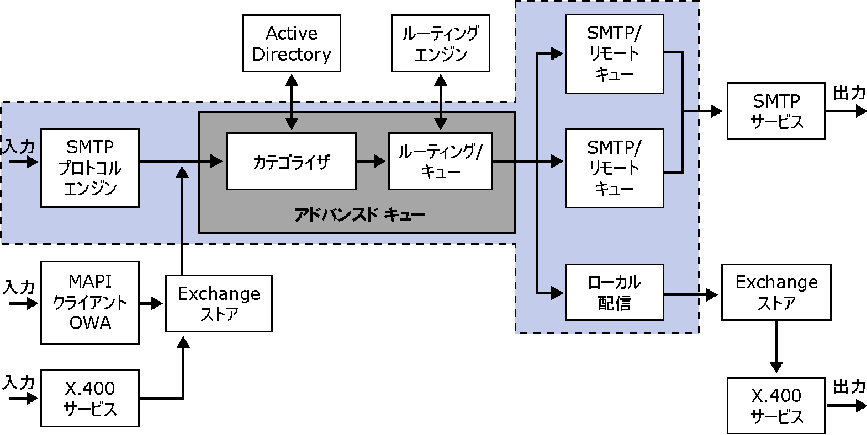
図 14.1 内部トランスポート コンポーネントを通過するメッセージの流れ

インターネット メールの受信
Exchange では、インターネット メールを受信する場合、DNS、SMTP プロトコル、メッセージ カテゴライザ、アドバンスド キュー エンジン、および Exchange ルーティング エンジンを使用します。これらのコンポーネントにより以下の作業が実行され、Exchange 組織のユーザーにインターネット メールが配信されます。
- 送信 SMTP サーバーが DNS を使用して、送信先ドメインまたは送信先サーバーの優先 MX (メール交換) レコードを照会します。DNS は、インターネット プロトコル (IP) アドレスまたはサーバー アドレスの解決に使われる A (ホスト) レコードの一覧を返します。
- 送信 SMTP サーバーが、送信先 SMTP サーバーのポート 25 への接続を開始します。送信先 SMTP サーバーは、送られてきたインターネット メールを受信するように構成されている、メールの送信先であるドメインの物理ゲートウェイ サーバー上の SMTP 仮想サーバーです。
- 理想的には、この受信 SMTP サーバーでは、受信者ポリシーで定義されている SMTP メール ドメイン宛てのメッセージのみを受信するようにします (これは、このサーバーが中継サーバーとして構成されていない場合に限りますが、中継サーバーとしては使用されないことを強くお勧めします)。
- メッセージを受信すると、SMTP 仮想サーバーはこのメッセージのエンベロープを作成します。このメッセージ構造は、MAILMSG と呼ばれます。MAILMSG には、送信者名や受信者名を含め、メッセージのすべてのプロパティが保持されます。
- メッセージ カテゴライザが、受信者の homeMdb 属性を照会するために、グローバル カタログ キャッシュに送る LDAP クエリを作成します。続いて、メッセージ カテゴライザは、その Exchange サーバーの完全修飾ドメイン名 (FQDN) を MAILMSG オブジェクトにスタンプします。homeMdb 属性は、ユーザーのホーム メールボックス サーバーを表し、ユーザーのメールボックス ストアとメールボックスがある場所を示します。
- 次のうちいずれかのイベントが発生します。
- ユーザーのメールボックス ストアが Exchange サーバー上にある場合は、メッセージ カテゴライザは、メッセージをローカル配信メッセージとしてマークし、アドバンスド キュー エンジンがメッセージを Exchange ストア ドライバに転送します。その後、Exchange ストア ドライバが、メッセージをメールボックス ストアに配信します。
- ユーザーのメールボックス ストアが Exchange サーバー上にない場合は、メッセージ カテゴライザは、メッセージをアドバンスド キュー エンジンに転送します。アドバンスド キュー エンジンは、Exchange ルーティング エンジンを呼び出します。ルーティング エンジンは、(リンク状態ルーティングを基に) このメッセージをサーバーに送信する上で最適な経路を決定し、ユーザーのホーム サーバーまでのルートにおける次の送信先を特定、つまりホップします。
- 最後に、メッセージ カテゴライザからは送信先情報を、ルーティング エンジンからはルーティング情報を取得した後、アドバンスド キュー エンジンがメッセージを最終的な送信先に次のいずれかの方法で送信します。
- 最終的な送信先がローカル ドメインの場合は、メッセージは、ユーザーのメールボックスがある Exchange サーバーの SMTP 仮想サーバーに配信されます。ユーザーのメールボックスがリモート ルーティング グループ内にある場合は、メッセージは、他のコネクタを介して送信される必要がある可能性があります。
- 最終的な送信先が Exchange 組織外にある場合は、メッセージは別のリモート キューからリモート ドメインの SMTP サーバーに配信されます。受信メッセージは、次のいずれかの構成に該当する場合のみ、リモート ドメインに送信されます。
- Exchange サーバーが、中継を許可するように構成されています。
- メッセージを送信したユーザーに、中継が許可されています。
- 別のコネクタが、送信先ドメインへの中継を許可するように構成されています。
- 送信先が他のシステムまたは以前のバージョンの Exchange へのコネクタである場合は、Exchange ストア ドライバが、メールをメッセージ転送エージェント (MTA) に発信します。

インターネット メールの送信
インターネット メールを送信する場合、Exchange は、インターネット メールを受信する際に使用したものと同じコンポーネント、つまり、DNS、SMTP プロトコル、メッセージ カテゴライザ、アドバンスド キュー エンジン、および Exchange ルーティング エンジンを使用します。インターネット メールが Exchange から送信される方法は、以下のとおりです。
- 内部ユーザーが、リモート ドメインにメッセージを送信します。このメッセージは、ユーザーのメールボックスがある Exchange サーバーに発信されます。
- このメッセージは、以下のいずれかの方法でアドバンスド キュー エンジンに発信されます。
- メッセージが Microsoft Office Outlook® Web Access または Outlook (MAPI) クライアントを使用して送信されている場合は、Exchange ストアは、ストア ドライバを使用してメッセージをアドバンスド キュー エンジンに発信します。
- メッセージが POP (Post Office Protocol) クライアントまたは IMAP (Internet Message Access Protocol) クライアントを使用して送信されている場合は、SMTP によりメッセージがアドバンスド キュー エンジンに渡されます。
- メッセージ カテゴライザは、受信者となるユーザーを特定するために、グローバル カタログ サーバーに受信者のアドレスを照会します。受信者のアドレスが受信者ポリシーに定義されていない場合や、プロキシ アドレスに一致する受信者がいない場合 (受信者のアドレスは Active Directory に格納されません)、メッセージ カテゴライザはメッセージの宛先がリモート ドメインであると判断します。
- アドバンスド キュー エンジンが、Exchange ルーティング エンジンを呼び出し、これにより、宛先のリモート ドメインにできるだけ近いアドレス スペースへのルートにおける次の送信先を特定、つまりホップします。
- この情報を基に、サーバーはメッセージを送信するか、スマート ホストにルーティングするか、またはリモート アドレス スペースを使って SMTP コネクタを使用するかを決定します。
- 送信メールを処理するコネクタまたは仮想サーバーが複数ある場合は、アドバンスド キュー エンジンは、使用するコネクタとして、リモート ドメインのアドレス スペースに最も近いアドレス スペースの仮想サーバーまたはコネクタを特定します。
- メッセージは、送信コネクタの SMTP 仮想サーバー、または配信を行う送信 SMTP 仮想サーバーにルーティングされます。
- 次に、メッセージの分類を行う Exchange サーバー上の SMTP 仮想サーバーが、メタベース情報を使用して、リモート ドメインのルーティング属性を特定します。
- この Exchange サーバー上の SMTP 仮想サーバーは、次のいずれかの作業を実行します。
- DNS を使用して送信先ドメインの IP アドレスを参照し、メッセージの配信を行います。
- このメッセージの DNS 解決と配信を実行すると考えられるスマート ホストに、メッセージを転送します。
第 15 章

リンク状態の高度な概念
ここでは、Microsoft® Exchange 組織全体に、リンク状態情報が伝達され適用される仕組みについて、詳しく解説します。この章には、以下のセクションがあります。
- リンク状態コンポーネント
- OrgInfo パケットについて
- OrgInfo パケットの詳細について
- サーバー サービスとクライアント ノード
- ルーティングの更新
- ルーティング トポロジの更新の伝達

リンク状態コンポーネント
いくつかのコンポーネントが、リンク状態情報を伝達する上で非常に重要な役割を果たしています。これらのコンポーネントは、以下のとおりです。
- OrgInfo パケット。Exchange トポロジのリンク状態情報のパケットを保持します。
- サーバー サービスおよびクライアント ノード。リンク状態情報を使用したり、交換したりします。
- ルーティング グループ マスタ。これは、サーバー サービスの １ つで、サーバーのルーティング グループの正確なリンク状態情報を保持したり、この情報 (OrgInfo パケット) をルーティング グループのメンバに伝達したりします。

OrgInfo パケットについて
OrgInfo パケットは、Exchange 組織のルーティング トポロジについての詳細と状態を保持するリンク状態テーブルです。ルーティング グループ マスタは、OrgInfo パケットの形で、この情報を組織全体に伝達します。このパケットには、組織名、ルーティング グループ、コネクタ、アドレス スペースなどの詳細情報が格納されます。WinRoute ツールを使用すると、OrgInfo パケットの内容をパケットそのものの形式よりも分かりやすい形式で表示することができます。ただし、この章では、このパケットの各部分に言及する場合、パケット自体の形式にのっとって説明しています。
注 WinRoute ツールは、マイクロソフトの Web サイト (http://go.microsoft.com/fwlink/?LinkId=25097) からダウンロードできます。
通常、OrgInfo パケット内のフィールドは、次のようにかっこで区切られています。
(ルーティング グループ (ルーティング グループ メンバ (ルーティング グループ内のコネクタ (コネクタ構成))))
パケットの内部には、さまざまなコンポーネントを表す GUID が保持されています。以下のような情報は、ASCII テキスト形式で表現されます。
- 各ルーティング グループ セクションに保持される X.400 および X.500 ルーティング グループ アドレス。
- コネクタの従来の識別名 legacyExchangeDN。
- 送信元またはリモート ブリッジヘッド サーバー情報が保持されている場合は、仮想サーバーの FQDN。
- コネクタに設定されている各制限ごとに、制限されているオブジェクトの識別名。たとえば、あるコネクタで 3 ユーザーの使用を拒否している場合、この 3 ユーザーの各識別名が ASCII テキスト形式でパケット内に保持されます。
上記のコンポーネントの情報は、ASCII テキスト形式で保持されるため、ルーティング トポロジ内にあるこれらのコンポーネントの数は、OrgInfo パケット全体のサイズに影響します。たとえば、配布グループではなくユーザー単位でコネクタへのアクセスを拒否したり、必要ない場合に送信元ブリッジヘッド サーバーと送信先ブリッジヘッド サーバーを指定したりすると、OrgInfo パケットのサイズは通常よりもかなり大きくなります。OrgInfo パケットは Exchange 組織全体に配布され、上記の制限によりパッケージのサイズが増加するので、Exchange 組織のサイズによっては、サーバー間でのリンク状態パケットの交換により、ネットワーク使用率に大きな影響がある可能性があります。OrgInfo パケットのサイズが問題になる場合、最良の方法としては、コネクタへのアクセスの制限は、ユーザー単位ではなく配布グループ単位で行い、必要な場合のみ特定の送信元ブリッジヘッド サーバーおよび送信先ブリッジヘッド サーバーを使用するようにします。
OrgInfo パケットのサイズに関してもう 1 つ重要な事実は、ルーティング グループが 1 度作成されると、組織内のすべての Exchange サーバーが同時にシャットダウンされない限り、そのルーティング グループは組織内のすべての Exchange サーバーのメモリに永久に残されること (情報が組織全体に伝達されるため) です。このことは、Exchange システム マネージャを使用してルーティング グループを削除したとしても、変わりません。

OrgInfo パケットの詳細について
OrgInfo パケットの内容を説明するために、ここではルーティング グループ内のサーバーからサーバーへと送られる OrgInfo パケットを例にして解説します。
図 15.1 の例は、ユーザー制限が設定されている SMTP コネクタが 1 コネクタ構成されていて、Exchange Server 2003 を実行しているサーバーを 2 台含むルーティング グループが 1 つ設定されている Exchange 組織を示しています。この場合にネットワーク上で送信された OrgInfo パケットには、次の情報が保持されています。
{00000457}.ORGINFO.a9c421ebe14f06710f6ab596345ac615.(.a2a0f896d197b84999557850ac796258.2d07476703630a4d87a651498e2d73b9.a.0.0.f0dcd868912f54479b26d729863bb825.{26}*.A2A0F896-D197-B849-9955-7850AC796258.{4b}c=US;a=.;p=Example;o=Exchange;cn=A2A0F896-D197-B849-9955-7850AC796258;*.{53}/o=Example/ou=First.Administrative.Group/*/A2A0F896-D197-B849-99557850AC796258.(.2d07476703630a4d87a651498e2d73b9.YES.1.1aae.{10}0701000000000101..979733932e995742bc2d5ecf93198b4d.YES.1.1aae.{10}0701000000000101.).(.f76005bd57ad93428518268f28f4f7e6.(.CONFIG.{4}SMTP.{23}_f76005bd57ad93428518268f28f4f7e6_S.{}.{54}/o=Example/ou=First.Administrative.Group/cn=Configuration/cn=Connections/cn=JUNK.0.0.0.0.ffffffff.ffffffff.0.1.0.().6.(.{24}CN=tester07,CN=Users,DC=domain,DC=com..{24}CN=tester04,CN=Users,DC=domain,DC=com..{24}CN=tester03,CN=Users,DC=domain,DC=com..{24}CN=tester02,CN=Users,DC=domain,DC=com..{24}CN=tester01,CN=Users,DC=domain,DC=com..{29}CN=Administrator,CN=Users,DC=domain,DC=com.).0.().0.()..ARROWS.(.{4}SMTP.{1}*.1.).BH.(.2fdb30b62e4ea949a71f91f319535143.CONN_AVAIL.{13}RGR-65-02.domain.com.).TARGBH.().STATE.UP)))..
図 15.1 OrgInfo パケットの内容例
表示されている順序で図 15.1 のパケットを説明していきます。まず、“ORGINFO” は、受信側サーバーに、このフレームに OrgInfo パケットが保持されていることを示すためのものです。"ORGINFO" の後に続く内容は、以下のとおりです。
- 現在の OrgInfo パケットの MD5 ハッシュ。MD5 ハッシュは、リンク状態テーブルのバージョン番号を表す暗号化された署名です。この署名は、各サーバーが同じリンク状態情報を保持しているかの確認のために、サーバーによって使用されるため、重要です。後で説明するように、このハッシュ値が 2 台の Exchange サーバー間で異なる場合は、この 2 台のサーバーでは異なるルーティング情報が保持されていることを示し、サーバー間で OrgInfo パケットが交換され、どちらのサーバーが最新の情報を保持しているかが判断されます。
- 1 組目のかっこ内には、特定のルーティング グループについての情報が示されています。この例では、1 ルーティング グループを表しているため、以下のようなすべてのルーティング情報がこのかっこ内に保持されます。
- ルーティング グループの GUID: a2a0f896d197b84999557850ac796258
- ルーティング グループ マスタの GUID: 2d07476703630a4d87a651498e2d73b9
- リンク状態情報のメジャー バージョン、マイナ バージョン、ユーザー バージョン : a.0.0
- このバージョン情報の GUID: f0dcd868912f54479b26d729863bb825
- ルーティング グループの SMTP アドレス情報 : {26}。波かっこは、この情報の始まりを示しています。組織が完全に統合されると、すべてのルーティング グループに、この情報がホストされます。つまり、2 つのルーティング グループがある場合は、以下の情報が OrgInfo パケットの各ルーティング グループのセクション内に保持されます。以下に示すブラケット内の文字は、実装により異なる場合があることに注意してください。
- {26} の後に続く GUID、A2A0F896-D197-B849-9955-7850AC796258 は、特定のルーティング グループの GUID です。
- {4b} は、ルーティング グループの X.400 アドレスの始まりを示します。上の例のように、これは OrgInfo パケットの各ルーティング グループのセクションに保持されます。
- c=US;a=.;p=Example;o=Exchange;cn=A2A0F896-D197-B849-9955-7850AC796258;* は、X.400 アドレス スペースを表します。"cn" の部分は、ルーティング グループの GUID です。
- {53} は、ルーティング グループの X.500 アドレス情報です。上の例のように、これは OrgInfo パケットの各ルーティング グループのセクションに保持されます。
- /o=Example/ou=First Administrative Group/*/A2A0F896-D197-B849-9955-7850AC796258
- 次の開始かっこの後には、ルーティング グループのメンバについての情報が示されています。
- 2d07476703630a4d87a651498e2d73b9 は、ルーティング グループのメンバ サーバーの GUID です。
- このメンバ サーバーがルーティング グループ マスタに接続されているかどうかを示します。“YES” は、サーバーが接続されていることを表します。
- 最後は、サーバーのバージョン番号です。
続いて、ルーティング グループ内の 2 番目のサーバーについて、上記の 3 つの属性が示されます。
- 次の開始かっこの後には、コネクタの情報が示されています。
- f76005bd57ad93428518268f28f4f7e6 は、の GUID を表します。
- 次の開始かっこの後には、コネクタの構成情報が示されています。
- {4} は、コネクタの種類 (SMTP) を表しています。
- {23}_f76005bd57ad93428518268f28f4f7e6_S は、ローカルの送信元ブリッジヘッドのアドレスを表します。コネクタ自体の GUID に “_S” (二重引用符は除く) が追加されていますが、これは送信元ブリッジヘッドであることを示しています。
注 この例のコネクタは、SMTP コネクタです。ただし、送信先またはリモート ブリッジヘッド サーバーが割り当てられたルーティング グループ コネクタの場合には、OrgInfo パケットの {23} に続く部分が異なり、コネクタ自体の GUID に “_D” が追加されたものになります。スマート ホストを指定している SMTP コネクタの場合には、OrgInfo パケットには、指定されたスマート ホストの FQDN が示されます。
- {54}/o=Example/ou=First.Administrative.Group/cn=Configuration/cn=Connections/cn=JUNK は、コネクタの識別名です。
- 次の最初の “0” は、コネクタのスケジュールを表します (この例の場合のスケジュールは、“常に” です。)。
- 次に、コネクタの制限が示されます。
- 2 番目の “0” は、コネクタのスコープを表します (この例の場合のスコープは、“組織” です。)。
- 次に、トリガによる配信が構成されているかどうかが示されます。3 番目の “0” は、TURN や ETRN などのトリガ配信を表します (この例では、トリガによる配信は構成されていません)。
- 最後の 0 は、このコネクタで許可されているメッセージの優先度の種類 (高、通常、低) です。
- その次は、メッセージ サイズの制限です。ffffffff は、このコネクタにはメッセージ サイズの制限がないことを表しています。
- 大きな値のメッセージのしきい値が設定されているかどうかを示します。ffffffff は、メッセージのしきい値が設定されていないことを示します。
- この次にある “0 1 0” は、以下の情報を表しています。
- パブリック フォルダの参照が許可されています。
- 既定では、すべてのユーザーからのメッセージが受け付けられます。
- 許可されている発信者 (この前の設定により、既定ですべてのユーザーからのメッセージが受け付けられるように設定されているため、この例では空になっています)。
- 次の数字 “6” は、拒否されている発信者を保持するフィールドに、6 ユーザーがエントリされていることを表しています。この後に、該当する各オブジェクトの DN が列挙されています。この後に、各オブジェクトの DN が列挙されています。
- コネクタの制限設定の末尾の 2 つの “0” は、許可されている配布リストや拒否されている配布リストとして指定されているオブジェクトがないことを表しています。
- ARROWS は、コネクタのアドレス スペース情報の始まりを表しています。
- {4}SMTP は、アドレス スペースの種類が SMTP であることを表しています。
- {1}* は、これがすべての SMTP ドメインのアドレス スペースになることを表しています。
- 1 は、コストが 1 であることを表しています。
- “BH” の後には、コネクタのブリッジヘッド サーバーの情報が示されます。この例では、構成されているブリッジヘッド サーバーは 1 サーバーで、以下のように表されています。
- 2fdb30b62e4ea949a71f91f319535143 は、ローカル ブリッジヘッド サーバーとして指定されている SMTP 仮想サーバーの GUID です。
- CONN_AVAIL は、リモート ブリッジヘッド サーバーが利用できるか否かを表しています。
- {13}RGR-65-02.domain.com は、このコネクタのブリッジヘッド サーバーとして機能する仮想サーバーの FQDN です。
- TARGBH は、接続先のブリッジヘッド サーバーが指定されている場合、その FQDN です (この例では、指定されているサーバーはありません)。
- 次に、コネクタの状態が示されます。この例の STATE_UP は、コネクタの状態が “有効” である、つまりコネクタが利用できる状態であることを表しています(これ以外のオプションは 1 つしかなく、“停止” で、利用できない状態であることを示します)。

サーバー サービスおよびルーティング ノード
OrgInfo パケットの内容を理解されたところで、この情報を Exchange 組織内で伝達する際に使用されるコンポーネントであるルーティング ノードについて説明します。Exchange サーバーには、以下の 3 種類のルーティング ノードを構成できます。
- マスタ サービス ノード
- 下位サービス ノード
- クライアント ノード
1 サーバーに構成できるサービス ノードの種類は、マスタ サービス ノード (サーバーがルーティング グループ マスタの場合) か、下位サービス ノード (サーバーがルーティング グループ メンバの場合) のいずれか一方のみです。クライアント ノードは、ルーティング情報を使用するさまざまなプロセスで構成され、サーバー上で実行されます。これらのプロセスの例としては、SMTP (inetinfo.exe)、Message Transfer Agent (emsmta.exe)、Information Store (store.exe)、および WMI (Windows Management Instrumentation) サービス (wmiprvse.exe) が挙げられます。サービス ノードの場合は resvc.dll、クライアント ノードの場合は reapi.dll の 2 つの DLL によって、これらのコンポーネントにルーティング機能が実装されます。
図 15.2 は、ルーティング ノードとサーバー サービスを表しています。
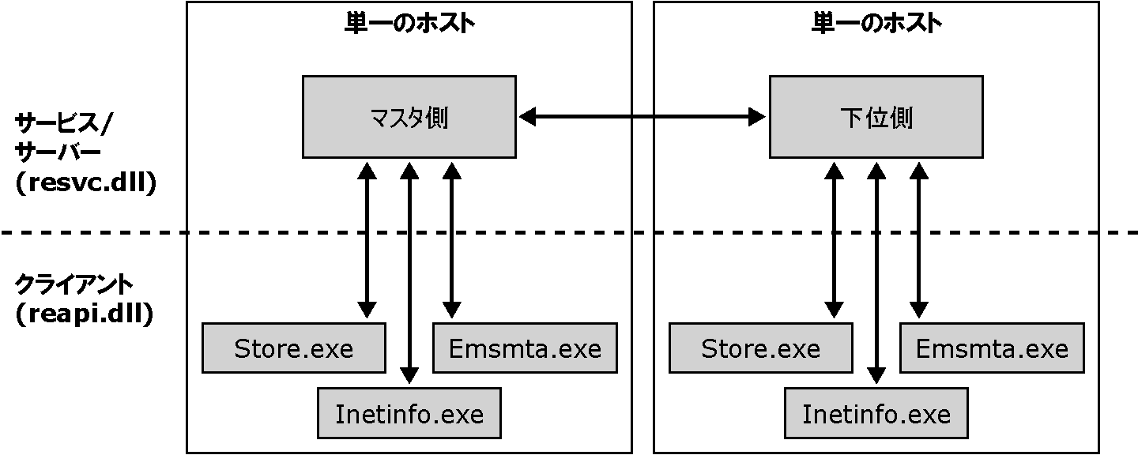
図 15.2 ルーティング サービス ノード
クライアント ノードは、それぞれに対応するサーバー サービスと直接通信します。この通信は、個々のホストの外部で行われることは決してありません。たとえば、あるクライアント ノードは、同じサーバー上にある他のコンポーネントとしか通信しません。同じルーティング グループ内のメンバ サービス ノードとマスタ サービス ノードは、TCP ポート 691 を使用して相互に通信します。

ルーティングの更新
ここでは、ルーティング グループ マスタによって受信され、ルーティング グループ メンバに配信される更新の種類を説明します。Exchange サーバーとドメイン コントローラは、ルーティング トポロジの更新やリンク状態の更新として、以下の情報を伝達します。
- メジャー コネクタの追加や削除、コネクタのアドレス スペースの追加や削除といったコネクタの構成などのルーティング トポロジが更新された場合や、新しいサーバーがルーティング グループ マスタとして構成された場合。
- マイナ コネクタの情報や仮想サーバーの機能が変更された場合。たとえば、コネクタの状態が有効から停止に変更になった場合です。
- ユーザー Exchange サーバー上のサービスが (Exchange システム マネージャの [状態] ノードから) 開始または停止された場合、別のサーバーがルーティング グループに追加された場合、またはサーバーがルーティング グループ マスタへの接続を失った場合。

メジャー更新
特定のルーティング グループでルーティング トポロジに “メジャー” に分類される変更があった場合、ドメイン コントローラが、標準の LDAP (Lightweight Directory Access Protocol) 変更通知プロセスに従って、ルーティング グループ マスタにこれを通知します。通知を受けたルーティング グループ マスタは、起動した時点で、DSAccess を使用して各自のルーティング グループに関する変更通知をディレクトリに登録します。
ルーティング グループ マスタは、各自のルーティング グループの “メジャー” レベルのルーティング情報の更新については、このルーティング グループ マスタが通信するドメイン コントローラからしか受け付けません。たとえば、ルーティング情報の更新が他のルーティング グループから送られてきた場合、その情報を受け取ったルーティング グループ マスタは、常に、OrgInfo パケット内にある自分のルーティング グループに関する情報については無視します。ルーティング グループ マスタは、ルーティング グループのマイナ レベルやユーザー レベルの更新については、各自のルーティング グループ内のローカルのクライアント ノードや他の下位サービス (ルーティング グループ メンバ) からの変更を受け付けます。
ドメイン コントローラからルーティング グループ マスタへの通知は、以下の場合に行われます。
- 新しいコネクタがルーティング グループに追加されたか、既存のコネクタの属性が変更された場合。
- ルーティング グループ マスタが変更された場合など、ルーティング グループ オブジェクト自体が変更された場合。
変更通知プロセスが完了すると、ルーティング グループ マスタは、ローカルのルーティング グループ内のすべてのサーバーと、このルーティング グループのいずれかのコネクタのリモート ブリッジヘッド サーバーであるサーバーにトポロジの変更を伝達します。

マイナ更新
マイナ更新は、コネクタの状態が "有効" から "停止" に変化した場合など、環境内のリンク状態の変更に関する更新です。リンク状態の変更は、環境内のクライアント ノードによって検出できます。Exchange 2000 Server では、クライアント ノードが変更を検出すると、5 分間隔でこの変更をサーバー サービス ノードに伝達します。通常、リンク状態の更新をマスタ サービス ノードまたは下位サービス ノードが受信すると、サーバーでは強制的にすべてのメッセージのキューへの入れ直しが行われ、リンク状態の変更がルーティング グループ マスタに通知されます。状態が頻繁に変更される信頼性の低い接続 (不安定な接続) の場合は、通信が過剰に発生し、場合によっては通信の衝突が発生することがあります。
Exchange Server 2003 では、リーフ ノードのルーティング グループのリンクとして他に利用できるパスがない場合、リンク状態は常に使用可能としてマークされます。代替パスが存在しなくても、リンク状態は使用不可に変更されません。Exchange はメールを配信用のキューに入れ、ルートが再び使用可能になったときに送信します。この変更によってリンク状態情報の送信が低減され、パフォーマンスが向上します。
不安定な接続については、Exchange 2003 がリンク状態キューを確認し、コネクタに対して指定した間隔内で競合する状態変化が複数回発生している場合に、コネクタは不安定な接続と見なされます。このとき、コネクタのリンク状態は使用可能のままになります。リンク状態を頻繁に変更するよりも、不安定なコネクタを使用可能状態のままにしておくことをお勧めします。これにより、サーバー間でレプリケートされるリンク状態のトラフィック量が低減されます。

ユーザー更新
ユーザー更新は、ルーティング グループ マスタが変更された場合や、Exchange サーバー上のサービスが開始または停止された場合、他のサーバーがルーティング グループに追加された場合、メンバ サーバーからルーティング グループ マスタへの接続が失われた場合など、細かい変更による更新です。

ルーティング トポロジの更新の伝達
Exchange がルーティング情報を伝達する方法は、ルーティング グループ間の更新を処理しているか、ルーティング グループ内の更新を処理しているかによって異なります。ここでは、以下のようないくつかのルーティング トポロジ シナリオで、具体的に更新の伝達プロセスがどのように処理されるかを説明します。
- ルーティング グループ マスタへのディレクトり更新の伝達 Exchange サーバー 1 台、ドメイン コントローラ 1 台
- ルーティング グループ マスタからのルーティング グループ メンバへの更新の伝達 Exchange サーバー 2 台 (同一ルーティング グループ内)、ドメイン コントローラ 1 台
- ルーティング グループ間の更新の伝達 Exchange サーバー 3 台 (2 台 は同じルーティング グループに、もう 1 台は別のルーティング グループ)、ドメイン コントローラ 1 台
注 各更新の伝達プロセスを十分に理解できるように、実際の動きが分かる、ネットワークの状態をキャプチャしたものを掲載しています。これらのキャプチャはすべて、Microsoft Windows Server™ 2003 で提供されているネットワーク モニタ (Netmon.exe) ツールを使用してキャプチャされたものです。

ルーティング グループ マスタへのディレクトリ更新の伝達
ルーティング グループ マスタは、Microsoft Active Directory® ディレクトリ サービス変更通知プロセスによって、ドメイン コントローラから “メジャー” に分類される更新を受信します。つまり、Exchange では、ディレクトリ更新情報については、構成ドメイン コントローラに依存しています。このドメイン コントローラは、Exchange システム マネージャのサーバーのプロパティの [ディレクトリ アクセス] タブに [構成] と表示されています。
変更通知プロセスは、Exchange システム マネージャを使用してコネクタの追加や他のルーティングの変更が行われたクライアントまたはワークステーションが、ドメイン コントローラにアクセスして、この新しいコネクタを Active Directory に追加するよう要求した時点で開始されます。ドメイン コントローラは、要求を送ったワークステーションに Active Directory への追加が正常に行われたことを伝達します。続いて、ドメイン コントローラは、この新しいコネクタのルーティング マスタである Exchange サーバーに通知し、このコネクタについての情報を一連の通信を使って送信します。以下のネットワークのキャプチャ画面は、このプロセスを表しています。
図 15.3 は、ルーティング グループ (Exchange 2000) に新しいコネクタが追加された Windows 2000 ドメイン コントローラに関するネットワーク キャプチャの一部です。フレームの 147 に注目してください。“AddRequest” が使われています。
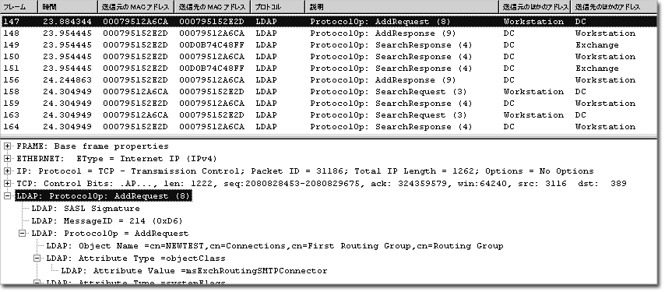
図 15.3 ルーティング グループに新しいコネクタが追加された Windows 2000 ドメイン コントローラ
図 15.3 には、ドメイン コントローラ (DC) に新しい SMTP コネクタをディレクトリに追加するよう要求したクライアント (ワークステーション) が表示されています。フレーム 148 では、ドメイン コントローラが、ディレクトリへのコネクタの追加が正常に完了したことを通知していることが示されています。その次のフレーム 149 (図 15.4) では、ドメイン コントローラは、Exchange に新しいコネクタについて通知するための “SearchResponse” を Exchange サーバーに送っています。
すべての Exchange 2000 サーバーおよび Exchange 2003 サーバーが行うように、ドメイン コントローラは、この一見不要と思われる操作を自動的に行います。これは、Exchange サーバーが既に変更通知が送られるように設定されているためです。これは、実際に行われる変更通知プロセスの様子をよく表しています。フレーム 149 では、ドメイン コントローラは、新しいコネクタの名前と識別名のみを Exchange に通知しています。
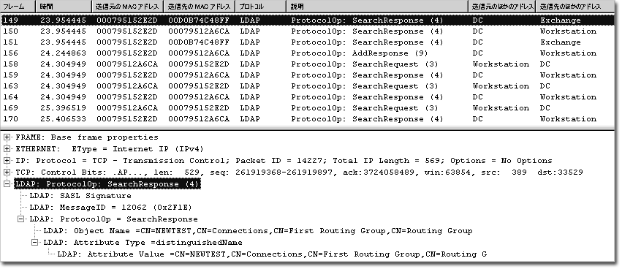
図 15.4 ドメイン コントローラから Exchange に新しいコネクタについて通知する “SearchResponse” メッセージを Exchange サーバーに送信
フレーム 150 と 151 では、ドメイン コントローラから、このコネクタが追加されたワークステーションと Exchange サーバーの両方に、この追加に関する詳細情報が送られています。図 15.5 は、(Exchange に送られた) フレーム 151 です。このフレームでは、オブジェクトの名前と distinguishedname の他に、objectGUID 属性、cn 属性、objectClass 属性が送られています。
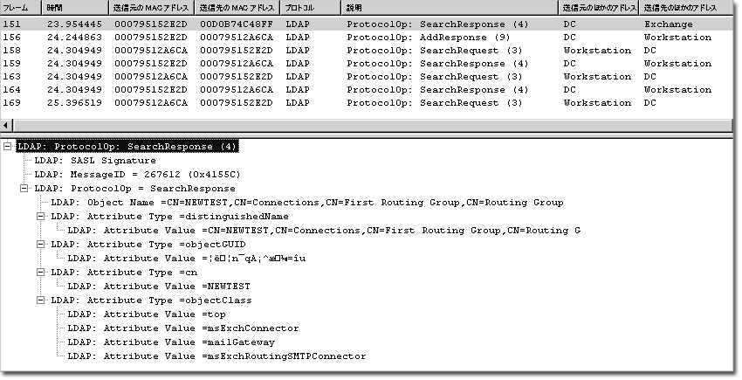
図 15.5 ドメイン コントローラからこのコネクタが追加されたワークステーションと Exchange サーバーの両方に、この追加に関する詳細情報を送信
ドメイン コントローラからこの情報が送られると、ワークステーションはドメイン コントローラに対し新しいコネクタの属性すべての照会を行います。
フレーム 176 (図 15.6) では、Exchange が自身のルーティング グループについての照会を開始しています。Exchange サーバーは変更通知を受信すると、必ず、これらの処理を開始します。具体的には、Exchange サーバーは、ルーティング グループ GUID の識別名の照会を開始します。
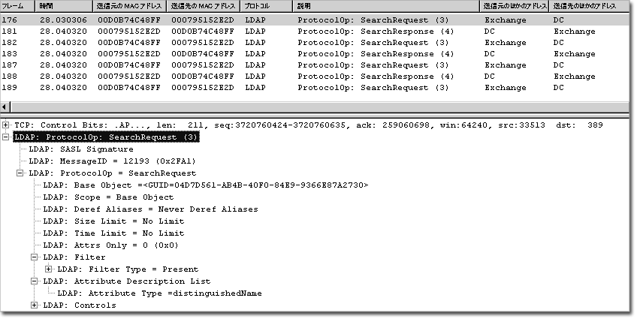
図 15.6 Exchange がルーティング グループについての照会を開始
ルーティング グループ GUID の識別名を受信できたら、Exchange は、このオブジェクトが親オブジェクトである可能性があり、オブジェクトの種類が “msExchconnector” であるすべての子オブジェクトの全属性を照会します。“Single Level” の検索と、“Base object” の検索を比較してください。この指定により、検索が子オブジェクトを検索するためのものであることが分かります。フレーム 182 (図 15.7) は、この検索要求です。
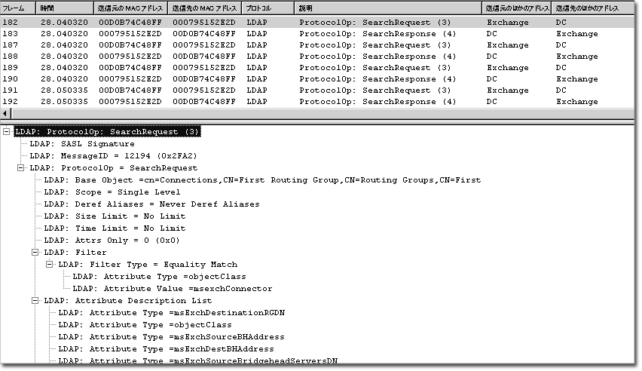
図 15.7 子オブジェクトの検索要求
フレーム 183 (図 15.8) は、ドメイン コントローラからの応答の一部です。
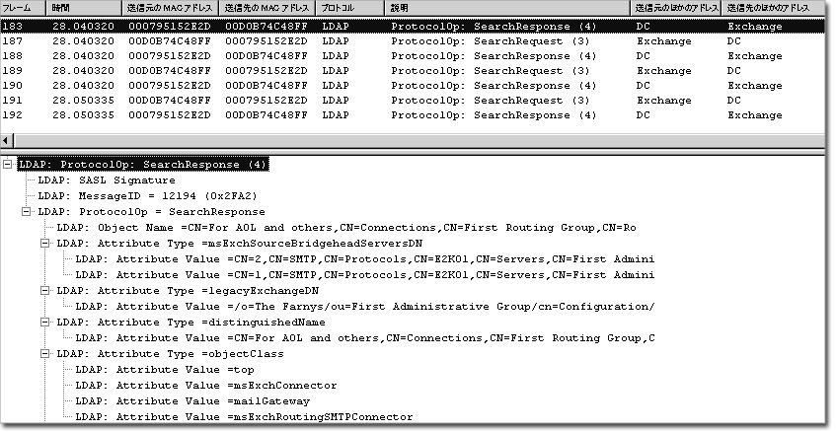
図 15.8 ドメイン コントローラからの応答の一部
続いて、Exchange がドメイン コントローラに以下の情報について照会し、結果を受信します。
- 問題のコネクタに関連付けられているブリッジヘッド サーバーの FQDN および GUID。
- 新しいコネクタのいくつかの属性を照会するクエリ。このクエリでは、コネクタの GUID を基に照会が行われ、これにより図 15.9 のような結果が返されます。
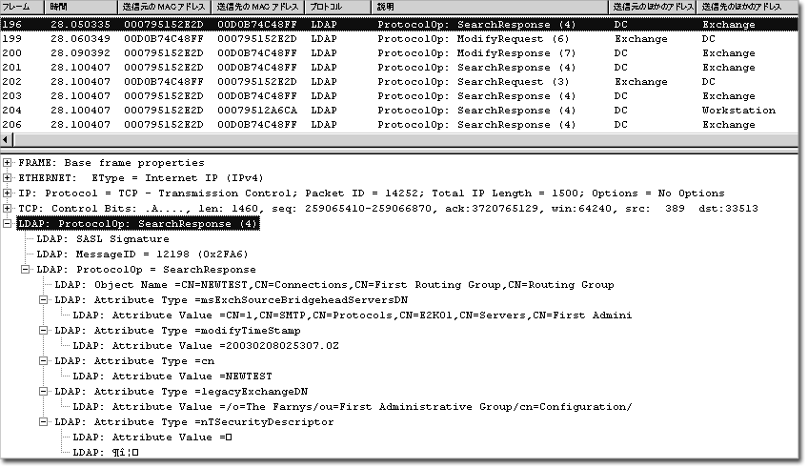
図 15.9 新しいコネクタの属性を照会したクエリの結果
図 15.10 にあるように、次に、Exchange サーバーは “ModifyRequest” メッセージを送り、ドメイン コントローラに管理グループ内の “legacy GWART” オブジェクトの 3 属性、GatewayRoutingTree、GWARTLastModified、および ridServer を置き換えるように要求します。
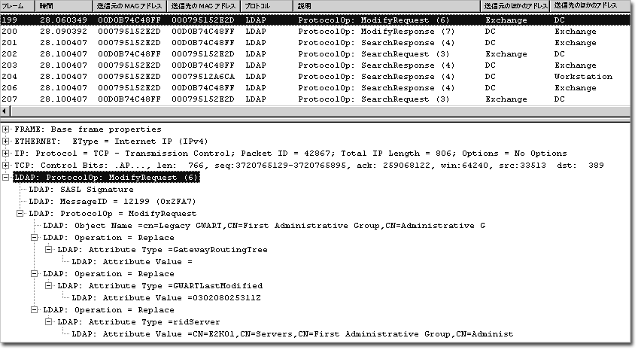
図 15.10 "legacy GWART" オブジェクトの 3 属性の置き換えを Exchange サーバーからドメイン コントローラに要求
ドメイン コントローラは、置き換えが正常に行われたことを示す “ModifyResponse” メッセージを返して応答しています。その後、Exchange サーバーは、さらに管理グループ内のさまざまなオブジェクトについての照会を行っています。
ここで説明したプロセス全体は、ドメイン コントローラがルーティング グループ マスタにメジャー レベルのトポロジの更新をどのように伝達するかをよく表しています。この更新が完了したら、次は、ルーティング グループ マスタからメンバ サーバーに情報が伝達される必要があります。次のセクションでは、ルーティング グループ マスタがルーティング グループ メンバにこの情報をどのように伝達するかを説明します。

ルーティング グループ マスタからのルーティング
グループ メンバへの更新の伝達
ルーティング グループ マスタが更新の通知を受けると、メモリ内にあるリンク状態情報 (OrgInfo パケット) に新しい情報を上書きして、この情報を基に新しい MD5 ハッシュを生成します。続いて、ルーティング グループ マスタは、同じコンピュータ上にあるクライアント ノードと、ルーティング グループ内の下位サービス ノードまたはルーティング グループ メンバに新しい OrgInfo パケットを送信します。ルーティング グループ マスタは、ルーティング グループとの通信には TCP ポート 691 を使用します。
図 15.11 には、送信元か送信先のいずれかのポート 691 での通信が示されています。この例では、新しいコネクタが、2 台のサーバーを含むルーティング グループに追加されたことを示しています。
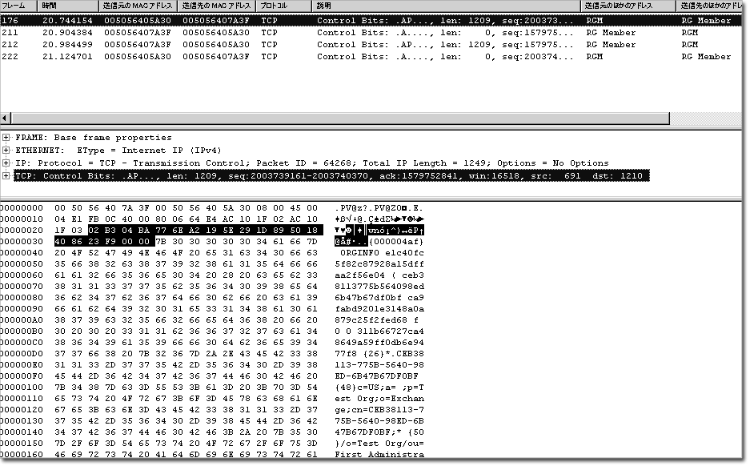
図 15.11 ルーティング グループ マスタが更新情報をルーティング グループ メンバに伝達
フレーム 175 は、ドメイン コントローラから変更通知を受け取るよう登録されているルーティング グループ マスタに送られた “SearchResponse” でした。この情報を受け取ると、すぐに、ルーティング グループ マスタは、フレーム 176 (図 15.11) にあるように、OrgInfo パケット全体をルーティング グループ メンバに送信します。このパケット内の最初のかっこの前にある文字は、OrgInfo パケットの MD5 ハッシュで、各サーバーはこれを使用して、各自が保持している情報が最新の情報であるかどうかを判断します。
ここでは、受信した MD5 ハッシュがメモリ内のハッシュと違うため、ルーティング グループ メンバ上でも OrgInfo パケットの処理が行われます。メモリ内のリンク状態テーブルを適切に変更したら、ルーティング グループ メンバは、ルーティング グループ マスタに短い応答を送ります。その後、次のフレームで、先にルーティング グループ マスタから送られた最新の MD5 ハッシュと同じハッシュを持つ、新しく変更した OrgInfo パケットを送ります。図 15.12 は、最初に送られる応答の例です。
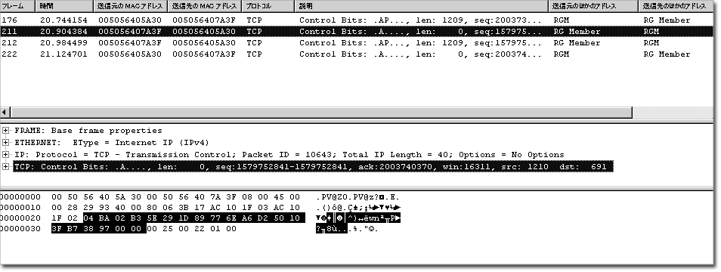
図 15.12 ルーティング グループ メンバからルーティング グループ マスタに送られる最初の応答
次に、ルーティング グループ メンバから、現在最新の OrgInfo パケットを含む応答がルーティング グループ マスタに送られます (図 15.13)。
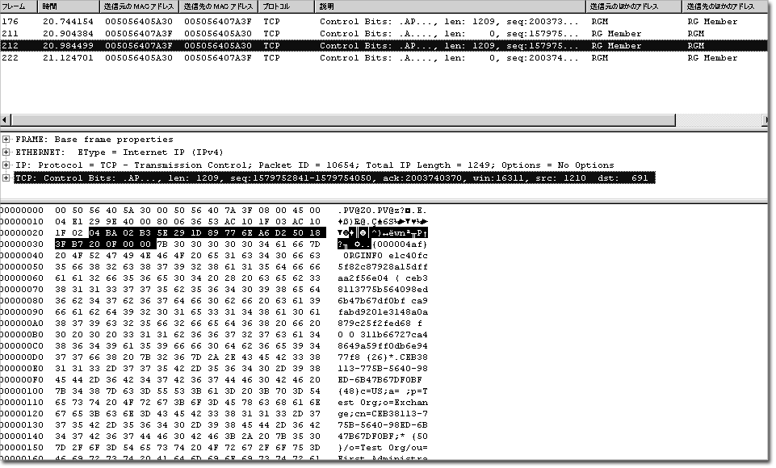
図 15.13 OrgInfo パケットを含むルーティング グループ メンバからの応答
ルーティング グループ マスタは、この情報を処理し、ルーティング グループ メンバに短い受信確認を送ります。
このプロセスは、特定のルーティング グループ内のすべてのルーティング グループ メンバとルーティング グループ マスタの間で行われます。すべてのルーティング グループ メンバがルーティング グループ マスタからの最新の情報を保持しているかどうかについては、ポーリングと呼ばれる別のプロセスにより確認されます。

ポーリング
ポーリングは、ルーティング グループ メンバが、ルーティング グループ マスタに最新のルーティング情報を照会するプロセスを言います。図 15.14 では、ルーティング グループ メンバがルーティング グループ マスタに 5 分おきに照会を行っている様子が示されています。各フレームの時間に注目してください (この例では、ポート 691 の通信のみをフィルタしてキャプチャしています。したがって、表示されているフレームの番号は、元のフレームの番号とは異なっています)。
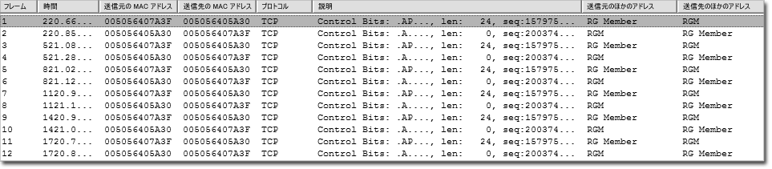
図 15.14 ルーティング グループ メンバからのルーティング グループ マスタへのポーリング
2 つのフレームから成る各交換は、ルーティング グループ メンバからの “Simple_Poll” とルーティング グループ マスタからの応答を含んでいます。フレーム 1 はクエリを表しています (図 15.15)。
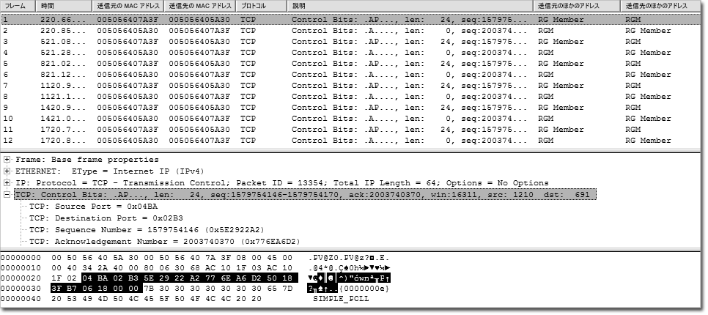
図 15.15 ルーティング グループ メンバからルーティング グループ マスタに送られるクエリ
フレーム 2 は応答を表しています (図 15.16)。
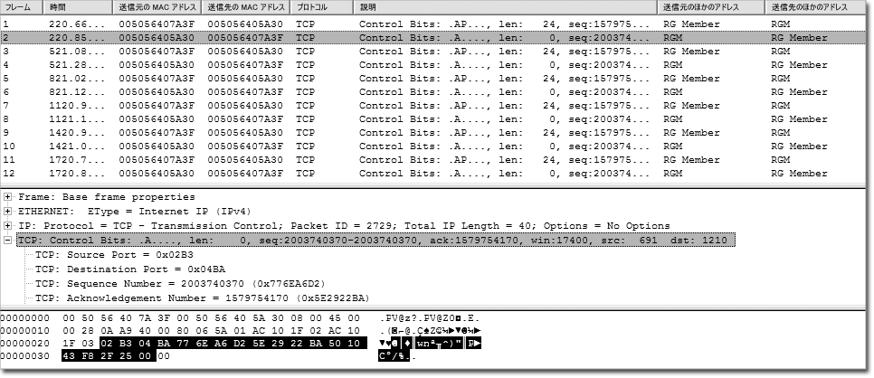
図 15.16 ルーティング グループ マスタからルーティング グループ メンバに送られる応答
ルーティング グループ マスタは、ローカル ルーティング グループの更新だけでなく、Exchange 組織のその他のメンバも更新する必要があります。ルーティング グループ間の更新は、Exchange SMTP サービスにより実行されます。

SMTP 変換での更新内容の伝達
ルーティングおよびリンク状態の更新の伝達は、Exchange Server 2003 および Exchange 2000 の SMTP サービスの一環として行われます。Exchange の SMTP サービスにより、2 台のサーバー間で SMTP セッションが行われている間に、それぞれのサーバーにある OrgInfo パケットのバージョンを比較します。これが、ルーティング グループ内であっても、ルーティング グループ間であっても、このプロセスでは影響を受けません。このプロセスは、以下のように実行されます。
- サーバー 1 が TCP セッションを開始し、SMTP を使用してサーバー 2 にアクセスします。サーバー 2 から、“220 Ready” 応答がサーバー 1 に送られます。
- サーバー 1 が、EHLO コマンドを送ります。
- サーバー 2 は、“250” とサーバー 2 に実装されている ESMTP コマンドの一覧をつけて応答を返します。
- サーバー 1 は “X-EXPS GSS API” を返し、GSS API による認証を行うよう要求します。
- サーバー 2 が “334 GSSAPI supported” を返します。
- この後の数フレームは、この 2 台のサーバー間で行われる認証に関するフレームが続き、サーバー 2 の “235 2.7.0 Authentication successful" 応答により認証が完了します。
- この応答に続いて、リンク状態の伝達が開始されます。
- サーバー 1 から、図 15.17 のような情報がサーバー 2 に送られます。
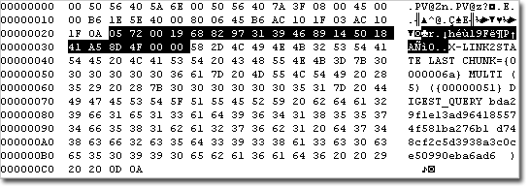
図 15.17 サーバー 1 からサーバー 2 に送信される情報
サーバー 1 から送信される情報には、次の情報が含まれます。
- X-LINK2STATE は、このパケットに組織のルーティング トポロジに関する情報が含まれていることを表します。
- LAST CHUNK は、現在の SMTP セッション内のリンク状態の伝達の最後のフレームであることを表します。このコマンドには、他に次のオプションがあります。
- FIRST CHUNK この後に続くリンク状態情報は、このフレームを最初のフレームとして、複数のフレームに渡って格納されていることを表します。
- NEXT CHUNK この後に続くリンク状態情報は、複数のフレームに渡って格納されていて、このフレームは、その一連のフレームの最初のフレームでも、最後のフレームでもないことを表します。
- DIGEST_QUERY は、サーバーがリモート ブリッジヘッド サーバーの OrgInfo パケットの MD5 ハッシュを照会していることを表します。
- DIGEST_QUERY の後の最初の GUID は、Exchange 組織名の GUID です。
- 2 番目の GUID は、ローカル ブリッジヘッド サーバーの OrgInfo パケットの MD5 ハッシュです。
- ここで、サーバー 2 が、自身の MD5 ハッシュとサーバー 1 から送られてきた MD5 ハッシュとを比較します。これに続き、次のいずれかの操作が実行されます。
- サーバー 1 と 2 のハッシュが同じであった場合は、サーバー 2 は、サーバー 1 から OrgInfo パケット全体を受信する必要はありません。したがって、サーバー 2 は “DONE_RESPONSE” (図 15.18) を送信し、これを受けて、サーバー 1 は “MAIL FROM:” コマンドを送信して、メール メッセージの送信プロセスを完了します。
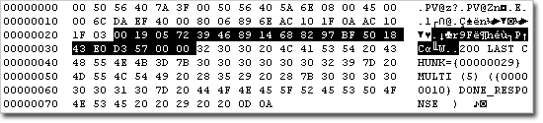
図 15.18 サーバー 2 からサーバー 1 に送信される "Done_Response"
- サーバー 2 のハッシュがサーバー 1 のものと異なる場合、サーバー 2 は 自身の OrgInfo パケット全体をサーバー 1 に送信します。この処理は、サーバー 1 が自身の情報を サーバー 1 に送信したものと似ています。次のセクションでは、ルーティング グループ間の更新について説明します。

ルーティング グループ間の更新
ルーティング グループ内でメジャーまたはマイナ レベルの更新があった場合、他のルーティング グループに接続されているローカル ブリッジヘッド サーバーが、接続先のルーティング グループに TCP ポート 25 で SMTP を使って更新を伝達します。
フレーム 485 ～ 487 (図 15.19) は、ルーティング グループ マスタからローカル ブリッジヘッド サーバーであるルーティング グループ メンバに送信される、完全な OrgInfo パケットが格納されています。フレーム 488 は、ローカル ブリッジヘッド サーバーの受信確認です。
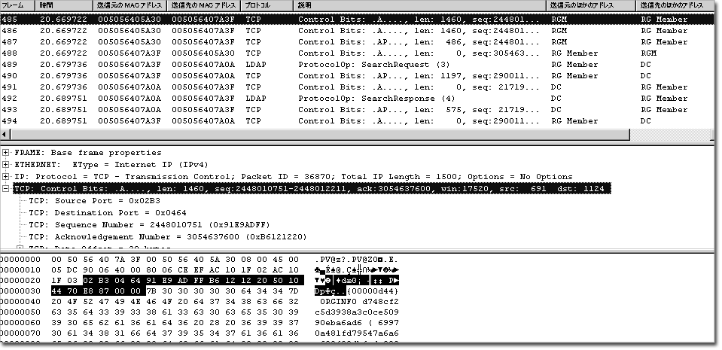
図 15.19 ルーティング グループ マスタからローカル ブリッジヘッド サーバーであるルーティング グループ メンバへの OrgInfo パケットの送信
フレーム 489 と 490 (図 15.20) では、ローカル ブリッジヘッド サーバーが Active Directory に既定の受信者ポリシーの属性を照会しています。この例に使用している環境では、これ以外に受信者ポリシーはありません。
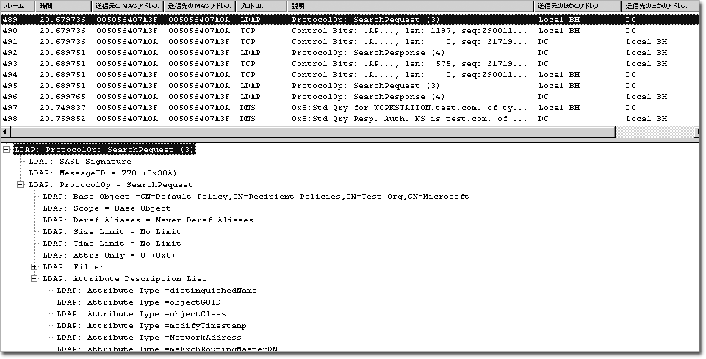
図 15.20 ローカル ブリッジヘッド サーバーからの Active Directory へのクエリ
フレーム 491 ～ 494 で応答を受け取った後、フレーム 495 (図 15.21) では、ローカル ブリッジヘッド サーバーが、このサーバーをブリッジヘッドとして使用しているルーティング グループを特定するために、構成コンテナのサブツリーを検索しています (“LDAP: Filter Type” に注目してください)。
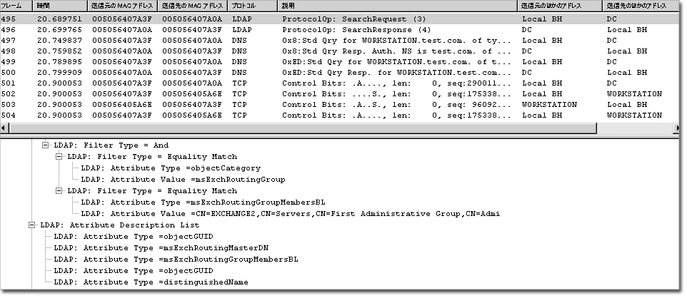
図 15.21 ローカル ブリッジヘッド サーバーによる、このサーバーをブリッジヘッドとして使用しているルーティング グループの検索
応答を受け取ると、ローカル ブリッジヘッド サーバーは、DNS にリモート ルーティング グループの Exchange サーバーを照会し、このリモート ブリッジヘッド サーバーとの TCP セッションを確立します。
ローカル ブリッジヘッド サーバーは、この章の「SMTP 変換での更新内容の伝達」で説明した手順を実行します。実行されるプロセスは以下のとおりです。
- サーバーが MD5 ハッシュ同士の比較を行うと、リモート ブリッジヘッド サーバーにより、ハッシュがローカル ブリッジヘッド サーバーと同じでないことが確認され、OrgInfo パケット全体がローカル ブリッジヘッド サーバーに送られます。この伝達は SMTP を使用して行われますが、SMTP RFC (Request For Comments) により、1 SMTP データ コマンドは、サイズが 1 KB を超えてはならないと規定されているため、この OrgInfo パケットは分割されて複数のフレームに格納されることになります。この例では、SMTP サービスにより各種の CHUNK コマンドが使用されます (図 15.22)。
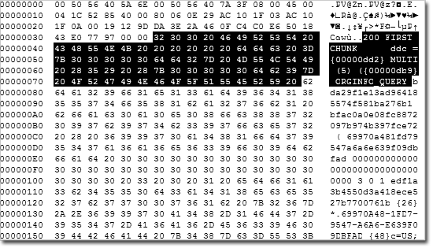
図 15.22 FIRST_CHUNK コマンドの使用
- ローカル ブリッジヘッド サーバーは “X-LINK2STATE MORE” を返します (図 15.23)。
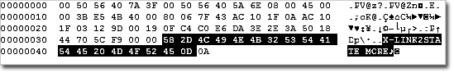
図 15.23 ローカル ブリッジヘッド サーバーからのリモート ブリッジヘッド サーバーへの応答
- リモート ブリッジヘッド サーバーは、OrgInfo パケットの続きの情報を送ります (図 15.24)。コマンドが “CHUNK” だけになっていることに注目してください。
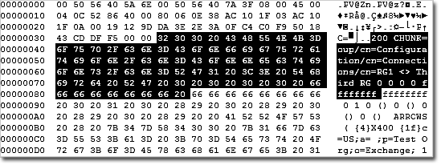
図 15.24 リモート ブリッジヘッド サーバーからのローカル ブリッジヘッド サーバーへの応答
- リモート ブリッジヘッド サーバーは、再び “X-LINK2STATE MORE” を返します。この通信は、リモート ブリッジヘッド サーバーが OrgInfo パケットの最後の情報を送信するまで続きます。OrgInfo パケットの最後のデータには、LAST_CHUNK コマンドが使用されます (図 15.25)。
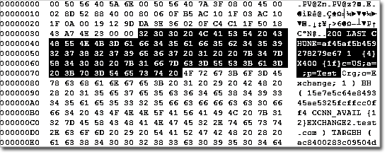
図 15.25 リモート ブリッジヘッド サーバーは LAST_CHUNK コマンドを使用して OrgInfo パケットの最後のデータを送信していることを通知
- この通信プロセスが完了すると、リモート ブリッジヘッド サーバーとローカル ブリッジヘッド サーバーの役割が逆になります。ローカル ブリッジヘッド サーバーは、リモート ブリッジヘッド サーバーからの LAST_CHUNK フレームを受信したら、直ちに、(OrgInfo パケットの送信の開始を示す) FIRST_CHUNK フレームをリモート ブリッジヘッド サーバーに送信します。
- OrgInfo 情報の伝達と同じプロセスが完了すると、リモート ブリッジヘッド サーバーが、LAST_CHUNK コマンドの受信後、“200 Done” コマンド (図 15.26) を返します。
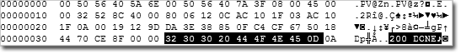
図 15.26 リモート ブリッジヘッド サーバーが OrgInfo パケットを完全に受信したことを通知
- 次に、ローカル ブリッジヘッド サーバーが “Quit” コマンドを送信し、リモート ブリッジヘッド サーバーは、この “Quit” コマンドを受信すると、SMTP 送信チャネルを閉じます。

付録



付録 A

リファレンス情報
この付録では、次のトピックについての参考資料を提供しています。
- SMTP (Simple Mail Transfer Protocol) コマンド
- 内部 SMTP トランスポート メカニズム
- SMTP イベント シンク
- Microsoft® Exchange がよく使用するポート

SMTP コマンド
表 A.1 に、Microsoft Windows® SMTP サービス (SMTPSVC) で提供されている SMTP コマンドを掲載します。
表 A.1 SMTP コマンド

SMTP コマンド | コマンドの機能
HELO | クライアントの識別のため、クライアント自体から通常ドメイン名と一緒に送られるコマンドです。
EHLO | サーバーがサポートしている ESMTP (Extended Simple Mail Transfer Protocol) コマンドを、サーバー自体が認識できるようにします。
MAIL FROM | メッセージの送信者を指定します。MAIL FROM: 内で使われます。
RCPT TO | メッセージの受信者を指定します。RCPT TO: 内で使われます。
TURN | クライアントとサーバーの役割を逆転させ、新しい接続の確立を必要とせずに、逆方向でのメール送信を可能にします。
ATRN | ATRN (Authenticated TURN) コマンドは、任意で 1 つ以上のドメインをパラメータに使うことができます。セッションが認証されたセッションでない場合、ATRN コマンドは拒否されます。
SIZE | SMTP サーバーが、サポートしているメッセージの最大サイズを提示するためのメカニズムを提供します。正常なサーバーは、サイズの拡張情報を提供し、受け入れ可能なメッセージの最大サイズを指定する必要があります。クライアントは、サーバーが指定した最大サイズを超えるメッセージを送信できません。
ETRN | SMTP 拡張の 1 つ。ETRN は、任意の SMTP サーバーから他のサーバーに送られるコマンドで、他のサーバーにそのサーバー上にある電子メール メッセージを送信するよう要求します。
PIPELINING | コマンド 1 つ 1 つに対する応答を待たずに、複数のコマンドをまとめて送信できるようにします。
CHUNKING | DATA コマンドに代わる ESMTP コマンド。SMTP ホストが常にデータの最後をスキャンしていなくても済むように、このコマンドでは、メッセージの総バイト数を示す引数を付けて BDAT コマンドを送信します。受信側のサーバーは、送られてきたメッセージのバイトをカウントし、メッセージのサイズが BDAT コマンドで送られた値と同じになった時点で、メッセージ データをすべて受信したと判断します。
DATA | メッセージの内容の送信を開始するためにクライアントから送信されるコマンドです。
DSN | 配信状態通知を有効にする ESMTP コマンド。
RSET | メッセージ トランザクション全体を破棄し、バッファをリセットします。
VRFY | メッセージの配信が可能かどうか、メールボックスを確認します。たとえば、vrfy ted を発行すると、ローカル サーバー上にあるユーザー Ted のメールボックスが確認されます。Exchange の既定の実装では、このコマンドは無効にされています。
HELP | SMTP サービスでサポートしているコマンドの一覧を返します。
QUIT | セッションを終了します。

表 A.2 に、Exchange のインストール時に SMTP サービスで使用可能になる拡張 SMTP コマンドを一覧で示します。
表 A.2 拡張 SMTP コマンド

拡張 SMTP コマンド | コマンドの機能
X-EXPS GSSAPI | Microsoft Exchange Server 2003 および Exchange 2000 Server サーバーにより使われる認証方法の 1 つです。
X-EXPS=LOGIN | Exchange Server 2000 および Exchange 2003 サーバーにより使われる認証方法の 1 つです。
X-EXCH50 | サーバー間通信中にメッセージ プロパティを伝達できるようにします。
X-LINK2STATE | Exchange にリンク状態ルーティングのサポートを追加します。

イベント シンク
イベント シンクを使用して Microsoft Windows 2000 Server および Windows Server™ 2003 の SMTP サービスの動作を拡張したり、変更したりできます。Exchange 2003 を使用するには、Windows 2000 または Windows Server 2003 SMTP サービスが機能している必要があります。これは、Exchange 2003 のトランスポート機能のほとんどが、このアーキテクチャにより実現されるためです。したがって、インターネット インフォメーション サービス (IIS) または Windows 2000 か Windows Server 2003 の SMTP サービスをインストールしたら、Exchange を再インストールする必要もあります。
SMTP サービス イベントは、SMTP コマンドの送信や受信、SMTP サービス トランスポート コンポーネントへのメッセージの発信など、SMTP サービス内部の何かしらの動作が発生したことを指します。特定のイベントが発生すると、SMTP サービスがイベント ディスパッチャを使用して、登録されているそのイベントのイベント シンクに通知します。イベント シンクへの通知を行う場合、SMTP サービスは、コンポーネント オブジェクト モデル (COM) オブジェクト参照を使用して情報をイベント シンクに渡します。
SMTP サービス イベントは、大きく分けて以下の 2 種類に分類されます。
プロトコル イベント
プロトコル イベントは、SMTP コマンドがネットワークを介して受信または送信された場合に発生します。このイベントは、次の場合に発生します。
- クライアント SMTP サービスまたはメール ユーザー エージェントが、SMTP を使用してメッセージが配信されるようにローカル サービスにメッセージを送信した。
- SMTP サービスが、他の SMTP サービスにメッセージを中継した。
トランスポート イベント
トランスポート イベントは、SMTP サービスがメッセージを受信したとき、そのメッセージが SMTP コア トランスポートを介して送られてきている場合に発生します。トランスポートを通過する際に、メッセージは分類され (検証され、分類別に分けられ)、ローカル ストレージに配信されるか、宛先がローカルでない場合は、別の場所に中継されます。
Windows 2000 および Windows Server 2003 の既定のプロトコル イベントとトランスポート イベントには、Microsoft Visual C++® を使用してコンポーネント オブジェクト モデル (COM) オブジェクトを記述することで初めてアクセスできるようになります。これらのイベントは不変であり、特別な処理は必要としません。また、最も低いレベルのメッセージ プロパティにもアクセスできます。ただし、書き込みには複雑な処理を必要とします。高いパフォーマンスを必要としない小さめのジョブには、Microsoft Visual Basic® Scripting Edition (VBScript) を使用して書き込むことができる CDO_OnArrival イベントを使用できます。
上記のいずれかのイベント シンクの書き込みに関する詳細については、プラットフォーム SDK
(http://go.microsoft.com/fwlink/?LinkId=12059) をダウンロードするか、MSDN® デベロッパー プログラムの技術文書『Microsoft SMTP Server Events for Windows 2000』
(http://go.microsoft.com/fwlink/?LinkId=12279) を参照してください。

Exchange がよく使用するポート
表 A.3 に、Exchange がよく使用するポートを掲載します。各ポートを開く場合に、内部で開くべきか、外部で開くべきかについての詳細は、『Exchange 2000 フロントエンド/バックエンド トポロジ』(http://go.microsoft.com/fwlink/?LinkId=12055) を参照してください。
表 A.3 Exchange が使用するポート

[プロトコル] | Port | 説明
SMTP | TCP : 25 | TCP ポート 25 は、SMTP サービスにより使用されます。
DNS | TCP/UDP : 53 | ポート 53 では、DNS が接続要求待ちを行います。また、ドメイン コントローラも、このポートを使用します。
LSA | TCP : 691 | このポートでは、Microsoft Exchange Routing Engine サービス (RESvc) が、送信されてくるリンク状態情報を待機します。
LDAP | TCP/UPD : 389 | このポートは、Microsoft Active Directory® ディレクトリ サービス、Active Directory コネクタ、および Microsoft Exchange Server 5.5 ディレクトリが使用する LDAP (Lightweight Directory Access Protocol) により使われます。
LDAP/SSL | TCP/UDP : 636 | このポートは、LDAP over SSL (Secure Sockets Layer) により使用されます。
LDAP | TCP/UDP : 379 | このポートは、サイト レプリケーション サービス (SRS) により使用されます。
LDAP | TCP/UDP : 390 | このポートは、Exchange Server 5.5 が Active Directory ドメイン コントローラ上で実行されている場合に、代替の Exchange Server 5.5 LDAP プロトコル用ポートとして使用が推奨されるポートです。
LDAP | TCP : 3268 | グローバル カタログ。Windows 2000 および Windows Server 2003 Active Directory グローバル カタログ (ドメイン コントローラの "役割") が、この TCP ポート 3268 で接続要求待ちを行います。
LDAP/SSLPort | TCP : 3269 | SSL を使用したグローバル カタログ。グローバル カタログ サーバーの TCP ポート 3269 に接続したアプリケーションは、SSL 暗号データを送受信できます。
IMAP4 | TCP : 143 | このポートは、IMAP (Internet Message Access Protocol) により使用されます。
IMAP4/SSL | TCP : 993 | このポートは、IMAP4 over SSL により使用されます。
POP3 | TCP : 110 | このポートは、POP3 (Post Office Protocol Version 3) により使用されます。
POP3/SSL | TCP : 995 | このポートは、POP3 over SSL により使用されます。
NNTP | TCP : 119 | このポートは、NNTP (Network News Transfer Protocol) サービスにより使用されます。
NNTP/SSL | TCP : 563 | このポートは、NNTP over SSL により使用されます。
HTTP | TCP : 80 | このポートは、HTTP により使用されます。
HTTP/SSL | TCP : 443 | このポートは、HTTP over SSL により使用されます。

付録 b

このガイドで言及したリソース

Exchange Server 2003

マイクロソフト サポート技術情報の文書
- 823175「Urlscan ユーティリティを Exchange 2003 環境で使用する場合の調整方法および既知の問題」(http://go.microsoft.com/fwlink/?linkid=3052&kbid=823175)
- 260973「Exchange 2000 Server および Exchange Server 2003 で、受信/中継電子メール用に SMTP ドメインを設定する方法」(http://go.microsoft.com/fwlink/?LinkId=3052&kbid=260973)

Exchange 2000 Server

マイクロソフト サポート技術情報の文書
- 315591「[XCON] Exchange 2000 での権限のあるドメインと権限のないドメイン」
(http://go.microsoft.com/fwlink/?LinkId=3052&kbid=315591)
- 278339「XGEN: TCP/UDP Ports Used By Exchange 2000 Server」
(http://go.microsoft.com/fwlink/?LinkId=3052&kbid=278339)
- 255253「XADM: How to Perform a Dump of a Container or Object in Exchange 2000」
(http://go.microsoft.com/fwlink/?linkid=3052&kbid=255253)
- 271201「[XADM] オブジェクトのダンプ取得の代替手段」
(http://go.microsoft.com/fwlink/?linkid=3052&kbid=271201)
- 253827「[XADM] Active Directory 内で Exchange のグループ メンバシップを非表示にする方法」
(http://go.microsoft.com/fwlink/?linkid=3052&kbid=253827)
- 294736「[XCON] Exchange 2000 で SMTP コネクタの作成が必要な場合」
(http://go.microsoft.com/fwlink/?linkid=3052&kbid=294736)
- 319759「[XADM] 同じ SMTP ドメイン名前空間を共有する外部のメッセージング システムにメッセージを転送するように Exchange 2000 Server を構成する方法」
(http://go.microsoft.com/fwlink/?LinkId=3052&kbid=319759)
- 288175「[XCON] 受信者ポリシーは組織のサーバーの FQDN とは異なる必要がある (5.4.8 NDR)」
(http://go.microsoft.com/fwlink/?LinkId=3052&kbid=288175)
- 304897「[XIMS] サードパーティのテストでマイクロソフトの SMTP サーバーが電子メール
メッセージを受け入れ、中継しているように見えることがある」
(http://go.microsoft.com/fwlink/?LinkId=3052&kbid=304897)
- 316047「[XADM] ADC で作成された無効なアカウントを有効にする方法」
(http://go.microsoft.com/fwlink/?linkid=3052&kbid=316047)
- 262162「[XADM] メッセージ追跡センターを使用してメッセージを追跡する」
(http://go.microsoft.com/fwlink/?LinkId=3052&kbid=262162)
- 272593「[XCON] 配信不能レポート (NDR) メッセージを受信する場合について」
(http://go.microsoft.com/fwlink/?linkid=3052&kbid=272593)
- 250570「[XCON] ディレクトリサービスサーバーの検出とDSAccess の使用法」
(http://go.microsoft.com/fwlink/?linkid=3052&kbid=250570)
- 316047「[XADM] ADC で作成された無効なアカウントを有効にする方法」
(http://go.microsoft.com/fwlink/?linkid=3052&kbid=316047)
- 296232「[XCCC] Internet Explorer 5 以降を使用して OWA にアクセスすると受信トレイが空になる」
(http://go.microsoft.com/fwlink/?LinkId=3052&kbid=296232)

技術文書
- 「Microsoft ISA Server 2000 - Microsoft Exchange 2000 サーバーおよびクライアントの構成と
セキュリティ保護」
(http://go.microsoft.com/fwlink/?LinkId=10733)

Windows 2000 Server

マイクロソフト サポート技術情報の文書
- 293800「[XCON] Windows 2000 を SMTP 中継サーバーまたはスマート ホストに設定する方法」
(http://go.microsoft.com/fwlink/?LinkId=3052&kbid=293800)
- 298448「Windows 2000 DNS and Active Directory Information and Technical Resources」
(http://go.microsoft.com/fwlink/?LinkId=3052&kbid=298448)

Windows レジストリ

マイクロソフト サポート技術情報の文書
- 256986「Microsoft Windows レジストリの説明」
(http://go.microsoft.com/fwlink/?LinkId=3052&kbid=256986)

IIS Lockdown Wizard

Web サイト
- IIS Lockdown Wizard は、Microsoft ダウンロード センターから入手できます。(http://go.microsoft.com/fwlink/?LinkId=12281)

マイクロソフト サポート技術情報の文書
- 309508「[XCCC] Exchange 環境での IIS Lockdown と URLscan の構成」
(http://go.microsoft.com/fwlink/?LinkId=3052&kbid=309508)
- 317052「[HOWTO] IIS Lockdown Wizard による変更を元に戻す方法」
(http://go.microsoft.com/fwlink/?LinkId=3052&kbid=317052)

その他の Web サイト
- 「マイクロソフト セキュリティ情報一覧」
(http://go.microsoft.com/fwlink/?linkid=12322)
- 「MSDN® (Microsoft Developer Network)」
(http://www.microsoft.com/japan/msdn/)
- 「DNS リゾルバ ツール」
(http://go.microsoft.com/fwlink/?LinkId=25097)

その他のリソース
このガイドで言及したリソースの他にも、以下のリソースが Microsoft® Exchange Server 2003 の実装に役立つ場合があります。

Web サイト
- Exchange Server 2003 テクニカル ライブラリ
(http://go.microsoft.com/fwlink/?LinkId=21277)
- Exchange Server 2003 Tools and Updates
(http://go.microsoft.com/fwlink/?LinkId=25097)
- Microsoft セキュリティ Web サイト
(http://go.microsoft.com/fwlink/?linkid=21633)
- 「TechNet セキュリティ」Web サイト
(http://go.microsoft.com/fwlink/?LinkID=5936)
- Windows Deployment and Resource Kit ホーム ページ
(http://go.microsoft.com/fwlink/?LinkId=25196)

Exchange Server 2003 のガイド
- 『Exchange Server 2003 Glossary』
(http://go.microsoft.com/fwlink/?LinkId=24625)
- 『Exchange Server 2003 の新機能』
(http://go.microsoft.com/fwlink/?linkid=21765)
- 『Exchange Server 2003 デプロイメント ガイド』
(http://go.microsoft.com/fwlink/?LinkId=21768)
- 『Exchange Server 2003 メッセージング システムの計画』
(http://go.microsoft.com/fwlink/?LinkId=21766)
- 『Exchange Server 2003 管理ガイド』
(http://go.microsoft.com/fwlink/?LinkId=21769)
- 『Exchange Server 2003 メッセージ セキュリティ ガイド』
(http://go.microsoft.com/fwlink/?LinkId=23216)
- 『Exchange Server 2003 セキュリティ強化ガイド』
(http://go.microsoft.com/fwlink/?LinkId=25210)

リソース キットおよびデプロイメント キット
- 『Microsoft Exchange 2000 Server Resource Kit』(英語)
(http://go.microsoft.com/fwlink/?LinkId=12058)

注 『Microsoft Exchange 2000 Server リソースキット 上 導入ガイド』のコピーは Microsoft Press® (http://go.microsoft.com/fwlink/?LinkId=6544) から注文できます。

- 『Windows 2000 リソース キット』
(http://go.microsoft.com/fwlink/?LinkId=6545)

注 『Microsoft Windows 2000 Server リソース キット 1 導入ガイド』のコピーは Microsoft Press (http://go.microsoft.com/fwlink/?LinkId=6546) から注文できます。

- 『Microsoft Windows Server 2003 Resource Kit Tools』
(http://go.microsoft.com/fwlink/?LinkId=16721)
- 『Microsoft Windows Server 2003 Deployment Kit』(英語)
(http://go.microsoft.com/fwlink/?LinkId=25197)

付録 C

身体に障害のある方のためのアクセシビリティ機能
Microsoft® では、身体に障害のある方も含め、すべての方が使用できる製品作りに取り組んでいます。この付録セクションでは、Microsoft Windows Server™ 2003 ファミリ、Windows® 2000 Server ファミリ、Microsoft Exchange Server 2003、および Microsoft Office Outlook® Web Access 2003 が身体に障害のある方にとってより使いやすいものになるようにする機能、製品、およびサービスについての情報を提供します。ここでは、以下の内容について説明します。
- Microsoft Windows のアクセシビリティ機能
- アクセシビリティ機能を必要とするユーザーに対する Microsoft 製品の調整
- 別形式の Microsoft 製品ドキュメント
- 聴覚や言語に障害をお持ちの方を対象にした Microsoft のサービス
- Exchange 2003 および Outlook Web Access 2003 に固有の情報
- 身体に障害のある方向けのその他の情報リソース
注 この付録に記載されている情報は、Microsoft の製品を米国で購入されたユーザーのみに適用されます。米国以外で Windows を購入された方につきましては、製品パッケージに含まれている補助的な情報カードに、Microsoft サポート サービスの電話番号と住所が記載されていますので、そちらをご覧ください。この付録に記載されている製品およびサービスの種類が、お住まいの国または地域において有効かどうかを確認するには、お近くの Microsoft 支社にお問い合わせください。中国語、英語、フランス語、イタリア語、日本語、ポルトガル語、スペイン語 (ラテン アメリカ)、スペイン語 (スペイン) による情報については、「International Microsoft Accessibility Site」
(http://go.microsoft.com/fwlink/?LinkId=22008) を参照してください。

Microsoft Windows のアクセシビリティ機能
Windows 95 の発売を契機に多くのアクセシビリティ機能が Windows オペレーティング システムに組み込まれてきました。これらの機能は、文字の入力またはマウスの使用が困難な方、視覚に障害をお持ちの方、または聴覚や言語に障害をお持ちの方にとって便利なものとなっています。これらの機能は、セットアップ時にインストールされます。
Windows オペレーティング システムのアクセシビリティ機能の詳細については、マイクロソフト アクセシビリティ Web サイトのマイクロソフト製品ページ
(http://go.microsoft.com/fwlink/?LinkId=22010) を参照してください。

アクセシビリティ関連ファイルのダウンロード
モデムを使用してネットワークに接続しているか、または別の方法でネットワークに接続している場合は、次のネットワーク サービスからアクセシビリティ関連のファイルをダウンロードすることができます。
- Microsoft Accessibility Web サイト (http://go.microsoft.com/fwlink/?LinkId=14897)。
- マイクロソフト ヘルプとサポート Web サイト (http://go.microsoft.com/fwlink/?LinkId=14898)。[検索オプション] ページで、[検索の種類] に [文書番号] を選択し、「165486」と入力して、矢印をクリックします。検索によって、サポート技術情報の文書「障害のある方のための Windows のカスタマイズ」が表示されます。この文書には、Microsoft Windows の各バージョンをカスタマイズするための方法が記載されたドキュメントへのリンクが含まれています。
アクセシビリティに関するその他の文書を検索する場合は、マイクロソフト ヘルプとサポート Web サイトで [検索] をクリックし、[All Microsoft Products] を選択します。次に、[キーワードを入力してください] ボックスに「kbenable」と入力し、[実行] をクリックします。
- Microsoft インターネット サーバー (ftp://ftp.microsoft.com/) の softlib/MSLFILES。
- Microsoft ダウンロード サービス (MSDL)。ここへのお問い合わせ電話番号は、(425) 936-6735 (米国) または (905) 507-3022 (カナダ) です。MSDL への直接のモデム アクセスは、1 年 365 日、24 時間使用可能です。米国およびカナダ以外にお住まいの場合は、お近くの Microsoft 支社にご連絡ください。
注 MSDL は、パリティなし、データ ビット数 8、ストップ ビット数 1 の 1200、2400、9600、または 14,400 ボーのデータ転送をサポートしています。MSDL は、28.8 Kbps、56K、および ISDN (Integrated Digital Network) による接続はサポートしていません。

アクセシビリティ機能を使用するユーザーに対する Microsoft 製品の調整
アクセシビリティ オプションと機能は、Windows オペレーティング システムを含む多くの Microsoft 製品に組み込まれています。アクセシビリティ オプションと機能は、文字の入力またはマウスの使用が困難な方、視覚に障害をお持ちの方、または聴覚や言語に障害をお持ちの方にとって便利なものとなっています。

ステップ バイ ステップ ガイド (無料)
Microsoft は、お使いのコンピュータで使用できるようにアクセシビリティ オプションを調整したり設定する方法を学習する手助けになるように、シリーズ化されたステップ バイ ステップ ガイドを提供しています。このガイド (無料) には、オプションの調整方法に関する手順、オプションの特徴、および使用者のニーズに合った設定内容についての詳しい情報が記載されています。マウスやキーボードを単体で使用する方法や組み合わせて使用する方法などが、手順を追ってわかりやすく説明されています。
最新のガイドについては、マイクロソフト アクセシビリティ Web サイトの「ステップバイステップ ガイド」ページ (http://go.microsoft.com/fwlink/?LinkId=14899) を参照してください。

Windows 用の支援技術製品
身体に障害のある方がコンピュータをより簡単に使用できるようにするための、さまざまな支援技術製品が市販されています。
Microsoft では、Windows オペレーティング システムで実行される支援技術製品を検索可能なカタログを、「支援技術」ページ (http://go.microsoft.com/fwlink/?LinkId=14901) で提供しています。
MS-DOS®、Windows、および Windows NT オペレーティング システム用の製品には、次のようなものがあります。
- 視覚に障害がある方用に、画面上の情報を点字で記述したり音声合成機能を提供するプログラム
- マウスとキーボードの動作を変更するハードウェアおよびソフトウェア ツール
- マウスまたは音声を使用して入力できるようにするプログラム
- より早く、より少ないキー ストローク数で入力できるようにする単語または語句予測ソフトウェア
- マウスやキーボードを使用できない方用に、単一スイッチや呼吸によって入力可能なデバイスなどの代替入力デバイス

支援技術製品のアップグレード
支援技術製品を使用している場合は、アップグレードの前に、必ず支援技術ベンダに問い合わせて、コンピュータ上の製品との互換性を確認してください。支援技術ベンダからは、設定を調整して Windows または他の Microsoft 製品との互換性を最適化するための方法についての情報を入手できます。

別形式の Microsoft ドキュメント
多くの Microsoft 製品のドキュメントは、利用しやすいように複数の形式で用意されています。Exchange 2003 のドキュメントは、製品に付属の CD-ROM および Exchange Web サイト
(http://www.microsoft.com/japan/exchange) に、ヘルプ形式で用意されています。
印刷されたドキュメントを読んだり取り扱ったりするのが困難な場合は、Recording for the Blind & Dysleic. Inc. (RFB&D) 社から発行されている多くの Microsoft 出版物を入手することができます。RFB&D 社は、配布サービスに登録済みの適格な会員に、これらのドキュメントをオーディオカセットや CD などのさまざまな形式で配布しています。RFB&D 社では、Microsoft 製品ドキュメントや Microsoft Press® 発行の書籍を含め、90,000 以上の出版物を発行しています。Accessible Documentation for Microsoft Products Web サイト (http://go.microsoft.com/fwlink/?LinkId=22007) から、これらの Microsoft 書籍の多くをダウンロードできます。
詳細については、以下の住所または連絡先情報を参考にして RFB&D 社にお問い合わせください。
Recording for the Blind & Dyslexic
郵便番号 08540
ニュージャージ州プリンストン ローゼル ロード 20
米国内から電話する場合の番号 : (866) 732-3585
米国およびカナダ以外から電話する場合の番号 : (609) 452-0606
Fax: (609) 987–8116
Web: http://www.rfbd.org/
Web アドレスは変更される可能性があるため、ここで紹介されている Web サイトにアクセスできない場合があります。

聴覚や言語に障害をお持ちの方を対象にした Microsoft のサービス
聴覚や言語などに障害をお持ちの方で、電話でのお問い合わせが困難な方のため、Microsoft 製品サポート サービスおよびカスタマ サービスでは、聴覚障害に対応した TTY/TDD サービスによるお問い合わせも受け付けています。

カスタマ サービス
TTY/TTD での Microsoft Sales Information Center へのお問い合わせ電話番号は、(800) 892-5234 (米国) です。サービス時間は、月曜日から金曜日までの午前 6 時 30 分から午後 5 時 30 分までとなっています。この時間は、太平洋標準時 (UTC-8、世界協定時刻 (グリニッジ標準時)) を基準にしています。なお、祝日はサービスを行っておりません。

技術サポート
米国にお住まいの方は、Microsoft 製品サポート サービスに TTY/TDD サービスを使用して問い合わせることができます。お問い合わせ電話番号は、(800) 892-5234 (米国) です。サービス時間は、月曜日から金曜日までの午前 6 時から午後 6 時までとなっています。この時間は、太平洋標準時 (UTC-8) を基準にしています。なお、祝日はサービスを行っておりません。カナダにお住まいの方のお問い合わせ電話番号は、(905) 568-9641 (カナダ) です。サービス時間は、月曜日から金曜日までの午前 6 時から午後 6 時までとなっています。この時間は、東部標準時 (UTC-5) を基準にしています。なお、祝日はサービスを行っておりません。Microsoft のサポート サービスについては将来予告なしに現在の価格、説明内容、および条件を変更することがあります。

Exchange 2003
リハビリテーション法第 508 条では、米国連邦政府が購入する電子機器と IT 機器の条件を規定しています。この条項により、政府の調達部署が購入できる電子機器と IT機器は、身体に障害のある方が使えるもののみになりました。508条は、連邦政府が開発、調達、保持、または使用するすべての電子機器や IT 機器は、身体に障害のある方が使えるものでなければならないというもので、これに違反した場合は職員や市民からの提訴も可能になっています。
508 条に盛り込まれているアクセシビリティ機能について説明している Exchange 2003 VPAT (Voluntary Product Accessibility Template) を参照するには、
http://go.microsoft.com/fwlink/?LinkId=22011 にアクセスしてください。

Outlook Web Access
ソフトウェア アプリケーションの使用時に支援技術デバイスを必要とするお客様は、基本の Outlook Web Access クライアントを使用することをお勧めします。既定では、基本クライアントは Microsoft Internet Explorer 5.01 以降を除くすべてのブラウザで表示されます。ただし、Exchange の管理者は、Internet Explorer 5.01 以降を使用しているユーザーに対しては、Outlook Web Access へのログオン時に基本クライアントを選択するというオプションを提供することができます。これを行うには、管理者は Exchange システム マネージャを使用して Outlook Web Access に対するフォーム ベース認証を有効にする必要があります。フォーム ベース認証を有効にする方法については、『Exchange Server 2003 管理ガイド』(http://go.microsoft.com/fwlink/?LinkId=21769) を参照してください。
管理者は、基本クライアントをすべてのブラウザでの既定のクライアントにするオプションを使用することもできます。この方法の詳細については、マイクロソフト サポート技術情報の文書番号 296232「[XCCC] Internet Explorer 5 以降を使用して OWA にアクセスすると受信トレイが空になる」(http://go.microsoft.com/fwlink/?LinkId=3052&kbid=296232) を参照してください。

アクセシビリティに関するその他の情報
Microsoft アクセシビリティ Web サイト (http://go.microsoft.com/fwlink/?LinkId=14897) では、身体に障害をお持ちの方や、そのご友人やご家族、福祉施設の方、教育者、支援者の方々のための情報を提供しています。
また、Microsoft 製品のアクセシビリティについての最新情報を常にお持ちいただくために、無料の電子ニュースレターを毎月発行しています。このニュースレターを購読するには、ニュースレター購読のページ (http://go.microsoft.com/fwlink/?LinkId=14920) を参照してください。
このガイドはお役に立ちましたか。フィードバックをお寄せください。このガイドの評価は、
1 (まったく役に立たなかった) ～ 5 (大変役に立った) の段階のどこに当てはまりますか。
Mail feedback to:exchdocs@microsoft.com.

Exchange の最新情報については、以下の Web ページを参照してください。
- Exchange 製品チームの技術文書およびガイド
(http://go.microsoft.com/fwlink/?linkid=21277)
- Exchange Server 2003 ツールおよびアップデート
(http://go.microsoft.com/fwlink/?LinkId=25097)
- Exchange Server Community
(http://go.microsoft.com/fwlink/?linkid=14927)
- Exchange 製品チームの技術文書およびオンライン ブックの自己解凍実行ファイル
(http://go.microsoft.com/fwlink/?LinkId=10687)

